LAMPIRAN

LAMPIRAN A-1 Nama-Nama Narasumber Wawancara
NO | Nama Narasember | Keterangan
1 | Rudy Wijaya | CCTT Sekolah Kristen Cikarang (Mentor Sekolah Kristen XYZ Ambon)
2 | Juliana Wattimena, M. Pd | Koodinator Sekolah Kristen XYZ Ambon/ Kepala Sekolah SMP
3 | Zenas A. Siahaya, M.Pd. | Kepala Sekolah SMA
4 | Amy Nugroho, B. Sc, S.Pd. | CCTT SMA
5 | Stefanie Aipassa, B. Sc, S.Pd. | CCTT SD
6. | Fany Pelupessy, B.Sc., S.Pd. | Kesiswaan SD
7 | Denni Pratama Tampubolon, B.Sc., S.Pd | Wakasarpras SD-SMA
8 | Anna Bertha Nugroho, B.Sc, S.Pd | Guru SD
9 | Venska Metekohy, B.Sc, S.Pd | Guru SD
10 | Fenny, B.Sc, S.Pd | Guru SMP-SMA
11 | Risno H. Ullal, B.Sc, S.Pd | Guru SMP-SMA
12 | Fence Poceratu | Guru SMP-SMA
13 | Stepanus Utajana | Guru SMP-SMA

LAMPIRAN A-2 Rincian Kegiatan Penelitian
NO | Tanggal | Kegiatan | Subjek
1 | 1 Agustus – 1 September 2016 | Observasi dan melakukan Kajian literatur | Sekolah, literature
2 | 5 September – 9 September 2016 | Konsultasi dengan Dosen Pembimbing Lapangan | Dosen dan Mentor
3. | 12 September – 20 September 2016 | Mempersiapkan instrumen wawancara dan membuat janji dengan pihak yang akan diwawancarai | Mentor, Kepala Sekolah, Wakil Kepala Sekolah, dan Guru
4. | 15 September 2016 | Wawancara Bapak Rudi, narasumber PD yayasan | Bapak Rudi
5. | 21 September 2016 | Validasi instrumen wawancara | Tim ahli (mentor, Wakakur, Guru Bahasa Indonesia)
6. | 22 September- 12 Oktober 2016 | Wawancara | Kepala Sekolah, Wakil Kepala Sekolah, Guru.
7. | 13 Oktober – 16 Oktober 2016 | Membuat Validasi Observasi | Peneliti, Buku
8. | 17 Oktober 2016 | Validasi Observasi | Tim ahli (mentor, Wakakur, Guru Bahasa Indonesia)
9. | 18 Oktober- 28 Oktober 2016 | Observasi kelas, chapel, dan devotion | Guru, Siswa.
10. | 18 Oktober- 28 Oktober 2016 | Pengumpulan dokumen | Unit plan, refleksi siswa, dokumen chapel dan devotion.
11. | 31 Oktober- 4 November 2016 | Transkrip wawancara | Kepala Sekolah, Wakil Kepala Sekolah, Guru.

LAMPIRAN A-3 Jadwal Wawancara
No | Nama | Waktu
1. | Rudi Wijaya | 15 September 2016, 7.30 WIT-8.00 WIT
2. | Zenas A. Siahaya, M.Pd. | 22 September 2016, 8.00 WIT - 8.30 WIT
3. | Anna B. Nugroho, B.Sc., S.Pd. | 22 September 2016, 13.50 WIT-14.30 WIT
4. | Venska Metekohy, B.Sc., S.Pd. | 22 September 2016, 13.00 WIT-13.30 WIT
5. | Amy Nugroho, B. Sc, S.Pd. | 23 September 2016, 8.00 WIT-8.30 WIT
6. | Fence Poceratu | 23 September 2016, 14.45 WIT-15.30 WIT
7. | Risno H. Ullal, B.Sc., S.Pd. | 24 September 2016, 9.15 WIT-9.45 WIT
8. | Fany Pelupessy, B.Sc., S.Pd. | 24 September 2016, 10.00 WIT-10.30 WIT
9. | Fenny, B.Sc., S.Pd. | 26 September 2016, 9.00 WIT-9.30 WIT
10 | Stepanus Utajana | 27 September 2016, 7.20 WIT-7.50 WIT
11 | Stefanie Aipassa, B. Sc., S.Pd. | 27 September 2016, 8.00 WIT-8.30 WIT
12 | Juliana Wattimena, M. Pd | 27 September 2016, 9.00 WIT-9.50 WIT
13 | Denni Pratama T., B.Sc., S.Pd | 7 Oktober 2016, 18.30 WIT-19.00 WIT

LAMPIRAN A-4 Jadwal Observasi
NO | Observasi | Waktu
1. | Kelas Bapak Fence (11 IPA) | 17 Oktober 2016, 13.15-14.45 WIT
2. | Kelas Bapak Stefanus (11 IPA) | 18 Oktober 2016, 07.15- 08.45 WIT
3. | Kelas Ibu Anna Nugroho (2.1) | 18 Oktober 2016, 13.00-13.30 WIT
4. | Kelas Ibu Juliana (12 IPA) | 19 Oktober 2016, 10.05-11.35 WIT
5. | Kelas Ibu Amy Nugroho (10.2) | 20 Oktober 2016, 08.45-09.30 WIT
6. | Kelas Bapak Risno (8.2) | 20 Oktober 2016, 10.05-11.35 WIT
7. | Kelas Ibu Stefany (12 IPS) | 20 Oktober 2016, 13.15-14.45 WIT
8. | Devotion 11 IPA | 17-20 Oktober 2016, 7.00-7.15 WIT
9. | Devotion 11IPA | 24-27 Oktober 2016, 7.00-7.15 WIT
10. | Chapel Guru | 21 Oktober 2016, 06.40-07.40 WIT
11 | Chapel Guru | 28 Oktober 2016, 06.40-07.40 WIT
12. | Chapel Murid SMA | 21 Oktober 2016, 08.00-09.00 WIT
13 | Chapel Murid SMA | 28 Oktober 2016, 08.00-09.00 WIT

LAMPIRAN B-1 Pedoman Wawancara
No | Indikator | Pertanyaan Wawancara
1. | Pemahaman mengenai pendidikan yang menebus. | - Apa yang anda ketahui mengenai pendidikan yang menebus?  - Apa yang menjadi landasan filosofis kurikulum di sekolah ini sehingga sekolah ini menjadi sekolah yang menebus?  - Menurut Anda apa fungsi kurikulum?  - Bagaimana sekolah ini mengintegrasikan kurikulum yang digunakan dengan perspektif pendidikan yang menebus?
2. | Pendekatan, strategi dan metode yang digunakan untuk menerapkan pendidikan yang menebus. | - Bagaimana perencanaan yang dilakukan dalam penerapan pendidikan yang menebus di sekolah ini?  - Bagaimana upaya yang dilakukan untuk mendukung guru menerapkan pendidikan yang menebus?  - Apa saja program yang dilakukan untuk mendukung guru menerapkan pendidikan dengan menebus?  - Bagaimana sistem pembelajaran mencerminkan pendidikan yang menebus dalam sekolah?  - Bagaimana kegiatan rohani mencerminkan pendidikan yang menebus dalam sekolah?  - Bagaimana sekolah melibatkan orang tua dalam perkembangan pembelajaran anak dalam pendidikan yang menebus?  - Bagaimana sekolah menetapkan setiap peraturan dalam sekolah secara menyeluruh untuk mendukung penerapan pendidikan yang menebus?  - Hal apa saja yang menjadi faktor penghambat bagi sekolah dalam menerapkan pendidikan yang menebus dan bagaimana cara mengatasinya?  - Hal apa saja yang menjadi faktor pendukung yang perlu ditingkatkan dalam penerapan pendidikan menebus di sekolah?

LAMPIRAN B-2 Pedoman Observasi
No | Indikator | Pertanyaan Lembar Observasi
1. | Pelaksanaan Pendidikan yang Menebus dalam Pembelajaran Kelas | Deskripsikan kegiatan belajar mengajar di dalam kelas!
2. | Pelaksanaan Pendidikan yang Menebus dalam Devotion Kelas | Deskripsikan kegiatan devotion yang terjadi di dalam kelas!
3. | Pelaksanaan Pendidikan yang Menebus dalam Chapel Siswa | Deskripsikan kegiatan chapel siswa!
4. | Pelaksanaan Pendidikan yang Menebus dalam Chapel Guru | Deskripsikan kegiatan chapel guru!

LAMPIRAN B-3 Daftar Dokumen
No | Nama Dokumen
1. | Buku Panduan Siswa
2. | Kerangka Kurikulum
3. | Contoh Unit Plan
4. | Tema devotion dan chapel
5. | Refleksi Siswa

LAMPIRAN C-1. Daftar Nama Validator
No | Nama | Jabatan
1. | Zenas A. Siahaya, M.Pd. | Kepala Sekolah SMA
2. | Amy Nugroho, B. Sc, S.Pd. | CCTT SMA
3. | Fence Poceratu | Guru Bahasa Indonesia SMP-SMA

LAMPIRAN C-2 Lembar Validasi Isi Wawancara
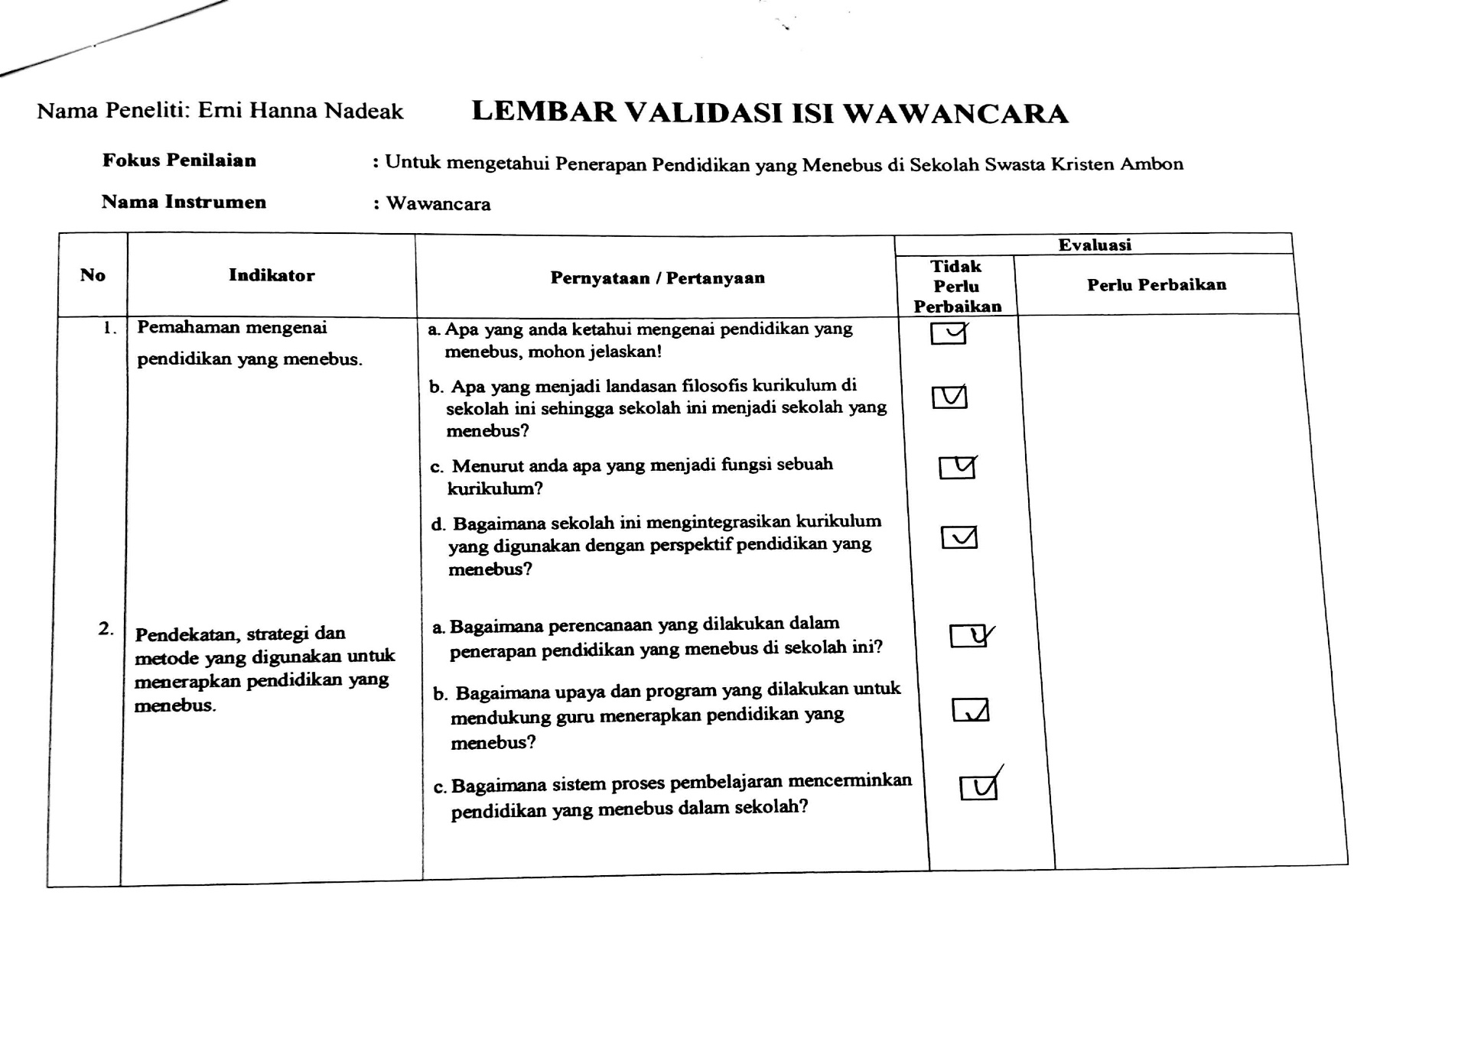
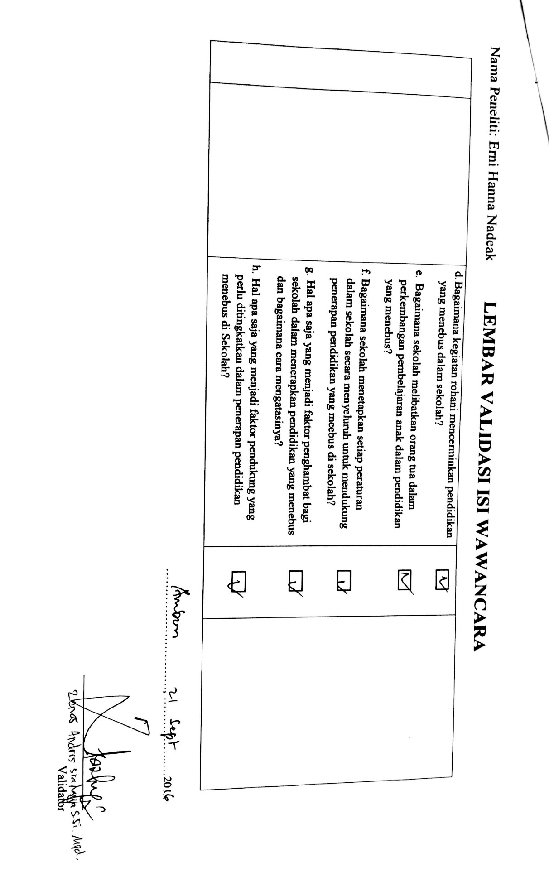

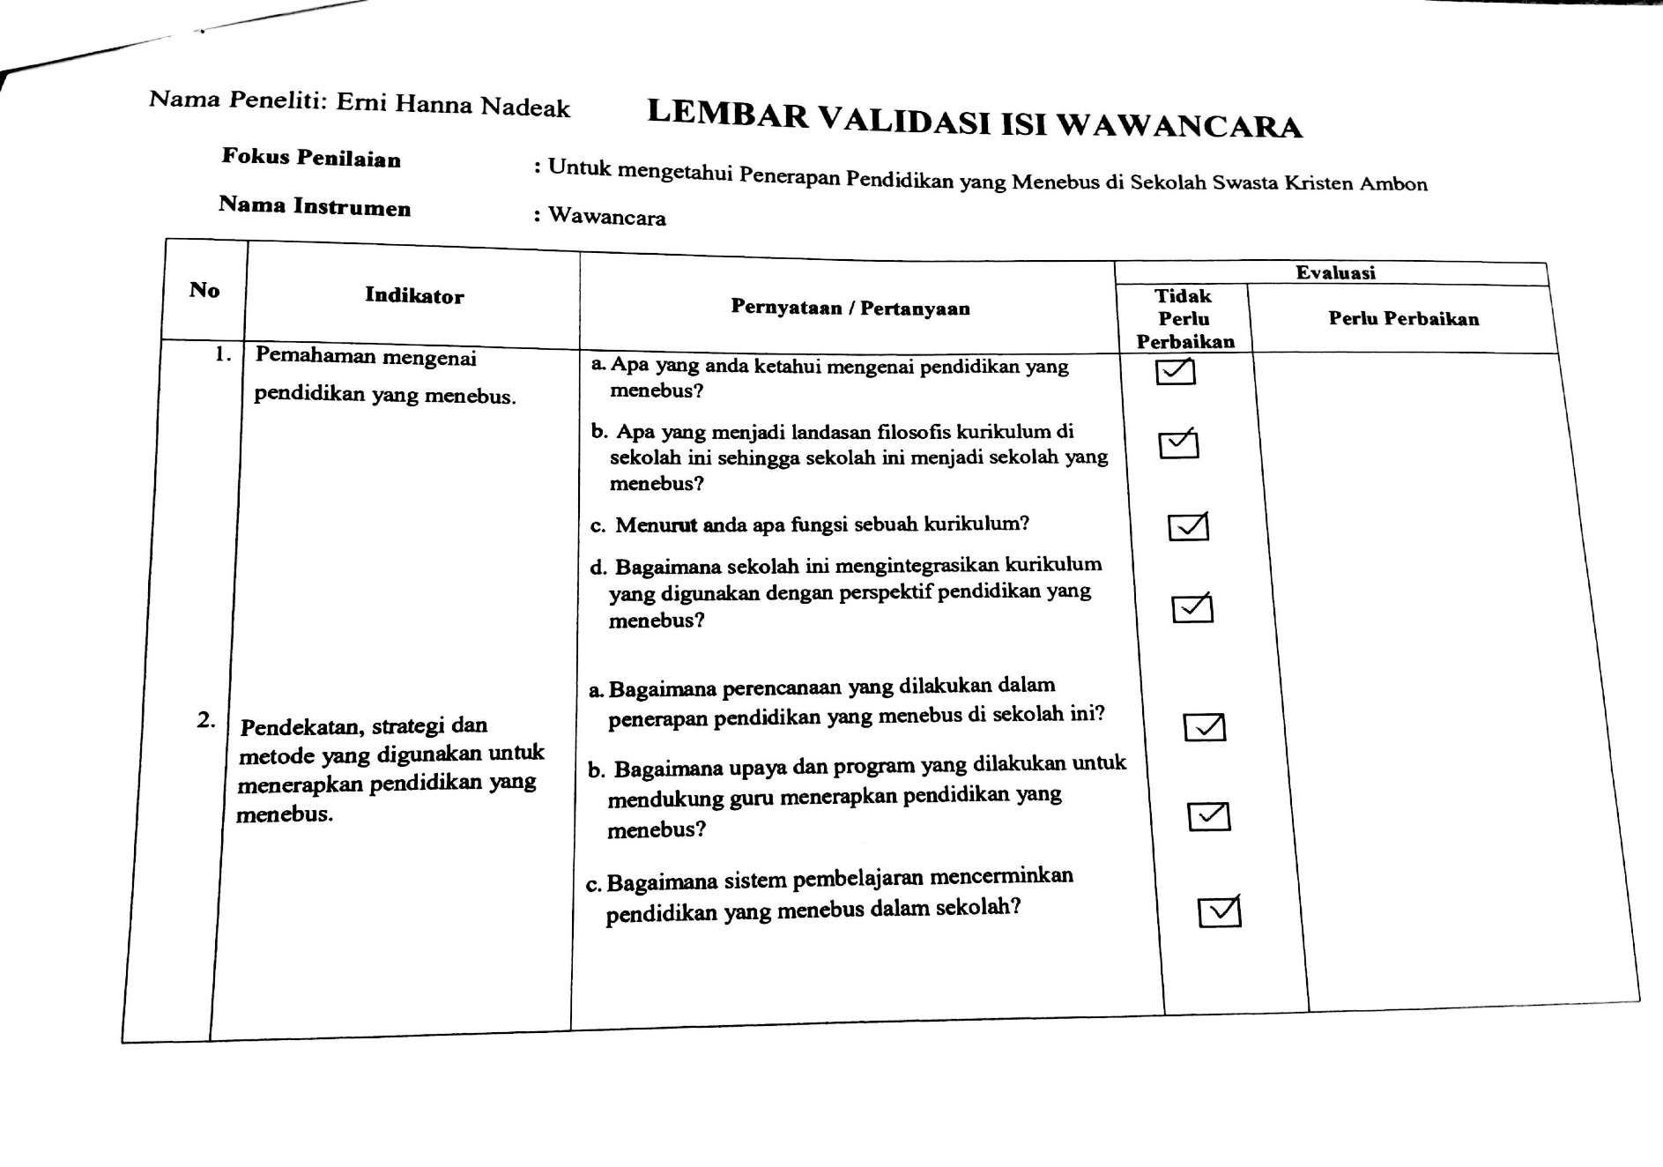

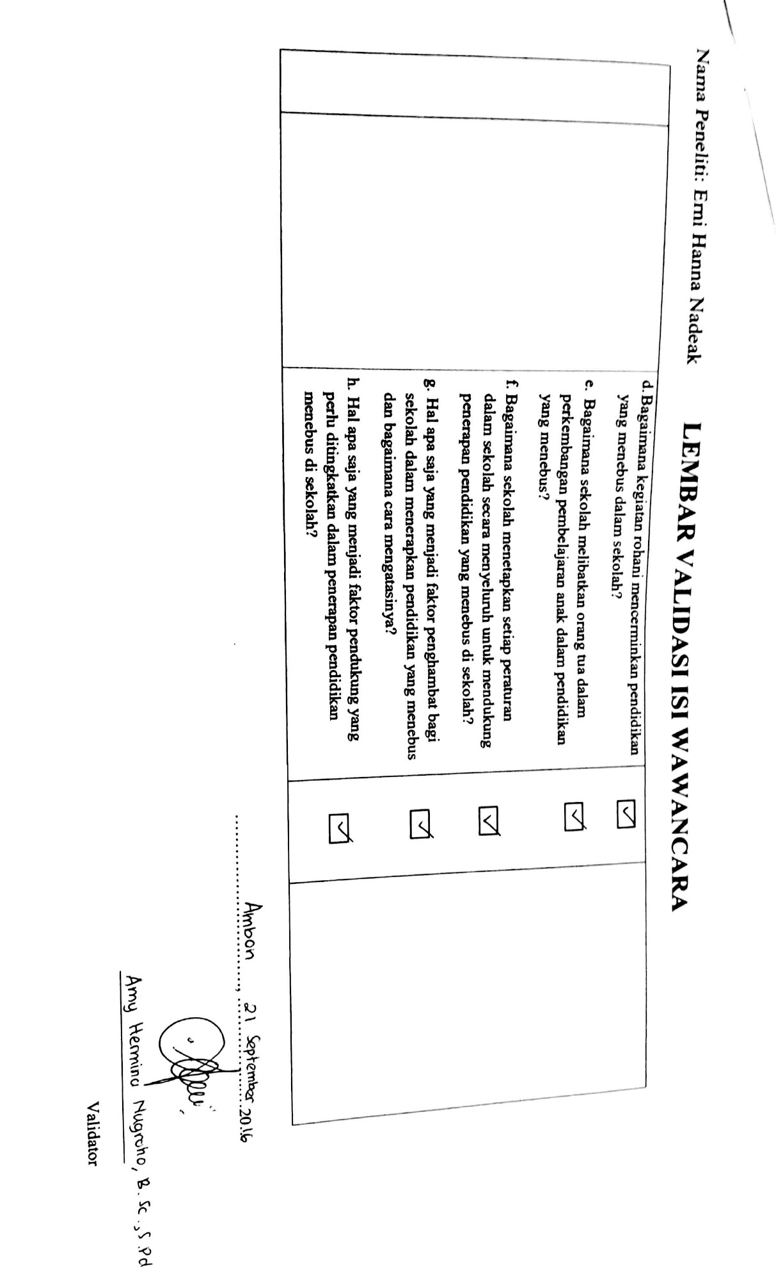
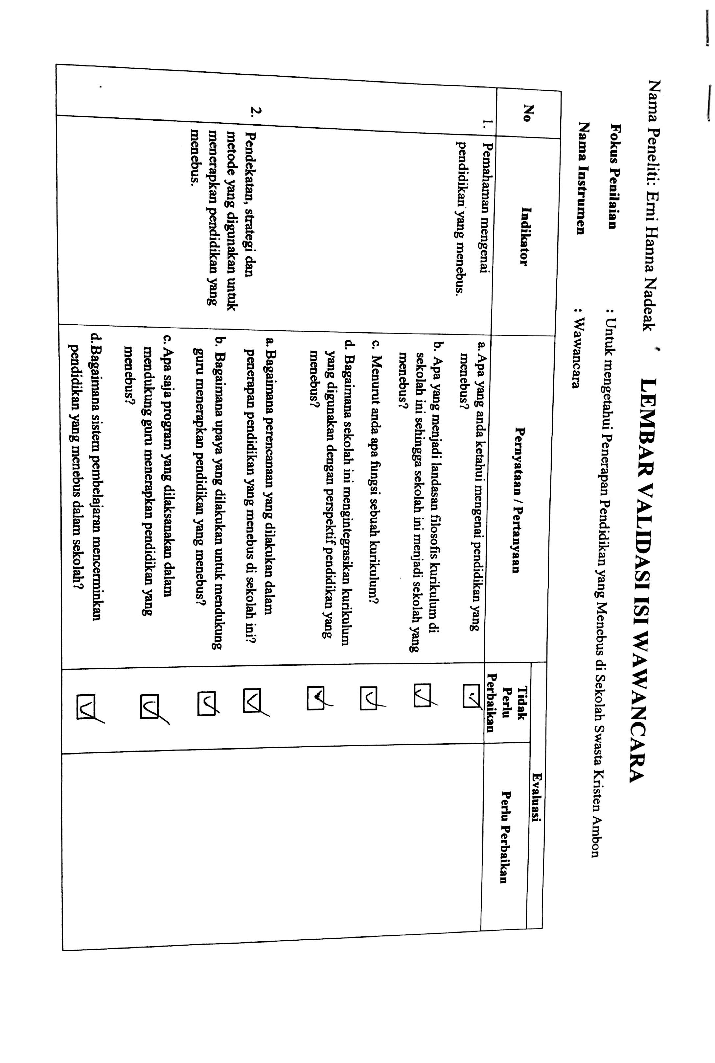
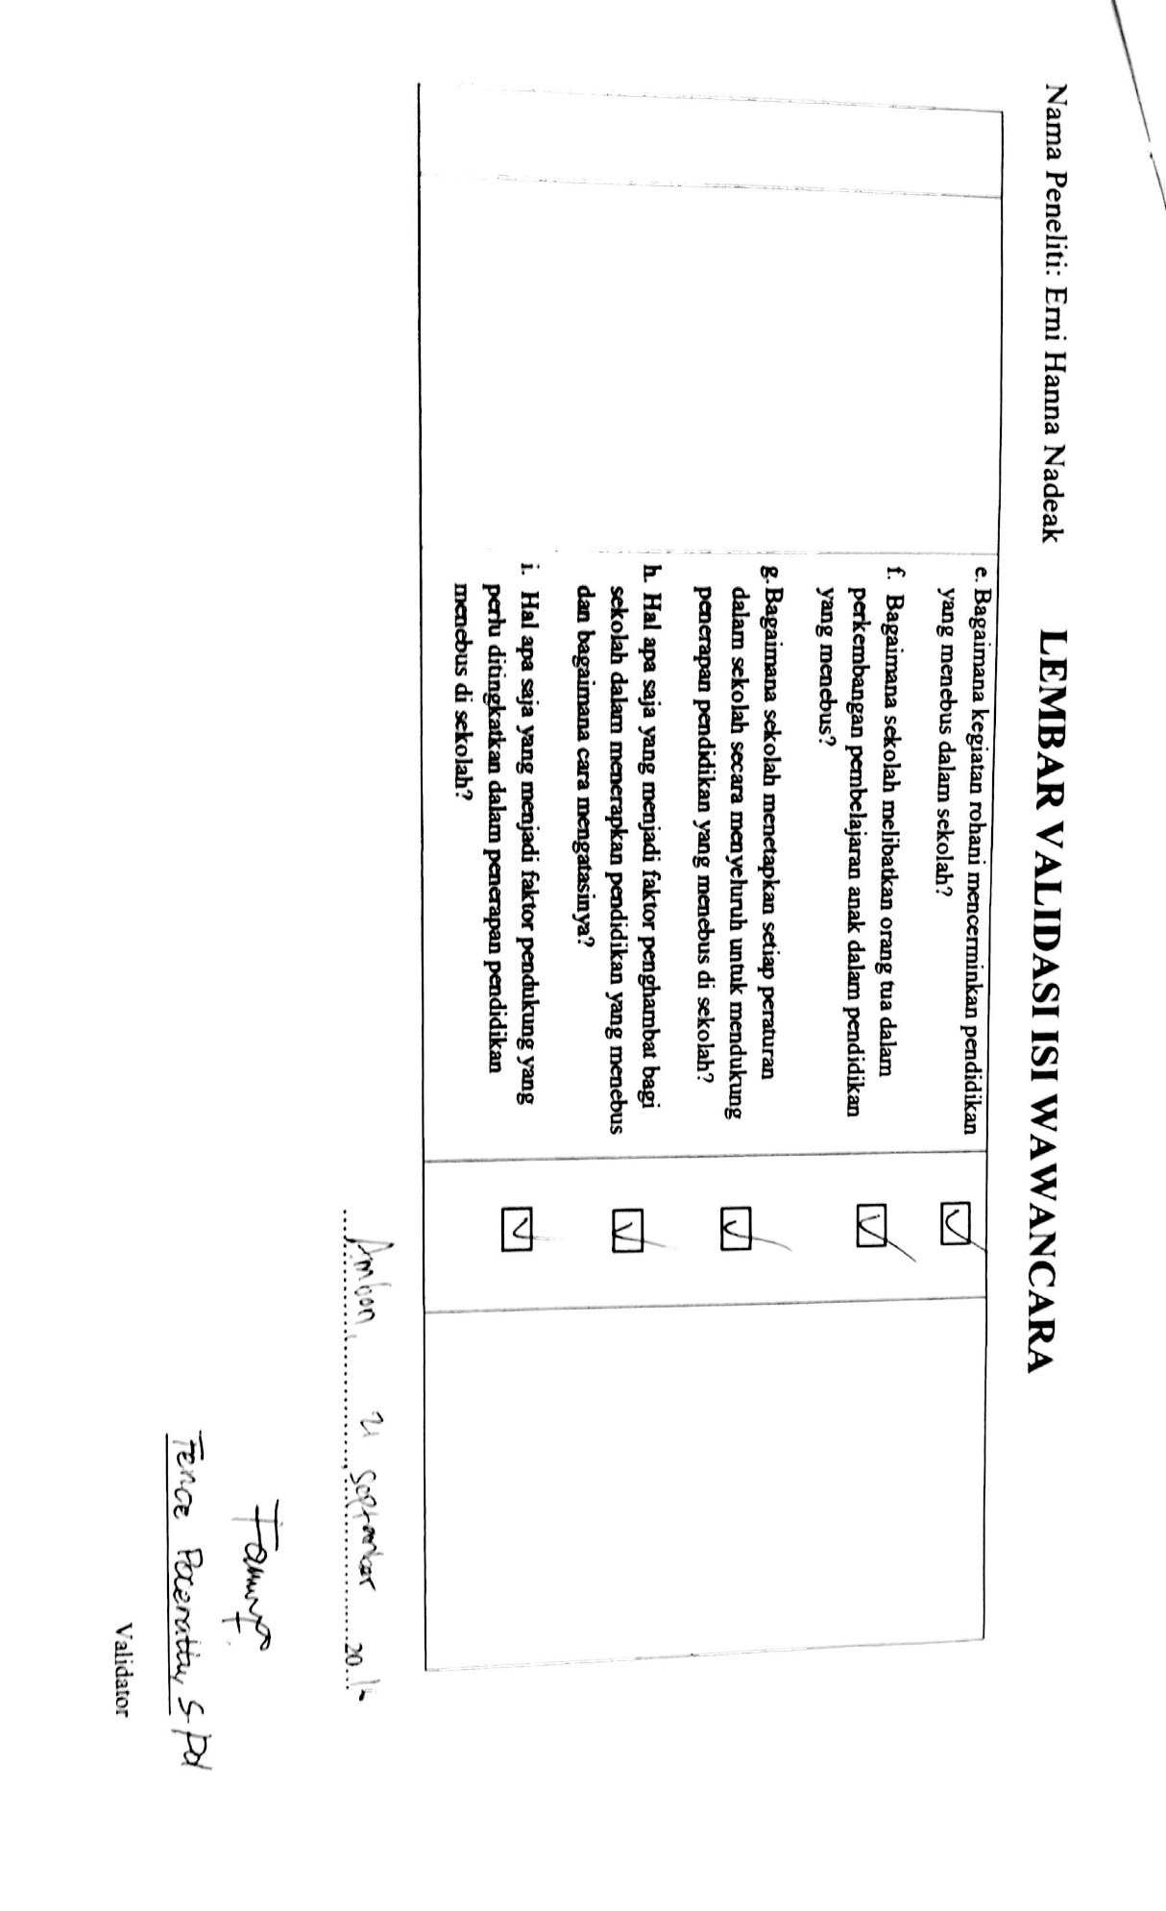

LAMPIRAN C-3 Lembar Validasi Isi Observasi
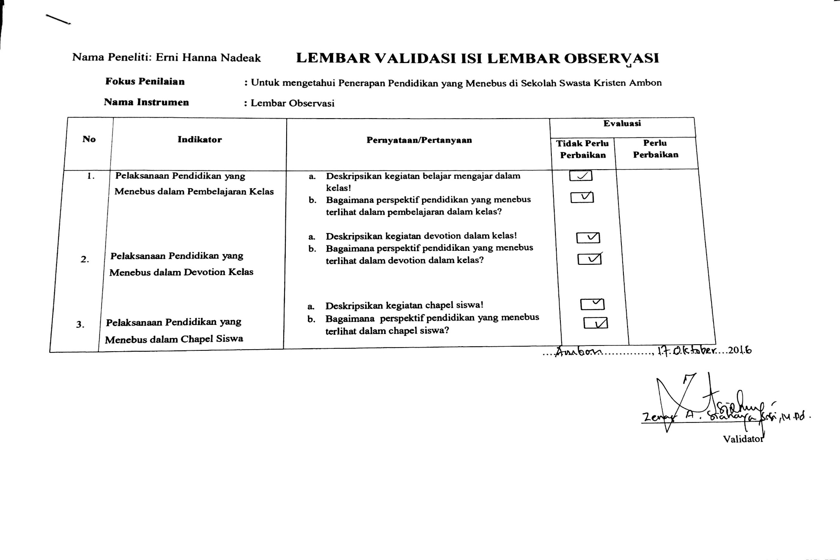
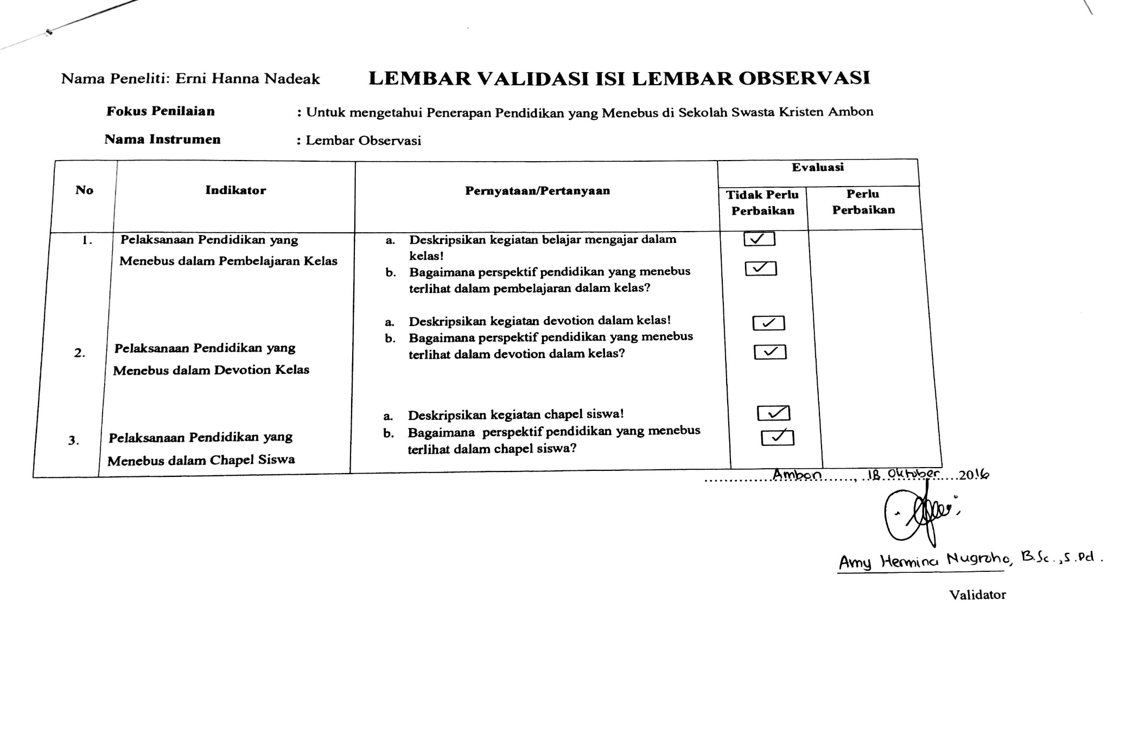
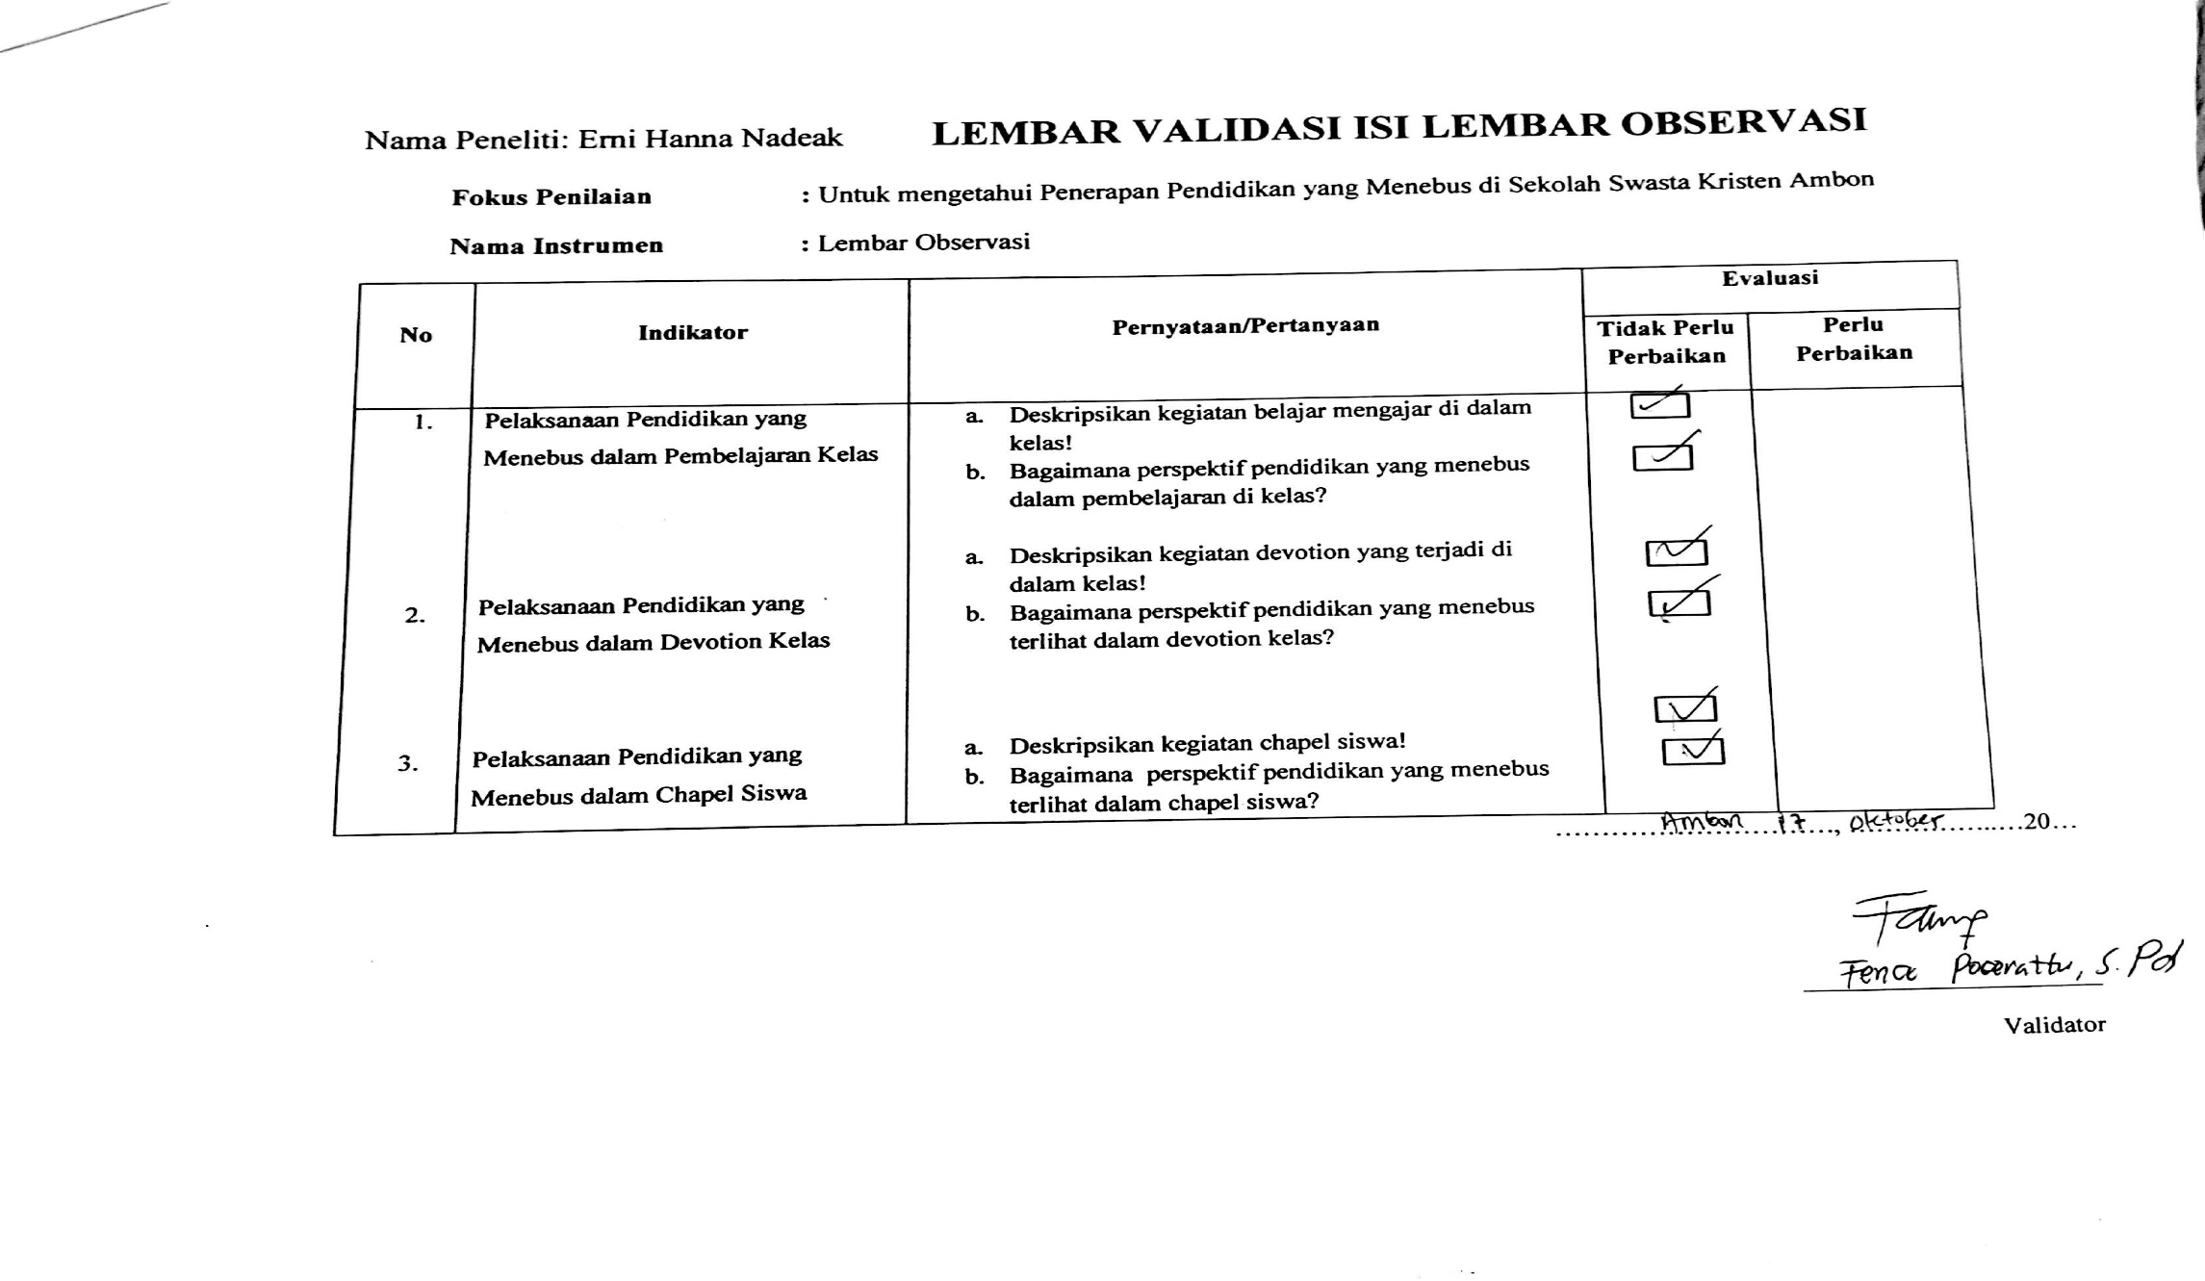

LAMPIRAN D-1 Ringkasan Wawancara
Ringkasan Transkrip Wawancara: Pemahaman Pendidikan yang Menebus
No | Pertanyaan | Narasumber | Jawaban | POIN
1 | Apa yang Anda ketahui tentang pendidikan yang menebus? | RC | Semua telah tercemar oleh dosa dan butuh ditebus, di kembalikan ke tujuan yang semula dan untuk kemulian Allah, hanya bisa dilakukan oleh Allah sendiri sehingga pendidikan berpusat dan bersumber kepada Kristus. Pendidikan harus mengakui adanya dosa sehingga memerlukan Juruselamat. (A1)  Pendidikan harus memberikan anugerah, dan berkat Tuhan, bukan usaha manusia, tidak ada pembelajaran yang netral, jika netral maka menolak Allah dan Kristus. (A2)  Manusia bersyukur untuk penebusan itu butuh waktu seumur hidup (A3)  Kita belum tentu melihat hasil perubahan mereka (A3)  Kita tidak bisa merubah manusia karena hanya Tuhan yang dapat merubah hati (A4) | Melayani,  Panggilan,  Membimbing anak,  Menyerupai Kristus,  Mendidik Jiwa,  Tuhan bisa merubah manusia,  Pengajaran yang berulang,  Jiwa itu penting,  Tidak mudah,  Kristus diatas segalanya,  Pengajaran akan Yesus,  Mementingkan orang lain,  Murid melanjutkan,  Memberi kesempatan,  Tuhan menebus semua,  Percaya kepada Tuhan,  Mengandalkan Tuhan  Konsep penebusan Kristus,  Membawa anak kepada penebus,  Tuhan mau apa,  Projek yang mulia,  Investasi jangka panjang,  Proses,  Bukan waktu yang singkat,  Kehendak bebas,  Membawa anak aktif,  Dasarnya adalah Tuhan,  Pengenalan akan Kristus,  Asalnya dari Tuhan,  Kesempatan, anugerah, berkat, dan keadilan,  Ada progress,  Pembentukan karakter,  Memperbaiki diri dan terbuka,  Tidak sekadar materi,  Membawa anak kepada Kristus,  Karakter, kata-kata, perbuatan,  Manusia berusaha, Allah yang merubah,  Memiliki perbedaan,  Menyadari keberdosaan mereka,  Kristus yang dapat menyelamatkan,  Manusia berbalik dan menyerupai Kristus,  Menunjukkan kasih Kristus,  Membagikan hidup,  Berproses sampai akhir hidup di dunia  Mengetahui fakta kita berdosa,  Tuhan menebus,  Membawa murid mengenal Kristus dan konsep penebusannya,  Segala aspek,  Semua tercemar oleh dosa,  Butuh ditebus,  Dikembalikan ke tujuan yang semula untuk kemuliaan Allah,  Hanya bisa dilakukan oleh Allah.  Pendidikan bersumber dari Kristus,  Mengakui adanya dosa dan memerlukan juruselamat,  Memberikan anugerah, berkat Tuhan.  Bukan usaha manusia  Tidak ada yang netral,  Bersyukur butuh waktu seumur hidup,  Belum tentu melihat perubahan,  Tuhan dapat mengubah hati manusia,  Ke karakter anak dengan mengasihi mereka, menolong mereka, untuk melaksanakan konsep anugerah,  Mengalami progress,  Manusia sebagai gambar Kristus,  Bersumber kepada Kristus,  berdasarkan Kristus di hati kita,  dari, oleh, dan bagi Kristus,  bukan pendidikan yang menebus,  Kristus yang menebus,  Semua harus kenal Kristus, untuk memperkenalkan Kristus,  Orang-orang lahir baru,  Memperkenalkan Kristus,  Semua dilahirkan natur dosa, diarahkan kepada kasih Kristus,  Mengarahkan mereka serupa Kristus,  Guru mensupport disiplin, dan pendekatan pribadi,  Ke karakter anak,  mengubah hidupnya, sadar berdosa dan ditebus,  Menyerupai Kristus,  Guru role model, guru dulu ditebus.
1 | Apa yang Anda ketahui tentang pendidikan yang menebus? | ZLGA | Mengetahui fakta kita berdosa, tetapi Tuhan menebus kita, membawa murid mengenal Kristus dan konsep penebusannya (A2) Segala aspek dalam diri siswa (A3)
1 | Apa yang Anda ketahui tentang pendidikan yang menebus? | AGD | Tidak sekadar materi yang goalnya anak pintar, tetapi lebih kepada membawa mereka kepada Kristus, melalui karakter, kata-kata dan perbuatannya (A1)  Manusia harus berusaha dan yang merubah adalah Allah yang berdaulat (A8).  Pendidikan yang menebus dengan yang lain memiliki perbedaan misalnya dalam menyikapi murid dan akademis lainnya (A13)
1 | Apa yang Anda ketahui tentang pendidikan yang menebus? | VGD | Kita dilahirkan sudah memiliki natur dosa, sehingga anak-anak perlu diarahkan kepada Kasih Kristus, setiap anak berbeda-beda dengan karakter dan keluarga yang berbeda. Melihat permasalahan yang dialami merupakan bagian dari dosa. Bagaimana mengarahkan mereka serupa dengan Kristus.Guru men-support dengan disiplin khususnya SD, dan pendekatan pribadi. jika anak mengenal Kristus maka materi akan menjadi langkah selanjutnya. Kita melihat karakter anak (A1).
1 | Apa yang Anda ketahui tentang pendidikan yang menebus? | ALGA | Semua mata pelajaran dasarnya adalah Tuhan, sehingga perlu membawa anak-anak kepada pengenalan akan Kristus, pengetahuan asalnya dari Tuhan(A1) Anak diberi kesempatan, ada anugerah, berkat dan keadilan (A3) Ada progress (A8)  Fokusnya pada pembentukan karakter (A10)  Guru yang mau memperbaiki diri dan terbuka (A14)
1 | Apa yang Anda ketahui tentang pendidikan yang menebus? | FcGMA | Pengajaran sesuai pribadi Yesus yang mementingkan orang banyak dan melakukan pengorbanan di kayu Salib untuk menebus manusia, pencipta yang mau kita orang-orang melanjutkan karya penebusannya (A1).  Memberikan kesempatan kepada murid (A13).  Tuhan menebus dari hal-hal mistik dan duniawi (A16) Kita percaya kepada Tuhan, tidak ada yang mustahil kalau mengandalkan Tuhan. Tuhan akan membantu kita mengatasi krikil-krikil. Menebus anak dengan latar belakang yang berbeda (A17)
1 | Apa yang Anda ketahui tentang pendidikan yang menebus? | RGMA | Pendidikan yang membawa siswa dan anak-anak kepada konsep penebusan Kristus melalui setiap pembelajaran dan materi pendidikan (A1)  Membawa anak berhadapan langsung dengan Penebus mereka (A2)  Titik awal Tuhan mau anak belajar tentang apa (A5)  Pendidikan ini projek yang besar dan mulia, dan kita melakukan investasi dengan waktu jangka panjang. Kita mungkin tidak melihat hasilnya sekarang karena proses (A11)  Keberhasilan pendidikan yang menebus bukan diwaktu yang singkat (A14). Mengingat kehendak bebas murid (A14)  Harus dikerjakan, membawa anak terlibat aktif kepada penebus mereka (A15)
1 | Apa yang Anda ketahui tentang pendidikan yang menebus? | FaLGD | Manusia menyadari keberdosaan mereka, sadar keadaan mereka, tahu bahwa Kristus satu-satunya jalan yang menyelamatkan mereka, sehingga mereka berbalik mulai dari hal-hal kecil untuk berubah menyerupai Kristus(A1)  Guru menunjukkan kasih Kristus kepada murid-murid dalam proses pembelajaran, dan guru harus membagikan hidup kepada anak-anaknya. Bagus jika orang tua ikut mendukung. Berharap pendidikan yang menebus akan berdampak dan terus berproses terus sampai akhir hidup di dunia ini. Mereka menjalani hidup dan tahu bahwa itu adalah kasih Kristus (A13)
1 | Apa yang Anda ketahui tentang pendidikan yang menebus? | FeGMA | Mendidik siswa untuk mengenal Kristus dan semakin serupa dengan Kristus (A1)  Murid dapat menyerupai Kristus dengan guru sebagai role modelnya, sehingga guru yang dulu ditebus dan dekat dengan Tuhan, sehingga dalam sehari-hari guru bisa menjadi contoh (A15)
1 | Apa yang Anda ketahui tentang pendidikan yang menebus? | SGMA | Memaknai arti penebusan yang mengubah hidupnya. Sadar kita berdosa dan perlu ditebus. (A1)
1 | Apa yang Anda ketahui tentang pendidikan yang menebus? | SLGA | Bukan pendidikan yang menebus, tetapi Kristus yang menebus, orang yang bekerja di dalamnya aspek, sistem kurikulum managemen semua harus kenal Kristus sehingga memperkenalkan kepada anak-anak (A1)  Visi misinya sesuai dengan target menebus, orang-orangnya lahir baru (A2)  Kita memperkenalkan Kristus, guru menjadi terang Kristus kepada murid sehingga anak mengerti dan menghidupinya dalam hidup mereka (A15).
1 | Apa yang Anda ketahui tentang pendidikan yang menebus? | JLGA | Pendidikan yang menebus sudah berjalan, seluruh anggota sekolah melakukannya tetapi masih jauh dari idealnya. Pelaksanaannya ke karakter anak dengan mengasihi mereka sepenuh hati, menolong dengan cara yang benar, dan melaksanakan konsep anugerah mengalami progress terus (A4)  Melihat manusia sebagai gambar Kristus dan total dalam mengasihi dan melayani (A5)  Berpusat kepada Kristus, landasan filosofisnya Alkitab. Melakukan segala sesuatu harus berdasarkan Kristus ada dihati kita. Dari, oleh dan bagi Kristus (A14)
1 | Apa yang Anda ketahui tentang pendidikan yang menebus? | DLGD | Suatu sarana guru untuk melayani dan memenuhi panggilan untuk membimbing anak-anak untuk menyerupai Kristus sang Juruselamat (A1).  Kita tidak bisa mengubah orang, hanya Tuhan yang bisa (A8) Kita mendidik jiwa (A9)  Pengajaran yang berulang-ulang dan jiwa itu penting (A14)  Tidak mudah, butuh banyak kerja keras, gesekan dan proses, kerja sama dan sadar Kristus di atas segalanya. (A15)
2. | Apa landasan Filosofis Pendidikan yang Menebus? | RC | - | True Knowledge,  Faith in Christ,  Godly character,  Firman Tuhan  Panggilan  Grand Narative  Alkitab
2. | Apa landasan Filosofis Pendidikan yang Menebus? | ZLGA | -
2. | Apa landasan Filosofis Pendidikan yang Menebus? | AGD | Penciptaan, Kejatuhan, dan penebusan yang membawa kita kepada Kristus (A2)
2. | Apa landasan Filosofis Pendidikan yang Menebus? | VGD | -
2. | Apa landasan Filosofis Pendidikan yang Menebus? | ALGA | Kristus, Firman Tuhan, anugerah penebusan Yesus (A2)
2. | Apa landasan Filosofis Pendidikan yang Menebus? | FcGMA | Visi dan Misi Sekolah, melihat melalui iman, karakter ilahi (A2)
2. | Apa landasan Filosofis Pendidikan yang Menebus? | RGMA | Firman Tuhan dan Panggilan, Alkitab (A2)
2. | Apa landasan Filosofis Pendidikan yang Menebus? | FaLGD | Grand Naratif, Manusia berdosa dan Kristus menebus (A2)
2. | Apa landasan Filosofis Pendidikan yang Menebus? | FeGMA | Alkitab di Matius 28
2. | Apa landasan Filosofis Pendidikan yang Menebus? | SGMA | Firman, Yesus Kristus (A2)
2. | Apa landasan Filosofis Pendidikan yang Menebus? | SLGA | Alkitab, Firman Allah (A2)
2. | Apa landasan Filosofis Pendidikan yang Menebus? | JLGA | Alkitab, apa yang Tuhan Yesus ajarkan (A5)
2. | Apa landasan Filosofis Pendidikan yang Menebus? | DLGD | True Knowledge, Faith in Christ, Godly Character (A2)
3. | Bagaimana mengintegrasikan Kurikulum dilaksanakan dalam pendidikan yang menebus? | RC | - | Targetnya apa,  Konsep bukan dihubung-hubungkan,  Tuhan di atas subjek, karena Dia,  Tuhan maunya apa bagi kehidupan, penekanan karya Allah,  Kurikulum yang disandingkan,  Membawa dalam penebusan,  Sistem dibuat manusia,  Butuh waktu untuk sinkron,  Membenahi perangkat,  memperbaiki cara penilaian,  pengetahuan sepanjang hayat  sampai kekekalan,  memberi kesempatan, anugerah, berkat dan keadilan  ada perbaikan,  ada pembaharuan,  ilmu pengetahuan harus berbalik ke Kristus,  penebusan sepanjang hidup, tidak menyerah,  kita menanam, menabur, Tuhan menumbuhkan,  Kristus landasannya dan fokusnya,  SLH Framework,  Tema-tema Wawasan Kristen Alkitabiah,  Mengaitkan firman Tuhan,  Fokus pelajaran pada Alkitabiah,  Melihat sikap siswa.
3. |  | ZLGA | Kristus sebagai landasannya, Isi mata pelajarannya sama, fokusnya pada Kristus, sejauh ini tidak ada masalah (A5, A6)
3. |  | AGD | Belum 100 % ada perbaikan-perbaikan setiap tahunnya untuk lebih baik, ada pembaharuan dalam mengajar (A3)
3. |  | VGD | Sedang dalam peralihan kurikulum, Mengaitkan Firman Tuhan dengan pembelajaran sehingga memperkenalkan anak dengan Tuhan, menyampaikan bahwa tujuan kita belajar itu untuk memuliakan Tuhan dalam setiap pekerjaan (A2)
3. |  | ALGA | Sudah membenahi perangkat, memperbaiki cara penilaian, membuat pengetahuan anak menjadi pengetahuan yang diingat sepanjang hidup mereka dan sampai kekekalan. Penilaian harus memberi kesempatan bagi anak, penilaian mencakup anugerah, berkat dan keadilan, membawa makna bagi anak-anak (A3)
3. |  | FcGMA | Kurikulum yang disandingkan pengetahuan agama dengan pengetahuan secara spesifik, dan dari awal sampai akhir pembelajaran memperkenalkan hal agama di dalamnya (A3)
3. |  | RGMA | Kurikulum yang membawa ke dalam penebusan, terkesan exclusive tetapi inilah yang benar karena membawa pendidikan menuju tujuannya yang sebenarnya (A3).  Kurikulum adalah sistem yang dibuat manusia, perlu untuk tetap mengedepankan azas pada pendidikan, butuh waktu untuk mensinkronkan antara sistem yang sedang dibangun. (A4)
3. |  | FaLGD | Kita berbeda dengan kurikulum nasional, Ilmu pengetahuan harus balik kepada Kristus, nilai-nilai kekristenan harus dijalankan dan sistem penilaiannya juga dan hubungan guru dengan murid. (A3)  Kita harus tahu bahwa kita tidak bisa menebus dia, penebusan itu sepanjang masa hidupnya. Sehingga kita menanam, kita menabur, dan Tuhan yang memberi pertumbuhan kepada mereka. Kita kadang mau menyerah, tetapi kita tidak akan menyerah kepada anak walaupun akhirnya orang tuanya yang menyerah dan mengeluarkan mereka, tapi kita berusaha menahannya untuk tidak keluar (A9)
3. |  | FeGMA | Saya tidak pernah mengkaitkan pelajaran Matematika dengan firman Tuhan, tetapi saya akan melihat ke sikap siswa untuk menyampaikan firman Tuhan. (A4)
3. |  | SGMA | Tetap menfokuskan pembelajaran agama dengan Alkitabiah karena dari Alkitab kita tahu penebusan Kristus (A3)
3. |  | SLGA | SLH Kurikulum Framework yang mengkombain kurikulum nasional dan kurikulum Kristen (A3)  Tema-tema Wawasan Kristen Alkitabiah dimana anak kembali mengingat penciptanya dan memaknainya dalam pembelajaran (A4)
3. |  | JLGA | Kurikulum nasional dimodifikasi dengan SLH framework, kita mengkombain dari nasional dan yayasan. Kita memiliki scope and sequences yang disusun yayasan sudah 70% dan 30% (A6)
3. |  | DLGD | Kita harus mengetahui targetnya apa, (A3) Konsepnya bukan dihubung-hubungkan, tetapi Tuhan sendiri yang jadi diatas subjeknya, memang karena Dia. kita tekankan pada anak melalui pembelajaran Tuhan maunya apa bagi kehidupan anak itu, penekanan pada karya Allah (A4)

Ringkasan Transkrip Wawancara: Penerapan Pendidikan yang Menebus
No | Pertanyaan | Narasumber | Jawaban | POIN
1. | Bagaimana Perencanaan, Program dan sistem pembelajaran yang dilaksanakan di Sekolah menunjukkan Pendidikan yang Menebus? | RC | Bagaimana terus melibatkan Allah dalam doa dalam kelas, guru memiliki pandangan Alkitabiah dalam melihat mata pelajaran, siswa dan perilaku siswanya, bagaimana assessment dan penilaian yang membawa anak-anak kepada Kristus. (A2) | Pelatihan diawal tahun pelajaran,  Pembelajaran mengandung grand narrative,  Sulit menyandingkan materi dengan ajaran agama,  Membaca ayat untuk materi,  Penilaian afeksi,  Alkitab sebagai titik awal,  Pelatihan dan seminar,  Membuat unit plan yang mengarah ke enduring understanding,  Penilaian formatif dan sumatif,  Anugerah, berkat dan keadilan,  Profesional Development  Fokus kegiatan adalah Kristus,  Guru masih belajar dan berprogress,  Ada grade level meeting,  Perencanaan silabus, weekly plan, LKS,  PD merubah weekly plan dan unit plan,  Devotion dan chapel,  Bukan hanya transfer ilmu tapi mengenal Kristus,  Ada konselor dan kesiswaan yang membimbing anak,  Melibatkan Allah dalam doa,  Pandangan Alkitabiah dalam mata pelajaran dan siswa, dan perilakunya,  Penilaian membawa ke Kristus,  Menskip pelajaran timpa tindih,  Formatif dan sumatif,  Fokus profil sekolah dan Alkitab,  Enduring understanding, TWKA, dan Framework,  Pendekatan guru dan leader dalam grade level meeting,  PD,  Pembelajaran pada fokus grand narrative,  PD dan Happy Talk  Rohani: Chapel, HOPE, refleksi dan meditasi, devotion dan chapel metode yang baru dan tema aplikatif, paskah dan Natal, ibadah gereja dan KKR, diarahkan kepada misi dan diberitahukan maknanya, hari berbagi, membantu anak untuk tertib ibadah, bersumber dari profil sekolah ada retreat juga.  Peraturan: komunikasi ke anak dulu peraturannya, buat rules dan procedure yang disepakati guru dan murid, harus sesuai dengan Alkitab, tidak hanya akademik, tapi sikap, guru taat dulu, flexible penyampaiaannya, konsisten dengan student’s handbook, tidak ada kompromi  Pelanggaran: komunikasikan dengan anak kenapa melanggar, konsekuensi, dan kerja sama dengan orang tua, konsep investasi jangka panjang, tidak pernah mengeluarkan anak dari sekolah, ada pendampingan oleh konselor dan kesiswaan dan wali kelas, menasehati dan menyampaikan kesalahan mereka berdasarkan Firman Tuhan, tidak menghukum fisik,
1. |  | ZLGA | -
1. |  | AGD | Perencanaanya pada silabus, weekly plan, dan LKS sebagai persiapan (A4)
1. |  | VGD | Ada pendekatan antara guru-guru, kurikulum dan leader melakukan grade level meeting dan membicarakan perkembangan anak-anak dalam kelas dan memecahkan permasalahan siswa. Kemudian ada PD yang membahas kurikulum dan menambah pengetahuan dan skill mengajar dan memperbaiki kesalahan. (A3)
1. |  | ALGA | Membuat unit plan yang mengarah kepada enduring understanding, mengarah kepada penilaian sumatif dan formatif untuk menilai secara objektif mencakup anugerah, berkat dan keadilan (A4)  Program PD sangat membantu. Untuk program di luar akademik mereka harus memasukan proposal dan melihat tujuan acara apa manfaat bagi murid dan apakah membawa murid mengenal Tuhan. Fokus kepada murid untuk belajar tentang Kristus (A6).  Sistem pembelajaran guru masih belajar dan memulai selangkah demi selangkah dan ada progress (A8)  Ada grade level meeting pertemuan wali kelas dan leader membahas anak, membantu anak yang bermasalah dengan pendekatan, dan pemanggilan orang tua (A15)
1. |  | FcGMA | Penerapan dalam pembelajaran mengalami kesulitan karena tidak semua materi bisa disandingkan dengan ajaran agama (A5).  Biasanya guru akan membaca ayat Alkitab mengenai materi itu, membangun relasi dengan guru Agama, kalau materinya ini cocoknya apa (A6).  Kita menggunakan penilaian afeksi (A8)
1. |  | RGMA | Melalui satu perangkat, contoh sebelum mengajar kita menentukan titik awalnya dulu, apa yang Alkitab katakan tentang materi ini, jika menemukan tujuannya, maka selanjutnya bagaimana melaksanakannya (A5)  Kita diawal ada pelatihan-pelatihan dan seminar-seminar tentang dasar Alkitab materi yang kita ampu (A6)  Sistem pembelajaran idealnya belum sih, tapi sedang bergerak menuju ke sana (A7)
1. |  | FaLGD | PD-PD yang dilaksanakan dari 2 tahun lalu, dan merubah weekly plan, dan unit plan. (A4)  Diawali dengan devotion dan chapel, dalam pembelajaran guru menghubungkan nilai-nilai kekristenannya dan membawa dampak bagi murid untuk mempertanggung jawabkan itu kepada Kristus. Bagaimana hubungan guru dan murid bukan hanya transfer ilmu pengetahuan, guru membawa murid untuk mengenal Kristus. Jika ada masalah wali kelas bicara serius dengan muridnya, atau konselor dan kesiswaan untuk membantu memperkenalkan Kristus, dan melihat pandangan Kristennya. (A5)
1. |  | FeGMA | Banyak gebrakan baru, dan seleksi alam karena perubahan yang kami buat (A3)  Perencanaannya dengan PD untuk memulai pembelajaran, lalu ada happy talk yang terus kita ulang-ulang agar anak menjaga perkataannya (A5, A6)
1. |  | SGMA | Yayasan memiliki visi dan tujuan untuk mengajari anak-anak mengenal Yesus (A4)  Program yayasan yaitu PD, kemudian beberapa rekan sharing konsep yang baik diterapkan di sekolah (A5)  Sistem pembelajaran harus mengantarkan anak pada konsep awal, grand narrative (A6).
1. |  | SLGA | Kita mulai perencanaan dari yayasan dengan membuat enduring understanding, TWKA dan kurikulum framework (A5)  Program yang mendukung PD yang membantu kita membuat assessment yang terarah kesana. (A6)  Dalam pembelajaran EU, TWKA harus diterapkan, misalnya dalam soal harus ada soal yang merefleksikan Tuhan dalam pembelajaran kelas. (A7)
1. |  | JLGA | Perencanaan perangkat yang mengalami perubahan, karena memodifikasi antara nasional dan pemerintah. Kita akan menskip pembelajaran yang timpa tindih karena menyebabkan over load. Dalam perangkat kita lebih kepada makna dari setiap pembelajarannya. Kita memulai formatif dan sumatif. Guru jangan mencampurkan pandangan subjektif anak kepada penilaian akademik anak. Kita punya tujuan menjadi terang bagi orang lain. Kita punya program yang mengacu kepada profil sekolah dan dasarnya Alkitab. Membuat komunitas shalom, maka semua program dan kegiatan mengarah ke sana. Kita berbagi kepada orang lainnya. Kita harus menjadi teladan di kelas dan saling menguatkan. Bagaimana menghidupi Kristus dalam kehidupan sehari-hari di sekolah (A7).
1. |  | DLGD | Sekolah selalu mempersiapkan guru sebelum tahun pembelajaran baru melalui pelatihan bersama-sama kemudian kita merefleksikan tahun pembelajaran sebelumnya (A5). Pelatihan 2x setahun (A6).  Dalam pembelajaran harus memiliki dasar Grand Narative sebagai tolak ukur keberangkatan (A7)
2. | Bagaimana kegiatan rohani dan peraturan di sekolah mencerminkan pendidikan yang menebus? | RC | -
2. |  | ZLGA | -
2. |  | AGD | Chapel dan devotion (A5), ketika kita menegur kesalahan murid kita tegur dengan kasih (A7)
2. |  | VGD | Melalui chapel dan devotion dengan tema -tema mingguan. Dan membangun komunikasi yang baik dengan siswa saat sharing dan materi devotion sangat mudah dimengerti oleh anak-anak. (A3)  Peraturan diharapkan tepat waktu dan pelanggaran ada konsekuensinya. Tetapi kita tidak akan menghukum anak secara fisik, melainkan memberikan pendampingan dan kita perlu menegur dengan berulang-ulang. Untuk keterlambatan ada peraturan banyaknya dan jika ada anak yang berantem hukumannya dapat menyalin ayat Alkitab, intinya kita menegur dengan lembut (A6).  Kita boleh mengeluarkan anak agar dia tenang namun kita harus dampingi, lalu kita perlu rekonsiliasi dengan anak tersebut (A7)
2. |  | ALGA | Dari devotion anak, chapel, walaupun ada yang sekadar rutinitas. Guru punya PR mengingatkan kegiatan ini bukan sekadar kegiatan rohani biasa (A9)  Setiap program memiliki tujuan membawa anak mendekat kepada Kristus, seperti acara Hari Berbagi, Paskah dan Natal (A6)  Peraturan bukan cuma akademik, tapi juga sikap seperti keterlambatan, peraturan di kelas masing-masing (A11)
2. |  | FcGMA | Di sekolah ada HOPE, ada kegiatan meditasi-meditasi/refleksi, melihat apakah kita sudah memberkati orang lain atau tidak, adanya retreat untuk siswa ujian (A7).  Adanya devotion dan chapel yang metode-metode yang baru (A8).  Event-event rohani seperti Paskah dan Natal, ibadah dan perjamuan di Gereja masing-masing, ada KKR dari tempat lain seperti Kalam Kudus (A9).  Peraturan sekolah devotion membawa Alkitab, Happy Talk, memberikan solusi permasalahan sesuai profil sekolah (A11)  Adanya teguran, buku anekdot, ada jalur konselor, wakasis, pemanggilan orang tua dan terakhit DO (A12).  Ada 2 kali yang tidak naik kelas (A13).
2. |  | RGMA | Kegiatan rohani sudah terarah, seperti devotion, chapel, perayaan hari besar agama diarahkan sedemikian rupa untuk mencerminkan misi sekolah. (A8)  Alkitab yang menjadi dasar filosofis yang membentuk misi dan dasar ini menetapkan sistem. Oleh karena itu peraturan dan pemberian sanski harus diarahkan pada penebusan, kita sedang perbaiki yang belum sempurna (A10).  Sekolah tidak pernah mengeluarkan anak karena mereka memiliki pemahaman investasi yang panjang (A11).
2. |  | FaLGD | Kita membantu anak untuk tertib dan menghargai ibadah dan tidak memandang ibadah bukan sebagai rutinitas, mereka mencatat dicatatan jurnal (A6).  Peraturan kita flexible, kita akan bertanya apa alasannya dan sampai kita menerapkan konsekuensi kepada anak dan pembinaan kepada anak sehingga mereka tahu kenapa mereka salah (A8)
2. |  | FeGMA | Kegiatan rohani chapel ada, devotion, hope, wali kelas meluangkan waktu dengan anak-anaknya (A7).  Memberikan sanksi setelah menyampaikan tujuannya, kita membuat rules and procedure, discipline. (A10)
2. |  | SGMA | Kita lebih menekankan kepada anak yang memahami penebusan itu sendiri, dan melakukan apa yang Tuhan mau mereka lakukan, sehingga kita menghargai penebusan Kristus (A7)  Peraturan yang diterapkan diharapkan guru juga menaatinya dahulu (A10)  Pelanggaran akan ada pendampingan wali kelas, konselor dan kesiswaan (A11).
2. |  | SLGA | Sepakat bahwa tema chapel, devotion siswa dan guru harus mengarah ke sana. Tahun ini tema “All for Jesus” memperkenalkan Kristus kepada anak-anak. (A8)  Peraturan tidak ada kompromi, dan terkadang dikomplain. Mungkin sekolah lain kompromi, tapi sekolah ini stict to the rules. Contoh kasus UN anak-anak yang menyontek, kami menasihati mereka dan mereka sadar dan menangis menyesal sejadi-jadinya dan meminta ampun kepada Tuhan. Angkatan selanjutnya belajar dalam kekristenan tidak ada excuse. Hal ini menyadarkan anak Tuhan selalu ada. Angkatan selanjutanya totally clean waktu UN, karena mereka belajar menghargai kerja keras mereka, sehingga mereka melakukan hal yang terbaik yang bisa mereka lakukan (A11)
2. |  | JLGA | Kegiatan rohani bersumber kepada profil sekolah, kegiatan rohani yang paling significant adalah chapel, devotion, Youth Camp dan HOPE, selain itu paskah dan natal. Kegiatan rohani harus mengacu kepada pendidikan yang menebus dan holistik. Tidak melakukan acara yang bertentangan dengan profil sekolah. Harus berpacu pada profil sekolah, komunitas, dan karakter anak. Natal dengan hari berbagi, retreat untuk pembinaan kelulusan dan chapel dan devotion dengan tema-tema sekolah (A9)  Peraturan kita konsisten karena Kristus konsisten dan tidak pernah berubah kasih-Nya. Konsisten dengan student’s handbook. Ketika anak melanggar, ada pembinaan dari konselor, kesisiwaan, dan wali kelas. Jika guru menghukum anak, guru harus berefleksi dan memperbaiki hukumannya dipertemuan selanjutnya. Ada rules and procedure, ada peraturan yang besar. Jika anak melanggar, tanyakan kebenarannya dulu, dan lakukan pembinaan. Ajak orang tua sama-sama membantu anak (A10)
2. |  | DLGD | Kegiatan rohani chapel, bebannya kehidupan di dalam gereja berbeda dengan di luar gereja (A8)  Peraturannya, kita harus kasih tahu kepada anak, kenapa peraturan harus ada untuk membentuk diri. Peraturan dibahas antara leader (A10)  Jika murid melanggar kita komunikasikan dulu dan tanya pendapat anak dengan diskusi. Kita berikan konsekuensi. Bicarakan dengan murid, kerja sama dengan orang tua dan tujuannya untuk perbaikannya (A11)
3. | Bagaimana sekolah melibatkan orang tua untuk penerapan pendidikan yang menebus? | RC | - | Orang tua: ada pertemuan, berusaha membangun kerja sama, seminar, pemangilan orang tua jika bermasalah, mempertajam misi setiap bertemu, komunikasi beda perangkat, seminar, pengambilan hasil kerja anak, komunikasikan visi dan misi apa, agenda sekolah
3. |  | ZLGA | -
3. |  | AGD | Orang tua harus mendukung, kalau gak anak akan bingung. Orang tua harus bekerja sama dengan sekolah, dengan CPR, narrative report, pemanggilan orang tua bagi anak bermasalah (A6)
3. |  | VGD | Sekolah melibatkan orang tua melalui agenda, yang merupakan salah satu cara berkomunikasi antar guru dan orang tua. Ada no sekolah dan orang tua yang bisa saling menghubungi. Kemudian kami bisa membuat janji bertemu untuk membicarakan perkembangan anak dan kita ada CPR yang memanggil orang tua untuk melihat perkembangan anak tersebut (A5)
3. |  | ALGA | Komunikasikan kepada orang tua perangkat kami berbeda, dan fokusnya berbeda. Menjalin kerja sama dengan orang tua, berkomunikasi jika ada masalah, dan membuat laporan yang kepada orang tua (A10)
3. |  | FcGMA | Seminar orang tua sehingga orang tua tahu bagaimana mendidik anak, sebagai wakil Allah bukan hanya memberikan finansial tetapi memberikan dukungan dan perkenalan akan Kristus (A10).
3. |  | RGMA | Kita tidak bisa memastikan orang tua mengerti misi ini, ada beberapa kegiatan bertemu orang tua untuk mempertajam misi ini, seminar orang tua untuk membantu orang tua dan sekolah memiliki satu pandangan. (A9)
3. |  | FaLGD | Kita sampaikan bagaimana kita mendidik anak kepada orang tua, visi dan misinya apa, ada respon yang mendukung, ada yang tidak. Kita harus berkomunikasi dengan orang tua. (A7)
3. |  | FeGMA | Kita aktif berkomunikasi dengan orang tua lewat agenda dan pemanggilan, pemanggilan bukan hanya karena bermasalah, tetapi karena ada peningkatan yang signifikan. Pembagian CPR, wali kelas akan mengobrol dengan orang tua (A8)
3. |  | SGMA | Sekolah melibatkan orang tua jika ada rapat dengan kurikulum, kemudian jika ada masalah anak, sehingga ada komunikasi langsung (A9)
3. |  | SLGA | Susah karena paham orang tua beda-beda, anak-anak lebih mudah dibentuk. Kita menyampaikan kepada orang tua langsung maupun melalui seminar. Terkadang ketika anak bermasalah kita juga menyampaikan bahwa orang tua mendidik anak kurang tepat sehingga anak mengalami kepahitan (A9).
3. |  | JLGA | Kalau ada pelanggaran atau nilai menurun maka kita akan melibatkan orang tua untuk menyelesaikan permasalahan itu. Kita tidak hanya menunjukkan kekurangan anak berdasarkan peraturan tetapi bagaimana berdiskusi dengan orang tua. Kita akan melakukan pelanggaran dan bertemu orang tua untuk melihat latar belakang anak, dan bagaimana dia dalam rumah, sehingga kita dapat membantu anak-anak. Kita menyampaikan pendidikan yang menebus yang mendidik anak itu dan mereka akan melihat perubahan anak mereka. Membangun relasi orang tua dan sekolah (A8).
 |  | DLGD | Pertemuan 2x setahun, pembagian hasil belajar untuk membicarakan kondisi anak, permasalahan dan kesulitan anak sehingga bisa kerja sama (A9)
4. | Apa yang menjadi faktor penghambat dan pendukung pendidikan yang menebus? | RC | - | Faktor penghambat: orang tua dan sekolah harus sehati, umur yang muda, relasi yang masih harus dibangun, konteks budaya, lingkungan yang bertentangan, waktu, paradigma guru dan orang tua, orang tua, 3 komponen guru, murid dan orang tua yang belum mau bekerja sama, orang tua dan kerja samanya, komunitas sekolah yang keras, pola pikir, hati orang-orangnya, tantangan dari luar, orang tua dan iblis, waktu dan fasilitas, motivasi yang kurang, dan sikap ego guru, guru yang tidak konsisten, tidak bisa jadi role model.  Faktor pendukung: komunikasi antar leader, self control, pihak yayasan, orang tua yang memahami dan pendidikan gereja, guru, anak-anak, orang tua dan yayasan mau bekerja sama, iman kepada Firman Tuhan, guru, orang tua dan murid yang sudah memahami, Tuhan Yesus, yayasan, komunitas sekolah yang mau belajar, leader, yayasan, orang tua yang mau menerima, dan anak-anak yang mengerti, kebersamaan melewati proses, guru, orang tua dan lingkungan.
4. |  | ZLGA | -
4. |  | AGD | Hambatan pasti ada, tapi menyikapinya yang lebih penting, menyerah atau tetap jalan (A10).  Dari orang tua ada (A11)  Faktor pendukung, iman kepada firman Tuhan, bahwa Kristus akan membantu kita dengan kekuatan dan membuka jalan (A12).
4. |  | VGD | Faktor penghambat waktu dan fasilitas (A9)
4. |  | ALGA | Faktor penghambat guru yang mempersiapkan unit plan dan perangkat yang bersifat holistik dalam menebus itu tidak bisa dibuat dalam jangka waktu yang singkat, paradigma guru dan orang tua tentang penilaian yang sumatif dan formatif (A12)  Faktor pendukung guru semangat mengerjakannya. Guru mau belajar. Anak- anak memiliki kemampuan yang baik untuk konten, orang tua bekerja sama dan yayasan mendukung sekolah dengan PD (A13)
4. |  | FcGMA | Faktor penghambat sekolah belum memiliki usia yang matang, dan relasi yang masih terus dibangun (A14).  Faktor pendukung relasi dengan pihak yayasan yang menyemangati (A15).
4. |  | RGMA | Faktor penghambat konteks budaya, karena murid setelah pulang sekolah akan berinteraksi di dalam lingkungan yang bertentangan dengan misi sekolah yang mendidik mereka (A12)  Faktor pendukungnya orang tua sudah mulai memahami, karena jika lingkungan tidak menjaga mereka tetapi ada orang tua yang mendukung dan melakukan hal yang sama. Satu lagi pendidikan gereja juga (A13)
4. |  | FaLGD | Faktor penghambatnya ada, guru, murid dan orang tua. Kalau guru belum memahami pendidikan yang menebus bagaimana dapat menerapkannya. Orang tua juga harus sejalan, karena anak SD akan kesulitan jika tidak mendapat dukungan dari orang tua. (A10)  Faktor pendukung sama, jika 3 hal tadi dibalik maka bisa menjadi pendukung, ditambah dengan gereja. (A11)
4. |  | FeGMA | Faktor penghambat dari guru gak konsisten terhadap peraturan, guru juga gak bisa jadi role model. Dari siswa belum mengerti tujuan dari pendisiplinannya dia (A12)  Faktor pendukung dari gurunya dengan sekolah yang kedua guru dengan orang tua. Sekolah dan orang tua berjalan dengan baik maka anak dibantu. Kemudian lingkungan yang baik juga mendukung (A13)
4. |  | SGMA | Penghambat motivasi yang kurang, motivasi yang tahu arti penebusan Kristus membawa ke dalam proses dalam diri. Selanjutnya sikap ego guru yang masih memiliki sikap ego yang berdampak bagi rekan kerja (A12).  Pendukungnya adalah kebersamaan dalam melewati proses dan memiliki kesatuan dalam Yesus (A13)
4. |  | SLGA | Faktor penghambat pola pikir, tidak semua pola pikir sama. Selanjunya hati orang-orangnya. Dan ketiga tantangan dari luar, contohnya kasus UN dimana pengawas yang mencobai anak-anak, sehingga kepala sekolah menegur pengawas UN. Selanjutnya orang tua dan yang paling utama adalah Iblis (A11).  Faktor pendukung, yayasan yang memberikan perintah untuk menerapkan ini. Saya sadar dulu saya mendidik salah, dan banyak yang harus saya perbaiki. Selanjutnya orang tua banyak yang sudah menerima. Dan anak-anak sudah bisa mengerti tujuan dari pendidikan ini (A12)
4. |  | JLGA | Faktor penghambat orang tua dan kerja samanya. Orang tua yang mengenal Kristus lebih mudah mengerti daripada orang tua yang belum mengenal Kristus. Yang kedua komunitas sekolah, banyak kepala, dan banyak hati dan pemikiran yang berbeda. Apakah komunitas sekolah punya hati yang mau berefleksi, dan mau belajar dan bagaimana HPDT guru juga masing-masing berpengaruh (A11)  Faktor pendukung Tuhan Yesus karena hanya Tuhan saja yang mampu bekerja. Dari Yayasan yang memberikan masukan dan memberikan kami waktu untuk diproses. Dan komunitas sekolah walaupun banyak yang keras, tapi kami saling membantu untuk bertumbuh walaupun cepat dan lambat. Sesama leader saling membantu (A12)
 |  | DLGD | Faktor Penghambat komunikasi 2 pihak orang tua dan sekolah, Guru wali kelas dan guru pengajar memiliki persepsi (A12)  Faktor pendukung komunikasi antara leader, mau bertukar pikiran melihat permasalahan secara menyeluruh, dan self-control dari guru sendiri (A13)

Ringkasan Transkrip Wawancara: Dampak Pendidikan yang Menebus
No | Pertanyaan | Narasumber | Jawaban | POIN
1. | Bagaimana dampak pendidikan yang menebus sekarang di sekolah? | RC | - | Semakin baik,  butuh kekompakan lagi,  dulu anak menolak,  guru bertumbuh kuat dan tahan uji,  menerapkan kejujuran,  mendapat konsekuensi,  ada anak yang tidak berubah,  membawa apa yang mereka pelajari,  anak-anak berubah 180 derajat,  dulu tidak termotivasi, nakal, dulu kurang semangat dan kurang termotivasi, kognitif dan ekonomi di bawah, namun semangat belajar dan menghormati guru, kita mengajari mereka untuk sopan santun, attitude dan karakter anak, leader teratur dan kurikulum semakin baik, sisi akademik dan kesopanan kurang, sekarang lebih baik, menengah ke bawah, akademik kurang, terbiasa dipukul, sulit ditegur, keluarga ekonomi kurang sekarang anak akademik baik dan keluarga menengah ke atas.
1. |  | ZLGA | -
1. |  | AGD | Dari tampilan luarnya sudah berubah, dulu anak kurang sopan dan semangat belajar dulu kurang, tetapi sekarang semakin meningkat.
1. |  | VGD | -
1. |  | ALGA | Anak-anak berbeda 180 derajat, dulu anak tidak termotivasi, mereka nakal luar biasa, dulu saya suka mengeluarkan anak karena saya cape. Beda dengan sekarang mereka memandang sekolah penting. Dulu suka teriak-teriak, bahkan kelas 5 belum bisa baca. Sekarang kemampuan kognitif baik. Orang tua mau bekerja sama dengan sekolah (A16)
1. |  | FcGMA | Dulu awalnya banyak yang menolak sekolah baru, adanya kerasukan, rekan guru yang tertembak mati. Kami bertumbuh dan bergumul meminta Tuhan menjawab, lalu kami membangun relasi dengan Gereja untuk berdoa semalam. Kemudian pelan-pelan penebusan Tuhan lakukan, kami guru bertumbuh menjadi guru kuat dan tahan uji. Anak tidak naik kelas, siswa minta pindah, orang tua yang komplain “Sekolah berlandasan Kristen kenapa tega tidak menaikan kelas murid”. Di tahun ketiga banyak berbondong-bondong masuk sini, banyak orang tua yang bertanya, “ada cara lain gak untuk masuk sekolah?” jika anaknya tidak lulus tes. Tapi kami tetap menerapkan kejujuran. Tahun 2014 anak-anak menyontek saat UN dan pengawas membiarkan, padahal kita tegas di sekolah lain. Anak-anak mendapat konsekuensi tidak ikut graduation. Sekarang kami sudah melihat perubahan anak-anak jujur pada saat UN (A16).
1. |  | RGMA | Ada pengalaman anak di sekolah tidak ada perubahan, ada memiliki kehendak sendiri. Beberapa anak membawa apa yang mereka pelajari disini, tetap melakukannya walaupun lingkungannya berbeda dan dengan begitu dia menularkan kepada lingkungannya (A14)
1. |  | FaLGD | Ada perubahan diantara siswa, dulu keadaan ekonomi dan kognitif anak dibawah tetapi dulu mereka punya semangat mau belajar yang tinggi, dan mau menghormati gurunya, dibandingkan dengan yang sekarang. Dulu banyak anak Maluku asli dimana mereka suka maki-maki, dan kasar. Kita ajarin mereka untuk menyapa dengan sopan, tidak menyebut nama Tuhan dengan sembarangan. Suatu kebahagiaan melihat anak yang mengalami kemajuan di SMP, dan suatu kesedihan jika anak didapati tidak sekolah dan berbaur pada lingkungan yang tidak baik (A12)
1. |  | FeGMA | Tahun pertama mereka belum benar, mereka tidak tahu cara berbaris. Murid terbiasa dipukul, sehingga mereka kaget ketika kita tidak pukul mereka. Mereks sulit ditegur. Orang tua dari menengah ke bawah, banyak dari keluarga broken home, sehingga anak mendapat didikan yang keras. Tahun pertama anak mau belajar dengan semangat. Ada yang tidak boleh sekolah karena membantu orang tua. Tahun sekarang orang tua menengah keatas, mereka pintar-pintar tetapi anak mudah terpengaruh gudget dan sosialisasi yang kurang (A14).
1. |  | SGMA | Anak-anak dulu masih kurang dari sisi akademik, anak-anak sekarang diperlengkapi dengan teknologi. kalau sikap anak dulu kurang sopan, sekarang lebih sopan. Pendidikan yang menebus membentuk anak berproses menjadi lebih baik (A15)
1. |  | SLGA | Sekarang sudah lebih baik, tatanan leader dan kurikulumnya lebih baik dan guru-guru lebih solid (A13) Kita tidak pernah mengeluarkan anak, adanya seleksi alam dimana anaknya yang minta sendiri. Guru harus sadar kita bukan penyelamat, kita harus tau kita sudah menabur nilai-nilai kebenaran dan itu tidak akan sia-sia, karena anak akan menyadarinya nanti (A14)
1. |  | JLGA | Sekarang sudah ada pertumbuhan, tahun pertama kita fokus kepada attitude anaknya karena banyak dari mereka nakal kriminal dan mereka punya jima-jimat gitu, mereka kasar. Awalnya kami fokus pada karakter dan kami terkadang tidak melakukan cara yang benar, misalnya memaksa anak makan cabe. Pelan-pelan Tuhan memperbaiki pola dan cara kita. Di akademik anak belajar sungguh-sungguh dan ada progress. Ada anak yang SMP dan di SMA nya mengalami perubahan karakter dan dia mulai belajar, dan bertumbuh (A13)
1. |  | DLGD | Semakin baik, butuh kekompakan lagi. Anak sudah mengerti tetapi perlu diingatkan lagi. (A14)

LAMPIRAN D-2 Poin dan Kode
Pemahaman Pendidikan yang Menebus
POIN | CODE
Melayani, | Pelayanan
Panggilan, | Pelayanan
Membimbing anak, | Pengajaran
Menyerupai Kristus, | Tujuan: Kristus
Mendidik Jiwa, | Pengajaran
Tuhan bisa merubah manusia, | Pekerjaan Tuhan
Pengajaran yang berulang, | Pengajaran
Jiwa itu penting, | Pelayanan
Tidak mudah, | Butuh waktu
Kristus diatas segalanya, | Tujuan: Kristus
Pengajaran akan Yesus, | Tujuan: Kristus
Mementingkan orang lain, | Pelayanan
Murid melanjutkan, | Pelayanan
Memberi kesempatan, | Komponen
Tuhan menebus semua, | Pekerjaan Tuhan
Percaya kepada Tuhan, | Pekerjaan Tuhan
Mengandalkan Tuhan | Pekerjaan Tuhan
Konsep penebusan Kristus, | Tujuan: Kristus
Membawa anak kepada penebus, | Tujuan: Kristus
Tuhan mau apa, | Pekerjaan Tuhan
Projek yang mulia, | Pelayanan
Investasi jangka panjang, | Butuh Waktu
Proses, | Butuh Waktu
Bukan waktu yang singkat, | Butuh Waktu
Kehendak bebas, | Pekerjaan Tuhan
Membawa anak aktif kepada Penebus, | Pelayanan
Dasarnya adalah Tuhan, | Tujuan: Kristus
Pengenalan akan Kristus, | Tujuan: Kristus
Asalnya dari Tuhan, | Pekerjaan Tuhan
Kesempatan, anugerah, berkat, dan keadilan, | Komponen
Ada progress, | Butuh Waktu
Pembentukan karakter, | Pengajaran
Memperbaiki diri dan terbuka, | Perubahan
Tidak sekedar materi, | Komponen
Membawa anak kepada Kristus, | Tujuan: Kristus
Karakter, kata-kata, perbuatan, Manusia berusaha, Allah yang merubah, | Komponen, Pekerjaan Tuhan
Memiliki perbedaan, | Perubahan
Menyadari keberdosaan mereka, | Berdosa
Kristus yang dapat menyelamatkan, | Tujuan: Kristus
Manusia berbalik dan menyerupai Kristus, | Tujuan: Kristus
Menunjukkan kasih Kristus, | Tujuan: Kristus
Membagikan hidup, | Pelayanan
Berproses sampai akhir hidup di dunia | Butuh Waktu
Mengetahui fakta kita berdosa, | Berdosa
Tuhan menebus, | Pekerjaan Tuhan
Membawa murid mengenal Kristus dan konsep penebusannya, | Tujuan: Kristus
Segala aspek, | Kapasitas
Semua tercemar oleh dosa, | Berdosa
Butuh ditebus, | Tujuan: Kristus
Dikembalikan ke tujuan yang semula untuk kemuliaan Allah, | Pekerjaan Tuhan
Hanya bisa dilakukan oleh Allah. | Pekerjaan Tuhan
Pendidikan bersumber dari Kristus, | Tujuan: Kristus
Mengakui adanya dosa dan memerlukan juruselamat, | Berdosa, Tujuan: Kristus
Memberikan anugerah, berkat Tuhan. | Komponen
Bukan usaha manusia | Pekerjaan Tuhan
Tidak ada yang netral, | Perubahan
Bersyukur butuh waktu seumur hidup | Butuh waktu
Belum tentu melihat perubahan, | Butuh waktu
Semua Individu | Kapasitas
Tuhan dapat mengubah hati manusia, | Pekerjaan Tuhan
Ke karakter anak dengan mengasihi mereka, menolong mereka, untuk melaksankan konsep anugerah, | Pengajaran
Mengalami progress, | Butuh waktu
Manusia sebagai gambar Kristus, | Tujuan: Kristus
Bersumber kepada Kristus, | Tujuan: Kristus
Berdasarkan Kristus di hati kita, | Tujuan: Kristus
dari, oleh, dan bagi Kristus, | Tujuan: Kristus
Guru role model, guru dulu ditebus. | Pengajaran
Menyerupai Kristus, | Tujuan: Kristus
mengubah hidupnya, sadar berdosa | Berdosa
Ke karakter anak, | Perubahan
Guru mensupport, disiplin dan pendekatan pribadi, | Pengajaran
Mengarahkan mereka serupa Kristus, | Tujuan: Kristus
bukan pendidikan yang menebus, | Pekerjaan Tuhan
Kristus yang menebus, | Tujuan: Kristus
Semua harus kenal Kristus, untuk memperkenalkan Kristus, | Tujuan: Kristus
Orang-orang lahir baru, | Perubahan
Memperkenalkan Kristus, | Tujuan: Kristus
Semua dilahirkan natur dosa, diarahkan kepada kasih Kristus, | Berdosa, Tujuan: Kristus
Targetnya apa, | Perubahan
Konsep bukan dihubung-hubungkan, | Cara Pelaksanaan
Tuhan di atas subjek, karena Dia, | Pekerjaan Tuhan
Tuhan maunya apa bagi kehidupan, penekanan karya Allah, | Pekerjaan Tuhan
Kurikulum yang disandingkan, | Cara Pelaksanaan
Membawa dalam penebusan, | Tujuan: Kristus
Sistem dibuat manusia, | Cara Pelaksanaan
Butuh waktu untuk sinkron, | Butuh Waktu
Membenahi perangkat, | Cara Pelaksanaan
memperbaiki cara penilaian, | Cara Pelaksanaan
pengetahuan sepanjang hayat | Butuh Waktu
sampai kekekalan, | Butuh Waktu
memberi kesempatan, anugerah, berkat dan keadilan | Komponen
ada perbaikan, | Perubahan
ada pembaharuan, | Perubahan
ilmu pengetahuan harus berbalik ke Kristus, | Tujuan: Kristus
penebusan sepanjang hidup, | Butuh Waktu
tidak menyerah, | Butuh Waktu
kita menanam, menabur, Tuhan menumbuhkan, | Pekerjaan Tuhan
Kristus landasannya dan fokusnya, | Tujuan: Kristus
SLH Framework, | Perangkat
Tema-tema Wawasan Kristen Alkitabiah, | Perangkat
Mengaitkan firman Tuhan, | Cara Pelaksanaan
Fokus pelajaran pada Alkitabiah, | Cara Pelaksanaan
Melihat sikap siswa | Pengajaran
Targetnya apa, | Perubahan
Konsep bukan dihubung-hubungkan, | Cara Pelaksanaan
Tuhan di atas subjek, karena Dia, | Pekerjaan Tuhan
Tuhan maunya apa bagi kehidupan, penekanan karya Allah, | Pekerjaan Tuhan
Kurikulum yang disandingkan, | Cara Pelaksanaan
Membawa dalam penebusan, | Tujuan: Kristus
Sistem dibuat manusia, | Cara Pelaksanaan

PELAKSANAAN | POIN | CODE
Pembelajaran: Pelatihan diawal tahun pelajaran, Pembelajaran mengandung grand narrative, Sulit menyandingkan materi dengan ajaran agama, Membaca ayat untuk materi, Penilaian afeksi, Alkitab sebagai titik awal, Pelatihan dan seminar, Membuat unit plan yang mengarah ke enduring understanding, Penilaian formatif dan sumatif, Anugerah, berkat dan keadilan, Profesional Development, Fokus kegiatan adalah Kristus, Guru masih belajar dan berprogress, Ada grade level meeting, Perencanaan silabus, weekly plan, LKS, PD merubah weekly plan dan unit plan, Devotion dan chapel, Bukan hanya transfer ilmu tapi mengenal Kristus, Ada konselor dan kesiswaan yang membimbing anak, Melibatkan Allah dalam doa, Pandangan Alkitabiah dalam mata pelajaran dan siswa, dan perilakunya, Penilaian membawa ke Kristus, Menskip pelajaran timpa tindih, Formatif dan sumatif, Fokus profil sekolah dan Alkitab, Enduring understanding, TWKA, dan Framework, Pendekatan guru dan leader dalam grade level meeting, PD, Pembelajaran pada fokus grand narrative, PD dan Happy Talk. | Pelatihan/Seminar/PD  Grand Narrative,  Penilaian afeksi,  Pandangan Alkitab,  Unit plan/weekly plan  enduring understading  Formatif dan sumatif,  Anugerah, berkat keadilan,  Grade level meeting  Konselor pembimbing,  Mengenal Kristus  Melibatkan Allah  Happy Talk  TWKA, dan Framework, | Perangkat  Cara Pelaksanaan  Perangkat  Butuh waktu  Perangkat  Komponen  Perangkat  Tujuan: Kristus  Pekerjaan Tuhan  Perangkat
Rohani: Chapel, HOPE, refleksi dan meditasi, devotion dan chapel metode yang baru dan tema aplikatif, paskah dan Natal, ibadah gereja dan KKR, diarahkan kepada misi dan diberitahukan maknanya, hari berbagi, membantu anak untuk tertib ibadah, bersumber dari profil sekolah ada retreat juga. | Chapel, HOPE, Devotio dan meditasi, Paskah, Natal, ibadah gereja, hari berbagi, retreat diarahkan kepada Kristus | Perangkat
Peraturan: komunikasi ke anak dulu peraturannya, buat rules dan procedure yang disepakati guru dan murid, harus sesuai dengan Alkitab, tidak hanya akademik, tapi sikap, guru taat dulu, flexible penyampaiaannya, konsisten dengan student’s handbook, tidak ada kompromi. | Komunikasi kepada anak,  Kesepakatan guru dan murid  Sesuai dengan Alkitab,  Guru taat dulu  Flexible penyampaian  Konsisten, tidak kompromi | Komponen  Komponen  Perangkat  Pengajaran  Sifat  Sifat
Pelanggaran: komunikasikan dengan anak kenapa melanggar, konsekuensi, dan kerja sama dengan orang tua, konsep investasi jangka panjang, tidak pernah mengeluarkan anak dari sekolah, ada pendampingan oleh konselor dan kesiswaan dan wali kelas, menasehati dan menyampaikan kesalahan mereka berdasarkan Firman Tuhan, tidak menghukum fisik. | Komunikasi  Konsekuensi  Kerja sama orang tua,  Investasi jangka panjang,  tidak mengeluarkan anak  sesuai firman Tuhan  tidak menghukum fisik | Komponen  Komponen  Cara pelaksanaan  Butuh waktu  Sifat  Perangkat  Sifat
Orang tua: ada pertemuan di awal, berusaha membangun kerja sama, seminar, pemangilan orang tua jika bermasalah, mempertajam misi setiap bertemu, komunikasi beda perangkat, pengambilan hasil kerja anak, komunikasikan visi dan misi apa, agenda sekolah | Pertemuan awal, seminar  Kerja sama, agenda  Pemanggilan bermasalah,  Pengambilan rapor  Komunikasi visi-misi | Cara pelaksanaan  Sifat
Faktor Penghambat: orang tua dan sekolah harus sehati, umur yang muda, relasi yang masih harus dibangun, konteks budaya, lingkungan yang bertentangan, waktu, paradigma guru dan orang tua, orang tua, 3 komponen guru, murid dan orang tua yang belum mau bekerja sama, orang tua dan kerja samanya, komunitas sekolah yang keras, pola pikir, hati orang-orangnya, tantangan dari luar, orang tua dan iblis, waktu dan fasilitas, motivasi yang kurang, dan sikap ego guru, guru tidak konsisten, tidak jadi role model. | Orang tua,  Sekolah,  Umur, Waktu, fasilitas  Relasi, komunikasi,  Konteks budaya, Lingkungan,  Paradigma, pola pikir  Hati, motivasi, sikap ego  Tantangan dari luar | Penghambat
Faktor Pendukung: komunikasi antar leader, self control, pihak yayasan, orang tua yang memahami dan pendidikan gereja, guru, anak-anak, orang tua dan yayasan mau bekerja sama, iman kepada Firman Tuhan, guru, orang tua dan murid yang sudah memahami, Tuhan Yesus, yayasan, komunitas sekolah yang mau belajar, leader, yayasan, orang tua yang mau menerima, dan anak-anak yang mengerti, kebersamaan melewati proses, guru, orang tua dan lingkungan. | Komunikasi,  Self control  Sehati Yayasan, komunitas sekolah, leader, guru, murid, orang tua, gereja dan lingkungan. | Pendukung
Dampak: Semakin baik, butuh kekompakan lagi, dulu anak menolak, guru bertumbuh kuat dan tahan uji, menerapkan kejujuran, mendapat konsekuensi, ada anak yang tidak berubah, membawa apa yang mereka pelajari, anak-anak berubah 180 derajat, dulu tidak termotivasi, nakal, dulu kurang semangat dan kurang termotivasi, kognitif dan ekonomi di bawah, namun semangat belajar dan menghormati guru, kita mengajari mereka untuk sopan santun, attitude dan karakter anak, leader teratur dna kurikulum semakin baik, sisi akademik dan kesopanan kurang, sekarang lebih baik, menengah ke bawah, akademik kurang, terbiasa dipukul, sulit ditegur, keluarga ekonomi kurang sekarang anak akademik baik dan keluarga menengah ke atas. | Semakin membaik, guru bertumbuh kuat dan tahan uji sikap, akademik, motivasi, semangat belajar | Dampak

LAMPIRAN E-1 Surat Pernyataan Narasumber dan Transkrip Wawancara
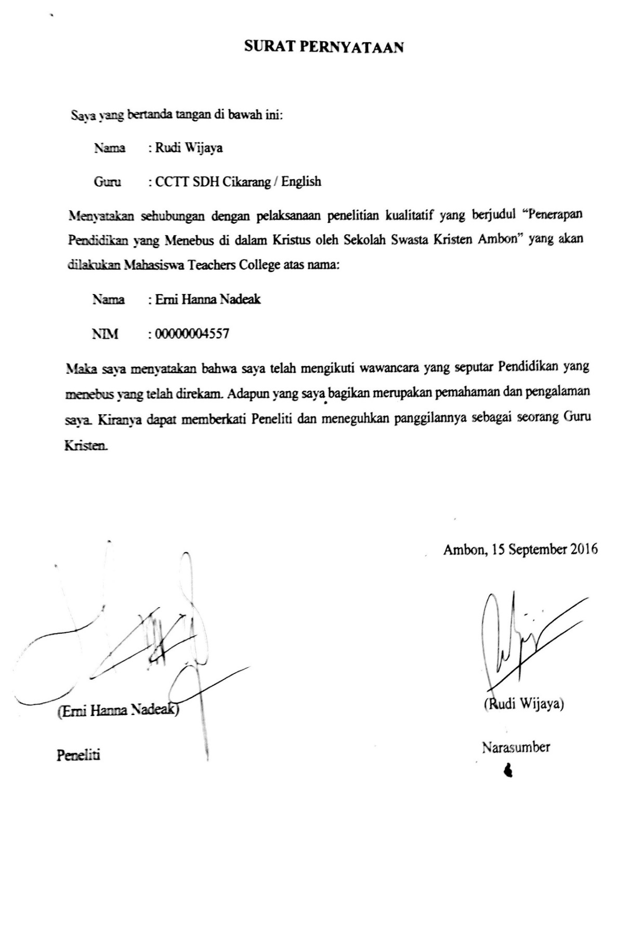
Hasil Transkrip Wawancara Penelitian Pendidikan yang Menebus
Narasumber: Bapak Rudy- CCTT SDH Cikarang- Mentor Sekolah Kristen XYZ Ambon
Catatan: Tulisan Italic merupakan jawaban narasumber.
Apa yang Bapak ketahui tentang Pendidikan yang Menebus?
Pendidikan dan area kehidupan-kehidupan yang lain itu akan tercemari oleh dosa, jadi oleh karena itulah butuh ditebus. Ditebus dalam arti dikembalikan (restoration) dikembalikan kepada tujuannya yang semula. Nah artinya setelah tercemar oleh dosa pendidikan ini punya tujuan yang keliru jadi harus dikembalikan kepada tujuan pada awalnya yaitu apa, nah kita balik lagi bicara tentang apa yang Allah lakukan kepada dunia bahwa semua ini diciptakan untuk kemuliaan Allah. Sekarang pendidikan yang ada ini harus ditebus atau menebus kembali pendidikan itu untuk kemuliaan Allah. Artinya praktik-praktik pendidikan selama ini pendidikan dilakukan bukan untuk kemuliaan Allah, tapi untuk kemuliaan manusia. Karena manusia berpikir bahwa tanpa Allah mereka bisa mencapai keunggulan, mencapai kesempurnaan, mencapai kebaikan, dan tidak melibatkan Allah dalam pendidikan. Nah itu hanya bisa dilakukan oleh Allah sendiri, jadi manusia tidak bisa menebus pendidikan itu untuk dikembalikan kepada Allah. Jadi melalui peran Kristuslah pendidikan itu ditebus supaya dikembalikan untuk kemuliaan Allah. Karena tadi sudah tercemar oleh dosa dan hanya untuk memuaskan nafsu dosanya itu jadi dikembalikan kepada kemuliaan Allah. Maka pendidikan itu hanya boleh berpusat dan bersumber kepada Kristus, tanpa Kristus berarti pendidikan itu tidak dapat ditebus, artinya baik di dalam ruang-ruang kelas maupun di dalam sistem pendidikan maupun filsafat pendidikannya itu harus Kristus harus ada disitu, artinya Allah menebus pendidikan itu. Akhirnya pendidikan itu dibagi dua pendidikan yang ada Kristus atau pendidikan yang tidak ada Kristus. Pendidikan yang ada Kristus itu adalah pendidikan yang menebus. Pendidikan yang tidak ada Kristus adalah pendidikan yang tidak ditebus. Pendidikan yang ada Kristus bukan berarti pendidikan yang menyebut-nyebut Kristus aja, Tuhan Tuhan saja, tetapi memang Kristus itu menjadi sumber dan juga merasuk ke dalam sistem pendidikan maupun praktik-praktik pendidikan yang ada. Jadi bukan melulu melabel sekolah Kristen, tetapi dia merasuk semuanya ke dalam pendidikan dan peraturannya. Sehingga dengan lain pendidikan itu tidak melibatkan Allah, maka ditarik ke lebih awal kalau pendidikan itu tidak mengakui adanya dosa bahwa manusia itu sudah jatuh ke dalam dosa termasuk pendidikan itu tercemar ke dalam dosa, kalau pendidikan itu tidak mengakui itu, berarti pendidikan itu tidak mengakui Allah. Kenapa karena jika tidak ada dosa maka tidak diperlukan penebus, tidak diperlukan Juruselamat. Nah kalau tidak diperlukan Juruselamat artinya tidak diperlukan Kristus, karena Juruselamat hanya Kristus. Nah kalau tidak dibutuhkan Kristus artinya kalau itu pendidikan Kristen tetapi tidak ada Kristus ya itu jadi kabur, pendidikan itu jadi kabur. Jadi kita harus mengakui ada dosa, pendidikan sudah tercemar oleh dosa, itulah kurang lebihnya bahwa pendidikan yang menebus itu harus dikaitkan dengan Kristus.
AA1
Dalam pembelajaran dan sistemnya bagaimana menerapkan pendidikan yang menebus? Karena standar yang kita gunakan untuk mengatakan bahwa kita sudah menerapkan pendidikan yang menebus itu bagaimana pak?
Pendidikan yang menebus itu salah satu ciri yang paling terlihat ya anugerah ya, bagaimana siswa dan guru menyadari dan menikmati adanya anugerah dalam setiap proses pembelajaran. Itu demikian juga ciri yang lain, ada berkat Tuhan di situ, jadi bukan hasil usaha manusia. Jadi kalau di ruang-ruang kelas itu kita tidak melibatkan Allah, artinya ya kita menolak Allah, kita tidak melibatkan Kristus ya kita menolak Kristus. Nah kalau kita menolak Kristus dalam ruang kelas seolah-olah pelajaran itu adalah sesuatu yang netral, bahwa Kristus itu tidak ada kontribusi dan tidak ada hubungannya dengan pengetahuan yang diajarkan, ya kelas itu akan menjadi kelas yang anti theis, yang anti kepada ketuhanan. Sehingga seharusnya kelas itu adalah kelas yang theis, yang Allah itu adalah landasan dan juga melingkupi semua mata pelajaran itu, sehingga harusnya guru Kristen itu sulit untuk tidak melibatkan Allah di dalam kelas, baik dia menyiapkan dalam doa, menyiapkan rencana pembelajaran, bagaimana dia bisa punya, gurunya sendiri dia punya cara pandang yang Alkitabiah, melihat mata pelajarannya, melihat siswanya, melihat perilaku siswa dan juga mata pelajarannya sendiri bagaimana kita bisa menggunakan materi pelajaran itu untuk mengenalkan Kristus begitu. Juga bagimana kita melakukan assessment, penilaian yang bisa membawa anak-anak ini kepada Kristus, semua aspek dalam pendidikan itu kita harus kembalikan kepada Kristus.
AA2
Sejauh yang Bapak melihat apakah anak sudah berhasil memahami ini, karena saya yang mengajar saya belum bisa melihat hasilnya, contoh saya tadi mengajar debat di kelas keluarlah istilah evolusi, kemudian saya tantang mereka apakah mereka percaya istilah evolusi dan mereka bilang gak bu kita diciptakan Allah, apakah mereka hanya memahami itu, jika tidak hanya itu lalu apa?
Kita harus pahami bahwa, untuk bisa melihat suatu pendidikan yang menebus di sekolah itu bukan waktu yang sebentar karena itu melibatkan manusia, manusia itu dia bisa memahami Kristus menebus dia, dia bersyukur penebusan yang sudah diberikan dalam hidup dia itu butuh waktu seumur hidup, jadi memang perlu kita melihat Tuhan ini dan mengijinkan Tuhan bekerja pada setiap diri manusia-manusia guru dalam hal ini, dan di satu sisi dalam kebijakan sekolah harus membuat satu sistem yang mendukung hal itu supaya membuat guru-guru, siswa dan juga proses sekolah ini bisa merujuk kepada Kristus, dibuat sistem yang sedemikian rupa, hingga semuanya bisa bertumbuh. Dan itu tidak bisa satu dua hari.
AA3
Tujuan akhir dari pendidikan yang menebus itu kita mau melihat kalau murid mengalami Tuhan Yesus, dengan cara pembelajaran dan devotion yang menjadi sistem yang membentuk anaknya, karena saya mengalami bagaimana TC membentuk saya dengan sistem saya berdoa sebelum kelas, saya dipaksakan seperti itu sehingga mau enggak mau saya terbawa dan saya tahu itu membentuk saya, apakah ada keberhasilan seperti yang saya alami sistem TC berhasil membentuk saya, saya mengenal Tuhan Yesus pelan-pelan semakin utuh, tapi mungkinkah ada yang gagal sehingga setiap sistem yang sudah terbentuk itupun terbuang sia-sia?
Kita tidak bisa membuat keputusan yang sempurna, dan kita juga tidak bisa merubah manusia. Yang bisa merubah manusia dan mengubah hati manusia ya cuma Tuhan. Ya dalam segala sesuatupun, kita mau membuat sistem secanggih apapun, tetap ada orang-orang yang menolak Tuhan, menolak bertumbuh, menolah dibentuk, menolak belajar ada, selalu ada, kenapa karena kita mengakui bahwa dosa itu ada, itulah akibat dosa.
4A4
Pendidikan yang menebus muridnya bukan hanya membuat muridnya sukses tetapi mengerti Tuhan Yesus itu menebus, keren ya. Saya baru menyadari saat saya terjun di sekolah, sebelumnya saya hanya berpikir apa sih, apa sih TC membentuk sistem seperti ini. Ini adalah pekerjaan yang susah.
AA5
Semua sama-sama bertumbuh siswanya ditantang untuk bertumbuh, gurunya juga ditantang untuk bertumbuh.
Saya berpikirkan pak, kita memulihkan satu sekolah susah banget, kalau kita memikirkan Indonesia dan yang sekolahnya masih bobrok susah kan pak.
Ya semuanya itu pekerjaan Tuhan, ya sekarang kita lakukan apa yang sekarang Tuhan percayakan kepada kita, dan kita berdoa untuk hal yang lebih besar.
AA6
Saya membuat penelitian ini karena saya melihat ini bukan pekerjaan manusia, ini pekerjaan Tuhan. Dan penelitian ini membuat saya berefleksi tentang ini.
AA7
Ok banyak baca aja, supaya menambah pengetahuan.

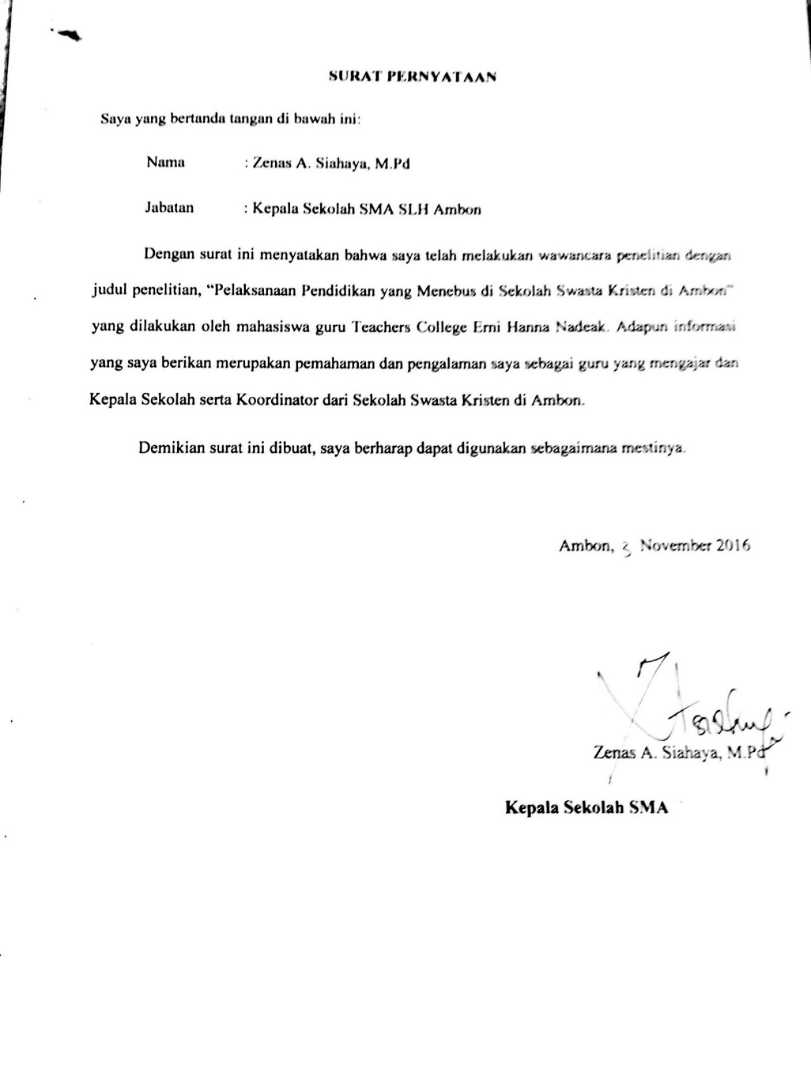
Hasil Transkrip Wawancara Penelitian Pendidikan yang Menebus
Narasumber: Bapak Zenas Sianaya – Kepala Sekolah SMA Sekolah Kristen XYZ Ambon
Catatan: Tulisan Italic merupakan jawaban narasumber.
Menurut Bapak, apa yang Bapak ketahui tentang pendidikan yang menebus?
AA1
Menurut Ibu sendiri apa?
Hahah
haha saya tidak tahu makanya saya bertanya kepada Bapak. Bagaimana Bapak?
Pendidikan yang berpusat kepada penebusan Kristus, kita ini sudah faktanya berdosa, tetapi Tuhan sudah menebus kita, untuk itu pendidikan harus diarahkan ke situ, membawa peserta didik untuk mengenal Kristus dan mengenal konsep penebusan itu. Seperti misi kita pendidikan Kristen yang bersifat menebus segala sesuatu di dalam Dia melalui pendidikan yang holistik, melalui pendidikan ini kita membawa siswa menuju ke sana.
AA2
Segala sesuatu kan Pak, segala sesuatunya itu apa?
Segala aspek dalam diri siswa makanya pendidikannya holistis bukan cuma intelektual, makanya diakhir pendidikan yang holistis, bukan hanya pendidikan kognitif saja, tetapi 3 ranah lainnya psikomotor, semua spiritualnya juga.
AA3
Nah, tadi kan Bapak sudah bilang kalau pendidikan yang menebus tidak terlepas dari penebusan Kristus, berarti yang menjadi landasan filosofisnya juga Kristus itu sendiri. Sekolah kan berpadu kepada pendidikan nasional, bagaimana memadukan kurikulum nasional dengan kurikulum yang berfondasi Kristus, itu yang merupakan 2 hal yang berbeda kan?
A4
Bagaimana memadukannya…
Iya, nah sekolah kan terikat dengan kurikulum pemerintah, tetapi sekolah ini membuat kurikulum yang berdasarkan dengan Kristus di bawahnya. Maksudnya, bagaimana dapat melakukan itu pak?
Yang sudah dipraktekkan, kita tidak menyalahi dinas, karena pokok-pokok atau rambu-rambu kita masih ikut dinas, tidak masalah dinas disini tidak masalah. Format-format kita berbeda tidak jadi masalah tapi isinya kita dimana Kristus sebagai landasan filosofinya. tapi menurut saya kedalaman tidak terlalu dipermasalahkan. Bisa di mix dengan pendidikan nasional juga
AA5
Jadi sejauh ini pelaksanaannya?
AA6
Tidak ada kendala, karena dinas bisa menerima, tidak tahu ya mungkin karena faktor mayoritas Kristen di sini, pengawas juga Kristen jadi masih bisa menerima. Mungkin ya. Saya tidak tahu di Sekolah swasta Kristen lain yang menetapkan ini apalagi di tempat Kristen yang adalah minoritas yang kayak di (menyebutkan satu daerah di Sumatera) kita kan gak tau. Apa mereka betul-betul bisa pure menerapkan ini, apakah ada faktor-faktor lain karena kita di sini mayoritas Kristen, pengawasnya juga Kristen jadi mereka bisa apa istilahnya tidak terlalu mempermasalahkan karena itu juga dasar mereka untuk mungkin lewat penelitian ibu, ibu bisa meneliti faktor-faktor itu.
Iya Pak, Nah terus Pak bagaimana sekolah ini mengintegerasikan kurikulum di sekolah ini, kan disekolah ini dinas gak bermasalah, tapi pelaksanaan kemuridnya bagaimana? Muridnya dapat mengikuti semua dengan baik atau bertanya-tanya kenapa di sini beda sama sekolah yang lain atau bagaimana?
Tidak ada kendala sih, karena dari awal sudah di kasih tahu pada saat orientasi siswa, pada saat wawancara juga kita sudah diarahkan ini visi kita ini dan misi kita ini, kegiatan kerohanian yang menambahkan ya dari awal mereka sudah komit, kalau mereka gak mau mereka pasti sudah tidak ikut, karena dari awal sudah kita jelaskan lewat open house, lewat seleksi, tahap wawancara kita sudah bukakan semua.
AA7
Nah, kalau penerimaan siswa ini disini misalnya menggunakan banyak tahap, Open house…
AA8
Iya, PSB dan wawancara satu-satu dan terakhir bertanya kepada orang tua, kita lihat komitmen orang tua.
Ok. Pak menurut Bapak sudah ada hasil gak sejauh ini kan tadi kita diskusi tentang pendidikan yang menebus tapi ada gak sih sejauh ini dari apa yang awal dari sekolah lama ke sekolah baru tahun kesekian ini terlihat tidak pendidikan yang menebus di sekolah ini, dari muridnya dari gurunya…
Tidak dilanjutkan karena kedatangan pengawas yang tiba-tiba.
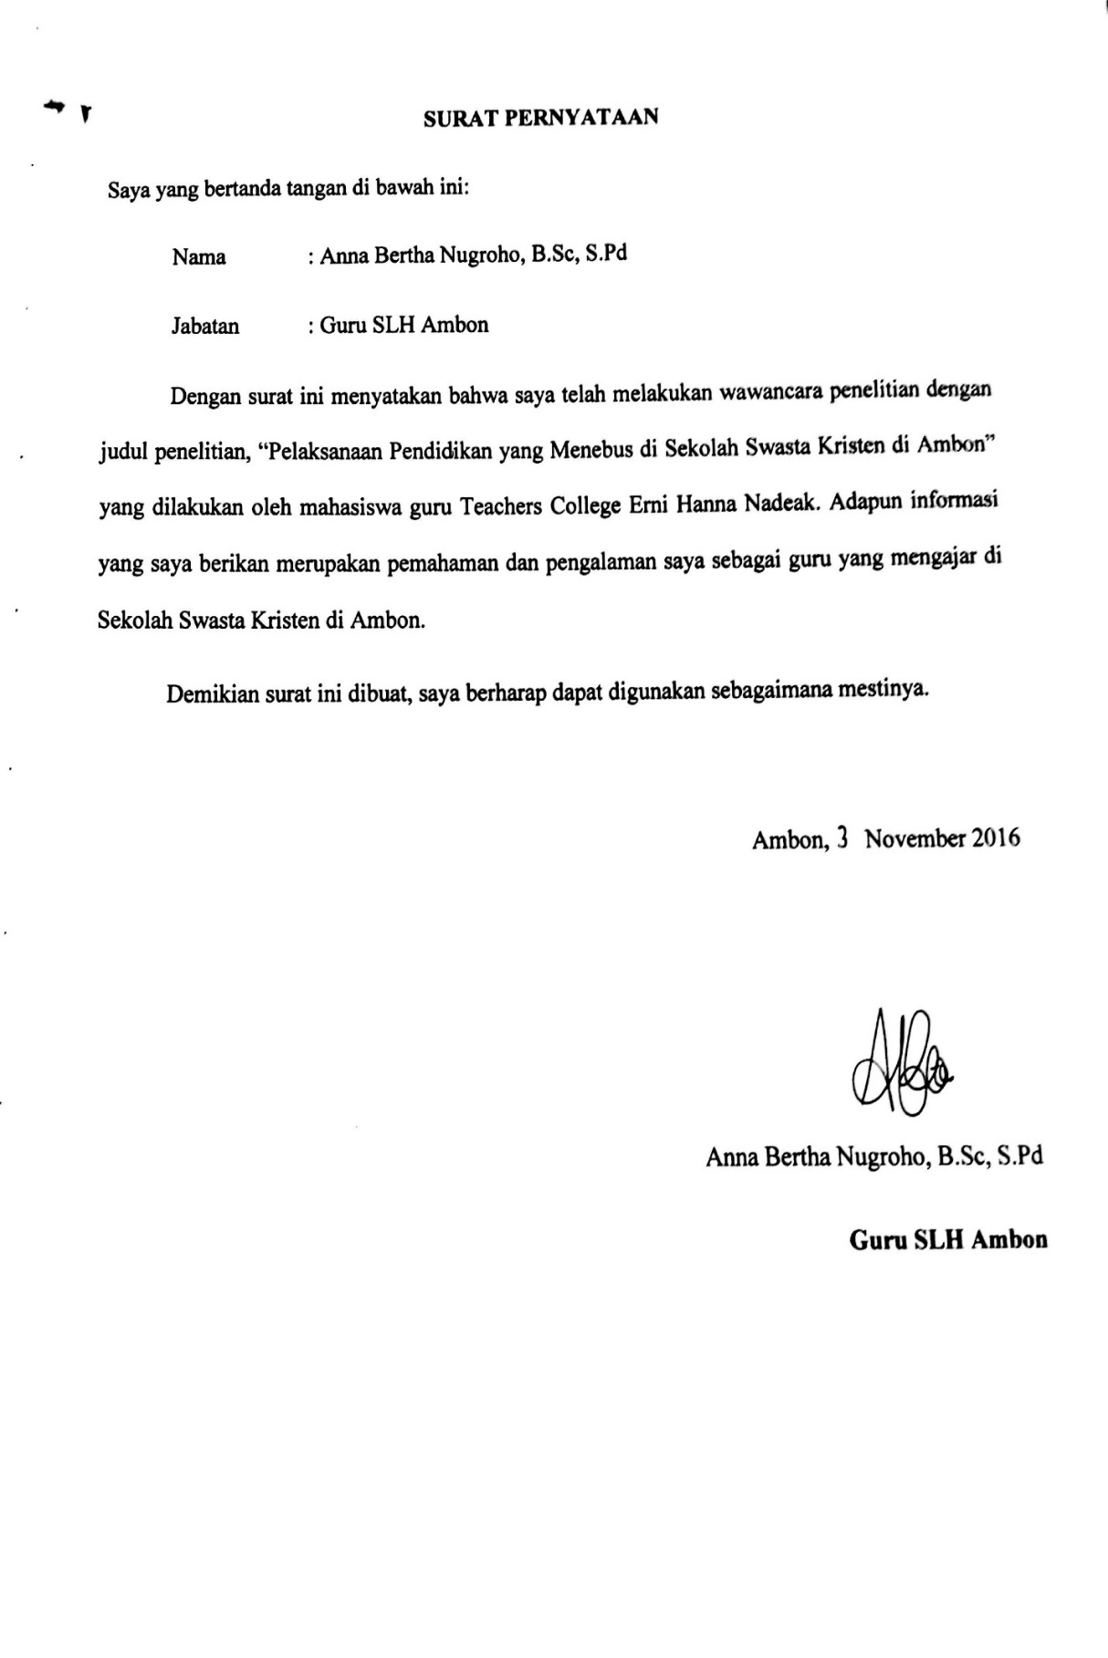
Hasil Transkrip Wawancara Penelitian Pendidikan yang Menebus
Narasumber: Ibu Anna Nugroho – Guru SD Sekolah Kristen XYZ Ambon
Catatan: Tulisan Italic merupakan jawaban narasumber.
Selamat sore ibu, saya akan melakukan pertanyaan seperti tema penelitian saya pendidikan yang menebus. Ibu sebagai guru yang ada sejak pembentukan sekolah, apa pemahaman ibu tentang pendidikan yang menebus?
Jadi pendidikan yang menebus itu berarti tidak sekedar kita menyampaikan materi aja, kemudian goalnya gak cuma anak-anak pintar saja, tetapi lebih kepada membawa mereka kepada Kristus, jadi melalui karakternya, kehidupan sehari-harinya, kata-katanya bahkan pemikirannya itu harus yang membawa kepada Kristus bukan cuma pintar secara kognitif aja
AA1
Nah landasan filosofis dari pendidikan yang menebus secara Kristiani, tapi ibu ketika melaksanakan penerapannya apa sih yang ibu pandang dari murid ibu, apa sih akar atau landasan dari pendidikan yang menebus itu dan bagaimana ibu memandang murid ibu?
Jadi kalau mau melihat itu kan dari penciptaan dulu, Tuhan menciptakan manusia pada awalnya kan serupa terus masih belum jatuh ke dalam dosa tetapi karena yaitu manusia jatuh ke dalam dosa berarti manusia perlu untuk ditebus makanya pendidikan harus berkontribusi untuk membawa kita kepada Kristus.
AA2
Kurikulum yang dilaksanakan selama ini ibu melihatnya bagaimana dalam pelaksanaan dalam pembelajaran entah itu dari sistem yang sudah dibuat di sekolah ini apakah sudah menggambarkan?
Ya kalau saya bilang 100% menggambarkan itu ya gak mungkin juga karena gak ada yang sempurna tapi ya kita berusaha untuk semakin menuju kepada itu ya kurikulum yang benar-benar menebus begitu. Tiap tahun selalu saja ada perbaikan-perbaikan kayak tim PDCE juga datang. Kayak kemarin juga diarahkan gak cuma apa itu, tapi selalu ada pembaharuan dalam kita mengajar, jangan sampai kita terpaku dan berhenti di situ dan merasa bagus disitu tetapi harusnya ada lagi yang perlu kita perbaiki supaya kita bisa mencapai pendidikan yang menebus.
AA3
Nah perencanaan yang dilakukan di sekolah ini bagaimana ibu, seperti perencanaan dalam lingkup bagaimana proses belajar mengajar, program dan sistem, bisa dijabarkan seperti apa pendidikan yang menebus?
Ya pasti harus ada perencanaan kan mungkin kalau kita mengajar harus ada perencanaan kita buat silabus, weekly plan sampai diperencanaan untuk membuat LKS pun ketika kita di kelas memang harus tetap direncanakan kalau enggak kita akan mengajar asal-asalan nanti gimana kita mau menebus kalau kita gak ada persiapan mengajar buat anak-anak kita
AA4
Nah program sekolah sendiri menurut ibu bagaimana kayak kegiatan-kegiatan yang lakukan apa mencerminkan pendidikan yang menebus atau membantu murid memahami pendidikan yang menebus.
Progam-program sekolah pastilah membantu itu, kayak chapel juga kemudian juga devotion secara tidak langsung ya menunjukkan pendidikan yang menebus.
AA5
Nah apakah sekolah melibatkan orang tua dalam membantu murid memahami pendidikan yang menebus? Jika bekerja sama seperti apa?
Pastinya iya sih, kalau cuma sekolah sendiri gak didukung oleh orang tua, atau orang tua sendiri sekolah gak mendukung pasti ya anak akan bingung gitu. Jadi sebenarnya mana yang harus saya ikuti. Tapi kalau berdua orang tua dan sekolah bisa saling bekerja sama maka goal itu akan lebih cepat untuk tercapai makanya ada kegiatan seperti CPR nanti, mungkin ada kegiatan narrative, rapor ataupun kalau enggak misalnya siswa siswi kita perlu untuk dipanggil orangtuanya pasti kita langsung memanggil orangtuanya. Jadi tiap kali misalnya di SD ada permasalahan pasti dipanggil orangtuanya untuk mencari jalan keluarnya bagaimana gitu, jadi gak cuma sekolah yang terus-terusan berusaha mendorong murid, tetapi orang tua juga harus terlibat
AA6
Bagaimana dengan peraturan sekolah ini yang dilaksanakan di sekolah ini, apakah mencerminkan pendidikan yang menebus?
Ya dalam umumnya memang ya, tapi kita sebagai guru yang adalah manusia kita bisa lalai, nah tapi kita berusaha untuk tidak melanggar apa yang sudah ditentukan dari sekolah misalnya lebih baik ketika kita menegur, baiknya kita menegur dengan kasih tapi ya kita sebagai guru yang mengajar banyak murid kadang-kadang kita menegur jadi apa membentak lah atau bagaimana tapi sebenarnya dari sisi ini kita sudah diarahkan untuk jangan sampai menegur dengan fisiklah, atau apalah jadi kita memang diharapkan untuk bisa menegur siswa dengan Kasih gitu bukan hanya melampiaskan emosi saja kita sebagai guru ya mungkin kadang-kadang gitu ya.
AA7
Terus kalau ada misalnya anak spesialis case yang kita sudah berusaha sebaik mungkin terus kita lihat anak itu tidak berubah sama sekali jadi kita merasa pekerjaan yang kita kerjakan ke anak ini sia-sia dan seolah-olah pendidikan diharapkan untuk menebus anak itu malah tidak terwujud, bagaimana ibu?
Kita kan sebagai manusia, apa ya hanya bisa berusaha tapi semuanya itu Tuhankan yang bekerja. mungkin memang seakan-akan guru tidak berhasil di dalam mendidik anak itu, tetapi belum tentu juga ketika nanti dia dewasa, dia akan apa namanya tetap seperti itu, atau dia akan berubah gitu, ya memang sebagai seorang pendidik kita melakukan apa yang bisa kita lakukan tapi ya semuanya itu masih dalam kedaulatan Allah ya apa hasilnya ya memang Allah yang berdaulat.
AA8
Kan ibu sudah lama dan mengajar di masa transisi dan peralihan ke Sekolah baru bagaimana murid-murid awal-awal itu dan murid-murid sekarang, apakah ibu sudah melihat pendidikan yang menebus itu ibu?
Kalau saya melihat ada perbedaan dari mana ya, dari tampilannya dari luarnya sudah berubah mungkin waktu awal-awal pertama kali diambil alih itu anak-anak harusnya masih banyak sekali yang kurang sopanlah gitu ya kemudian dari segi ini juga semangat belajar nya juga kurang tapi semakin lama semakin apa semakin hari saya melihat memang semakin meningkat semakin ada perubahan memang belum sempurna tapi kita berusaha dapat semakin hari memperbaiki apa yang kurang-kurang.
AA9
Nah menurut ibu ada gak sih yang menghambat pendidikan yang menebus dari gurunya sendiri atau dari muridnya sendiri atau juga orang tua yang menghambat pelaksanaan pendidikan yang menebus?
Hambatan pasti ada ya tinggal menyikapinya apakah kita mau apa namanya ya menyerah dengan hambatan –hambatan itu mungkin kita mengeluh atau tidak mau berjuang tapi saya melihat dari hambatan-hambatan itu justru kita akan semakin kelihatan apakah memang kita tujuan kita apa dalam mengajak orang tua apa tujuannya apa menyekolahkan hambatan ada pastinya tapi tergantung cara pandangnya kita masing-masing untuk menyikapi hambatan itu
AA10
Ya ibu, tetapi hambatan yang seperti apa?
AA11

Ya hambatan dari orang tua ada, dari guru sendiri juga ada tapi bagaimana kita menyikapinya.
Yang terakhir ibu, faktor pendukung yang menurut ibu sangat signifikan membantu pendidikan yang menebus adalah?
Yang pasti yaitu Iman kepada Firman Tuhan. Kalau kita melandasi segala sesuatunya Firman Tuhan dan dengan iman kita kepada Kristus pasti Tuhan akan apa ya membantu kita sesulit apapun Tuhan pasti memberi kekuatan untuk membuka jalan buat kita. Pada saat menghadapi murid mungkin setiap hari bikin kita emosi ya Tuhan akan memberikan kekuatan ya murid ya harus kita didik begitu ya Tuhan akan memberikan kita kesabaran ya
AA12
Terakhir ibu kesimpulan dari pendidikan dari yang menebus yang sudah kita bicarakan bagaimana ibu?
Apa ya bingung saya hehehehe kesimpulannya pasti berbeda kalau kita melandaskan apa yang kita lakukan ini tujuannya untuk mendidik tujuannya kepada penebusan dibanding dengan mendidik untuk tujuan lain misalnya, bukan maksud saya sekolah-sekolah lain tidak baik, bukan ya, pasti akan terlihat berbeda begitu ya, dari cara kita menyikapi murid, dari kita mempersiapkan materi, dari cara kita bersemangat mengajar akan kelihatan begitu ya, apakah tujuan kita hanya bekerja atau supaya melihat murid mendapat nilai yang bagus jadi akan terlihat gitu perbedaannya.
AA13
Makasih Ibu.

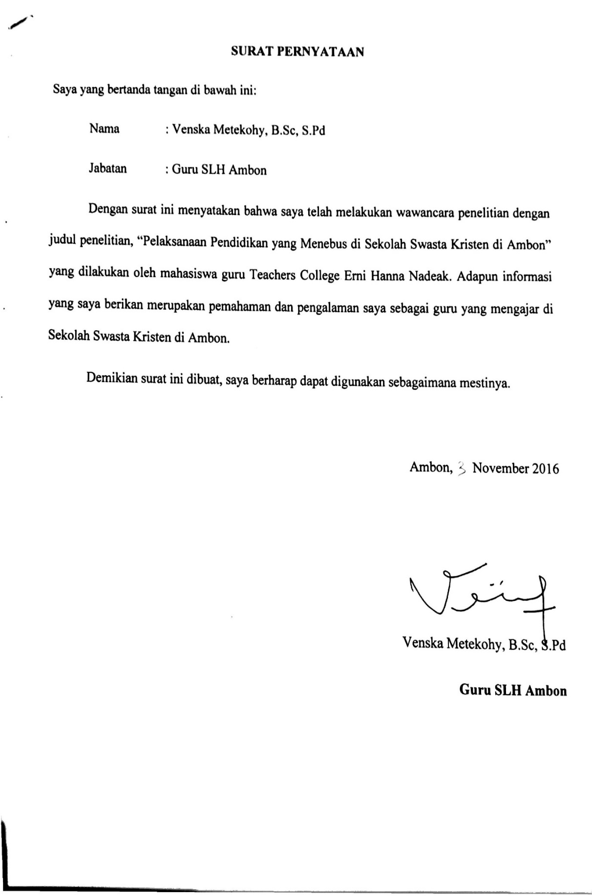

Hasil Transkrip Wawancara Penelitian Pendidikan yang Menebus
Narasumber: Ibu Venska- Guru SD kelas 3.1 Sekolah Kristen XYZ Ambon
Catatan: Tulisan Italic merupakan jawaban narasumber.
Menurut pemahaman ibu, apa yang ibu ketahui tentang pendidikan yang menebus?
Kalau pendidikan yang menebus kan semua kita kan pasti dilahirkan sudah memiliki natur dosa, jadi setiap kita itu melakukannya segala hal itu pasti diiming-imingi sama dosa, jadi tidak lepaslah dari itu, tetapi ketika ada makna pendidikan yang menebus itu berarti anak-anak mau diarahkan ke arah Kasih Kristus. Jadi dari yang buat salah, jadi dari mereka yang pasif pendidikan di rumah setiap anak itu berbeda-beda, nah saat mereka dipertemukan di dalam satu kelas, berarti sudah pastikan, berbagai karakter, berbagai pendidikan dari rumah semua tercampur, nah lalu bagaimana kita, kita menyikapinya itu bagaimana, jadi lihat setiap masalah yang mungkin terjadi, dan masalah-masalah itu pasti anak-anak punya natur dosa itu sendiri kan, jadi bagaimana pendidikan yang menebus, pendidikan yang kita mengarahkan mereka, karakter mereka kita mau diubahkan serupa dengan Kristus, itu idealnya gitu kan. Tapi bukan berarti ideal yang sekolah buat itu bukan berarti kita tidak ingin punya langkah untuk menjangkaunya, tapi dari hari ke hari kita men-support. Jadi kalau pendidikan yang menebus aku ngapain ya begitu, setiap kita yang memiliki dosa pasti selalu tidak luput dari buat salah, apalagi sesame anak-anak ada yang mereka buat salah itu kadang buat mereka itu gak salah gitu, tapi dari hari ke hari kita mau untuk ketika buat salah, kita mau arahkan mereka jadi disiplin dirinya kuat apalagi untuk anak SD, terlebih ketika di punya sikap hal-hal kecil saja pas dia benar tapi kita harus pendekatan pribadi, jadi sendiri-sendiri, Karena kalau sudah dari kecil, dasarnya untuk karakternya sudah baik, sampai ke depan juga baik kan,jadi itu bermula dari SD dulu, pokoknya yang paling penting karakter dia dulu, kalau dia sudah memiliki karakter serupa Kristus, mau di kasih materi seperti apakah, tetapkan dia menerima baik toh, umumnya begitu ya. Tapi untuk kondisi sekarang, anak-anak punya karakter, punya jiwa yang didikannya itu keras, nah makanya kita guru tantangan terbesar itu, bagaimana mendidik anak yang dari pendidikan keluarga masing-masing itu berbeda, ada yang kalau ditegur biasa dia yang lembut-lembut itu tidak bisa. Jadi mau kita lembutin kayak mana gak dengar karena sudah biasa di rumah dengan kekerasan, jadi kalau buat salah plak, rim atau ikat pinggang ya, buat salah dapat tampar, budaya di sini. Jadi pokoknya sekarang orang tua punya pemikirannya itu masih yang kayak kuno kan, dan kadang buat kita memang anak kalau di pukul memang, kadang butuh yang keras juga supaya anak itu mengerti, tetapi jangan emosi kita terlampiaskan dan itu yang kadang masih digumulkan untuk anak-anak begitu, kadang dar masing-masing keluarga kan berbeda-beda, jadi kita punya penanganan juga berbeda untuk setiap anak.
AA1
Pendidikan yang menebus berkaitan dnegan kurikulumnya, kurikulum kita inikan kurikulum Kristen, bagaimana menerapkannya itu karena memiliki fokus yang beda kan, gimana anak-anak menerima itu, apalagi kalau anak SD kan berat Karena membentuk karakter, jadi bagaimana ibu?
Kalau mau lihat ya, kalau untuk tentang kurikulum kan untuk pendidikan yang menebus kita masih KTSP jadi berarti pembelajarannya masih subjek jadi mata pelajaran ini, mata pelajaran ini, berbeda dengan dinas punya, yang disepakati semua kurikulumnya 2013 gitu, jadi ada tema, baru setiap mata pelajaran dikaitkan ke tema itu, nah kalau kita itu masih dengan kurikulum KTSP berarti per mata pelajaran, lalu yang diharapkan dari kurikulum itu dan dari Sekolah Lentera yang bikin beda ya, itu kita setidaknya mengaitkannya dengan Firman Tuhan gitu. Jadi tetap ada refleksi atau kesimpulan diakhir maupun penyampaian tujuan pembelajaran di awal, itu kita selalu kenalkan anak-anak bahwa kembali lagi ke Tuhan, misalnya aja Matematika, belajar penjumlahan dari zaman dulupun sudah dikenal dengan hitungan-hitungan misalnya, Tuhan mengubah dari yang dulunya tidak bisa, 5 roti dan 2 ikan bisa untuk 5000 orang, sedangkan bagaimana itu bisa, buat Tuhan kan tidak ada yang mustahil. Namun untuk pendidikan matematika itu sudah mutlak kan jadi, kalau kita bilang di zaman dulu, zaman Yesus itu tidak ada tersirat di Alkitab, bintang-bintang di langit kan terhitung dan kita tidak bisa menghitungnya, lalu apalagi ya tentang hitung-hitungan ya, memang gak dibilang bahwa kita harus belajar ini dan ini, tapi ketika aplikasinya itu di dalam kehidupan kita berarti salah satu aplikasinya ketika kita belajar ini kita bisa memuliakan Tuhan dengan itu, ke depannya bukan hanya kita belajar lalu menjadi sia-sia, tapi ketika kamu belajar ini, ke depan kamu bisa manfaatkan itu untuk kehidupanmu. Saat itulah kamu memuliakan Tuhan dengan setiap pekerjaan yang misalnya dipercayakan ke kamu. Mungkin saat ini bilang ngapain belajar Math, Math kan susah gitu kan, siapa tahu ke depan kamu bisa jadi akuntan, kamu bisa kerja di Bank, jadi bukan pikiran anak untuk ke depannya itu suatu masyarakat ke depan kita itu terbentuk dari usaha keras kita sekarang, jadi mau serumit apapun pembelajarannya kasih motivasi, kadangkan kita mau kaitkan ke Firman kan satu ayat-satu ayat kan itu bingung juga. Jadi lebih kepada kita kaitkan kepada kehidupan mereka sehari-hari lalu kembalikan bahwa semua yang telah terjadi di kehidupan kita, pasti Tuhan punya rencana bagi kita. Lalu kamu belajar hari ini tidak ada yang sia-sia, pasti ada baiknya ke depan, mungkin kalau tidak kaitkan kepada materi, misalnya kalau IPA ada benda langit, ada yang dibilang benda-benda penerang diciptakan diciptakan pada hari ke empat gitu, atau tentang ke teraturan misalnya penciptaan kan, itu kadang kalau ada yang terkait dengan Firman kita sampaiin, kalau enggak, biasanya umumnya ke anak-anak aja sih, kehidupan ke depan bagaimana, manfaat dari pelajaran ini tujuannya bukan sembarangan.
AA2
Dari penjelasan Ibu tadi meneceritakan fungsi kurikulum kan, kalau dari pihak Sekolah ibu sendiri bagaimana perencanaan yang dilakukan sekolah, upaya atau program yang menggambarkan pendidikan yang menebus?
Kalau di sini program pendidikan yang menebus mungkin kita ada chapel tiap minggu, pendekatan guru-guru agar sehati ya, terus kalau di sini kita ada waktu untuk bertemu guru dengan guru, jadi kurikulum bukan lepas kendali guru wali kelas ya udah mengatur wali kelasnya aja, sendiri bagian kurikulum coba atur dengan bagian mereka masing-masing. Tapi kita punya waktu untuk ketemu jadi saling-saling share, mungkin masalah yang kita hadapi di sekolah di kelas, mungkin kita sendiri bingung penyelesaiannya gimana, pemecahan masalahnya bagaimana, kita ketemu dengan patner biasanya kalau kita jatuhnya hari Rabu, nah itu biasanya ketemunya saya, wali kelas kelas 3.2 dengan Ibu Frischil, dengan Ibu Kristina (kurikulum SD). Biasanya kalau minggu lalu dengan kelas 4 lagi digabung tapi udah mulai kemarin diputusin kelas 3 sendiri, saya dengan Ibu Frischil, nah nanti itu membahas entah itu kurikulum, maupun amsalah perkembangan anak, jadi kita di situ bisa waktunya untuk saling share bagaimana pemecahan masalah kepada anak, jadi sekolah pun dari bagian atasan dengan kitapun membangun komunikasi yang baik, jadi yang penting komunikasi penting untuk pendidikan yang menebus. Lalu kalau yang lain devotion setiap hari chapel pagi, apalagi tema-tema devotion setiap pagi yang diambil kan, nah itu cukup membangun apalagi tema-temanya itu gak luas, kadang temanya itu dapat ke kita, bisa juga tentang, kayak kemarin tu semua bagi Kristus, All for Jesus, waktu ku buat Kristus, habis itu tubuhku, mulutku juga buat Kristus. Dan itu secara kerohahian itu membangun tiap pribadi, kita yang rasa cape ya, rasa Lelah jenuh dengan semua pekerjaan, tapi ketika ada membangun komunikasi yang membangun itu, saya rasa pendidikan ini akan lebih kearah situ. Jadi belum merasakan sesuatu yang besar ya, masih yang hal-hal kecil aja, untuk pendidikan yang menebus. Kayaknya artinya juga agak berat ya, pendidikan yang menebus. Tapi itulah kalau mau dilihat yang mau mengarah ke sana ya, kita belum bilang kita pendidikan di Lentera udah yang bagus banget enggak, setidaknya meskipun begitu kita sedang menuju ke sana, bukan yang di bilang kita sempurna banget belum. Ada PD hari Jumat ya, PD itu pun dilaksanakan dari SD sampai SMA, PD bisa tentang kurikulum, bisa juga tentang rencana SLH. Jadi kadang juga materi PD juga bukan hanya dari atasan. Kadang dari kita pengen menambah pengetahuan kemampuan kita dimana ni, bisa kasih masukan, ini aja ya PD tentang ini bisa. Misalnya kayak kemarin cek ngajar matematika anak kalau di kelas 2 ada perbedaan itu antara dua guru, ada yang bilang kalau ngajar 2 x 2= 4 langsung aja, tapi di kelas 2 masih ngajar yang penjumlahan berulang, jadi mereka masih 2, 4, 6, 8 dan hitung hasil akhir. Nah jadi di situ terjadi perdebatan Karena mereka hanya ingat 2, 4, 6, 8 tapi gak ingat itu berapa kali berapa, hasilnya jadi mau langkah cepat aja, proses itunya gak mau, jadi kita kasih masukan PD tentang itu, di setujui, jadi kalau mau dilihat untuk bagian kurikulum dan kita punya pimpinan mereka mau lihat ke bawah dan mau mendengar masukan, itu yang membangun saya juga.
AA3
Saya melihat anak memiliki barang bawaan yang berat bahkan sampai membawa koper, nah menurut ibu mengapa sekolah menerapkan beban yang besar kepada murid? Bagaimana hal ini mencerminkan pendidikan yang menebus?
Kalau dari kita itu belajar sepanjang hayat, jadi tidak mengenal waktu tidak mengenal lelah, pokonya belajar, tapi mengapa anak harus membawa koper yang berat-berat, memang untuk sebuah hasil yang baik, itukan tidak gampang, butuh proses dan juga pengorbanan dan di situlah anak-anak diajarkan mengorbankan, sebenarnya gak juga sih, tapi apa ya kalau mau dibilang kita sudah berusaha untuk mengurangi beban-beban mereka, dengan buku-buku PR ditinggal aja, yang dibawa pulang itu buku pelajaran dan catatan supaya mereka bukan hanya belajar di sekolah, tetapi di rumah juga. Dan yang memberatkan memang pelajaran satu hari itu apalagi yang kelas 3 sampai kelas 6 kan. Itu berat sekali rasanya karena bisa 5 mata pelajaran, nah itu kan jadinya berat banget, bagaimana lah itu karena saya sebagai guru tidak mungkin memberi masukan karena kita sekolah hanya 5 hari, jadi 5 hari itu dimaksimalkan untuk anak belajar, nah kalau malah mending bawa tas koper aja biar bisa ditarik, kan gak mungkin anak SMP dan SMA bawa tas koper toh. Jadi kalau mau dibilang bagaimana keterkaitannya sebenarnya gak ada juga sih ya, tapi karena sistem kita yang begitu hanya 5 hari sehingga memberatkan anak waktu pulang lebih lama, nah kalau misalnya waktu sekolah kita 6 hari berarti waktu belajarnya itu bisa dipersingkat, jadi misalnya pulang jam 1, ya tapi karena waktu hari Sabtu dipeke untuk ada yang beribadah, ada yang mau refreshing semua di full-fullin di hari itu, jadi ya berat ya memang berat tapi semangat buat mereka. Tapi kita bilang orang tua agar buku PR ditaruh saja, misalnya ada dua buku matematika dan Bahasa Indonesia, ya ditinggal, atau Alkitab punya dua atau banyak di rumah kan. Kan diharuskan SD kelas 1-6 bawa Alkitab terus setiap hari, maka Alkitabnya disimpan di sekolah. Tapi kalau yang cuma punya 1, kita bolehin bawa pulang di hari Jumat sampai Senin karena mengingat mereka Sekolah Minggu kan.
AA4
Gimana sekolah melibatkan orang tua dalam pendidikan yang menebus?
AA5
Nah kalau sekolah melibatkan orang tua, kita punya buku Agenda, buku Agenda itu dimanfaatkanlah kegunaannya komunikasi antara guru dan orang tua. Bukan hanya guru saja yag menyampaikan kepada orang tua, guru terus guru terus, tapi orang tua juga bisa menyampaikan masukan tulis di agenda, selain dari agenda, ada kan nomor sekolah diberi itu bisa dipakai jika anak berhalangan hadir atau apa, ditelepon ke sekolah. Tetapi ada beberapa guru yang wali kelas yang memberikan no telp juga, jadi jika ada yang tidak dimengerti dari buku agenda itu, bisa dikomunikasikan lewat telp dan tanya. Nah kalau dengan orang tuapun kadang perkembangan anak yang kita lihat menurun biasanya kita akan komunikasikan kepada orang tua lewat agenda, mungkin bisa minta waktu bertemu, komunikasikan misalnya hari ini, dear mama siapa, bolehkah kita janjian bertemu hari ini jam segini untuk membicarakan perkembangan anak, biasanya orang tua welcome oh iya Ibu saya bisa nanti saya datang, ya udah datang selain itu kita juga bisa menulis buku namanya buku anekdot siswa, catatan-catatan siswa, dan buku-buku itulah nanti yang ditunjukan kepada orang tua, jadi baik buruknya anak di kelas, kita kasih tau, apalagi anak yang “suka jahil, yang kognitif lemah, tugas pada tidak selesai” biasanya kita panggil orang tua untuk tau, apalagi 3 bulan masa CPR semester 1, nah sebelum CPR ini kita harus wanti-wanti ini panggil orang tua kalau anaknya bermasalah, jadi biasanya suka manggil, kadang kalau naknya tidak bawa apa, tidak bawa apa, biasanya tergantung prosedur kelas masing-masing. Kalau di kelas juga, kayak saya ada yang namanya kalau dia buat pelanggaran, dia punya data dot, pelanggaran ke berapa, pelanggarannya apa, hukumannya apa, ditempel di agenda, orang tua baca. Jadi itu betul-betul komunikasi dua arah, bukan anaknya langsung di kasih ke sekolah, terus pure guru yang bertanggung jawab, tidak, justru antara guru dan orang tua.
Peraturan di sekolah, bagaimana menerapkan pendidikan yang menebus?
AA6
Kalau peraturan dari umum dulu sudah diwajibkan anak untuk datang tepat waktu, anak yang tidak datang tepat waktu pasti ada konsekuensinya, setiap pelanggaran pasti ada konsekuensi, hukumannya apa, tetapi yang mau dilihat bagaimana pendidikan yang menebus itu ketika si anak buat salah tidak ada kegiatan kekerasan yang kita buat, jadi tetap bagaimana kita mendukung dalam kasih. Biasanya peraturan itu lebih kepada kalau kamu melanggar, kamu akan kena hukuman, dan hukuman kalau dengar kata hukuman pasti kita berpikir waduh berapa pukul ini, dicubit, kekerasan kan, tapi bagaimana pendidikan lentera itu menjadi yang berbeda ketika pelanggaran terhadap suatu peraturan, maka anak akan dapat konsekuensi, tapi konsekuensinya itu tidak berupa kekerasan, berupa pendampingan, berupa teguran lisan, dan juga terkadang kita menyampaikan kepada orang tua juga, dan yang paling penting dari sekolah kita ada yang namanya cap terlambat ya, jadi peraturannya dibuat keras, sehingga anak-anak itu dilatih untuk terus disiplin, karena kalau mau dilihat budayanya Ambon kan jam karet gitu kan, paling suka terlambat jadi bagaimana untuk mengurangi dan meminimalisir itu kita akan tegas dengan waktu, dan dengan keterlambatan anak, jadi kalau 12 kali anak itu terlambat dia dapat DO. Tapi tidak langsung 12 DO enggak tapi ada prosesnya, satu dua kali dengan wali kelas di damping 4-5 kali didampingi dengan kesiswaan atau konselor, sampai tahap yang tinggi bersama Kepala Sekolah, jadi kita kalau tentang peraturan, intinya di situ aja, peraturan pasti ada hukuman dan konsekuensi, tapi kita mau konsekuensinya yang berbeda, tidak dengan kekerasan tetapi lembut. Bagaimana dengan lisan dulu diulang- diulang, lalu berkaitan dengan pendidikan yang menebus ya, berarti suatu pelanggaran terhadap peraturan itu tidak menjadi batu sandungan buat anak untuk bertumbuh, tetapi ketika dia salah, bagaimana kita pribadi sebagai guru hadir di situ untuk ngasih ulang, tegur kasih ingat-ingat karena kalau anak itu pokoknya harus diingatin, berulang-ulang terus kalau dia melakukan dengan berulang-ulang lama-lama jadi kebiasaan jadi jangan bosan-bosan untuk menegur. Lalu kalau di kelas sama juga sih, jadi ketika anak buat salah kita tidak langsung menjudge, kamu salah, atau kamu apa, kamu apa, tetapi mau mendengar dulu apa pendapat mereka. Coba kamu cerita dulu kenapa bisa berantem, saat itu kita tegur. Sampai kalau hukuman sudah berat misalnya menyalin ayat Alkitab satu perikop, kalau misalnya masih diulagi 3 kali, berarti ada pemanggilan orang tua, orang tua harus tau anaknya kenapa, anaknya sudah 3 kali ditegur begini-begini masih sama, jadi karena dari sekolah peraturan seperti ini, aplikasi masing-masing aja sih. Jadi kita tidak pernah menemukan masalah.
Untuk konsekuensi nya ibu, bolehkah kita mengeluarkan anak dari kelas?
AA7
Kalau mengeluarkan boleh tapi waktunya dilihat, bisa 5 menit, tapi setelah itu kita reconsiliasi dengan dia, misalnya kayak di dalam kelas sih, sudah kasih teguran masih dibuat, akhirnya dihukum berdiri dalam kelas, tapi jika bagi saya becandanya sudah keterlaluan dan sudah kelewatan mengganggu teman-teman yang lain, bolehlah dia di kasih keluar, misalnya 5 menit, kita keluar dampingi, tanya kenapa kamu kayak gitu, kenapa kamu di dalam begitu, apa kamu tidak bisa konsen, jadi pendekatan sendiri di luar, misalnya kita tugas kepada anak-anak dulu ngapain-ngapain, udah kita keluar untuk rekonsiliasi dengan mereka, jangan ketika kita suruh di depan anak-anak, nanti mereka jadi minder kan begitu, ih kenapa sih ibu begini, tapi ketika kita suruh mereka keluar itu jangan lupa ya, aduh saya lupa anak saya diluar, itukan bahaya kan, jadi ketika kita kasih hukum, lihat waktunya juga, kalau dia buat kesalahan yang fatal sekali, minta dia misalnya nulis refleksi, ok di kasih diluar tetapi ingat waktunya jangan sampai satu jam kita belajar dia di luar, kan kasihan mental anak juga toh, jadi ingat waktu, lalu ingat anaknya.
Kalau misalnya anaknya tidak mengerjakan PR apa kita ahrus menghukum juga?
AA8
Nah kalau casenya mengerjakan PR, itu tergantung gurunya, misalnya hari itu kita akan membahas PR, pada jam pertama sedangkan pasti anak itu diluar dulu, misalnya kerja PR nya, selama kita membahas PR dengan anak yang kerja PR di dalam kelas, tetapi setelah itu anak harus dipanggil lagi untuk masuk. Kalau enggak kita sedang bahas PRnya berarti si anak yang tidak kerja PR harus kita ambil waktu pulang sekolah untuk kerjakan PR dia, begitu sih konsekuensi dari kita kesepakatan semua ya, anak di luar ketika kerja PR hanya ketika kita di dalam kelas sedang bahas PR itu, jadi suruh berdiri di luar dulu, kamu mau kerja atau tidak kerja tunggu di luar, biar tidak mengganggu teman, supaya tidak mendengarkan ketika kita membahas, kalau dia sudah kerja kita tidak bahas juga, kan anak harus masuk untuk menerima pembelajaran toh.
Sejauh ini faktor penghambat dan pendukung di sini apa?
AA9
Faktor penghambat di sini waktu, sama kita punya fasilitasnya, makanya kita harus merencanakan dari jauh-jauh hari, biar apapun kebutuhan mengajar semua tersedia, nah jangan dadakan sehingga kadang itu fasilitas yang kita butuh ya enggak ada siapa suruh, jauh-jauh hari sudah disiapkan. Sama fasilitas yang lain lebih kepada fasilitas penghambatnya toh yang mempengaruhi kita, kadang waktu kok cepat ya, nah Faktor-faktor dari luarnya begitu.
Terima kasih Ibu

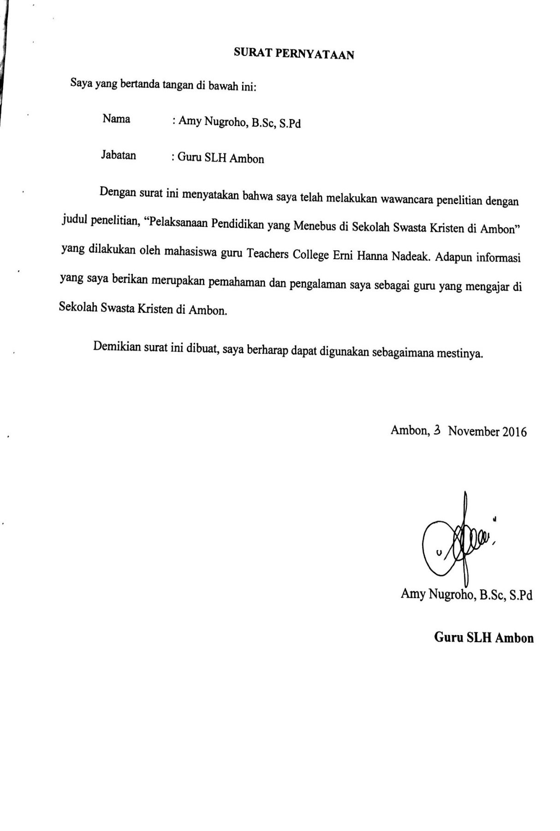

Hasil Transkrip Wawancara Penelitian Pendidikan yang Menebus
Narasumber: Ibu Amy- Guru SMA Sekolah Kristen XYZ Ambon -Wakakur SMA
Catatan: Tulisan Italic merupakan jawaban narasumber.
Apa yang Ibu ketahui tentang pendidikan yang menebus?
AA1
Pendidikan yang menebus itu ya berat ya karena betul-betul semua mata pelajaran itu harus tahu betul bahwa pengetahuan apapun itu dasarnya adalah Tuhan ya, pendidikan yang menebus artinya pendidikan yang pelajarannya yang kita ajarkan harus bisa membawa anak-anak kepada pengenalan akan Kristus baik di pelajaran matematika, biologi, sosiologi atau pelajaran lainnya harus membawa pemahaman oh ternyata pengetahuan ini datangnya dari Tuhan. Gak ada kebenaran satupun yang gak berasal dari Tuhan gitu. Walaupun memang seperti pelajaran matematika yang sulit menemukan mana sih bagian Tuhannya, mana sih pengetahuan tentang Tuhannya seakan-akan cuma angka, ya gak ada tetapi harusnya tetap bisa dan itu masih terus PR.
Nah landasan filosofis dari pendidikan yang menebus ini apa ibu?
AA2
Landasan filosofisnya ya yang pertama Kristus, selain itu ya Firman Tuhan yang menjadi landasan kita. Dimana membawa anak-anak kita mengerti bahwa pengetahuan segala sesuatu itu berasal dari Allah. Landasan filosofisnya sendirikan dari ini Kristus sendiri yang menebus umat manusia dan kita juga mau kalau pengetahuan kita di Sekolah itu juga harus membawa anugerah buat anak-anak gitu. Tuhan saja bisa tebus kita dengan kasih-Nya yang begitu besar, apalagi kita guru-guru itu juga harus bisa memberikan anugerah kepada anak-anak untuk bertumbuh di sekolah betul-betul kita meneladani Kristus sebagai penebus dan membawa pengajaran yang menebus.
Bagaimana penerapan kurikulum dalam pendidikan yang menebus?
AA3
Kita sudah membenahi perangkat kita toh dari tahun kemarin kita sudah mempelajari membuat pengetahuan anak itu gak selesai diajarkan langsung lupa, tetapi bagaimana kita bisa kasih pengetahuan yang bisa mereka ingat sepanjang hidup mereka dan sampai kekekalan. Kita itu belajar bukan sampai mati aja, tetapi nanti di kekekalan kita juga akan tetap belajar dan membawa pengetahuan itu. Dan itu masih PR kita membuat anak-anak dapat membawa pengetahuan mereka sampai selama-lamanya. Selain memperbaiki perangkat, kita juga memperbaiki cara penilaian kita. Setelah PD kemarin juga saya juga baru sadar ternyata banyak sekali penilaian kita yang tidak sesuai, dan tidak bersifat menebus gitu bahkan terkesan tidak memberikan kesempatan bagi anak. Kita belajar dari situ bahwa assessment dan penilaian itu harus mencakup anugerah, berkat dan keadilan. Itu sih kurikulum yang kita perbaiki dan juga penting untuk melihat paradigma guru. Guru bukan hanya sekedar melaksanakan tugasnya saja mengajar tetapi tidak membawa makna bagi anak-anak. Mengubah paradigm guru itu yang susah sekali tapi pelan–pelan ada guru yang mulai sadar, Tuhan juga menyadarkan pendidikan yang bersifat menebus itu penting untuk kita kerjakan.
Perencanaan yang dilakukan di sekolah dalam menerapkan pendidikan yang menebus seperti apa ibu?
Penerapannya ya sudah membuat unit plan yang mengarah pada enduring understanding. Kemudian kita mulai mengarah ke penilaian sumatif dan formatif walaupun belum 100%, Karena ini memang butuh proses yang panjang untuk menuju pendidikan yang menebus. Pelan-pelan jadi mulai dari EU kita memperbaiki, dan kita sudah mulai penilaian yang pakai rubrik yang benar-benar objektif mencakup anugerah, berkat dan keadilan. Kita juga memperbaiki praktik-praktik dalam kelas harus diubah melalui supervisi melihat bagaimana guru mengajar di kelas dan memantau apa ada hal yang perlu dibantu.
AA4
Kalau program di sekolah yang menggambarkan pendidikan yang menebus?
AA5
Programnya di sekolah itu PD Professional development itu sangat membantu, apalagi PD sebelumnya baik sekali ya, karena mereka melakukannya 5 tahun yang lalu, jadi mereka tahu kendala yang ada, jadi kita juga harus melangkah. Karena mereka sudah mengalami jadinya kita menerimanya mudah daripada PD-PD yang sebelumnya menurut saya kurang mendarat memang kayak diawang-awang gitu belum ada praktiknya, tapi kalau kemarin itu kami memahami bagaimana kira-kira untuk bergerak naik. Programnya rencananya kita tahun depan, kita akan mengubah program nilai karena sekarang kita belum penilaian sumatif dan formatif, kita masih penilaian ulangan harian. Dimana ulangan harian yang diremedial, dan kuis yang tidak diremedial. Kebalik polanya, harusnya kuis yang diremedial, tetapi yang menjadi puncak adalah sumatif. Guru juga harus memastikan murid sudah siap melalui formatif yang kita lakukan untuk menjalani sumatif. Kita juga mengecek ulangan harian, kira-kira soal mana yang bisa dipakai, mana yang bisa dihilangkan, mana soal yang baik, mana soal yang belum sehingga dikaji dan bisa siap dipakai.
Selain itu, kegiatan-kegiatan yang dilakukan disekolah yang mencerminkan pendidikan yang menebus apa ibu?
Program-program dan kegiatan yang kita lakukan di luar akademik harus kita lakukan dengan mengacu kepada profil lulusan sekolah gitu, harus dari situ awalnya. Makanya yang menjadi acuannya dulu adalah proposalnya, kita harus lihat dulu dan memikirkan tujuan dari kegiatan ini, apakah bermanfaat bagi murid, kira-kira apa semakin membawa murid mengenal Tuhan atau hanya sekedar hura-hura menghabiskan waktu tanpa ada manfaatnya, jadi dilihat dari proposal dulu. Kemudian, di kegiatannya kita lebih fokus kepada bagaimana murid itu mempelajari sesuatu, bagaimana murid bisa dapat hal yang penting tentang Kristus seperti Hari berbagi. Mereka dapat berbagi kepada teman mereka yang mungkin kesulitan ekonomi, kepada orang yang tidak seberuntung mereka dan membawa mereka semakin dekat dengan Kristus. Ya kegiatan Natal dan Paskah bukan hanya yang acara bersenang-senang tidak tetapi bagaimana dalam kesederhanaan anak kita dapat mengucap syukur atas pengorbanan Kristus bagi kita. Yang penting kesederhanaan yang bisa bikin anak-anak nyaman. Itu sih.
AA6
Kegiatan sistem pembelajaran disini apakah sudah mencerminkan pendidikan yang menebus?
Kalau sistemnya sih masih dalam proses, semua guru-guru di sini masih belajar dan saya sendiri juga masih belajar gitu. Sebenarnya lebih kepada mengoreksi satu dengan yang lain, kamu juga dikoreksi, kami juga mengoreksi guru, kami juga sama-sama belajar makanya lebih kearah sharing bukan yang kamu harus kayak gini, tapi sharing bagaimana menghadapi ini dengan baik, sehingga komunitas bisa baik gitu. Menuju ke sana juga lebih enak daripada seperti dikte kan, kesannya seperti dipaksa makanya kita juga untuk membawa kepada pendidikan yang menebus ini kita pelan-pelan, saya gak mau tuntut guru supaya ya harus sudah ok, semua harus perfect kan, tapi setidaknya guru-guru harus mulai melangkah lah, satu langkah boleh, dua langkah boleh yang penting kita melangkah gitu. Ada yang sudah mulai ok, ada yang baru mau melangkah sedikit, gak papa yang penting semua progress ke depan.
AA7
Bagaimana dengan kegiatan rohani ibu, bagaimana mencerminkan pendidikan yang menebus?
Kegiatan rohani yang mencerminkan pendidikan yang menebus kita bisa mulai dari devotion anak, dan chapel. Memang ya belum semua murid menyadari pentingnya kegiatan rohani itu, kadang ada beberapa anak yang seperti sekedar rutinitas gitu. Tapi sebenarnya ini PR kita, guru-guru untuk terus mengingatkan anak bahwa kegiatan rohani bukan cuma kegiatan biasa, tapi itu penting. Tapi saya senang banget lho waktu kita basket itu lho, keliatan banget bedanya supporter kita dengan supporter dari sekolah lain. Kelihatan bedanya, sudah mulai kelihatan bahwa kita sudah memberikan bekal kepada anak-anak dan anak-anak sudah menjadi berkat bagi orang lain, dan salah satunya itu ya melalui devotion, dimana mereka harus dekat depan Tuhan itu mempengaruhi sikapnya. Beda kok, anak Lentera dengan anak sekolah lain.
AA8
Bagaimana sekolah melibatkan dengan orang tua dalam penddikan yang menebus ibu?
Bersifat menebus ya, dari awal sudah kita sampaikan bahwa perangkat kita berbeda, dan kita punya fokus pendidikan itu berbeda dengan sekolah yang lain. Kalau fokus sekolah lain misalnya bagaimana anak supaya mendapatkan ranking 1 atau yang lainnya, tapi kita tidak, kita lebih fokus kepada pembentukan karakter. Jadi sosialisasinya dari awal, jadi kita sudah bilang kalau nilainya bagus tapi sikapnya tidak baik, berarti nilainya turun. Dan orang tua tahu bahwa pendidikan kita ini bukan cuma menebus kognitif saja atau pengetahuan saja tetapi segala sesuatu, jadi pengetahuan dan karakter mereka. Jadi memang disosialisasikan kepada orang tua untuk menjalin kerja sama dengan orang tua, jadi kalau misalnya ada masalah di sekolah sedikit didahulukan komunikasinya. Wali kelas dan guru mata pelajaran akan berkumpul untuk membuat laporan perkembangan anak selama setengah semester kepada orang tua. Itu juga membantu orang tua untuk melihat sejauh mana perkembangan anak selama ini ya seperti itu bekerja sama dengan orang tua.
AA9
Bagaimana dengan peraturan sekolah menerapkan pendidikan yang menebus ibu?
AA10
Untuk peraturan sekolah yang dilakukan di sekolah ini untuk mengarahkan anak kepada pendidikan yang menebus, segala sesuatunya kita tidak hanya mengadakan peraturan akademik, akademik yaitu hukuman nilai dan sebagainya. Tetapi juga ada peraturan akademik tentang bagaimana bersikap di sekolah seperti ketelambatan, bagaimana mereka mengatur waktu, itu juga penting. Peraturan-peraturan tata tertib di kelas juga itu semua ada prosedur di kelas bagaimana, ketika dia melakukan ini bagaimana konsekuensinya apa, semuanya sudah jelas. Ada yang memang diatur oleh sekolah ada yang merupakan kebijakan dari setiap kelas. Yang pasti semua hal-hal itu sudah ada pengaturannya, baik itu yang akademik maupun yang non-akademik. Jadi semua ada peraturannya, semua ada prosedurnya.
Faktor penghambat pendidikan yang menebus?
Faktor yang penghambat ya untuk akademik ya guru-gurunya sendiri sih waktu mempersiapkan unit plan dan perangkat yang bersifat holistik dalam menebus itu tidak bisa dibuat dalam jangka waktu yang singkat. Kita awal persiapan masuk sekolah cuma satu minggu, itu cukup sulit untuk dibuat. Tapi kita mulai bergerak dari sekarang supaya tahun depan itu kita mulai betul-betul bisa jadi, sehingga kita mulai dari tahun ini. Tahun ini sedikit-sedikit supaya guru ada gambaran ke depan, jad itu yang pertama hambatan tahun ini untuk mengganti unit plan dan perangkat, baru semester ini beberapa bulan yang lalu memang agak berat di situ. Kedua tentang penilaian kami belum buat karena memang kita juga ubah, bukan cuma paradigma guru, tapi juga paradigma siswa juga paradigma orang tua, dan itu cukup sulit, karena nilaikan nilai patokan orang tua untuk melihat keberhasilan murid. Jadi saya belum bisa bilang formatif tidak asal-asalan supaya bisa memberikan nilai yang tidak asal-asalan kan, nah itu yang masih menjadi pemikiran saya bagaimana menjadi penilaian seperti ini.
AA11
Faktor pendukungnya ibu?
Faktor pendukung, yang pasti karena guru-guru semangat mengerjakan ini. Guru-guru yang punya pikiran yang terbuka, jadi gak yang begitu tapi diam aja, tapi mau belajar memperbaiki yang salah dalam pengajarannya itu sih yang membuat kami semangat mencoba untuk membawa kepada pendidikan yang menebus. Yang kedua anak-anak memiliki kemampuan yang baik untuk konten, untuk bisa dibawa kepada pendidikan yang menebus itu. Orang tua juga bisa bekerja sama dengan baik dan yang paling penting yayasan yang mendukung 100 % dan sangat concern sekali dengan pendidikan yang bersifat menebus ini sampai ada PD, kami yang para leader harus belajar dulu, setiap semester ada PD di sini untuk guru-guru, itu menolong.
AA12
Misalnya ibu, semua sudah dipersiapkan dengan baik, tapi ada yang tidak berjalan dengan baik, itu bagaimana?
Misalnya seperti ini, guru-guru masih banyak yang belum sempurna memang di luar kehendak kita sebenarnya, ya harapannya guru semakin memperbaiki diri walaupun manusia beda-beda kan. Kami sih biasanya sebagai leader bertanya bagian mana yang mau dibantu, tapi masalahnya ada guru yang tidak mau hadir untuk menceritakan padahal kita dengar dari murid-murid dari guru yang lain, itu akan jadi masalah karena kan tidak sadar diri, tidak menyadari bahwa selamaini ada satu bagian yang salah. Itu yang menjadi PR buat kita semua ada kesulitan di situ. Yang kita perlukan itu sharing apa yang menjadi beban ya itu kita gak tau kan padahal sebetulnya ada masalah. Dari leader sih kita saling mengkomunikaskan supaya searah.
AA13
Itu dari guru bagaimana dari murid ibu, Ibu apakah kita boleh menyerah terhadap murid yang keterlaluan?
Kalau dari murid untuk pendidikan yang menebus, kendalanya anak-anak, misalnya ibadah gitu ya itu tetap kita tetap panggil anaknya kita tidak mau kecolongan, setelah selesai baru tahu bahwa ada yang bermasalah, makanya ada grade level meeting setiap bulan untu mengecek apakah ada anak-anak yang bermasalah apakah itu kognitif, kita bahas di situ. Kita coba cari solusinya bagi anak itu entah itu dengan kita dekati secara pribadi entah itu kita berikan les atau pelajaran tambahan, entah itu kita panggil orang tuanya pasti kita ada usaha bawa anak-anak itu supaya tidak jatuh terus komunikasi juga dibangun.
AA14
Ibu sebagai tim yang kedua di sekolah bagaimana ibu melihat perkembangan pendidikan yang menebus di Sekolah?
Sudah 180 derajat, tahun pertama saya ingat benar anak-anak tidak termotivasi untuk belajar, jadi ke sekolah cuma ya datang yang penting ada orangnya entah pikirannyake mana-mana, mereka nakal luar biasa. Saya dulu pernah keluarkan anak dari kelas, paksa anak masuk kelas, sampai cape banget, kan saya dulu di SD kan. Nah beda sekali dengan anak-anak yang sekarang, yang sudah mulai keliatan mereka tahu pentingnya sekolah itu apa, dan di sekolah itu harus bagaimana, itu sih yang kelihatan sekarang, dulu itu ya kita harus teriak-teriak ya, saya satu minggu pertama suara habis, mengajar anak-anak itu yang susah di kasih tahu, sekarang ya sudah lebih mengerti. Kalau guru-guru ada yang mengeluh kita akan bilang ini sudah lebih baik dari tahun pertama dan tahun kedua, luar biasa banget kelas 5 belum bisa baca tulis, makanya tahun pertama itu berat sekali makanya kalau sekarang ada masalah, itu merupakan sesuatu yang wajar. Jadi itu memotivasi saya dan guru-guru yang lain untuk lebih semangat karena tahun pertama kita bisa lewati, tahu kedua kita bisa lewati. Orang tua sekarang sudah jauh sekali bisa diajak kerja sama, dulu boro-boro terima rapot tidak datang, CPR tidak diambil dan sekarang orang tua susah dihubungi, tapi sekarang orang tua mudah sekali diajak kerja sama begitu.
AA15
Terima kasih Ibu.
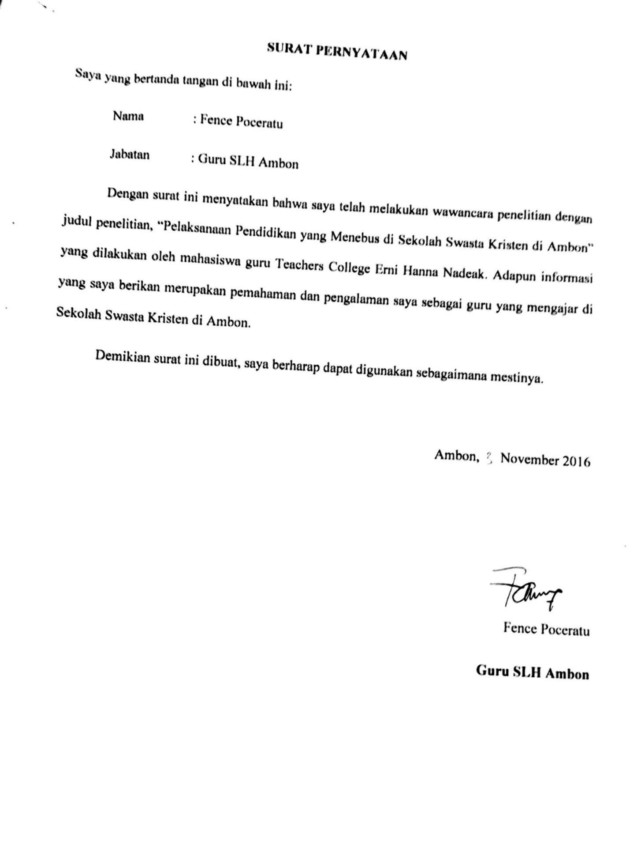

Hasil Transkrip Wawancara Penelitian Pendidikan yang Menebus
Narasumber: Bapak Fence- Guru SMP, SMA Sekolah Kristen XYZ Ambon
Catatan: Tulisan Italic merupakan jawaban narasumber.
Apa yang Bapak ketahui tentang pendidikan yang menebus?
Pendidikan yang menebus adalah pendidikan yang diajarkan sesuai dengan pribadi Yesus yang menjadi sosok pribadi yang mengawali segala sesuatu dengan pribadi yang bukan mementingkan diri sendiri tetapi mementingkan banyak orang. Kemudian Dia sebagai utusan dari Tuhan untuk bisa menjadi seorang yang bisa menebus segala dosa dan salah kita melalui pengorbanannya di kayu Salib. Selain itu juga, pendidikan yang menebus juga mengarah kepada yaitu bagaimana memperkenalkan sosok pribadi Pencipta kemudian sebagai sosok pribadi yang menebus dan kita sebagai orang-orang yang akan melanjutkan karya penebusannya.
AA1
Dari penjelasan Bapak tadi apa yang menjadi landasan filosofis kurikulum pendidikan yang menebus ini?
Yang pertama kami tetap mengedepankan yang namanya Visi dan Misi sekolah, bukan saja kita melihat mengenai pengetahuan karakter tapi kita melihat dari iman. Dari situ filosofis anak juga akan terbangun karena melalui iman dan percaya kepada Yesus Kristus maka pengetahuan itu hadir dan dibarengi juga dengan karakter ilahi.
AA2
Dari pengamatan Bapak selama ini kurikulum di sekolah ini berfungsi bagaimana ya Pak?
Kurikulum yang sudah diterapkan selama ini kurikulum 2006 tetap kami juga melihat bagaimanakami menyandingkan antara pengetahuan agama dengan kemampuan pengetahuan secara spesifik untuk beberapa mata pelajaran tetapi itu tidak pernah terlepas, jadi ketika kami memulai segala sesuatu baik dari segi apersepsi sampai kepada bagian penutup punkami tetap menyisipkan ajaran-ajaran atau bagaimana memperkenalkan hal- hal agama di dalamnya.
AA3
Sepengamatan Bapak dan yang Bapak kerjakan selama ini bagaimana sekolah mengintegrasikan pendidikan yang menebus dalam pembelajaran itu?
Kalau sekarang ini yang lebih mengena itu kurikulum 2006 dan disandingkan dengan kurikulum 2013. Kan ada muatan-muatan baik untuk akhlak, muatan untuk memperkenalkan secara kebangsaan dan juga bagaimana keTuhanannya. Jadi juga anak kita bisa lihat muatan-muatan yang bisa mengajarkan anak bahwa ‘oh sebenarnya ketika kita ada di karakter seperti ini kita disandingkan dengan ajaran agama seperti ini berartiselaras. Oh, Kalau kita melakukan hal ini yang salah maka ada ajaran agama yang bisa mengarahkan kita kepada jalan yang benar.’ Seperti itu dari penerapan kurikulum yang dijalani dari kurikulum 2006 maupun kurikulum 2013.
AA4
Nah, selanjutnya perencanaan yang dilakukan dalam menerapkan pendidikan apa pak?
Kalau penerapan untuk ini di sekolah mewajibkan untuk adanya muatan-muatan materi yang bisa sedikit menghimbau aja tapi kalau penerapannya dikelas, kami sedikit menemukan kesulitan karenakan tidak selamanya semua muatan materi itu bisa disandingkan dengan ajaran yang untuk menebus karenakan ada muatan-muatan yang hanya secara general, tetapi ada yang lebih spesifik kepada menebus. Jadi tidak selamanya muatan untuk materi pendidikan yang menebus itu bisa termuat di di kelas.
AA5
Ok Pak, lalu apa upaya yang dilakukan untuk mendukung guru untuk melaksanakan pendidikan yang menebus?
Biasanya kami melakukan dengan membaca ayat Alkitab yang bisa mengenai itu. Atau bahkan juga kita bisa membangun komunikasi, berelasi dengan guru agama, yang bisa ketika kami materi begini yang cocoknya apa dalam kategori menebus kalau penerapannya dan upaya yang kami lakukan baru 50% tetapi ada upaya.
AA6
Selanjutnya program apa saja yang dilakukan oleh sekolah untuk mendukung guru melakukan pendidikan yang menebus?
Disekolah seperti adanya HOPE kemudian adanya kegiatan meditasi-meditasi yang dilakukan biasanya pada akhir semester biasanya kita adakan kegiatan meditasi yang bahannya itu dari yayasan yang memberikan bahannya kita nanti yang akan melakukan meditasi seperti refleksi-refleksi gitu. Jadi guru-guru juga bermeditasi merefleksikan, guru staff dan semua murid yang ada di sekolah ini kita ada pada posisi meditasi supaya kita melihat lagi selama ini kita punya hal yang belum memberkati satu dengan yang lain itu ada dalam kegiatan meditasi. Kemudian adanya kegiatan retreat untuk siswa kelas ujian kita juga bisa melihat ‘o ternyata Tuhan itu berkarya, penebusan Tuhan itu berarti bagi anak-anak ketikamereka di sadarkan bahwa ujian itu hal yang biasa, ya ada hal-hal yang bisa kita ikuti melalui kegiatan kerohanian.
AA7
Sistem pembelajaran yang sudah dilakukan yang menunjukkan pendidikan yang menebus itu seperti apa Pak?
Sistem ya, kalau kita itu biasanya penilaian afeksi kayak misalnya dia punya tingkah laku yang tidak disiplin contohnya dia tidak mengumpulkan tugas, tetapi kalau dia memiliki karakter yang baik, dia punya rasa tanggung jawab, kesopanan itu saya kira bisa menambah nilai-nilai afeksi. Kemudian segala sesuatu yang mungkin kita juga bisa lihat dengan hadirnya sistem ibadah pagi devotion pagi kemudian adanya chapel di setiap minggu dengan metode-metode yang baru. Saya kira itu bisa membangun karakter siswa untuk bagaimana menjadi seseorang yang lebih baik bagi orang lain dalam sistem menebus.
AA8
Kegiatan rohani yang Bapak jelaskan tadi, selain daripada retreat apa lagi ya pak?
Selain dari retreat, kegiatan meditasi tadi, retreat siswa dan retreat guru, event-event rohani kayak Paskah dan Natal kemudian kalau di Ambon ada yang namanya Perjamuan Kudus yang dilaksanakan di Gereja masing-masing. Kemudian ada surat-surat masuk dari Gereja untuk biasanya dari Kalam Kudus untuk KKR, Santapan Rohani itu biasa kita ikuti.
AA9
Bagaimana Sekolah melibatkan orangtua dalam melaksanakan Pendidikan yang Menebus?
Kalau misalnya orang tua biasanya untuk perkembangan anak dalam kategori juga menebus, saya kira adanya Seminar Orang Tua. Itu penting karenakan dimana orang tua juga tau bagaimana cara mendidik anak, bagaimana menjadi pribadi yang dijadikansebagai wakil Allah untuk bisa menyampaikan bahwa inilah kita bukan hanya hadir sebagai orang tua yang menyediakan secara finansial tetapi secara rohani memberikan dukungan dan memberikan hal-hal yang dibutuhkan sesuai ajaran Kristus.
AA10
Bagaimana dengan peraturan sekolah?
Peraturan sekolah ya, sudah pasti seperti devotion pagi kan harus membawa Alkitab, adanya happy talk yang bisa dimana anak bisa berbicara dengan memikirkan resiko-resikonya dan memikirkan dengan yang ajaran iman sesuai dengan profil sekolah. Kemudian aturan lainnya seperti aturan biasanya dimana ketika kita menghadap Tuhan perlu dengan kesungguhan hati, bukan hanya datang beribadah karena itu merupakan hal yang biasa.
AA11
Nah berhubung dengan peraturan, bagaimana jika ada murid yang sudah melanggar peraturan, bagaimana Pak?
Pastinya adanya teguran, adanya buku anekdot, kemudian apabila sudah berat melanggarnya berarti, ada jalur, dari konselor, wakasis, pemanggilan orang tua, kemudian yang terakhir adalah DO.
AA12
Pernahkah sekolah sampai mengambil keputusan untuk mengeluarkan anak? Sekolah sudah menyerah menghadapinya sehingga dikeluarkan saja?
Kalau selama ini hanya tidak naik kelas 2 kali. Untuk hal lainnya karena sekolah tidak karena selalu memberikan kesempatan bagi murid. Tetapi aturan-aturan yang disepakati bersama oleh pihak sekolah, orang tua dan siswa sendiri.
AA13
Faktor penghambat apa dari Pelaksanaan Pendidikan yang menebus?
Yang saya alami dan dari pengalaman saya. Yang pertama Sekolah ini belum memiliki usia yang matang ya, baru 6 tahun tetapi penanjakkan untuk mempraktekkan pendidikan yang menebus berjalan juga, dari mana itu bisa tercermin kegiatan devotion yang membutuhkan metode apalagi sekarang membaca Alkitab anak sudah tahu dan bisa merefleksikan dari pembacaan Alkitab tersebut. Yang kedua, adanya relasi yang baik yang kita bangun melalui proses itu. Saya pikir sekolah sudah berusaha. Tetapi kembali lagi setiap kali ada usaha tetap ada tantangan, tapi yang penting kami sudah mewartakan apa yang harus kami wartakan.
AA14

Ok Pak, Bagaimana dengan faktor pendukung pendidikan yang menebus?
Faktor pendukung sudah pasti membangun relasi dengan pihak yayasan dan selama ini yayasan mengirim email memperkuat iman kita ya, bagaimana kita menjadi sosok-sosokyang baik, kemudian itu juga dibagikan dengan kita sesama guru bagaimana cara kita mengatasinya, bagaimana kita menghadapi hal-hal seperti ini jika kita mengandalkan kekuatan kita sendiri sebagai guru atau kita punya ekspektasi yang tinggi sehingga penebusan itu tidak dirasakan oleh murid itu sendiri berarti bertolak belakang dengan tujuan pendidikan yang menebus itu sendiri.
AA15
Ok kan Bapak di sini sudah sekitar 6 tahun toh, Bapak pasti mengalami ketika sekolah mengalami transisi dari Sekolah lama hingga menjadi Sekolah baru seperti ini. Mungkin Bapak bisa menceritakan bagaimana perubahan atau dampak dari pendidikan yang menebus yang sudah Bapak rasakan selama 6 tahun di sini.
Dulu sebelum kedatangan Sekolah baru saya masuk dari bulan Agustus awal-awal itu banyak sekali yang menolak Sekolah baru bahkan sampai anak-anaknya juga begitu. Awal-awal guru-guru juga pada takut untuk masuk dan mengalami kesulitan di sekolah ini karena guru dari sekolah lama demo dan menolak, tapi itulah akibat kita tidak pernah menyerah kita tahu bahwa Tuhan akan tetap menyertai sehingga lama kelamaan ketika ada acara di pantai Natsepa anak-anak mau menerima dengan senang hati. Kemudian dulu awal-awal waktu kami menerapkan itu jujur kewalahan karena ada berbagai masalah seperti kerasukan yang kita alami sampai 3 bulan. Kemudian kami juga sempat imannya goyah ketika satu rekan kami tertembak mati, itu membuat kami goyah. Itupun saya sebagai orang Ambon bimbang untuk menjalani ini apalagi teman-teman saya yang asalnya dari luar Ambon, bahkan ada yang minta pindah, dari Yayasam minta pindah aja dari Ambon dari pada mengalami resiko-resiko. Kemudian kamipun bertumbuh, awalnya kami juga menyerah, kami juga bergumul waktu dulu di perpustakaan menjadi kantor kami SD, SMP, SMA, kami bergumul di sana, kok belum ada jawaban ya Tuhan. Akhirnya kami mengambil keputusan coba untuk membangun komunikasi dengan pihak gereja dan mendatangkan pendeta dalam semalam berdoa di sekolah ini. Kami tetap berdoa lama kelamaan Tuhan menjawab setiap doa kita, Tuhan menebus kita dari hal-hal yang mistik itu, hal-hal yang duniawi sehingga kami tetap berdiri kokoh. 3 tahun saya menjalani dengan teman-teman bahwa ujian Tuhan itu tidak sampai kita harus jatuh tergeletak tapi ketika kematian rekan kami membuat kami belajar bagaimana kita berdiri menjadi sosok guru kuat dan tahan uji. Kalau kita tidak kuat bagaimana kita bisa menjadi penebus buat anak-anak kita, melindungi anak-anak kita. Kemudian hal ini bukan hanya sampai di situ. Kerasukan anak-anak, tapi kami juga diterpa dengan banyaknya anak yang tidak naik kelas. Siswa-siswa kami banyak yang pindah orang tua banyak yang komplain kenapa anak saya tidak naik kelas, bagaimana mutu sekolah ini padahal katanya berlandaskan Kristus dan lain sebagainya kenapa sekolah ini tega-tega sekali. Kemudian hadapi itu bukan setahun dua tahun, kami mangalami di tahun ke tiga ketika kami mulai menerima tes-tes untuk masuk sekolah. Banyak sekali orang yang berbondong-bondong masuk sekolah ini, tapi sedikit saja yang terpilih. Banyak sekali orang yang memiliki keinginan masuk sini sampai ada yang bilang, gak ada cara lagi ya untuk anak saya bisa masuk sini, bahkan sampai memohon-memohon. Tapi mau bagaimana lagi kita tetap mengedepankan kejujuran. Seiring berjalannya hal-hal lainnya juga, kami juga sebagai guru tetap menerapkan yang baik, tetapi ada juga kecolongan ada yang menyontek, bahkan ada yang menyebarkan jawaban di dalam ruangan dan pengawasnya membiarkan hal itu padahal kami juga tegas di daerah-daerah lain yang kami mengawas ternyata di sini, para pengawas yang memancing keadaan tersebut. Itu membuat kami goyah dan kami menyalahkan anak-anak kami dengan konsekensi yang ada, tidak boleh ikut acara wisuda atau graduation untuk kamu lulus dari sekolah ini dan itu membuat anak-anak itu efek jera. Tapi Puji Tuhan di tahun 2015 sampai 2016 ini tidak ada kendala yang kami hadapi, anak-anak tidak ada yang menyontek. Dan itu kami bangga karena di masa-masa yang sulit kami tidak akan mengalah karena kami punya Tuhan yang berkarya, Tuhan yang terlebih dahulu menebus kita, kita punya tanggung jawab untuk menebus anak-anak kita, hingga sekarang kami berdiri jadi guru yang lama dan guru yang kuat itu bukan karena kita, itu juga bukan karena kita sudah 6 tahun, saya sering berbagi dengan adik-adik itu juga supaya mereka tau kita dulu seperti apa. Jadi kita sekarang ini bukanlah orang yang hebat, tapi kita dulu orang yang diterpa-terpa.
AA16
Bapak bisa menyimpulkan?
Kesimpulan ya, Pendidikan yang Menebus itu lahir dari diri kita yang mau percaya kepada Tuhan bahwa segala sesuatu itu tidak mustahil kalau kita tetap mengandalkan Tuhan dalam kehidupan kita. Tantangan itu adalah krikil-krikil kecil yang harus kita lewati, tetapi krikil itu tidak akan pernah menusuk kaki kita karena Tuhan yang akan memimpin kita mengatasinya. Bukan hanya menjadi pribadi yang menebus diri kita sendiri tetapi anak-anak kita, anak-anak Kristen yang ada di sekolah ini yang punya banyak macam-macam persoalan dari keluarga dan diri pribadi mereka masing-masingbahkan keterpurukan yang mereka alami, saya kira kita punya tanggung jawab bukan seperti menebus yang dilakukan Tuhan Yesus tetapi dengan menjalankan apa yang bisa kita lakukan kepada mereka. Itu saja.
AA17
Terima Kasih Bapak.

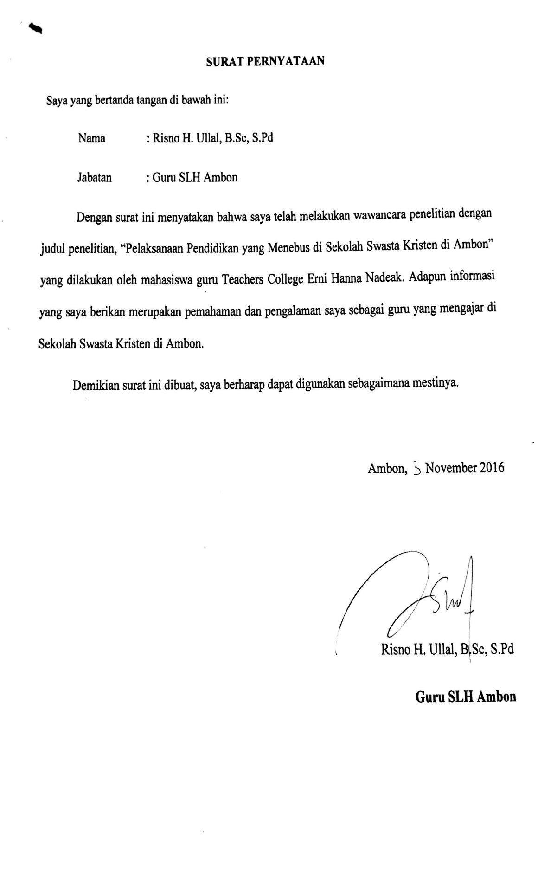

Hasil Transkrip Wawancara Penelitian Pendidikan yang Menebus
Narasumber: Bapak Risno- Guru SMP, SMA Sekolah Kristen XYZ Ambon
Catatan: Tulisan Italic merupakan jawaban narasumber.
Apa pendapat Bapak mengenai pendidikan yang menebus berdasarkan dengan pengalaman Bapak?
Pendidikan yang menebus, saya pikir pendidikan yang menebus itu adalah satu sistem pendidikan yang mampu untuk membawa siswa, membawa anak-anak kepada konsep penebusan Kristus. Jadi inti dari pendidikan itu adalah membawa anak-anak untuk mengalami penebusan itu melalui setiap pelajaran atau setiap materi pendidikan yang kita berikan kepada anak itu.
AA1
Dari sistem yang dibentuk di Sekolah ini, menurut Bapak apakah yang menjadi landasan filosofis dari pendidikan yang menebus sendiri?
Sistem ya, landasan filosofis kenapa sampai sekolah ini mau menjalankan sistem pendidikan yang menebus, saya pikir sekolah ini dibangun itu diatas landasan Firman Tuhan, panggilan. Jadi saya pikir kalau mau bilang misalnya landasan filosofisnya apa, maka satu-satunya landasan yang membuat sekolah ini menerapkan pendidikan yang menebus adalah Alkitab. Karena itu dijabarkan dan dijelaskan di dalam Alkitab bahwa kita harus bisa membawa anak-anak berhadapan langsung dengan Penebus mereka, melalui bagian kita yaitu dalam hal ini berarti melalui Pendidikan. Jadi sederhananya saja landasan filosofisnya ya perintah Tuhan di dalam Alkitab.
AA2
Fungsi dari kurikulum?
Kurikulum itu tools atau alat, kendaraan yang kita pakai untuk menuju kepada tujuan, tujuannya itu tadi berperan aktif dalam penebusan melalui pendidikan. Bagaimana kita melakukan itu melalui setiap pengajaran itu, bicara tentang pengajaran berarti kita tidak bisa dilepaskan dengan kurikulum. Kurikulum yang kita pakaipun harus mengacu pada landasan filosofis kita yang tadi. Jadi sekilas sekolah kita kelihatannya exclusive, karena kita menentukan kurikulum sendiri padahal sebenarnya justru kurikulum seperti itu yang dibutuhkan pendidikan yang sekarang karena tujuannya ini harus jelas, arahnya ini harus jelas supaya kita bisa membuat sebuah kurikulum yang bisa menfasilitasi pendidikan itu menuju arah yang benar, menuju kepada tujuan yang tepat yaitu menebus tadi.
AA3
Bagaimana mengintegrasikan kurikulum yang padahal harus berpatokan kepada kurikulum nasional?
Kesulitan pasti ada, namanya saja sistem, sistem dibuat oleh manusia. Kesulitan pasti karena di satu sisi kita harus mengakomodir sistem pendidikan dalam hal ini kurikulum yang diminta oleh pemerintah dalam hal ini dari dinas Pendidikan. Tetapi di sisi lain, kita juga harus terus mengedepankan azas yang tadi bahwa pendidikan yang seharusnya adalah pendidikan yang menebus, pendidikan yang seharusnya adalah membawa anak-anak bisa melihat Penebus mereka itu siapa, apa maknanya mereka ada di dunia ini.Lalu untuk menyatukan ini tidak gampang antara pandangan Pendidikan Nasional yang memang mungkin bisa di bilang tidak ada satupun mereka memasukkan unsur Teologis di dalamnya dan sistem kita yang justru mengedepankan unsur teologis itu, dan menyatukan itu susah. Kalau mau ditanya apakah sekarang ini sekolah kita sudah berada dijalur yang tepat, kita sedang menuju ke sana karena ini butuh waktu terus mempelajari, terus melihat bagimana kita mau mensinkronkan antara sistem yang sedang kita bangun dengan filosofis tadi dan juga sistem yang dikehendaki oleh pendidikan nasional. Kesulitan pasti ada.
AA4
Nah selanjutnya bagaimana perencanaan yang guru lakukan untuk menerapkan pendidikan yang menebus?
Perencanaan ya, membuat sebuah sistem membutuhkan perencanaan. Di dalam praktek di lapangan secara teknis, untuk bisa membawa pendidikan yang menebus itu ada di dalam setiap pembelajaran kita, kita harus memiliki satu titik perangkat yang benar dulu, dan itu harus kita tunjukan di dalam perencanaan. Misalnya saya kasih contoh, sebelum kita mengajarkan materi tertentu, kita harus melihat titik awalnya dulu dimana. Apa yang Alkitab katakan materi ini, apa yang Tuhan inginkan untuk anak-anak pelajari melalui materi ini, itu dulu. Kalau itu sudah kita temukan maka perencanaan selanjutnya adalah bagaimana kita akan mengajarkan materi ini supaya bisa sesuai dengan apa yang kita pikirkan di awal, apa yang Tuhan inginkan anak-anak pelajari dari materi ini. Perencanaan memegang peranan yang penting kita harus dapat merencanakan dengan baik, dengan titik awalnya harus benar dan tepat yang pas dan benar. Kita merencanakan satu materi tertentu dan kita harus lihat apa yang Alkitab katakan tentang materi ini dengan cara itu kita akan bisa nanti melakukan kegiatan pembelajaran yang arahnya adalah penebusan yaitu pendidikan yang menebus. Kalau dari awal kita sudah tidak memikirkan itu, wah nanti susah, kita akan kemana-mana nanti.
AA5
Upaya dan program apa yang mendukung guru dalam melakukan pendidikan yang menebus?
Program yang sudah dilakukan untuk menuju pendidikan yang menebus, kita diawal biasanya kita memang selalu ada, terus menerus ada penguatan dalam hal ini adalah kita mendapatkan semacam pelatihan-pelatihan, seminar-seminar tentang dasar Alkitab untuk setiap materi yang kita ampu dan yang akan kita ajarkan. Pelatihan-pelatihan seperti itu penting sekali harus terus menerus diberikan, dan bagus yang dilakukan di sini diberikan diawal supaya itu menjadi patokan dan pedoman untuk menjalani kegiatan satu tahun kedepan. Jadi pelatihan-pelatihan yang menunjang itu yang sejauh ini dapat dilakukan untuk mencapaitujuan pendidikan yang menebus.
AA6
Sistem pembelajaran di sekolah ini bapak?
Seperti saya bilang tadi, namanya sistem tidak bisa dalam satu dua tahun langsung bisa menerapkan idealnya seperti apa, atau yang sempurna seperti apa. Dari sepengetahuan saya, dan saya lihat, saya pikir mungkin yang dimaksudkan adalah kondisi idealnya saya pikir belum, cuma memang kita sedang bergerak menuju ke sana. Dan saya pikir setiap guru-guru juga melakukan hal yang sama sedang menuju kesana dimana kita membawa kita punya pengajaran kepada arah yang benar yaitu pendidikan yang menebus, masih terus menuju ke sana, masih terus berusaha.
AA7

Bagaimana dengan kegiatan rohani dalam mencerminkan pendidikan yang menebus?
Kegiatan – kegiatan rohani memang kita juga terus berusaha juga, sejauh yang saya lihat saya pikir kita sudah mulai bisa terarah. Bagaimana bisa begitu. Misalnya, sekolah kita ada chapel rutin dan devotion rutin setiap pagi, dan kemudian perayaan hari besar agama. Setiap kegiatan-kegiatan rohani tersebut itu diarahkan sedemikian rupa bagaimana supaya kegiatan-kegiatan tersebut mencerminkan misi yang dibawa oleh Sekolah. Dalam hal ini misi kita adalah terlibat aktif di dalam pendidikan yang menebus segala sesuatu. Ya kita arahkan kesitu, devotion diarahkan kesitu, chapel diarahkan kesitu, perayaan-perayaan hari besar diarahkan kesitu, semuanya mengarah ke misi itu. Kita memang sedang berusaha untuk mengaplikasikan pendidikan yang menebus ini kedalam semua hal apapun di sekolah ini baik pendidikannya, pengajarannya, kegiatan-kegiatan keagamaannya, kalau misalnya ditanya apakah memang sudah mengakomodir kesana, ya saya piker kita sudah menuju ke sana meskipun belum ideal, tetapi dengan adanya sistem seperti ini, kita sudah terarah kesana.
AA8
Bagaimana dengan peranan orang tua apakah orang tua sudah memahami dan mengerti peranan mereka dalam pendidikan yang menebus?
Mengerti atau tidak mengerti inikan persoalan pemahaman ya, saya tidak bisa memastikan apakah orang tua sudah memahami misi ini apa belum tetapi kita hanya berusaha beberapa kegiatan dan kesempatan saat bertemu dengan orang tua, kita mempertajam misi ini. Cara yang kita lakukan misalnya seminar orang tua, untuk memberikan semacam pemahaman kepada orang tua, bagaimana peran orang tua dalam pendidikan anak-anak untuk mencapai misi ini seperti yang kita coba lakukan di sekolah, supaya orang tua dan kita memiliki satu pandangan yang sama, berada di track yang sama, bisa melakukan hal yang sama baik di sekolah dan di rumah dengan baik. Kalau orang tua mengerti dapat dilihat dari respon orang tua. Apa yang kita lakukan di sekolah sudah cukup baik. Saya belum bisa menyimpulkan orang tua pasti sudah memahami tetapi jika melihat responnya mungkin kita secara perlahan-lahan telah memiliki pemahaman yang sama dengan orang tua.
AA9
Bagaimana peraturan sekolah mencerminkan pendidikan yang menebus?
Seperti yang sudah saya katakan tadi dasar bahwa dari dasar filosofis yang kita lakukan untuk sekolah ini adalah Alkitab sendiri. Mengacu kepada apa yang dikatakan Alkitab untuk menebus segala sesuatu, misi ini kemudian ada, dan misi inilah yang menjadi dasar kita menetapkan suatu sistem, suatu kebijakan dalam hal apa saja termasuk dalam hal peraturan, pemberian sanksi. Kita berusaha sedemikian rupa agar peraturan yang kita terapkan di sini dan pemberian sanksi yang diberlakukan untuk yang melanggar peraturan kita buat sedemikian rupa supaya itu mengarah kepada penebusan. Kalau misalnya ditanya bagaimana di sekolah ini, apakah sudah bisa begitu, kembali namanya sistem kita sedang mengarah ke sana. Kita terus berusaha untuk mengarah kesana. Peraturan-peraturan dan sanksi-sanksinya memang belum sempurna tetapi kita sedang menuju kesana. Setiap tahun kita lakukan perbaikan–perbaikan agar bisa semakin mengarah ke sana. Dasarnya harus benar dulu, agar dapat melaksanakannya sistem itu, baik pembelajaran, hubungan orang tua, peraturan dan pemberian sanksi dapat diarahkan ke sana.
AA10
Pernahkah sekolah mengeluarkan anak karena anak itu sulit di atur karena walaupun diberikan kesempatan anak tidak berubah?
Jadi begini, apa yang saya coba pahami dan saya coba tularkan kepada teman lain nya, untuk membuat “project yang besar dan mulia ini”, bukan hal yang mudah dan instan. Kita lakukan tahun ini, kita akan langsung lihat hasilnya tidak-tidak begitu. Saya coba pahami, dan saya ajak kita semua pahami kita sedang melakukan “investasi” dengan tujuan jangka panjang. Memang jika kita melihat setiap hari, respon dari murid-murid kadang mengecewakan kadang mereka kok gak menggambarkan, misalnya kamu bersekolah di sekolah Kristen yang baik yang memiliki misi menebus segala sesuatu melalui pendidikan. Itu gak kelihatan, tetapi yang sudah saya pahami, yang saya coba terima dan saya ingin teman-teman paham juga adalah ini bukan soal kita bisa melihat atau tidak melihat, ini adalah masalah waktu. Kita tidak bisa pastikan kalau kita investasi sekarang akan langsung kita lihat hasilnya hari ini. Kita lihat hasilnya mungkin 5 tahun kedepan, mungkin10 tahun kedepan. Saya selalu membuat analoginya seperti seorang penginjil Hudson Taylor yang menginjili di Cina sampai akhir hidupnya dia tidak melihat cina berubah, mereka masih komunis. Tetapi kita lihat sekarang, kekristenan berkembang sangat besar di Cina. Itu adalah hasil dari anugrah melalui penginjil ini. Hudson Taylor tidak bisa melihat buahnya, tetapi orang selanjutnya, generasi selanjutnya yang melihat buahnya. Jadi ini soal investasi tidak instan, karena proses.
AA11
Faktor penghambat pendidikan yang menebus apa pak dari yang Bapak amati?
Faktor penghambat, kalau saya melihat konteks budaya itu memegang peranan yang penting. Kita membawa anak-anak kepada apa yang kita inginkan. Tetapi setelah ini mereka akan keluar dari sekolah ketika mereka pulang sekolah, mereka akan berhadapan dengan lingkungan yang berbeda dengan budaya yang bisa berbanding terbalik dengan apa yang coba kita bawa dan bangun di Sekolah. Mungkin dengan orang tua lebih baik dan mengerti tetapi bagaimana dengan lingkungan, mereka juga berinteraksi dengan lingkungan ada yang bisa kuat, ada yang enggak bisa. Jadi jangan diabaikan Faktor lingkungan karena memiliki peranan yang cukup besar. Bagaimana budaya lokal yang harus kita pertahankan ternyata budaya ini bertentangan dengan kita punya misi, itu akan menjadi sesuatu yang tidak mudah untuk dihadapi.
AA12
Faktor pendukungnya Pak.
Faktor pendukungnya, yang itu tadi meskipun di luar sekolah adalah tantangan yang sulit tersendiri bagi anak-anak kita. Tetapi bagusnya adalah orang tua sudah mulai bisa memahami, jadi kita melepas anak-anak kita dari sekolah, kembali ke lingkungan mereka. Kita setidaknya sudah bisa merasa lega karena tenang karena di rumah mereka akan melakukan hal yang sama, karena kesepahaman kita yang ada di sini dengan orang tua yang ada di rumah. Meskipun tidak semua orang tua seperti itu, tetapi sebagian besar orang tua sudah mengerti apa yang kita kerjakan di sini, dan mendukung kita di sini dengan melakukan hal yang sama, meskipun dalam praktiknya tidak sama, tetapi paling tidak bisa mempercayakan bahwa ketika mereka dirumah mereka mendapatkan pendidikan yang sama dari orang tua. Saya pikir 2 kekuatan ini kalu sudah bersatu sudah kuat, apalagi ditambah dengan pendidikan di gereja saya pikir ini sudah bisa membantu anak.
AA13
Sebelum memberi kesimpulan bisakan Bapak menceritakan pengalaman Bapak mengajar di sekolah ini?
Saya ingin menceritakan ini, kenapa saya bilang kita tidak bisa menilai “keberhasilan projek besar ini dalam hal ini pendidikan yang menebus” dalam tempo sesingkat-singkatnya 1 atau 2 tahun. Saya memiliki pengalaman ketika di Sekolah anak-anak itu mereka “kok kayaknya tidak berubah, kok mereka begini-begini saja, kayak mereka bukan bersekolah di sekolah Kristen yang mengajarkan yang benar.” Betul, di sekolah memang seperti itu, karena jangan lupa anak-anak ini memiliki kehendak bebas juga, mereka bisa memutuskan apa yang hendak mereka lakukan. Dalam pengalaman saya, ketika anak-anak sudah keluar dari sini, tidak bersekolah di sini. Ada yang saya dengar dari mereka, mereka diluar sanapun, beberapa dari mereka, tidak semua memang. Beberapa dari antara mereka membawa keluar apa yang mereka pelajari disini dan mereka tularkan ke luar dan itu indah sekali. Beberapa waktu yang lalu, saya berbicara dengan salah satu lulusan yang sekarang kuliah di salah satu Universitas Kristen di Surabaya, dia sharing dengan saya bagaimana menghadapi kehidupan di luar sana yang lingkungannya tidak seperti yang dia harapkan dan ketika dia keluar dia akan menghadapi yang sama dengan sekolah ini. Kemudian saya bertanya kepada dia bagaimana dengan dia, apa yang dia lakukan. Dia menjawab bahwa dia berusaha untuk tetap melakukan seperti apa yang dia lakukan di sekolah ini. Meskipun sekarang dia berada di tengah-tengah lingkungan yang sungguh tidak nyaman untuk mempraktekkan yang dia pelajari di sini. Itu indah sekali. Ini bagus sekali, ketika di sekolah dan di lingkungan luar mereka tetap sama, memang tidak semua lulusan seperti itu, ada berita yang menceritakan anak kita tidak berubah dan seolah-olah tidak membawa apa-apa dari sini. Tetapi sekali lagi ini semua berbicara soal investasi yang tidak bisa dalam jangka waktu yang kita tahu. Kita tidak tahu mungkin 5 tahun lagi, 10 tahun lagi dia berubah, siapa tahu.
AA14
Bapak bisa menyimpulkan pendidikan yang menebus dari wawancara kita?
Pendidikan yang menebus adalah saya pikir pendidikan yang mau tidak mau harus kita kerjakan. Pendidikan yang menebus bagaimana kita membawa anak-anak kita terlibat aktif di dalam rencana Allah untuk menebus manusis. Karena kita orang-orang dalam dunia pendidikan maka kita terlibat aktif dalam penebusan itu di dalam pendidikan. Mau tidak mau, suka tidak suka, pendidikan harus mengarah ke sana, harus mengarah kepada penebusan. Karena tujuan ultumately dunia ini adalah supaya kita mengenal penebusan karena dunia sudah begitu berdosanya dan harus berubah. Kristus memang sudah menebus. Bukan kita yang menebus anak kita, bukan pendidikan kita yang menebus tetapi pendidikan kita membawa anak-anak ini kepada penebusan yang telah Kristus kerjakan, melalui setiap materi yang disampaikan, melalui setiap kehidupan kita yang anak-anak saksikan, setiap perkataan kita yang anak-anak dengar. Jadi kita sebenarnya kita dalam pendidikan yang menebus adalah tools, alat atau kendaraan bagaimana yang membawa anak-anak kepada penebusan yang dikerjakan Kristus melalui pendidikan itu sendiri.
AA15
Terima kasih Bapak untuk wawancaranya.

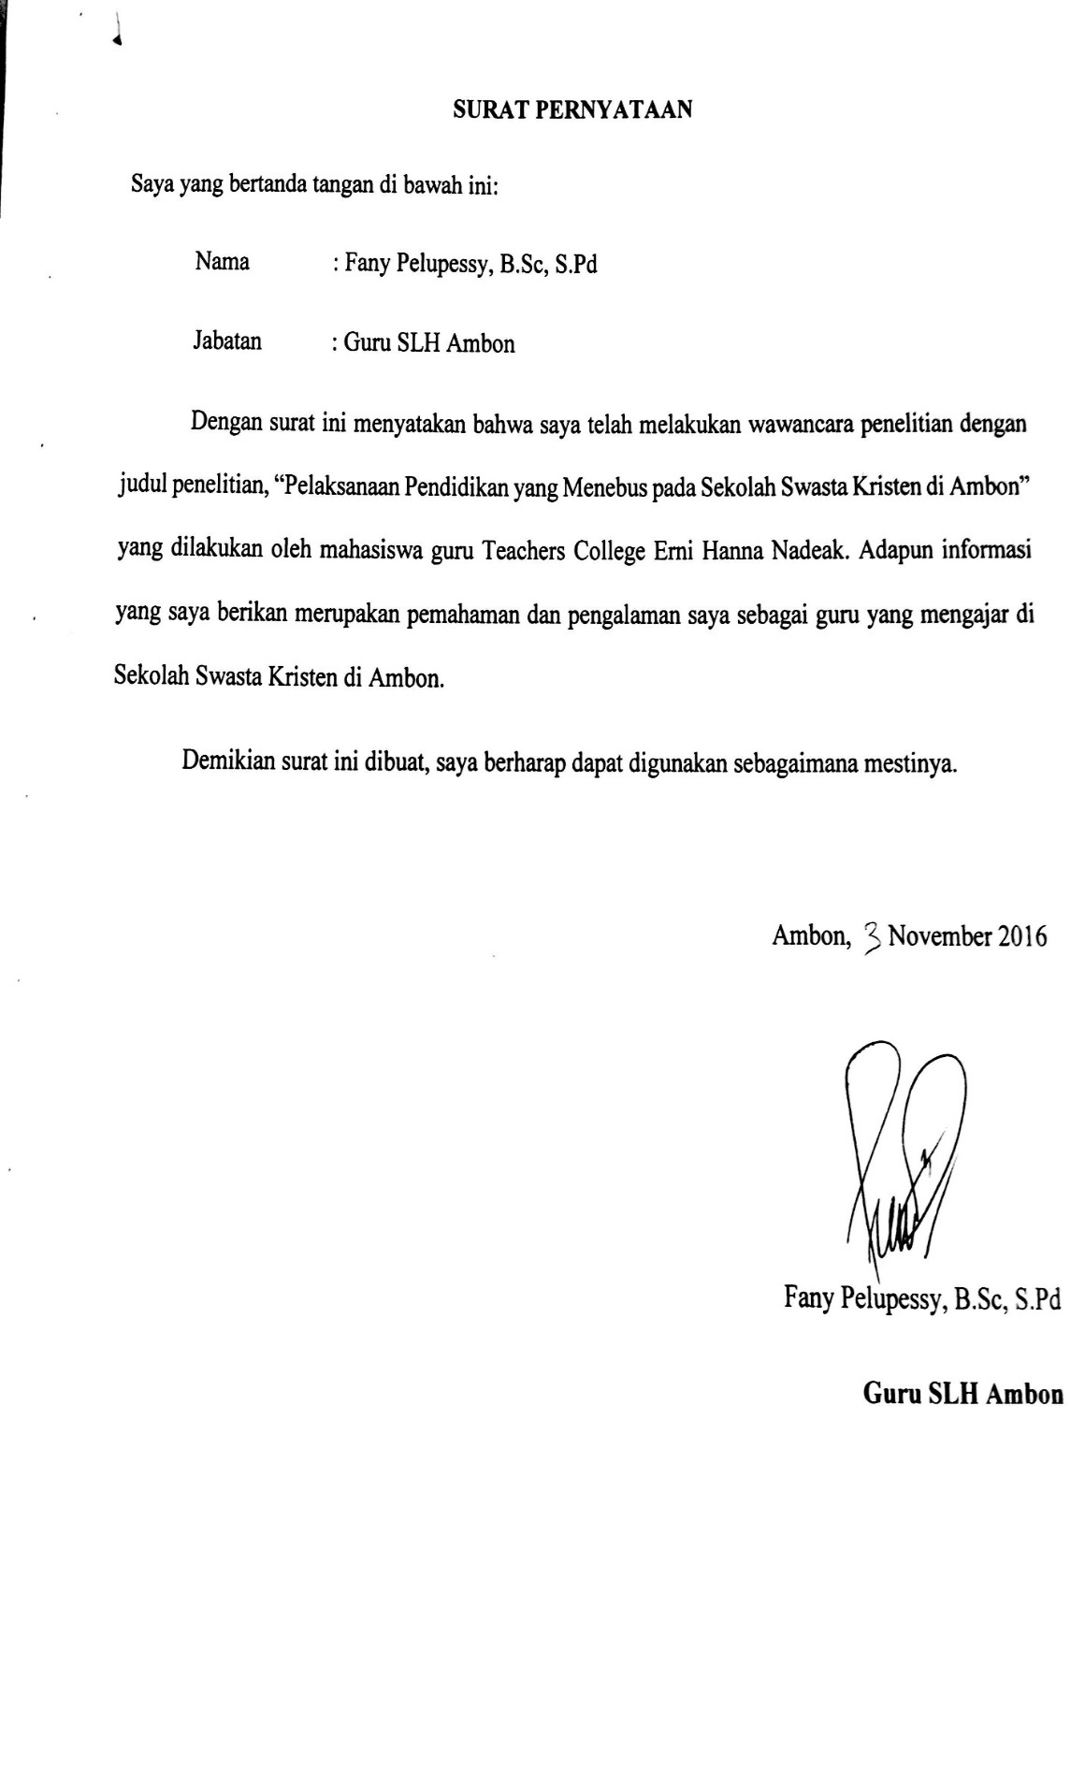
Hasil Transkrip Wawancara Penelitian Pendidikan yang Menebus
Narasumber: Ibu Fany- Guru SD Sekolah Kristen XYZ Ambon-Wakasis SD
Catatan: Tulisan Italic merupakan jawaban narasumber.
Apa yang Ibu ketahui tentang pendidikan yang menebus?
AA1
Pendidikan yang menebus itu berarti yang pertama bagaimana kita membawa murid harus tahu, harus sadar keadaan mereka, kondisi mereka sebagai manusia yang berdosa. Itu dulu kan mereka tahu bagaimana yang berdosa dan bagaimana Kristus adalah satu-satunya yang sebagai jalan untuk dapat menyelamatkan mereka akibat dosa yang ada di dalam diri kita manusia. Bahwa semua yang terjadi di dunia ini bukan hanya sebatas masalah moral, tetapi itu lagi masalah dosa gitu. Dan itu hal yang harus murid pelajari, bukan hal yang mudah sih tapi itu yang perlu kita ajarkan kepada mereka, dan kita bawa mereka untuk mengenal Kristus begitu. Mengenal Kristus berarti yang semula mereka dalam keadaan keberdosaan mereka, kita kenalkan mereka dengan Kristus dan bagaimana mereka berbalik dari hal-hal yang dari kecil memang tidak benar. Mereka tahu melakukan hal yang benar dan mereka berubah serupa dengan Kristus.
Landasan filosofis pendidikan yang menebus apa ibu?
AA2
Mulai dari CFRR (Creation, Fall, Redemption, Restoration), kalau mau di bilang landas dan filosofinya ya ini, bagaimana manusia sudah berdosa dan bagaimana Kristus menebus kita dan bagaimana itu yang kita ajarkan kepada murid-murid sampai mereka menghidupi sebagai anak-anak yang sudah di selamatkan oleh Tuhan Yesus Kristus.
Bagaimana fungsi kurikulum yang menebus jika disandingkan dengan pendidikan nasional?
Kita tetap memakai kurikulum nasional memang, cuman dalam proses pembelajarannya itu agak berbeda, dalam penilaian pun termasuk. Contohnya dalam kegiatan belajar mengajar bagaimana mereka melihat bahwa dasar segala sesuatunya ilmu pengetahuannya adalah balik kepad Kristus ya, Alkitabiahnya itu apa, kita hubungkan dengan nilai-nilai kekristenannya terus walaupun terkadang kita gurupun, kita sendiripun belum bisa membawa ke sana, ya kita tetap membawa mereka ke sana. Melihat bagaimana nilai-nilai Kristen dijalankan, bagaimana system penilaiannya, bagaimana mereka datang bukan hanya untuk mendapat nilai semata, bagaimana hubungan antara murid dan guru.
AA3
Bagaimana perencanaan yang dilakukan dalam melakukan pendidikan yang menebus?
Sebenarnya kalau maudilihat PD-PD itu salah satu yang dilakukan. Pendidikan yang menebus seperti Misinya SLH itu baru digonggongkan 2 tahun yang lalu. Setelah itu dimulai dibuat pelatihan-pelatihan oleh guru-guru untuk memahami lagi apa itu pendidikan yang menebus. Sampai sekarangpun akhirnya kan arah weekly plan, unit plan semuanya diubah supaya bisa sejalan dengan misi itu.
AA4
Bagaimana system pembelajaran di sekolah itu, kan ibu sudah jelaskan tadi tapi bagaimana proses pembelajaran di sekolah ini yang melibatkan pendidikan yang menebus?
Bagaimana ya sebenarnya sama, kalau di sekolah yang lain pasti diawali dengan devotion, ibadah-ibadah chapel. Terus dalam pembelajaran guru-gurunya menghubungkan itu kepada nilai-nilai Kristennya dan bagaimana membawa dampak kepada murid-muridnya. Murid-murid mengerti mengapa mereka harus belajar itu, bukan hanya mempelajari untuk nilai saja, tapi bagaimana itu membawa dampak kepada mereka selanjutnya sebagai umat yang harus bertanggung jawab gitu kepada Kristus yang memberikan keselamatan dan semuanya kepada mereka termasuk dapat pendidikan. Bagaimana mereka kerjakan ilmu pengetahuan yang sudah mereka dapatkan seperti itu, dan bagaimana pendekatan antara guru dan murid bukan hanya interaksi dalam kelas, soal transfer ilmu pengetahuan, tapi juga bagaimana gurunya dapat membawa muridnya ini lebih mengenal kepada Kristus, jadi melalui masalah-masalah, setiap wali kelas kalau ada masalah dengan muridnya pasti akan datang bicara pribadi kepada muridnya, sharing kepada muridnya, dan biasanya di situ wali kelas maupun juga bagian konseor, kesiswaan, akan turut membantu, bagaimana kami berusaha menjelaskan, memperkenalkan Kristus, membawa mereka untuk melihat setiap masalah mereka dari pandangan Kristennya, bagaimana mereka melihat kehidupan mereka, membangun kedekatan kita dengan siswa, dan bukan sekedar tadi transfer knowledge.
AA5
Tadi ibu sudah menjelaskan kegiatan rohani sudah berperan aktif. Bagaimana dampak dari kegiatan rohani di sekolah ibu?
Memang butuh waktu yang panjang, Kita tidak bisa melihat hasilnya sekarang, atau kita tidak bisa lihat nanti, atau kita bisa melihat tapi bertahun-tahun lamanya. Ada yang membawa dampak bagi beberapa murid, ada juga beberapa murid ya biasa saja, sebenarnya bukan hanya muridnya. Kembali juga gurunya juga begitu. Ada yang hanya merasa rutinitas biasa, apalagi saya mengajar di SD gitu, kelas 1 dan 2 mereka masih tidak bisa duduk tenang, benar-benar mengikuti ibadah dengan tenang, dan tertib bahkan kelas 5 dan 6 pun masih ada yang begitu. Kadang-kadang juga berusaha bagaimana menjelaskan kepada mereka bagaimana mereka menghargai ibadah devotion, dan bukan hanya rutinitas mereka, tetapi mereka ada buat catatan jurnal, kalau baca catatan jurnal mereka ada yang benar-benar mencatat apa yang mereka dapatkan selama devotion ataupun chapel membawa dampak bagi diri mereka. Tapi ya tetap aja ada yang biasa aja.
AA6
Bagaimana dengan peranan orang tua untuk membantu pendidikan yang menebus?
AA7
Setiap tahun ajaran kita pasti sampaikan kepada para orang tua bagaimana kami mendidik di sini, visi dan misi sekolah apa, dan sama saja, ada orang tua yang tidak mendukung, ada orang tua yang mendukung. Dan kami akan sedikit kesulitan untuk orang tua yang tidak mendukung yang hanya mengejar nilai semata. Tetapi kami tetap memberitahu, berkomunikasi dengan orang tua. Ada orang tua yang akhirnya juga bagaimana mereka bisa mendidik anaknya seperti yang dilakukan di sekolah. Tapi ada yang cuek, seharusnya guru dan orang tua itu bisa satu arah gitu, tapi ada juga yang berbeda arah ke sana dan ke sini, itu kasihan anak.
Bagaimana dengan peraturan dan sanksi nya ibu?
AA8
Kami lebih flexible gitu, setiap mereka melanggar peraturan kami akan bertanya kepada mereka apa alasannya, kenapa mereka bisa melakukan ini, dan sebagainya. Sampai kami menerapkan konsekuensinya dari apa yang dia lakukan. Tetap pasti ada konsekuensinya, tetapi bukan sekedar konsekuensi kita berikan, ketika kita mengatakan konsekuensi berarti kita juga melakukan pembinaan kepada dia. Jadi mereka tahu, bukan cuma kita bilang kamu salah begini, begini tetapi kita mau tau kenapa kamu salah dan melakukan seperti itu karena itu dampaknya seperti ini dan ini. Jadi tetap kami kasih konsekuesi, kami bicara dengan dia dari hati ke hati untuk mencari tahu kenapa dia sampai melakukan ini, bukan hanya tahu apa yang sudah kamu lakukan tapi mengapa kamu melakukannya.
Apakah ibu pernah mengalami kejadian anak yang melanggar peraturan sampai membuat kita harus mengeluarkannya?
Kalau kita tidak bisa menebus dia, kita tidak pernah tahu, tidak tahu sekarang. Tidak bisa juga kita mengatakan kita berhasil atau tidak berhasil, sampai dia mengakhiri masanya hidup di dunia ini. Kita di sini semuanya, kita hanya menanam, menabur gitu dan Tuhan yang memberi pertumbuhan kepada mereka gitu. Kadang-kadang kita juga merasa rasa bersalah jika kita menyerah. Biasanya kita bilang”aduh, saya sudah nyerah dnegan dia ini, anak ini.“ tapi itu masih dimulut begitu, bagaimanapun masih ada perasaan “gak bisa” kita gak bisa menyerah gitu aja, kita harus berjuang, sampai akhirnya orang tuanya yang menyerah sehingga mereka dikeluarkan, tetapi kitapun berusaha menahan, tetapi tidak memaksa orang tua. Tetapi, selama anak itu di sekolah, kita akan terus berusaha untuk dan tidak menyerah dengan mereka. Kita akan terus berusah. Sekarang kita mengalami masalah dengan 1 anak di SD, dia susah dan orang tuanya tidak mau diajak kerja sama, kami mau menyerah begitu tetapi tadi, kami tidak mungkin menyerah bagi dia, Kita akan terus berusaha, kami akan tetap bicara dengan dia bagaimana kami menunggu kedatangan orang tuanya tapi sampai sekarang belum datang-datang. Kami sudah menelepon, sudah mendatangi tapi tidak perubahan sampai sekarang. Tapi selama dia ada di sini kami akan berusaha semaksimal yang saya bisa.
AA9
Bagaimana faktor penghambat pendidikan yang menebus?
AA10
Sebenarnya yang menghambat itu ya pelaku masing-masing, dari guru ada, murid ada, orang tua ada, dari 3 itu sih. Kalau gurunya sendiri belum memahami bagaimana pendidikan yang menebus itu sebenarnya, dia tidak bisa dong menerapkannya. Orang tua juga gak sejalan ya tidak bisa. Orang tua ini sangat mempengaruhi anaknya kita buat begini di sekolah, orang tua buat beda lagi dirumah nah kasihan anaknya, dia akan bingung. Apalagi anak SD yang sudah mulai berpikir dia harus bagaimana, anak SD akan kesulitan kalau tidak ada dukungan dari orang tua. Dan bagusnya juga sih kan dia ikut ibadah, bagaimana juga gereja membantu pendidikan yang menebus itu, tapi ya lagi-lagi kembali ke setiap individu.
Faktor pendukungnya ibu?
Faktor pendukungnya sama dengan penghambatnya. Jadi balik lagi, 3 hal tadi, dia bisa jadi penghambat dan dia bisa jadi pendukung karena merekalah yang melaksanakannya. Kalau 3 itu ada satu yang pincang, itu juga tidak bisa begitu, karena butuh kerja sama yang baik dari tiga-tiganya, bagaimana melaksanakan dan menjalaninya pendidikan yang menebus itu.
AA11
Ibu bisa menceritakan kisah ibu ketika ibu menjadi tim yang dikirim ke sini, bagaimana perlaksanaan pendidikan yang menebus?
Kalau ditanya sudah menghasilkan buah atau tidak, ya pasti ada lah perubahan yang di alami beberapa siswa. Saya masuk ke sini semester ke dua tahun pertama sekolah ini ada. Jadi semester ke dua saya melihat sampai sekarang ada perbedaan begitu, banyak faktor yang mempengaruhi perbedaan kognitif, perbedaan latar belakang ekonomi. Tahun-tahun awal ekonomi anak-anak di bawah dibanding sekarang, kognitif juga ada dibawah dibanding sekarang, tapi menurut saya anak-anak di awal lebih mau belajar dan berusaha dibanding dengan tahun sekarang. Tapi menurut saya, anak-anak yang tahun awal itu lebih mau belajar begitu, lebih mau menghormati kepada guru-guru, dibanding anak-anak yang perekonomiannya Ok, kognitifnya ok. Apa lagi ini daerah, kalau tahun-tahun awal lebih banyak anak- anak Maluku asli, yang kasar dan banyak mengucapkan kata-kata makian gitu. Tapi kami ajarkan bagaimana mereka untuk sopan, mereka belajar menyapa, dan mereka tahu kalau merek mengucapkan kata-kata negatif, itu berarti mereka salah, menyebut nama Tuhan dengan sembarangan begitu. Waktu kelas 6 sebelumnya, saya merasa sedih begitu, saya harus melepaskan satu orang siswa saya, sekarang dia gak sekolah. Waktu dia sekolah kelas 6, saya sangat tegas kepada dia, dia sudah tidak punya papa, mamanya dulu Kristen sekarang masuk Islam. Dia tinggal sama opanya, kalau dia gak masuk sekolah, saya harus cari dia, sampai ke rumah mamanya yang jauh, itu di daerah muslim. Dan kalau orang Kristen masuk daerah muslim itu agak berbahaya. Tapi saya tetap datangi, akhirnya ketemu mamanya, dan dia tetap datang ke sekolah walaupun terlambat. Saya itu tegas banget sama dia, kalau mau di bilang galak, saya galak banget sama dia. Tapi setelah lulus, kan dulu gak ada peraturan SD ke SMP langsung masuk tanpa tes sehingga ketika dia tes dia tidak diterima karena dia gagal tes, dia sebenarnya pintar hanya malas belajar. Kemudian beberapa bulan setelah itu, dia datang menemui saya, dia cerita dia tidak sekolah lagi karena terlambat daftar jadi tidak bisa. Saya ketemu lagi dengan dia dan dia sudah bekerja. Nah saya merasa bersalah untuk dia, menyesal karena dia, dan karena saya tidak bisa berbuat apa-apa. Akhirnya saya lost contact dengan dia, kemarin saya bertemu dia sudah bekerja di bangunan dan sudah merokok lagi. Suatu kebanggaan ketika anak yang dulu diajar, mungkin tidak diperhatikan tetapi bisa bagus dan semangat dan tekun belajar dan ada hasil yang mereka dapat di SMP dan mereka menunjukkan perubahan-perubahan.
AA12
Ibu bisa menyimpulkan tentang pendidikan yang menebus?
Pendidikan yang menebus itu harus benar-benar menyadari dulu keadaan kita sebagai manusia yang berdosa. Dan bagaimana Kristus yang datang ke dalam hidup kita, dan bagaimana kita di tebus olehnya. Itu dasarnya. Kemudian bagaimana di sekolah guru memberikan dan menunjukkan kasih Kristus itu kepada murid-muridnya dalam proses pembelajaran pendidikan yang menebus. Kalau gurunya tidak bisa membawa murid mengenal Kristus melalui sikap gurunya sendiripun. Jadi bukan hanya knowledgenya tapi bagaimana kehidupan gurunya itu, pribadi gurunya itu, pendekatan gurunya kepada siswanya, membawa siswanya mengenal kasih Kristus dalam hidup mereka, karena belum tentu dalam keluarga mereka, mereka belajar mengasihi Kristus dalam hidup mereka. Mereka belajar bagaimana Kristus datang ke hidup mereka. Dan lebih bagus lagi seandainya, orang tua pun turut mendukung dan pastinya jika itu benar-benar dilakukan pasti akan, diharapkan buah-buah yang baik, buah-buah anak-anak Kristus. Pendidikan yang menebus bukan hanya selesai setelah lulus dari sekolah ini, tapi dampak dan berproses terus sampai selesai kita hidup di dunia ini. Life live learning. Terus-terus kita tanya bagaimana anak-anak kita juga akan berdampak keluar dan mereka terus menjalani kehidupan mereka menyadari semua yang terjadi dalam kehidupan ini atas kasih Kristus
AA13
Terima Kasih Ibu.

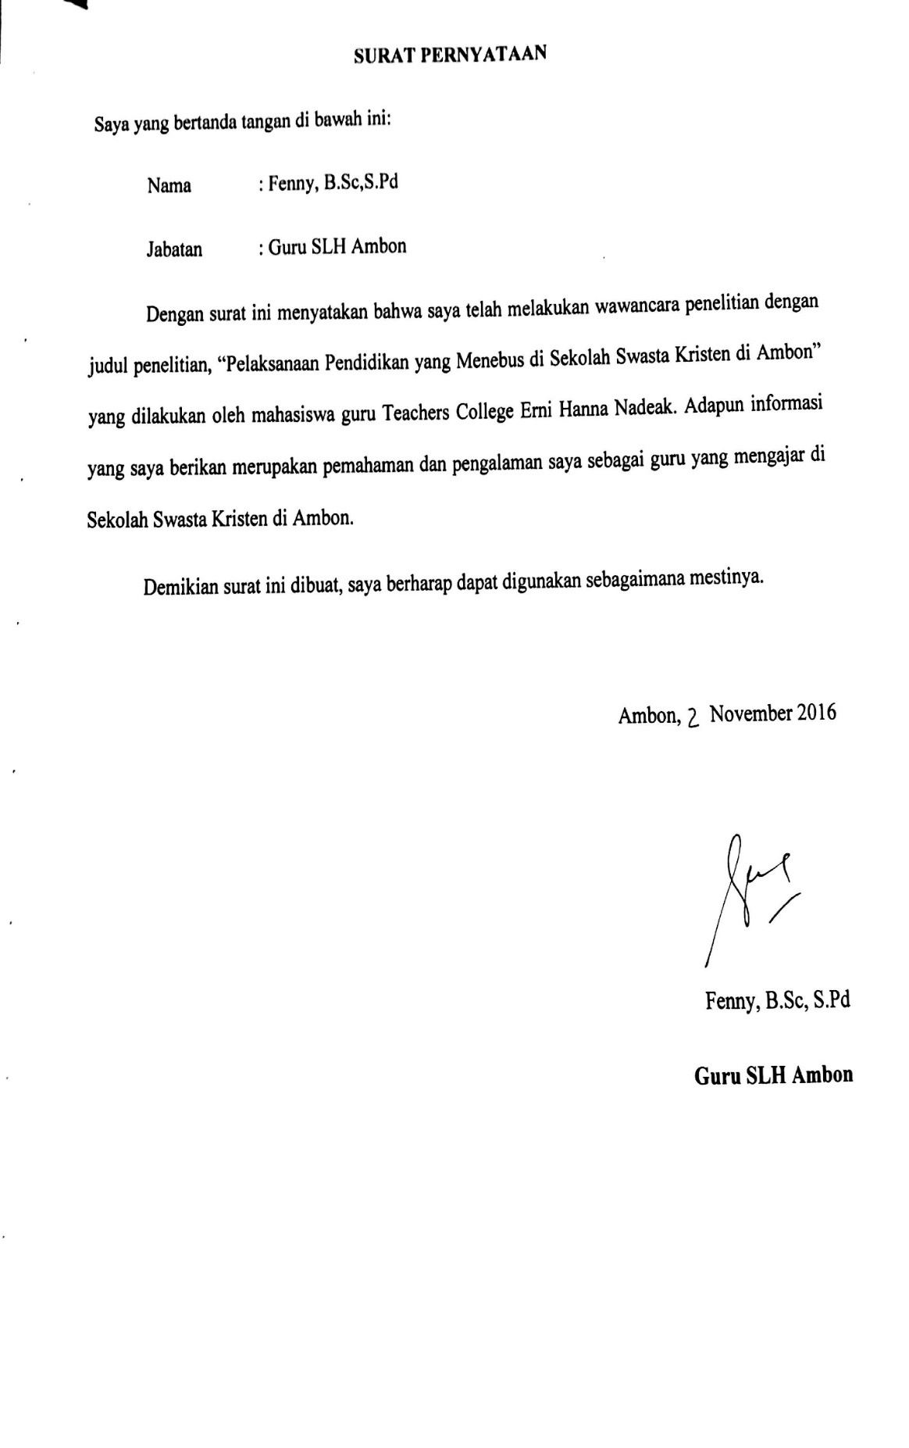

Hasil Transkrip Wawancara Penelitian Pendidikan yang Menebus
Narasumber: Ibu Fenny- Guru SMP, SMA Sekolah Kristen XYZ Ambon
Catatan: Tulisan Italic merupakan jawaban narasumber.
Halo disini dengan Ibu Fenny, pertanyaan saya yang pertama apa pemahaman ibu tentang pendidikan yang menebus berdasarkan dengan pengalaman ibu?
Pendidikan yang menebus itu berarti bagaimana kita mendidik siswa untuk bisa mengenal Kristus dimana dia semakin hari semakin serupa dengan Kristus.
AA1
Nah ibu, apa yang menjadi landasan filosofis dari pendidikan yang menebus ini apa?
AA2
Apa ya, Alkitab kalau saya pikir di Matius 28 ayat berapa ya yang dia bilang jadikan semua bangsa murid ku itu.
Nah menurut pendapat ibu bagaimana penerapan pendidikan yang menebus di sekolah ini?
Menurut saya ya, ini dari awal atau sekarang aja? Dari awal juga ya? Dari awal itu, sudah diterapkan sih maksudnya banyak gebrakan baru dan juga dalam tanda kutip di sini banyak “seleksi alam” dari awal kan siswa banyak apalagi SMP dan SMA itu awalnya 40 an dan ketika kami masuk dengan metode yang berubah tiba-tiba berubah drastis itu bisa bertahan ya dia tetap stay kalau dia misalnya udah gak tahan kayak seleksi alam itu dia akan keluar sendiri bahkan ada yang dikeluarin artinya tidak bisa mengikuti.
AA3
Nah kalau sistem kurikulum kita kan mengikuti pendidikan nasional ditambah dengan kurikulum filosofi yang tadi, bagaimana ibu menerapkannya, susah atau bagaimana?
Hemz apa ya kalau saya sih menerapkannya untuk di materinya saya jujur aja lah ya, saya kan ngajar matematika nih, biasanya saya gak pernah kaitin Alkitab dengan materi tapiakan masuk ke bagian yang menebus itu kalau melihat sikap anak-anak. Misalnya kalau materinya jarang malah gak pernah deh masukin firman Tuhannya tapi kalau sudah masuk ke sikap dalam belajar misalnya ada yang tiba-tiba menurut saya gak sesuai pasti akan langsung diarahin.
AA4
Jadi kalau kita membuat sistem pendidikan yang menebus kita pasti ada rencana-rencana. Nah rencana-rencana itu untuk memenuhi pendidikan yang ada. nah bagaimana rencananya itu ibu dilaksanakan di sini ibu?
Apa ya direncanakan pasti perencanaannya ok sih harusnya paling enggak sih sebelum memulai pembelajaran ada PD misalnya kita kan diberikan hal-hal yang baru. Ada perubahan-perubahan kayak yang kemarin jalan 2 tahun atau 3 tahun, itu ada yang happy talk yang kita ulang-ulang terus di kelas, itu Ok sih mengajar anak-anak supaya mereka juga memperhatikan setiap kata-kata yang dikeluarin
AA5
Program yang dilakuin disini apa ya Bu untuk membantu melaksanakan pendidikan yang menebus?
Kalau misalnya non akademik kayaknya lebih kena ya misalnya kayak happy talk tadi, terus berikut misalnya kita apa ya, memberikan contoh ya misalnya pertama kita gak ingin anak-anak di sini misalnya paling banyak anak menyebutkan nama Tuhan sembarangan dikit-dikit Tuhan, dikit dikit Tuhan mungkin apa ya kayak yang udah saya lakukan di kelas misalnya ni, di berikan hukuman misalnya supaya anak-anak jera atau apa gitu supaya mereka ada kebiasaan supaya mereka gak gitu lagi. Kalau akademik apa ya untuk matematika sendiri sih gak terlalu gimana gak terlalu teraplikasi.
AA6
Kalau misalnya kegiatan rohani sendiri bagaimana membantu pendidikan yang menebus itu?
Kegiatan rohani chapel pasti ada ya, terus ada devotion, ada hope kemudian menurut saya sih disini guru-guru setiap wali kelas telah meluangkan waktu untuk anak-anaknya cerita dan menurut saya sih dari sharing anak-anak sih mereka bisa diarahin apa yang harus dilakukan apa yang gak boleh gitu.
AA7
Ok ibu bagaimana interaksi sekolah dengan orang tua, apakah orang tua terlibat?
AA8
Menurut saya sih sangat terlibat ya karena apa karena kita selalu aktif berkomunikasi dengan orang tua lewat agenda dan pemanggilan, dan pemanggilan itu belum tentu dia ada masalah, kadang-kadang bisa aja pemanggilan jika ada peningkatan yang signifikan kemudian untuk pembagian CPR juga kan satu satu orang tua yang masuk itu lumayan lama ni kita ngobrolnya sama orang tua jadi kita sharing apa namanya bertukar pikiran dengan orang tua cara mendidik anak, kita bisa juga mengadakan seminar-seminar dan cukup membantu sih.
Nah bagaimana peraturan sekolah ini biasanya kan murid-murid kan pasti apa namanya susah membuat untuk mengerti, karena peraturan-peraturan yang cukup banyak kalau saya lihat nah bagaimana ibu peraturan ini menggambarkan pendidikan yang menebus?
aA9a
Contoh peraturannya ini yang gimana?

Misalnya kayak peraturan berseragam lengkap atau yang lainnya misalnya ada beberapa sekolah yang tidak seketat kita sampai harus banyak peraturan dan ditekankan banyak disiplin waktu misalnya dan dengan konsekuensi yang dilakukan begitu ibu.
Oh, ya kalau saya sih biasanya kalau saya memberikan sanksi kepada anak saya akan kasih tahu tujuan itu apa kemudian kalau di kelas misalnya pembuatan rules and procedure, setiap ada konsekuensi pasti dibuat menyambung dengan kesalahan yang dibuatnya. Biasanya saya nasihatkan mereka apa ya peraturan kan dibuat untuk memagari ya setiap dari mereka, misalnya seragam itu mereka diajar supaya bisa bertanggung jawab disiplin nah apalagi ya, bertanggung jawab disiplin ya.
AA10
Nah sejauh pengamatan ibu kalau misalnya ada murid-murid yang benar-benar melawan sedemikian rupa sehingga anak itu mendapat pemanggilan-pemanggilan sampai dikeluarkan karena hal itu?
Kalau tahun awal sih banyak yang kayak gitu bahkan langsung dikeluarin tapi untuk tahun-tahun sekarang sih jarang ya, paling sih pelanggaran yang kayak gak pake dasi dan ikat pinggang, lupa mengerjakan PR tapi ya gak sampai pelanggaran itu dikeluarkan ya gak sampai.
AA11
Menurut ibu apa yang menjadi penghambat pendidikan yang menebus?
Banyak banyak faktor sih ada dari guru ada dari siswa juga dari guru itu apa, guru gak konsisten misalnya apa, misalnya dibuat peraturan A, peraturan A mungkin ada guru yang tidak melaksanakannya, sehingga murid bingung ini maksudnya apa. Yang kedua guru gak bisa jadi role model misalnya nih kita nasihatin siswa untuk jaga perkataan tapi guru tidak bisa jaga kata-kata nah gak bisa kayak gitu. Apalagi dari siswa itu karena mereka apa ya mereka terpola dari rumah, pendidikan rumah beda dengan pendidikan di rumah saat ini itu menghambat, kemudian yang kedua siswa belum terlalu mengerti tujuan dia diberikan disiplin yang baik itu apa
AA12
Faktor pendukung pendidikan yang menebus itu sendiri apa ibu?
Yang pertama dari gurunya sendiri dulu ya pasti dari sistemnya dari sekolah yang kedua kerja sama dengan orang tua, maksudnya orang tua bisa diajak kerja sama. Kalau sekolah dan orang tua sudah bekerja sama saya pikir anaknya bisa dibantu. Dan lingkungan paling mendukung baik lingkungan anak dan lingkungan sekolah, lingkungan dia bergaul paling penting. Karena tahun lalu ada anak saya itu di rumah dia baik-baik saja, di sekolah dia baik-baik saja, tapi ketika dia bergaul dengan teman dari sekolah yang lain, dia malah terkontaminasi gitu. Jadi memang memang sih perlu kita bergaul dengan siapa saja cuma kalau kita tidak pandai dalam bergaul juga susah ya gitu
AA13
Ok, mungkin ibu bisa menceritakan pengalaman ibu mengenai anak-anak karena merupakan guru yang mengajar di awal, bagaimana ibu?
Kalau tiap saya lupa-lupa ingat, tapi saya ingat tahun pertama dan sekarang. Tahun pertama itu kami masuk itu benar-benar mereka dalam tanda kutip mereka itu belum benar. Masuk itu kami benar-benar mengajarkan cara berbaris itu bagaimana itu bahkan sampai 2 jam pelajaran satu jam itu kita gunakan untuk mengajari mereka cara berbaris yang rapi itu bagaimana. Yang kedua mereka itu terbiasa dipukul kali ya zaman dulu di rumah. Jadinya pas datang kami yang didik gak terlalu sering mukul jadi meraka agak heran kox bisa begitu. Terus yang ketiga sih, tapi bukan berarti kami gak menegur, saya juga menegur mereka kox misalnya ketika baris kalau sudah berulang-ulang diajari tidak mempan jadinya pake penggaris kakinya, tapi gak dipukul keras kakinya kayak apa, pokoknya hanya menegur. Kemudian apa lagi ya orang tuanya tahun pertama kan banyak yang orang tua menengah ke bawah, dan mereka banyak yang berasal dari keluarga yang broken home. Misalnya bapak mamanya gak nikah dia ada, jadi didikannya keluarga nya lingkungannya awal-awalnya kumuh, dan didikannya luar bisa keras, mereka melihat contoh-contoh yang mengkhawatiran sih yang dibawa ke sekolah jadinya, misalnya saya sempat punya siswa, selalu terlambat, tapi ternyata dia harus bantu mama saya masak dulu, bantu mama saya jualan dulu, bahkan kadang-kadang ada orang tua yang meminta anaknya gak usah ke sekolah kamu bantu jadi banyak sedihnya sih tahun pertama. Tahun sekarang, tapi tahu pertama enaknya apa, anak-anaknya itu mau belajar, walaupun kognitifnya rendah banget, bahkan ada anak kelas 6 SD gak bisa baca tulisan dan hitung, dan dia susah, tapi mereka itu punya semangat belajar, sehingga kami semangat mengajar. Kalau sekarang itu, kebanyakan itu orang tuanya itu menengah keatas ya kayaknya, cuma yang membedakan itu sekarang adalah mereka sekarang pintar-pintar iya, cuma sekarang mereka lebih mudah terpengaruh dengan gadget kan, ini sosialisasinya yang kurang, mereka juga kebanyakan dalam tanda kutip sih sombong, perbedaan yang signifikan.
AA14
Iya, ibu bisa menyimpulkan pendidikan yang menebus itu apa, dan ibu bisa menambahkan langkah-langkah yang harus dilakukan oleh guru supaya murid bisa melihatnya.
Pendidikan yang menebus itu, mungkin pasti kayak yang lalu saya bilang ya, bagaimana siswa itu bisa diarahkan untuk kepada menyerupai Kristus gitu ya, lewat banyak hal dan guru harus menjadi role modelnya gitu. Kemudian apa yang harus guru lakukan adalah gurunya mula-mula harus ditebus dulu, jadi dalam tanda kutip kita harus bisa menjadi contoh, kenapa karena siswa itu 98% akan melihat gurunya akan mencontohi semua yang guru katakan. Orang tuanya biasanya juga punya andil yang sangat kecil, makanya saya juga bingung kenapa murid itu percaya gurunya dari pada orang tuanya, dan mereka lebih dengar-dengaran di sekolah daripada di rumah, dengan demikian gurunya yang harus apa ya harus dekat dulu dengan Tuhan, dan juga biasanya ketika kita mau kasih devotion biasanya apa ya, jangan devotion deh, tapi sehari-hari guru harus mengajari contoh bagaimana harus bersikap, bagaimana harus berbicara, bagaimana guru memperlakukan siswa itu sih, yang paling penting dari gurunya dulu.kalau gurunya sudah jadi contoh, saya piker bisalah siswa untuk melihat.
AA15
Terima kasih Ibu saya tutup.

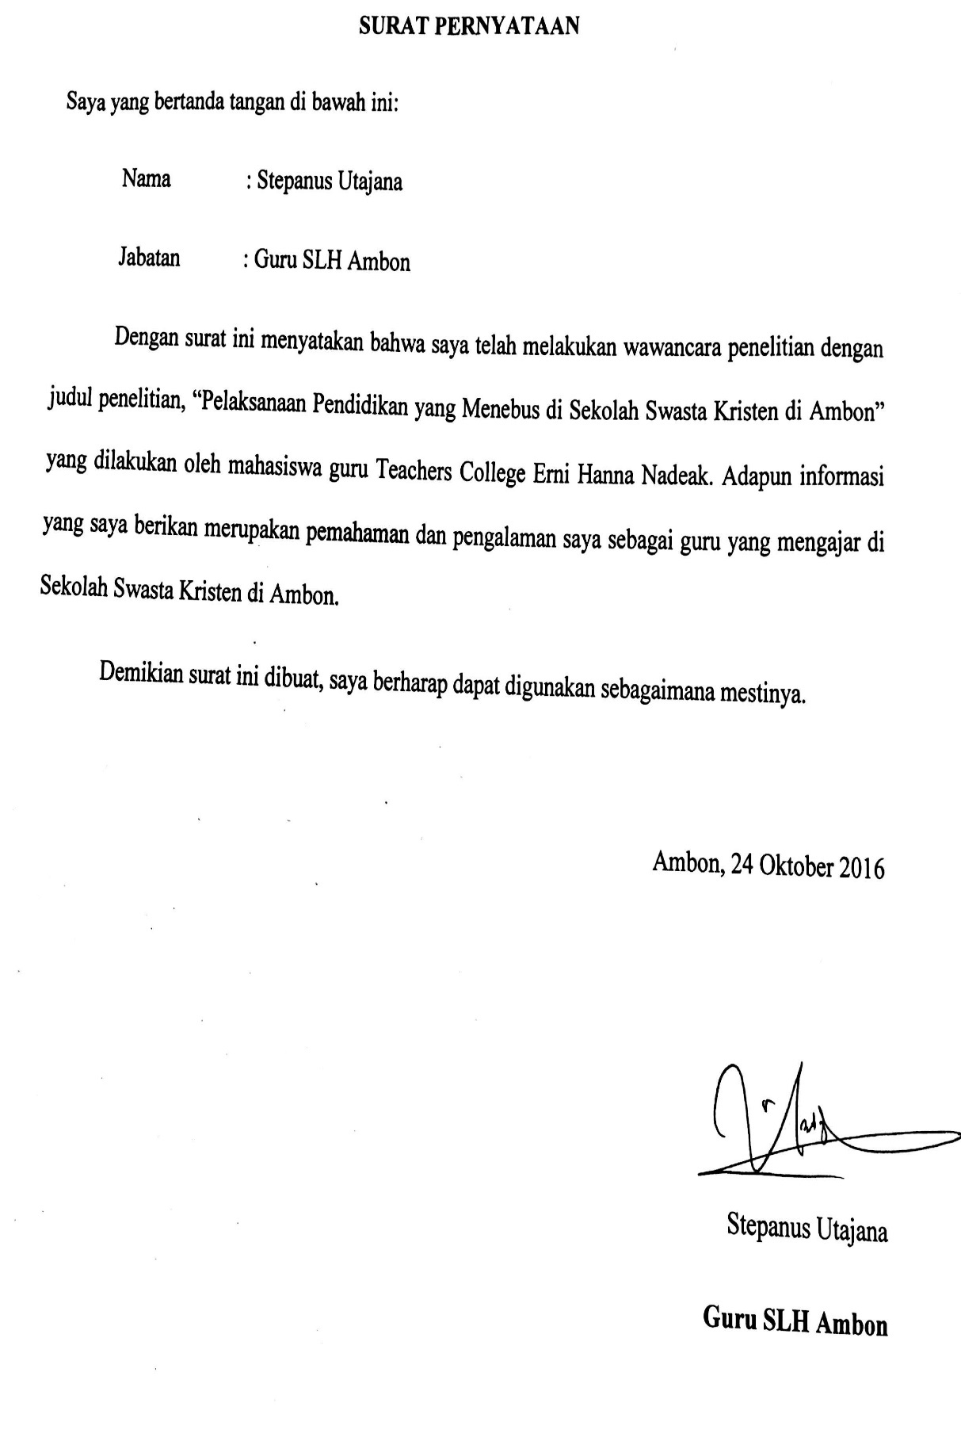

Hasil Transkrip Wawancara Penelitian Pendidikan yang Menebus
Narasumber: Bapak Stefanus- Guru SMP, SMA Sekolah Kristen XYZ Ambon.
Catatan: Tulisan Italic merupakan jawaban narasumber.
Apa yang Bapak ketahui tentang pendidikan yang menebus?
AA1
Ya kalau saya sih pendidikan yang menebus adalah suatu pendidikan yang membuat setiap orang bisa memaknai arti penebusan itu, dan benar-benar dia bisa mengubah hidupnya. Jadi kalau saya pendidikan yang menebus bukan berarti melalui pendidikan lalu kita ditebus tidak, tetapi namanya pendidikan yang menebus berarti memang begitu pendidikannya yang betul-betul memberikan kalau bisa dibilang membuat kita lebih punya kemampuan ya, lebih berkonsentrasi, lebih membangun hubungan dengan Tuhan karena kita memang sadar bahwa ini sudah berdosa oleh karena itu karena itu perlu kita ditebus, jadi pendidikan yang harus diubahkan begitu, itu pendidikan yang menebus kalau misalnya karena bagi saya kan kenapa dibilang pendidikan yang menebus karena kita kan pasti ada pendidikan yang kita jalani di Indonesia ini tidak selamanya itu pendidikan yang menebus, yang bisa mengantarkan orang memahami sungguh kan ada kecurangan-kecurangan begitu, makanya kenapa dibilang pendidikan yang menebus.
Ok landasan filosofis pendidikan yang menebus itu apa pak?
AA2
Kalau saya sih pasti Firman, dan landasan saya adalah Yesus Kristus. Yesus yang menebus dosa-dosa kita kan, landasannya pasti kita terarah kepada Yesus ya sebagai penebus kita secara pribadi.
Nah apa fungsi sebuah kurikulum yang menebus Bapak, karena kita di sini ada kurikulum Nasional dan kurikulum sekolah, bagaimana caranya kedua hal itu bisa berfungsi?
Kalau yang saya jalani kan, 2 kurikulum ya, baik kurikulum yang maunya dari yayasan dan kurikulum yang maunya dari pemerintah, kalau saya, saya tetap mengaitkan kurikulum pemerintah dan kurikulum yang dikasih oleh yayasan tetapi tentunya adalah saya pelajaran agama jadinya yang pertama pastinya sasaran dari yayasan adalah supaya memang anak-anak itu betul-betul ketika mereka mempelajari pelajaran agama itu bersumber kepada Alkitab, karena dari Alkitab mereka bisa tahu bahwa Yesus itu datang untuk menebus mereka dan kalau penebusan Yesus sudah lakukan itu berarti apa yang mesti mereka nyatakan dalam hidup mereka, jadi saya tidak melepaskan dari kurikulum pemerintah tetapi saya menggabungkan, jadi di dalam muatan-muatan yang dikasih oleh yayasan nanti saya akan melihat oh ternyata ini masuk dimana, lalu dari situ saya menggabungkan.
AA3
Ok Bapak perencanaan yang dilakukan untuk menerapkan pendidikan yang menebus di sekolah sejauh ini apa pak?
Saya pikir begini, kalau yang saya amati justru yang dilakukan oleh yayasan, jadi ya sekolah sangat menyambut itu, maksudnya dia sangat menyambut karena memang pendidikan yang kalau bicara tentang pendidikan yang menebus inikan sesuatu yang memang tidak dilakukan oleh semua sekolah, diakan paling cuma di sekolah-sekolah kita saja, jadi kalau saya sih, bagi saya sih justru pendidikan yang menebus itu adalah memang dia baik sekali, karena sasaran kita adalah kita mau membuat keharmonisan antara semua mata pelajaran untuk satu visi dan satu tujuan, yang tentunya mau mengajari kepada anak-anak bahwa semua ini karena Yesus, jadikan Yesus sudah melakukan semuanya, jadi tidak adalagi pisah-pisah antara pelajaran ini - pelajaran ini, nah berarti di situ ternyata ada satu penebusan ya yang bisa anak dapat sehingga anak merasa eh ternyata pelajaran ini cuma biasa-biasa saja, kalau saya begitu.
AA4
Ok, apa upaya atau program untuk guru untuk membantu guru melaksanakan pendidikan yang menebus?
Saya pikir kalau upaya yang dilakukan pastikan melalui kegiatan yang dilakukan oleh Yayasan, pada saat PD kita itu upaya, bahkan kalau mungkin upaya yang dilakukan adalah bagaimana saya sih mungkin share dengan teman-teman, upaya yang saya lakukan juga saya membuat telegram dengan teman-teman di luar, baik Pak Rene, Pak Dana, bahkan teman-teman untuk bisa menemukan satu konsep yang baik untuk diterapkan sekolah ini, jadi saya tidak sendiri tapi saya tetap mendapatkan itu, jadi kalau ada hal-hal yang saya masih ragu dan belum mendapatkan itu saya pasti akan tanyakan.
AA5
Ok Bapak, apa sistem pembelajaran di sini bagaimana Pak dalam menerapkan pendidikan yang menebus, tadikan kita membicarakan rencana yang dilakukan oleh guru, nah kalau sekarang sistem yang dilaksanakan ke murid?
Ya, jadi sistem yang dilaksanakan ke murid ini kan yang diinginkan berarti kita mesti mengantarkan anak ke memahami misalnya konsep awal, konsep tentang penciptaan, kemudian konsep tentang kejatuhan, baru ada penebusan. Jadi itu harus nyambung, jadi dia tidak bisa pisah sendiri dan memang itu juga yang saya inginkan, konsep yang pemerintah sendiri kan tidak, konsep itu kan dia kadang dia masuk misalkan masuk ke dalam penciptaan tiba-tiba dia masuk ke dalam hidup bersyukur dan sebagainya berarti dia konsep itu sudah berubah, padahal yang mau dimintakan di sini adalah konsep itu dia punya sebuah kesinambungan cerita supaya anak-anak itu memang tau bahwa setelah mereka diciptakan kemudian ada kejatuhan, kemudian di penebusan ini yang menjadi klimaks, karena itu mengapa Yesus datang.
AA6
Selanjutnya bagaimana kegiatan rohani di sini mencerminkan pendidikan yang menebus?
Memang sih, dalam kegiatan pembelajaran pasti kita udah lakukan ya tetapi belum semua anak-anak memahami pendidikan yang menebus ini begitu, kalau misalnya mereka sadar mereka tahu bahwa Yesus sudah menebus segala kesalahan-kesalahan kita di dalamnya salah satunya adalah kemalasan dalam belajar dan sebagainya, harusnya mereka sadar untuk mereka meningkatkan itu, yak an jadi mereka gak lagi kayak santai, tidak belajar dan sebagainya, harusnya mereka menyadari itu arti sebuah penebusan itu dengan cara kerja keras, tapi kerja berdasarkan apa yang Tuhan mau, bukan apa yang anak-anak mau, kan kadang-kadang anak-anak kita di sini kan mereka melakukan apa saja yang mereka lakukan kadang-kadang itu yang membuat marah, apalagi dalam pendidikan Kristen kan tidak boleh begitu, kita menghargai penebusan itu dengan cara harus bekerja sungguh, bukan kita main, seperti itu.
AA7
Bagaimana sekolah melibatkan orang tua dalam menerapkan pendidikan yang menebus?
Ya jadi seklah melibatkan orang tua itu ada tahapan-tahapannya misalnya, setelah seperti tadi kita rapat dengan kurikulum, kemudian ada masalah-masalah anak, yang mengalami kekurangan atau penurunan dan sebagainya itu, kemudian nanti pihak wali kelas memanggil orang tua untuk disampaikan, itu berarti ada. Jadi tetap, sekolah tetap melihat itu karena memang kaitan dengan pendidikan yang menebus itu artinya kita sudah menyampaikan itu sebenarnya secara tidak langsung kita udah menebus dia, walaupun bukan kita yang menebus, tapi kita menebus untuk mau mendapatkan sesuatu yang baik.
AA8
Selain itu pak? Selain pemanggilan ada lagi?
AA9
Kalau saya sih selain pemanggilan yang saya lakukan untuk komunikasi langsung, menyampaikan langsung karena kenapa saya pikir kan mungkin lebih baik komunikasi langsung dan kemudian sebelum komunikasi langsung itu juga tetapi saya udah memanggil anak-anak tersebut untuk mengingatkan mereka tentang apa yang harus mereka lakukan jadi betul kita libatkan orang tua, tetapi sebelum orang tua itu sampai mengetahui anak itu kita lebih dahulu sudah bicarakan, kemudian baru orang tua dipanggil.
Bagaimana sekolah menerapkan setiap peraturan?
Kalau saya sih, sekolah sudah menerapkan peraturan itu baik, dan peraturan itu supaya kita taat sih cuma dalam pelaksanaannya semuanya belum semuanya dilakukan. Yang mugkin contoh aja mungkin peraturan tentang ibadah, jangankan siswa tetapi guru juga terkadang ibadah pada jam-jam ibadah tidak diikuti secara baik, dan itu aturan sebenarnya itu harus kita lakukan dalam di sekolah Kristen itu salah satu yang perlu.
AA10
Ok, jadi peraturan-peraturan sudah diterapkan dengan baik ya pak, bagaimana jika murid melanggar peraturan apa yang akan dilakukan untuk tetap menunjukkan bahwa sekolah ini memiliki pendidikan yang menebus dalam aspek untuk mendisiplinkan murid.
Kan kita disini kan kalau ada dalam tahapannya kalau misalnya dia sudah melanggar peraturan contohnya misalnya terlambat ya untuk beberapa kali, tiga kali, berarti wali kelas pertama harus memanggil yang bersangkutan untuk menanyakan dalam keterkaitan dalam keterlambatan mungkin ada hal-hal apa, jadi kita wali kelas dulu, kalau nanti tidak bisa lagi pindah ke wakasis dan konselor, kalau sudah tidak lagi berarti orang tua akan diberitahukan jadi ada tahapannya.
AA11
Hal apa saja menurut Bapak yang menjadi penghambat pendidikan yang menebus?
Mungkin kalau saya sih, yang menjadi penghambat bagi pendidikan yang menebus itu adalah, kalau saya sih yang pertama sih mungkin motivasi kurang, kan jadi kalau dia punya motivasi ni, kurang kali ya karena motivasi kurang, itu yang mengakibatkan pendidikan yang bersifat menebus itu, tidak dilakukan dengan baik, kalau dia sadar bahwa balik lagi kalau Yesus sudah menebus segala sesuatu, yang mestinya kita lebih sadar, kita lebih tahu diri, untuk bisa terus melakukan segala hal, tetapi kalau tidak bagi saya itu motivasi, jadi motivasi dalam diri itu harus kuat, berartikan proses dalam diri. Lalu yang kedua juga mungkin, yang menjadi kendala juga, sikap, keegoisan itu kendala juga. Jadi ada yang merasa diri bahwa ia ini lebih, dia paling ini, dan itu juga mempengaruhi hubungan dia dengan teman-teman, mungkin saya tidak boleh bilang, bahkan kalau saya lihat di sini di guru saja kan ini dalam kaitan dengan ini, kalau di sekolah kita kalau misal kalau guru yang seperti itu berarti itu berdampak kepada sikap dia kepada beberapa rekan kerja. Saya orang yang tidak mau tertutup kan.
AA12
Ok, faktor pendukung lainnya pak, kan tadi kita bilang faktor penghambat pendidikan yang menebus, meurut bapak paling mendukung pendidikan yang menebus itu apa dan bagaimana?
Kalau saya sih sebenarnya faktor yang mendukung suatu pendidikan yang menebus adalah kebersamaan, kan kita sama-sama dalam suka dalam duka, dalam hal apapun, pendidikan yang sifatnya menebus itu dia akan jalan dengan baik. Tapi kalau kita tidak memiliki kebersamaan ini, guru ini mau begini, berarti sasaran untuk pendidikan yag bersifat menebus dia tidak akan jalan, dan tidak berjalan sesuatu sifat dan karakter, karena anak-anak lebih melihat sesuatu dari guru. Maka pendidikan yang menebus yang penting adalah kebersamaan, jangan ada pecah-pecah atau gep gep , itu sangat berpengaruh dan justru itu masalah di anak-anak saya, karena mereka sudah menggrup-grup kan, itu juga mereka bersumber dari kita juga, guru yang sering bergaul dengan A, dengan B, itu bukan sikap pendidikan yang bersifat menebus, karena Yesus datang untuk membuat kita dalam satu kesatuan, kebersamaan, di situlah pendidikan yang menebus.
AA13
Ok, kalau menurut pengamatan Bapak sudah sejauh mana sekolah ini menerapkan pendidikan yang menebus?
Sebenarnya kalau sudah sejauh mana, kalau saya sih bilang belum maksimal ya, belum sampai 100%, tetapi bukan berarti kita tidak. Kita sudah menerapkan pendidikan yang bersifat menebus, kita usah melaksanakan cuma kembali kepada masing-masing orang jadi soal sekolah, dari segi institusi sekolah mau, dan itu sudah dilaksanakan, tetapi dari sisi pribadi ada yang beberapa, mungkin ada orang-orang tertentu yang sama seperti siswa, ada yang misalnya ada orang-orang tertentu yang memang dia cuma melaksanakan pendidikan yang menebus dalam pengertian maunya dia saja, tanpa mementingkan orang lain.
AA14
Bapak kan sudah paling lama di sini, Bapak bisa menceritakan juga bagaimana anak-anak ketika sekolah yang lama dan ketika sekolah baru sudah ada dan mulai menerapkan pendidikan yang menebus?
Ya memang sih, karena saya sudah lama di sini ya, memang kalau anak-anak yang dulu ya mungkin kalau dari sisi akademik nya merekakan kurang sekali kan, jadi memang itu kita guru yang berperan untuk membuat mereka itu bisa dengan baik, kalau dibandingkan dengan sekarang anak-anak sekarang inikan penuh dengan teknologi juga, jadi anak-anak sekarang ini jauh lebih dari sisi kognitif dia lebih baik, tapi dari sisi sikap semuanya sih sama aja dari sikap anak-anak dulu dan anak-anak sekarang, ada anak yang nakal adan juga yang tidak, sama saja. Mungkin kalau dari sisi sikap kalau menurut saya sama saja, cuma kalau dari sisi sikap juga kalau ada anak-anak yang sopan lebih baik. Kalau dulu anak bisa maki guru, kalau sekarang kan tidak, kalau dulu anak mau pukul ya dia pukul aja masa bodo dia, tetapi sekarang tidak. Jadi saya sih merasakan pendidikan yang bersikap menebus yang kita lakukan dari waktu ke waktu itu, membuat semua semakin ada perubahan walaupun tidak semua anak artinya ada beberapa anak saja yang dia, tapi ada perubahan, ada progress dari anak-anak. Kalau dari sisi akademik anak-anak sekarang jauh lebih baik dari masa lalu, dari sisi sikap sebenarnya ada sedikit untuk sekarang ya, jauh lebih baik dari yang dulu.
AA15
Yang dulu anak suka baku hantam ya?
Yang dulu anaknya sering bertengkar, macam di sekolah pukul, kalau sekarang ada anak tapi dia tidak lagi sendiri, tetapi mereka menceritakan keburukan-keburukan orang, sekarang seperti itu yang terjadi, misalkan ada beberapa grup yang menceritakan ke orang lain.
AA16
Ok, Bapak mungkin bisa menyimpulkan?
Jadi kalau bagi saya sih, kalau pendidikan yang menebus, pendidikan harus kita hargai sungguh dengan cara kita tetap berbagi kasih untuk melakukan tugas-tugas ini dengan mengingat Yesus sebagai tokoh utama dalam pendidikan yang menebus dan kita tidak melihat yang lain, tapi kita mau pake Yesus untuk memaknai pendidikan yang sifatnya menebus.
AA17
Terima kasih Bapak.

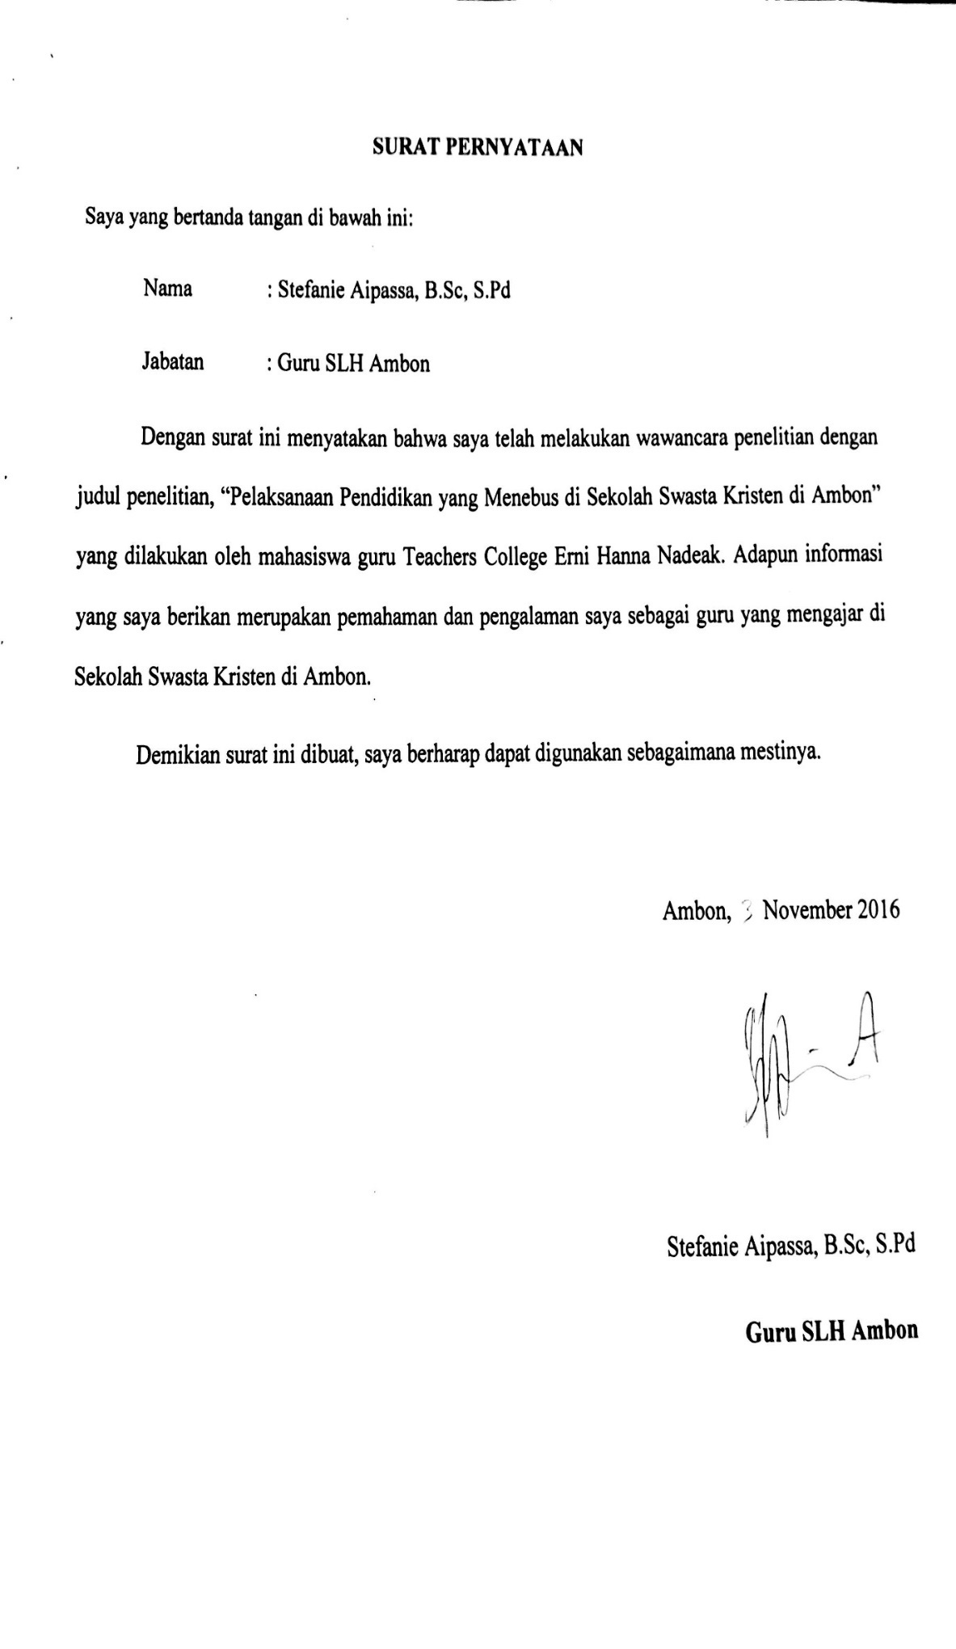Hasil Transkrip Wawancara Penelitian Pendidikan yang Menebus
Narasumber: Ibu Stefany- Guru SMA-Wakakur SMP- Sekolah Kristen XYZ Ambon
Catatan: Tulisan Italic merupakan jawaban narasumber.
Apakah yang ibu ketahui tentang pendidikan yang menebus?
Berat ya, Pendidikan yang menebus sebenarnya kita harus tahu dulu bahwa pendidikan yang menebus itu bukan pendidikannya yang menebus tapi Kristus yang menebus dan itu hanya terjadi, kalau belajar tentang pendidikan yang menebus berarti itu hanya terjadi di Sekolah Kristen yang betul-betul percaya kepada Kristus, ada juga kan sekolah Kristen yang tidak percaya Kristus kan. Nah berarti bukan pada pendidikannya yang menebus tetapi lebih kepada Kristusnya yang menebus, bahwa orang-orang yang bekerja di dalamnya, setiap aspek pendidikannya, sistemnya, kurikulumnya, managemennya, apapun itu yang ada di dalamnya mereka semua sudah kenal Kristus, dan jadi ketika mereka semua sudah kenal Kristus, mereka istilahnya bukan tularkan tetapi perkenalkan dan ajarkan itu kepada anak-anak, ya itu yang dibilang pendidikan yang menebus.
AA1
Ciri-ciri pendidikan yang menebus seperti apa bu?
Pertama adalah visi dan misinya, jadi daripada pendidikan itu sendiri yang mendasari filosofi dari pendidikan itu sendiri, apa yang kita targetkan itu apa, apa yang menggerakkan sampai kita mencetuskan ini begitu pendidikan yang menebus. Kemudian yang kedua, orang-orangnya, orangnya harusnya sudah lahir baru, sudah kenal Kristus, sistemnya juga mengarah pada hal yang sama, jadi semua aspek yang di dalamnya mengarah kepada kesitu ke pendidikan yang menebus. Itu ciri-cirinya.
AA2
Tadi ibu bilang kan landasan filosofinya kurikulum di sekolah itu yang menentukan, nah di sekolah yang menebus kan landasan filosofinya Alkitab itu sendiri, kalau misalnya itu Alkitabnya mau gak mau kita kurikulumnya harus ikut dengan landasannya, nah ibu sebagai wakil kurikulum bagaimana ibu mem-balance-kan kurikulum nasional dengan kurikulum yang menebus?
Yang menyenangkan adalah ketika bekerja di bawah yayasan mereka tidak membiarkan kita berjalan sendiri, istilahnya tidak memberikan ide tetapi gak cuma kasih ide terus kita jalan sendiri, gak justru mereka istilahnya dalam Bahasa Inggris “sustain” kita kemudian “holding” kita jalan terus, jadi ini nih kita mau ke sini, kita jalan rame-rame ke situ gitu. Enaknya di yayasan itu seperti itu, jadi ketika ada kurikulum nasional dan juga SLH kurikulum framework itu bukan artinya dipisahkan lalu kemudian ini yang kita pakai saja, tidak, tapi kita mengakomodir apa yang ada di pemerintah dengan apa yang seharusnya sebagai sekolah Kristen itu lakukan, jadi kurikulumnya itu istilahnya lebih kombain antara kurikulum nasional dan juga dengan kurikulum yang berdasarkan kekeristenan itu sendiri.
AA3
Bagaimana sekolah ini mengintegrasikan kurikulum yang digunakan dengan perspektif yang menebus?
Kalau misalnya di sekolah kita kan berdasarkan dengan SLH kurikulum framework itu sendiri. Nah didalam SLH kurikulum framework itu sendiri ada yang namanya TWKA (Tema-tema Wawasan Kristen Alkitabiah). Setiap pelajaran itu di kembalikan kepada TWKA di mana anak kembali mengenal penciptanya dan memaknai apa yang dipelajari lewat TWKA itu dan dia kembali mengenal Tuhan lebih dalam melalui TWKA itu. Jadi pembelajaran itu bukan hanya masalah konsepnya aja tetapi bagaimana dia menemukan penciptanya melalui apa yang dia pelajari. Dan dia bisa memaknai kehidupannya dihadapan penciptanya melalui apa yang dia pelajari. Selama ini, kita ngajar ya ngajar aja, anak mau kenal Tuhan atau enggak itu tidak wajib, atau kalaupun anak mempelajari soal yang sulit sekalipun bahkan kadang dia bingung ya antara kebenaran dan ketidakbenaran. Nah kadang kita membukaan itu kepada anak tetapi ketika dibukakan tentang ini, tentang hal ini dari yayasan kepada kita ya kurikulum yang bersifat menebus dan pendidikan yang mengarah, jadi semua conceptual based learning lebih lagi membuat guru untuk lebih mengerti ketika saya mengajarkan ini, saya harus kenal Tuhan melalui bagian ini, itu juga seharusnya terarah sih, tapi memang masih sulit.
AA4
Nah bagaimana perencanaan yang dibuat untuk membuat pendidikan yang menebus?
Ide itu dicetuskan tahun lalu, lalu sebenarnya ini sudah diterapkan di Sekolah Dian Harapan, dan Sekolah Pelita Harapan, tetapi kita sepanjang tahun lalu PD dari yayasan itu enduring understanding, TWKA itu, cara membuat kurikulum framework, jadi semuanya, itu dipersiapkan satu tahun. Puncaknya kemarin Juni, kami ikut pelatihan, balik teman-teman sudah harus bikin, unit plan yang ada EU-nya, dan ini masih dalam tahap perencanaannya juga 100%.
AA5
Program yang mendukung guru untuk menerapkan pendidikan yang menebus?
Yang pasti PD mengarah kesitu, jadi semua PD bahkan ketika kita koreksipun, mau soal bahkan ketika kita buat assessment pun itu juga mengarah kesitu, semuanya harus mendukung itu, dan tidak boleh yang mau diterapkan ini, tetapi kurikulum ikut kurikulum nasional harus begini-begini tetapi kita harus mengikuti yang kita planningkan semua PD pasti mengarah ke situ. Liat aja jadwal PD.
AA6
Program pembelajaran kepada anaknya seperti apa yang menerapkan pendidikan yang menebus?
Sama, karena mereka mengajar, gurukan mengajar berdasarkan unit plan. Di unit plan itukan ada yang tadi, TKWA, ada enduring undertandingnya. Jadi gak mungkin dia ngajar keluar dari itu. Sama di bikin penilaian, bikin pembelajaran, refleksi anak-anak juga ahrus mengarah ke situ, makanya kalau saya periksa soal, ada 1 soal aja at least mereka bikin gimana anak memaknai pembelajaran itu, kalau kadang fisika, math, itukan agak kesulitan gitu, tapi saya suka tanya, ini yang EUnya yang mana, ada 15 soal yang dikasih EUnya yang mana, bisa gak satu soal anak-anak diperdalam untuk kenal Tuhan, jadi ketika dia belajar ini, dia kenal Tuhannya dibagian mananya. Atau ketika dia belajar ini Tuhan mau dia belajar apa gitu.
AA7
Bagaimana kegiatan rohani mencerminkan pendidikan yang menebus di sekolah?
Kita semua sepakat bahwa tema chapel, devotion, devotion guru semuanya mengarah kepada itu, kepada Kristus, jadi tema tahun ini All for Jesus, memperkenalkan Kristus lagi lebih dalam kepada anak-anak. Dulu temanya bagus tetapi lebih mengawang-awang tapi sekarang anak-anak sudah lebih mengerti mereka bikin apa-apa semua untuk Kristus. Jadi liat aja temanya, “Yesus mengasihiku, kepekaan Kristus, semuanya diarahkan ke situ.
AA8
Bagaimana sekolah melibatkan orang tua dalam perkembangan pendidikan yang menebus?
Susah, karena orang tua pahamnya beda-beda, istilahnya besi lebih bengkok lebih berkarat dan tua. Beda sama anak-anak yang masih muda gampak dipelintir-pelintir kemana-mana. Tapi kami berusaha waktu awal-awal kita kasih tau buat orang tua, mereka mendengarkan, kita menjalankan, kita bantu encourage dengan seminar, satu tahun seminar dua kali. Kemudian kalau ada pertemuan-pertemuan khusus dengan orang tua. Misalnya ada anak yang bermasalah, cara penanganannya yang salah itu kita harus sampaikan, I am sorry to say kalau ada yang salah dalam mendidik anak ini, malah bapak melepaskan dia punya jahat yang bikin anak kepahitan. Ya kalau benar bilang benar, kalau salah bilang salah saja itu sih. Harusnya orang tua belajar dari itu dan memang belajar.
AA9
Bagaimana sekolah menerapkan setiap peraturan di sekolah?
Sejauh ini, tidak ada kompromi dan sekali-kali kita di complain, dan sayangnya tidak semua guru itu sepakat. Peraturan ada untuk ditaati, bukan untuk dilanggar, hanya saja masih ada excuse-excuse yang dibuat oleh beberapa orang. Saya tidak bisa bilang itu buruk, tapi bisa juga beberapa sekolah lain yang masih melakukan excuse untuk hal-hal seperti itu, tapi so far untuk mengajarkan anak-anak, bekerja keras melakukan segala sesuatu benar dihadapan Tuhan, itu sekolah benar-benar stick to the rules, tidak menyimpang ke kanan atau ke kiri. Bahkan saya ingat dua tahun yang lalu atau tiga tahun yang lalu, ketika anak-anak mencontek di Ujian Nasional. Di Ambon inikan itu sudah menjadi fenomena, bahwa cara membantu anak-anak dengan memberikan jawaban, mau itu tante, om bahkan kamu gak kenalpun akan memberikan kamu jawaban, tapi ketika anak-anak melakukan itu, kita buat mereka sadar bahwa yang mereka lakukan itu salah, dan anak-anak itupun menangis se jadi-jadinya, minta ampun sejadi-jadinya karena mereka tahu mereka berdosa di hadapan Tuhan. Saya punya anak-anak waktu itukan saya bilang, saya tidak bisa marah kalian Karena saya juga mengambil bagian dalamnya yang harus kita sadari bahwa minta maaf dan minta ampun itu harusnya sama Tuhan. Karena kalian yang sudah diperkenalkan kepada Tuhan, bukan dikenalkan kepada Ibu Stefany yang mengajar kamu bukan tetapi ibu memperkenalkan kamu kepada Kristus yang benar. Jadi ketika mereka tahu mereka salah, mereka menangis sejadi-jadinya, dan angkatan-angkatan selanjutnya itu belajar bahwa itu benar, kalau salah ya salah aja bagi orang Kristen tidak boleh excuse dengan hal itu. Walaupun itu masa tersulit, istilahnya lembah kekelamannya anak-anak masa itu kan, tapi yakin dan percaya kalau Tuhan itu selalu ada menopang, menguatkan, memampukan tidak mungkin dia sudah bimbing kita sejauh ini kemudian dia lepas tangan, harus tetap yakin kalau Tuhan selalu ada, dan saya harus menyelesaikan pendidikan saya dengan benar dan bersih. Makanya angkatan-angkatan dari belakang ini, 2 tahun ini, saya bisa jamin, dan bisa bilang mereka totally clean. Betul-betul belajar, termasuk saya punya adik yang angkatan tahun lalu, itu mereka saling telepon dan saling smsnya itu adalah tanya rumus begitu, ini kalau menyelesaikan ini bagaimana, pergi ke rumah teman itu untuk bahas soal, apalagi anak-anak yang SMP, ujian nasional berbasis computer, menyontek gimana, karena susah kan makanya, tapi maksudnya itu yang kami ajarkan pada anak-anak untuk benar dihadapan Tuhan, mau dapat nilai 30-40 itu adalah berkat, itu kamu punya, kamu yang menghargai kamu punya kerja keras. Tuhan tidak bilang mereka bodoh mereka pintar tidak ada, semua sama dihadapannya, melakukan yang terbaik yang kamu bisa, dia berkati apa yang kamu kerjakan, nilai jelek bukan berarti masa depan kamu akan buruk, itu tidak menentukan, tapi ketika kamu mengerjakan dengan sungguh-sungguh ada kepuasan sendiri dalam diri, oh ternyata saya bisa melakukan itu dengan benar.
AA10
Hal apa saja yang menajdi faktor penghambat pendidikan yang menebus?
Yang paling pertama pola pikir, I am sorry to say, semua guru di sini tidak semua punya pola pikir yang sama, mindset nya masih banyak yang keakuan, ngertikan, artinya menurut dia benar, menurut kita secara komunitas itu tidak benar, ada yang pemikirannya bagus dan dia mau berubah, tapi ada yang kayak batulah istilahnya, kamu ngasih tau apapun juga mental, air disiram juga gak akan berubah batu tetap membatu begitu, jadi itu pertama pola pikir. Kemudian yang kedua, hati orang-orangnya sih, dan yang ketiga tantangan dari luar, kalau dari dalam kan tadi pola pikir dan kita punya hati sendiri, ya kalau kita tidak kuat sistem tidak kuat ya tidak bisa. Tapi yang dari luar itu yang paling kuat sering kali. Hal kecil aja Ujian Nasional, bukan anak-anak yang mencobai pengawas, tapi pengawas yang mencobai anak-anak saya punya adik pulang sekolah cerita, bapak pengawas bilang kok kalian gak mau membantu yang lain? Teman mu masih mencakar di belakang sementara kita sudah kenal anak-anak kalau mereka memang seperti itu kalau dia belum ketemu jawaban dia akan cakar begitu jadi pengawas lihat ini anak kok lama banget dan minta bantu dia, sampai anak terheran-heran lembar jawaban diangkat untuk kasih temannya. Sampai anak bilang ibu itu punya kami, sampai apa kepala sekolah marah kepada pengawas. Itu dari luar, dari orang tua juga, kayak tadi saya bilang mereka punya paham yang beda-beda, punya pemahaman sendiri, kemudian apa lagi ya, Faktor penghambat paling besar sebenarnya iblis.
AA11
Kalau faktor pendukungnya ibu?
Faktor pendukung, sekarang saya senang adalah, jadi itu kan perintah dari yayasan diterapkan oleh semua guru, sekarang guru-guru sudah mulai terbuka mengerjakannya, dan itu baik sekali, dan mulai melihat bahwa selama ini saya mendidik dengan cara yang salah, ada hal-hal yang harus saya perbaiki itu sudah agak baik. Kemudian sebagian besar orang tua sudah mulai menerima, anak-anak paling mereka paling senang. Sakarang saya senang kasih devotion di kelas adalah Karena saya bisa mengetes mereka punya pemahaman seperti apa dan mereka mengerti sampai mana. Kayak hal kecil tadi kita diskusi kan biasa hari kedua itu diskusi, kita diskusi kan, kalau dengar jawaban anak-anak aduh jadi berpikir bahwa selama ini saya mengajar tidak salah, maksudnya selama ini merek dengar lho yang kita ajarkan dan mereka bawa begitu.
AA12
Jadi selama ibu di sini 3 tahun yang lalu bagaimana keadaan sekolah, apakah sekolah sudah baik?
Gak, sekarang sudah jauh lebih baik, 3 tahun lalu itu anak banyak, kepala sekolah satu, kurikulum dua, jadi bapak juga agak bingung mau kemana. Terus sekarang lebih baik, masing-masing sudah ada porsinya, anak sudah terlayani setidaknya dengan cara yang lebih baik, kemudian guru-guru sudah jauh lebih solid, apalagi ya, itu aja sih.
AA13
Kalau misalnya anak-anak pernah gak sih bu anak yang sangat bermasalah di keluarkan?
Kita tidak pernah kasih keluar anak, istilahnya seleksi alam, dia keluar dengan sendirinya, tapi semampu kita, sebisa kita, kita tolong, apalagi waktu di SMP tahun lalu ada anak yang tidak mau pergi ke sekolah tiap hari, dia bilang dia sakit, bayangkan ternyata dia bohong, dengan sendirinya mengundurkan diri. Kita melakukan yang terbaik, jemput dia, ajar dia di rumah, kirimkan tugasnya pokoknya apa yang bisa kita lakukan ya kita datang ke dia punya rumah, encourage dia, bawa teman-temannya karena dia sakit. Harusnya orangtuanya taulah, harusnya 2 minggu tanpa berita dia dikeluarkan, tapi kita tidak langsung kasih keluar, kita masih menanti dia untuk datang lagi ke sekolah. Kemudian ada anak lagi yang orang tuanya bermasalah sih, mamanya baru meninggal, papanya menikah lagi, jadi memberontak kan. Itu kita sampaikan itu kepada orang tuanya, kepada papanya, dia anaknya tidak menaruh dengki untuk guru, tapi dia menaruh benci untuk papanya, dia itu sampai sengaja buat masalah, supaya orang tuanya perhatikan dia, kakaknya masih ada, mereka dipisah, satu di Manado, satu di sini. Sampai kelulusan kan harusnya statusnya dikeluarkan tapi kita tidak keluarkan dia, cuma dia tidak bisa ikut kelulusan, tapi tau gak kelulusan dia datang, hari latihan kelulusan 3 hari berturut-turut dia datang, saya datang latihan bu, siapa tau sekolah berubah pikiran bu jadi saya ikut kelulusan. Lalu pas hari kelulusan saat kita lagi mau menyimpang-menyimpang dia datang pakai jas bayangin, dia datang supaya kita kalungkan dia punya medali, supaya dia merasakan sama yang dirasakan teman-temannya rasakan. Saya bilang ya ampun Tuhan, tadi saya pikir itu juga pembelajaran berharga buat dia, banyak sih anak-anak yang kita tidak kasih keluar mereka tapi dengan sendirinya mereka keluar, dan satu hal yang harus kita sadar bahwa, kita bukan penyelamat, dan jangan sampai syndrome penyelamat itu ada, tapi lakukanlah yang terbaik yang bisa kamu lakukan selagi anak itu masih bersama-sama dengan kamu, at least nilai-nilai kebenaran yang kita tanamkan saya yakin tidak akan jatuh di tanah begitu saja tapi nanti ketika dia ada di situasi atau kondisi yang tidak memungkinkan bahkan tidak sesuai dengan dia punya ekspektasi oh dulu itu pernah diajarkan begini sehingga dia tahu kalau hal itu tidak benar.
AA14
Kesimpulannya Bu dari wawancara kita, pendidikan yang menebus apa?
Harusnya saya tanya ke kamu, kesimpulannya adalah kamu perlu memperkenalkan Kristus kepada murid-muridmu, untuk pendidikan sendiri, menjadi guru artinya apa itu, guru artinya pembawa terang kan, dan ketika kamu menjadi guru kamu terlibat dalam dunia pendidikan berarti kamu sudah membawa terang Kristus kepada murid. Pendidikan yang menebus adalah memperkenalkan Kristus dan membuat anak-anak mengerti bahkan menghidupi Kristus itu dalam mereka punya kehidupan itu saja.
AA15
Terima Kasih ibu saya tutup.

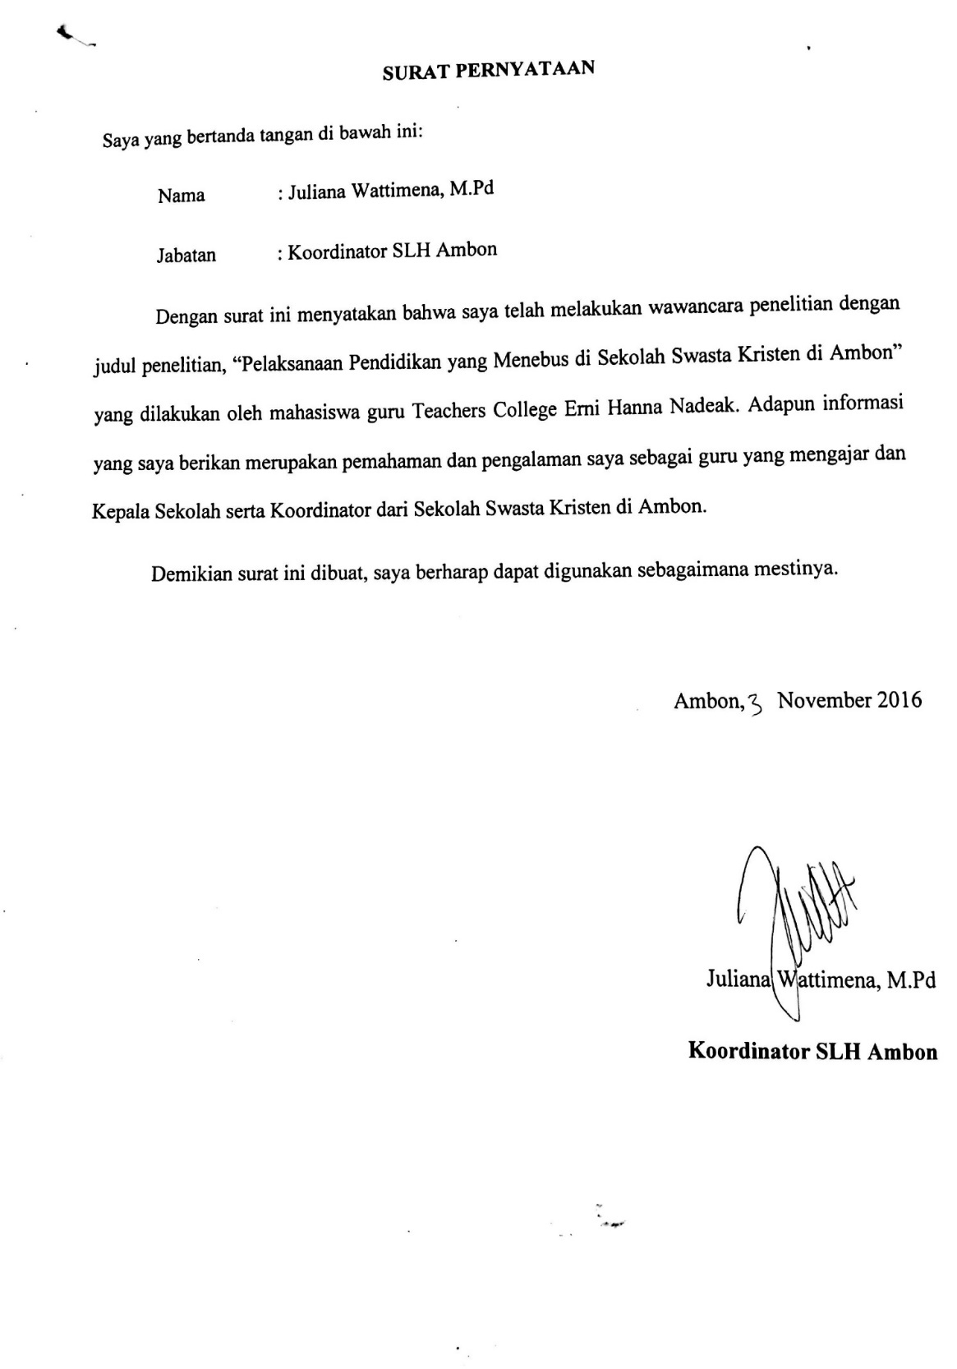

Hasil Transkrip Wawancara Penelitian Pendidikan yang Menebus
Narasumber: Ibu July- Guru SMA-Kepala Sekolah SMP- Sekolah Kristen XYZ Ambon
Catatan: Tulisan Italic merupakan jawaban narasumber.
(Percakapan awal audio menjelaskan tentang penelitian yang dilakukan) Apa yang ibu ketahui tentang pendidikan yang menebus dari pengamatan ibu dan penerapan yang sekolah ini lakukan?
AA1
Ya sejauh yang ibu ketahui, dari pendidikan yang Menebus?

Yang saya ketahui dari wawancara yang saya lakukan, yang saya pahami pertama mengutamakan Kristus, selalu mengajarkan kepada murid bagaimana untuk serupa dengan Kristus, dan aspek kasih dan anugerah itu selalu diberikan guru kepada murid-murid. Mungkin susah kata guru-guru untuk dilakukan, mungkin kadang-kadang anak-anaknya yang susah mendengarkan tetapi guru tidak akan menyerah.
Ok, tapi idealnya bagaimana, kan Ibu Erni sendiri pasti sudah menyusun pendahuluan seperti apa, teorinya seperti apa dan di TC apa yang sudah didapatkan idealnya, teorinya seperti apa?
AA2
Idealnya bu, semua harus mengutamakan Kristus, semua harus berjalan dengan baik, Christ center dan Guru dan murid bisa memiliki satu kesatuan, dan dalam setiap aspek baik itu pembelajaran, pendisiplinan yang didasarkan pada kasih. Begitu ibu.
AA3
Teori-teori di TC holy sekali ya, aplikatifnya tidak semudah itu.

Ok ibu, bagaimana pendidikan yang menebus menurut ibu?
Pendidikan yang menebus di Sekolah ini sebenarnya sudah berjalan, artinya baik dari kepala sekolah sampai kepada OB dan security, pada dasarnya mereka sudah melakukan itu, tetapi kalau dihitung berapa persen pembobotannya ya memang sangat jauh dari yang idealnya dan seharusnya dilakukan seorang pendidik Kristen di Sekolah Kristen melakukan pendidikan yang menebus gitu. Nah sejauh ini sampai pada hari ini atau tahun pelajaran ini, bertahap dibukakan melalui berbagai macam pengalaman yang guru-guru alami, interaksi dengan siswa, pembekalan yang diberikan oleh leaders, pembekalan yang diberikan oleh PDCE, oleh Yayasan itu membuat kita untuk oh iya iya. Awalnya kita tahu pendidikan yang menebus, tahun pertama kami ada disini kita lebih condong untuk melihat karakter anak begitu, fokus ke situ ke karakteranaknya. Mengasihi mereka dengan sepenuh hati, menolong mereka dengan sepenuh hati total tidak setengah-setengah. Tahun berikutnya kita perbaiki lagi, menolong sepenuh hati harus dengan cara yang benar. Kemudian kita memperbaiki lagi sistemnya bagaimana menilai anak dengan benar gitu. Setiap tahun terus mengalami perubahan yang lebih baik, sampai tahun ini lebih terlihat kepada penilaian bagaimana konsep anugerah itu, bagaimana kita bisa aplikasikan dalam kita menilai anak. Jadi pendidikan menebus di Sekolah Lentera ini ada sudah terjadi, tetapi terus bertahap, bertumbuh ya. Tahun pertama kami ada mulai dengan bibit yang kecil, kita tanam terus dan sekarang mengalami progress terus.
AA4
Landasan filosofis pendidikan yang menebus itu apa ibu?
Kalau Filosofis untuk pendidikan yang menebus pasti landasannya Alkitab itu dasar utama. Setiap kami di sini mungkin ibu Erni sudah lihat, ada yang “kok begitu sih kok enggak seperti konsep yang saya tahu pendidikan yang menebus, ini filosofinya apa guru ini.” Tetapi mungkin ada sisi, “guru ini bagus ya dia menerapkannya kelihatan sekali filosofinya yang dia pegang apa dalam mengajarkan pendidikan kepada anak-anak” Jadi dasarnya Alkitab tapi untuk penerapannya tidak mudah. Berusaha sih, yang tadi saya bilang terus bertumbuh gitu. Dengan dasarnya Alkitab, setiap apa yang kita ajarkan pada anak-anak kita mencoba back lagi, balik lagi ke Bible. Balik lagi ke Alkitab, yang Tuhan Yesus mau untuk kita lakukan itu apa sebagai seorang guru? Dan kita menganggap siswa apakah itu seorang murid atau apakah kita mereka sebagai gambar Kristus. Sehingga kita akan betul-betul total dalam melayani mereka dan total dan betul-betul mengasihi mereka dalam perjalanan. Nah jadi itu hal-hal singkat atau pemikiran-pemikiran yang sering kita jadikan aplikatif dalam kehidupan kita karena dasarnya, dasar filosofinya adalah Alkitab.
AA5

Bagimana menerapkan kurikulum kita dengan kurikulum nasional Ibu?
Kalau di Sekolah kita ini kan kurikulum nasional tetapi istilahnya dimodifikasi dengan SLH kurikulum frame work. Tahun ini, dari tahun kemarin kita sudah mulai memperbaharui, lalu tahun ini sudah mulai cakupan silabusnya sudah mulai mengacu kepada kurikulum yang dibuat oleh Yayasan gitu. Tetapi, tentunya kita tidak melepaskan kurikulum dari dinas pendidikan. Nah kita mengcombainnya lebih kepada penerapannya di kelas. Jadi kalau di silabus sekarang di tahun pelajaran ini, kita punya silabus sudah tidak lagi full silabus dari pemerintah, sudah dikombinasikan dengan scope and sequence yaitu silabus yang disusun oleh yayasan oleh PDCE. Kemudian dalam penerapannya metode-metode penilaiannya sudahkira-kira 80: 20. 20% adalah milik pemerintah. 80% adalah kita sudah betul-betul melihat ke yang menebus itu bagaimana macamnya, karena kalau kurikulum nasional kita mau terapkan pleg dalam pembelajaran itu sangat tidak sesuai, sangat kontra dengan pendidikan yang menebus itu sehingga untuk kurikulum nasional dan kurikulum dari yayasan yang mana kita tahu kalau kurikulum yayasan itu biasanya kepada pendidikan yang menebus. Nah kita aplikatifnya beberapa lebih kepada pembelajaran di kelas, dalam penilaian, itu yang betul-betul kita full di situ. Sedangkan untuk silabusnya sudah 50:50 kalau kita totalkan ya, untuk dari yayasan ya sudah 80% atau70 % lah, sedangkan yang dari dinas sudah tinggal 30% yaitu ya SKL nya itu kan kita tidak bisa ubah, karena sudah begitu dari pemerintah dan itu mempengaruhi UN anak. Kita juga mempersiapkan mereka keluar dan lulus dari SMP dan SMA mereka mempunyai bekal, mereka mampu bersaing dengan masyarakat-masyarakat di luar sana atau generasi-generasi berikutnya. Jadi kita tidak bisa full untuk saat ini.
AA6
Nah perencanaan yang dilakukan untuk membantu pendidikan yang menebus?
Kalau dalam perencanaan mungkin sudah masuk yang tadi ya, bahwa dalam perencanaan itu kita dalam mulai dari perangkatnya kita sudah ada perubahan. Jadi kita mencoba memodif antara nasioal atau pemerintah dengan kurikulum yang dibilang pendidikan yang menebus gitu. Itu di perangkat kita misalnya silabus kita udah beda semuanya, walaupun ada beberapa kayak KD-KD nya, SK-SK nya tetap ada sama. Tetapi ada juga yang kita skip, kita hilangin karena setelah dianalisis harusnya SK ini dia ada di kelas 12, di skip aja di kelas 10 biar nanti aja di kelas 12 full di situ, jadi kalau kita analisis lagi kurikulum pemerintah ada yang double-double jadi untuk anak juga belajarnya cape, dan overload dengan banyaknya sesi ngajar. Kemudian di perangkatnya juga di bagian RPP, unit plan kita sudah berbeda, full berbeda dari pemerintah, di situ kita lebih penekanan kepada apa makna dari semua yang dipelajari, penekanannya di situ, bukan “kamu sudah bisa memahami apa, kamu sudah bisa menghapalkan apa, kamu sudah bisa menuliskan rumus apa,” bukan tapi lebih kepada makna, itu dalam perangkat. Kemudian dalam penilaian kita yang walaupun belum full kita terapkan formatif dan sumatif, tetapi sebenarnya makna penilaian itu sudah mulai ada dalam aura-auranya guru ketika dia mengajar. Guru sudah mulai melihat dengan bijak “saya menilai anak, bukan nilainya saja. Ketika anak bermasalah, saya jangan campur adukan dengan nilai, dalam nilai kognitif atau nilai akademik anak itu gitu.” Kemudian dalam program-program sekolah, Pendidikan yang menebus itukan tidak hanya ketika kita menyusun perangkat, tidak hanya ketika kita mengajar tetapi dalam semua yang kita lakukan, lingkup sekolah maupun di luar sekolah, kita mampu menjadi terang buat orang lain. Disini kita punya program-program sekolah itu kita mengacukepada profil, dan kita tahu profil sekolah atau profil SLH itu profil yang memang dasarnya itu adalah Kristus, dasarnya itu adalah Bible, Alkitab sehingga dari situ kita lihat. Misalnya kita mau melihat dari komunitas shalom, maka dari satu tahun pelajaran semua event-event kita, adalah event-event yang tujuannya adalah membangun komunitas shalom, damai sejahtera, bukan hanya di sekolah, tetapi juga dengan masyarakat di luar. Misalnya kegiatan memberi sumbangan pada masyarakat di lingkungan luar kita, atau di panti asuhan, jadi menjadi lilin untuk atau menjadi terang masyarakat di luar kita. Kemudian kalau di dalam sekolah di kelas-kelas kita akan saling menguatkan, kita harus jadi teladan untuk ke murid, kita harusnya jadi terang untuk murid. Kalau murid melihat kita dan menganggap kita adalah sumber kegelapan bagaimana jadinya. Jadi ini yang terus kita terapkan, jadi perencanaan dalam sekolah ini mulai dari perangkatnya, kurikulumnya kemudian penilain dan bagaimana kita menjadi terang bagi perangkatnya, perangkat mengajar, atau kurikulumnya, kemudian ada penilaian, kemudia bagaimana kita menjadi terang di luar sekolah atau di dalam sekolah dalam program-program atau kegiatan-kegiatan sekolah yang tentunya mengacu kepada profil sekolah kemudian menghidupinya seorang guru, atau seorang TU, seorang OB, seorang security. Bagaimana kita menghidupi Kristus dalam hidup kita. Itu sih, ya mudah-mudahan.
AA7
Nah bagaimana sekolah melibatkan orang tua dalam pendidikanyang menebus?
Untuk keterlibatan orang tua pasti terlibat pendidikan yang menebus itu ada gitu. Kalau anak melakukan pelanggaran, kalau anak bermasalah di sekolah bukan hanya ketika dia melakukan pelanggaran, tetapi jika nilai-nilai dia menurun di kelas, atau dia murung di dalam kelas atau ada hal-hal yang kita temukan terjadi di luar lingkungan sekolah tapi kita masih terbeban untuk menyelesaikannya maka kita melibatkan orang tua. Dan yang kita berikan kepada orang tua tidak hanya “ini lho student’s handbook, ini peraturannya, anak Bapak Ibu melanggar ini dan ini dan sanksinya adalah ini selesai” enggak. Tapi kita lebih banyak berdiskusi dengan mereka. Satu case, “ada anak yang menyontek saat US gitu, orang tuanya udah tahu tuh, karena orang tua sudah tahu bagaimana kita mengajarkan pendidikan Kriten kepada anak-anaknya, sehingga orang tua itu sudah tahu bahwa ini anak saya akan dikeluarkan gitu.” Tapi kita enggak kita panggil orang tuanya, yang pasti kita pembinaan kepada anak, ketemu dengan orang tua karena ada cikal bakal dia melakukan itu. Mungkin dia kurang belajar di rumah, mungkin juga dia tidak betah di rumah, sehingga dia lebih nyaman dengan temannya. Dia sering keluar, pengontrolan orang tua gak ada, jadi kita banyak berdiskusi dengan orang tua untuk pendidikan anak gitu. Dan pendidikan itu kelihatan dari orang tuanya, itu ada perubahan dari orang tua, mereka yang tahunya hanya mendidik anak itu ialah menyekolahkan mereka, memenuhi kebutuhan makan minum mereka, membayar uang sekolah mereka, dan buku-buku mereka dan sudah. Tetapi sekarang mereka bisa mengerti bahwa anak saya ini sekarang bertumbuh, nah ketika mereka melihat bahwa anak mereka bertumbuh secara rohani, itu berarti selama ini ada relasi yang terbangun antara guru atau sekolah dengan mereka. Sehingga mereka tahu bahwa, “oh ternyata anak saya bertumbuh karena memang dididik, dibentuk di sekolah ini, karena memang pendidikan Kristen seperti ini.” Jadi kerja sama kita dengan orang tua itu, tidak hanya pada pelanggaran anak, lalu kita sampaikan pendidikan yang menebus, tapi juga orang tua menyadari sendiri, mereka mengalaminya, lalu mereka sendiri yang bilang, “bu, anak saya bertumbuh di sini, anak saya berubah di sini, dan mungkin mereka tahu” Kami dari sekolah juga bisa menyimpulkan bahwa ketika orang tua itu menilai sekolah ini dari sudat pandang kita, maksudnya kita melihat anak ini bertumbuh, dan orang tua melihat anak ini bertumbuh, berarti kita sudah sepaham untuk mendidik anak melalui pendidikan Kristen.
AA8
Ok Ibu, kan ada kegiatan rohani, bagaimana kegiatan rohani mencerminkan pendidikan yang menebus?
Kalau di sekolah kita, setiap tahun kita punya kegiatan kerohanian semua bersumber dari profil sekolah. Kayak saya tadi, misalnya profil sekolah kita tahun ini 1 dan 5, profil satu itu lebih kepada anak yang tekun berdoa, membaca Alkitab, anak yang sopan. Sementara profil yang ke 5 lebih kepada komunitas yang membangun, dan membawa damai sejahtera gitu. Nah 2 profil itu kita aplikasikan dalam kegiatan-kegiatan kerohanian. Kegiatan sekolah yang saya bilang, termasuk juga kegiatan kerohanian. Nah di sekolah ini kegiatan rohani kita itu yang paling significant adalah chapel, devotion, Youth Camp dan retreat ada juga HOPE. Tapi HOPE itu juga saya gak tau satu semester ini kayaknya dia pending dulu kayaknya, karena masih melihat banyaknya tanggung jawab siswa, jadinya siswa sulit untuk membagi waktu. Nah jadi kita ada 4 kegiatan kerohanian yang rutin dilakukan setiap tahun, selain paskah dan natal, itu kegiatan rohani yang di situ semuanya harus berdasarkan pendidikan yang holistic, pendidikan yang menebus. semua itu harusdi dasarkan kepada pendidikan yang holistic dan menebus. Nah balik lagi karena kami tahu bahwa profil sekolah kami adalah sebuah profil yang berlandaskan pada pendidikan yang menebus dan yang berlandaskan pada Alkitab, sehingga dalam kegiatan-kegiatan kerohanian kita hanya mengacu dari situ, jadi kita gak kemana-mana. Misalnya kegiatan kita “anak-anak punya skill, waktu natal itu tampil” karena kita ingin melihat mereka punya skill, punya talenta dalam bernyanyi, dalam dance dan sebagainya. Kalau itu bukan profil sekolah kita gak akan bikin itu jadi kita lihat profil sekolah yang kita punya satu komunitas, satu untuk anak itu sendiri music, tarian, tetapi jika tidak sesuai profil sekolah maka kita tidak akan lakukan. Sehingga memang berpacu pada profil sekolah, komunitas dan karakteranak. Contohnya Natal membangun dalam komunitas itu seperti apa, ya kita berbagi dengan orang lain. Murid akan menabung selama satu bulan jadi dari akhir November mereka mulai menabung sampai seminggu sebelum natal sudah terkumpul dananya. Kemudian mereka akan membeli sembako, dan anak-anak bagi kepada tukang sapu jalan, tukang ojek ataupun teman-teman mereka yang kurang mampu. Jadi dalam kegiatan rohani mereka seperti itu. Ada juga kayak youth camp dan retreat itu kita lebih kepada pembinaan rohani anak, bagaimana Kristus ada dalam hidup mereka, bagaimana mereka nanti setelah lulus, setelah mereka keluar mereka bisa menjadi terang bagi orang lain, tidak masuk dalam kegelapan. Kemudian devotion dan chapel itu kegiatan dengan tema-tema per minggu, per bulan itu kelihatan bagaimana Kristusnya. Kayak di devotion temanya mengenai Kristus adalah Gembala yang Baik, lalu kepekaan Kristus, karena fokus kita pada Kristus sehingga kita tahu bahwa Pendidikan yang Menebus itu semuanya teladannya adalah Kristus gitu. Itu caranya kami menerapkan pendidikan yang menebus dalam kegiatan-kegiatan kerohanian di sekolah kita.
AA9
Bagaimana peraturan di sekolah dan bagaimana jika murid melanggar?
Ok seperti yang sudah saya bilang di dua pertanyaan sebelumnya kalau anak melakukan pelanggaran kita tetap konsisten, karena Kristus itu konsisten awal sampai akhir itu Dia, tidak pernah berubah dalam kasih-Nya. Kita berusaha konsisten dengan student’s handbook yang menjadi pegangan kita. Ini pelanggaran kamu, dan ini sanksimu tetapi tidak langsung anak itu mendapat sanksi, ada pembinaan. Kita lebih banyak pembinaan dari konselor, kesiswaan, dan wali kelas. Jadi jika anak melakukan pelanggaran dalam berkaitan dengan pelanggaran sekolah, beda di kelas misalnya anak ribut saat gurunya sedang melanggar, itu lebih kepada gurunya ya, cuma itu juga amsih susah untuk guru-gurunya, mungkin ibu Erni bisa lihat sendiri kadang gurunya memberikan sanski kepada anak yang sedikit melakukan pelanggaran bisa-bisanya, anak disuruh berdiri sampai ada yang berdiri di luar itu padahal gak boleh gitu. Nah itu yang saya bilang di pertanyaan awal bertumbuh wah ini salah ni, saya melakukan kesalahan ya, saya akan memperbaikinya di pertemuan berikutnya. Itu peraturan seperti itu lebih kepada rules dan procedure kelas ya. Tetapi peraturan yang lebih saya tekankan adalah peraturan yang skupnya besar yaitu anak terlambat berulang-ulang kali, ada peraturannya di student handbook, atau anak nyontek, atau berkelahi nah itu sudah masuk skup yang besar itu, karena resiko besar dan sanksinya besar, sanksinya cukup berat bagi anak. Kita pasti akan panggil anak dulu, mencari tahu kebenarannya apa, sebenarnya kebenaran yang kita dengar dari anak berkelahi dengan anak luar dan kita gak ada. Kita cari anak itu sampai ketemu untuk kita tanyain dari sisinya dia, yang benarnya kayak gimana, walaupun anak kita yang dipukul sampai pakaiannya sobek, tapi kita tidak menghakimi anak yang memukul, kita tanya kebenarannya, kita tanya dari anak kita lagi, lalu kita melakukan pembinaan, susah untuk pembinaan anak di luar, kita hanya berikan peringatan kepada dia gitu, nah terus anak kita yang kita bina. Dia tetap menerima sanksi seperti yang peraturan, karena itu orang tua sudah tahu. Kalau pelanggaran ini, sanksinya ini. Kita melakukan pembinaan kepada anaknya dalam bentuk devotion bareng anak, kalau ada satu anak yang melanggar peraturan, satu anak itu akan melakukan devotion sendiri. Kemudian pembinaan ke dia sedikit berbeda, dia belajar tidak di kelas, tetapi dengan guru tertentu yang ditugaskan. Kemudian kasih pembinaan sampai anak mengerti bahwa yang dia bikin itu salah dan kenapa dia gak boleh buat begitu, biasanya anak akan mencari tahu, kenapa tidak boleh, yang lain bisa kenapa saya enggak dan sebagainya. Lalu orang tuanya yang perlu kita ajak kerja sama untuk sama-sama membina. Dan susahnya itu adalah paradigma orang tua, pola pikirnya nah itu tadi yang saya bilang mengenai orang tua. Kalau orang tua mau bersama-sama bertumbuh itu Puji Tuhan, tapi ada orang tua yang tidak mau sama sekali, dan itu susah. Ajak ngobrol iya, tapi dibelakangnya pulang ke rumah lain yang diajarin ke anaknya sehingga ada kontradiktif di sekolah dan di rumah. Tapi kita terus berusaha sih dan seberapa besar kita berusaha dan orangtua juga tentunya berusaha cuma ya susah. Ya dari sekian ratus siswa orang tua kalau saya mau hitung 40% lah orang tua yang mau sama-sama mengerti bahwa pendidikan yang menebus itu seperti ini mengikuti Kristus. Jadi kesimpulannya ada pada peraturan sekolah, kita konsisten dengan melakukannya tetapi pembinaan terlebih dahulu kita lakukan bahkan setelah selesai anak itu kena peraturan atau sanski kita terus pantau dia ada progress gak ada progress yang dilakukannya, ada perubahan gak sebelum atau sesudah dibina dan mengalami sanksi beda gak dari yang dulu.
AA10
Faktor penghambat pendidikan yang menebus apa ya Ibu?
Ya itu tadi mulai dari (terhenti ada perbincangan dengan guru lain) kendalanya sih banyak, orang tua untuk kerja samanya. Enaknya itu orang tua yang sudah mengenal Kristus itu enak saja di ajak kerja sama, bahkan kita terbangun dengan masukan orang tua. Itu kalau orang tua sudah mengenal Kristus. Tetapi orang tua yang Kristen tetapi belum bertumbuh mengenal Kristus itu susah banget karena maunya dia, maunya sekolah kita ngikut dia walaupun itu salah. Kita mengajarkan begitu banyak dan kita kasih banyak pemahaman kepada orang tua tersebut, dikira kita menggurui karena kita membantu memberikan solusi supaya di rumah sama pemahamannya dengan sekolah. Itu satu dari orang tua, jadi untuk orang tua yang kurang mengenal Kristus atau belum bertumbuh susah untuk sama-sama kita lihat ini pak dan ibu pendidikan yang kita ajarkan kepada bukan hanya membuat mereka pintar tetapi biar mereka juga jadi teladan bagi orang lain dengan begitu kita juga dapat memuliakan Kristus dalam hidup mereka. Susah kalau mau seperti itu. Kedua kita komunitas sekolah, banyak kepala, banyak hati yang berbeda, banyak pemikiran yang berbeda, cara berpikir juga berbeda, sehingga kadang seperti yang ibu Erni lihat kok penerapan kan harusnya begini, pendidikan yang menebus dan yang holistis harusnya begini, kenapa gurunya melakukan hal yang seperti ini. Itu hambatannya adalah dari guru sendiri, dari kita sendiri sebagai pekerja-pekerja di sekolah ini, apakah kita mau belajar dari kesalahan kita, apakah kita mau menerima setiap pemberian bekal-bekal, pembekalan yang diberikan oleh leader dari yayasan. Apakah kita hanya istilahnya masuk kiri, keluar kanan, ya udah hanya sebatas informasi titik. Saya ya saya di kelas, yang saya bikin sudah sempurna, sudah bagus, gak usah ada orang lain yang koreksi dan itu susah, itu dari sisi guru yang susah untuk bertumbuh, guru yang tidak mau diberi masukan, ada guru-guru yang seperti itu, dan sekarang tinggal kitanya leader yang mau tidak kita menerima mereka, mau tidak kita mendampingi mereka untuk bertumbuh, mau tidak kita sabar menunggu mereka bertumbuh itu juga leadersnya juga, harus mau berkorban banyak, demi teman-teman dan guru-guru dan siswa, dan selebihnya adalah kembali ke diri kita sendiri. Sejauh mana HPDT kita bagaimana kita berelasi dengan Tuhan, kalau menurut saya kalau relasi kita dengan Kristus itu buruk maka dengan orang lain juga akan ikut buruk, bahkan di pelajaran juga akan buruk, maksud kita memberikan pelajaran ini agar anak itu melihat Kristus di dalamnya, gak lagi, “kamu harus bisa reaksi kimia, kamu harus pintar” ini gak salah sih, tapi kalau itu jadi fokus utama jadinya salah. Jadi empat hal yang menjadi hambatan dalam, kami atau saya di sekolah ini berusaha untuk mendapatkan titik temu untuk hal ini.
AA11
Sekarang faktor pendukungnya ibu,
Faktor pendukungnya, ya Puji Tuhan ya, Tuhan Yesus selalu mendukung kita. Itu Faktor utama dan penting, entah kalau saya sebagai kepala sekolah ya kalau bukan Tuhan saya tidak akan kuat menyelesaikan, menghadapi semua yang ada ini, hanya Tuhan saja. Kemudian bersyukurnya saya, ada kita saya tidak tahu, mungkin setiap semua orang punya pemikiran. Kalau saya di Yayasan ini lebih enak kok, tapi saya bersyukur saya ada di sini karena ini dari SMA sendiri, banyak yang udah kenal Ibu Guna, kemudian ke PDCE sendiri itu mereka itu betul-betul membekali kita mendamping kita. Mungkin sih ada ngotot-ngototnya, “harusnya gini ya, ini harus paham ya, ini nanti kalau di sekolah harus gini ya” tapi mereka gak tau kita babak belur di lapangan, tapi justru itu yang bikin kita belajar untuk bertumbuh. Jadi saya bersyukur ada Yayasan YPPH dengan visi misi yang Tuhan kasih, melalui yayasan ini kita juga lebih mengenalnya. Kemudian komunitas, saya bersyukur ada di dalam komunitas ini yang bisa mendukung, walaupun tadi saya bilang ada yang keras kepala itu wajar, kalau orang Ambon bilang begini, sagu tau sagu kan kalau mereka mau bakar ada cetakannya, terus satu tempat itu bisa terdiri dari 10 cetakan. Nah kalau dibakar, sagu itu di bakar diperhitungkan pasti ada yang hangus, ada yang agak mentah, nah logikanya seperti itulah. Kita satu komunitas dengan sekolah, pasti adalah teman-teman yang aduh susah sekali bertumbuh, tapi ada yang bertumbuhnya bagus sekali, tapi ada juga yang over, over dalam arti dia bisa benar tapi dalam arti sebenarnya enggak, sebenarnya dia malah butuh belajar banyak, itu yang membuat kita bertumbuh. Jadi walaupun itu terlihat seperti kelemahan, tetapi sebenarnya melalui orang yang Tuhan kirimkan ada dalam komunitas kita membuat kita bertumbuh, itu menurut saya, gimana ya saya bisa menerima orang seperti ini, gimana ya Tuhan berikan saya hikmat, agar saya bisa mendampingi mereka, sehingga mereka juga bisa menemukan Kristus, dan komunitas ini bukan sebagai komunitas biasa yang jadi tempat ngumpul, tapi di sana kita bertumbuh sama-sama itu. Kemudian saya bersyukur juga pendukungnya adalah leaders, saya punya Ibu Sonya, Pak Zenas sebagai kepala sekolah, wakasek-wakasek yang saling men-support satu dengan yang lain, jadi intinya komunitas itu sebuah faktor pendukung yang sangat memperngaruhi kita untuk bertumbuh.
AA12
Ibu sebagai tim pendiri sekolah bagaimana perkembangan anak-anak dari awal sampai sekarang sudah 6 tahun, apakah sudah mencerminkan pendidikan yang menebus?
Kembali ke pertanyaan yang pertama, jawaban yang pertama, iya mereka sekarang yang terlihat sekarang adalah sudah ada, sudah terlihat mereka mengalami pertumbuhan. Saya belum bisa bilang 100% mereka sudah ya seperti dibilang pendidikan yang menebus, saya gak bisa bilang gitu karena yang bisa ukur itu cuma Kristus yang menilai kita hanya terus bertumbuh memperbaiki apa yang masih kurang tepat, masih salah untuk dikoreksi. Tahun pertama memang kita fokus kepada siswanya, terutama dalam attitude, sikap mereka. Yang pertama kenakalan mereka itu bukan kenakalan anak biasa, tetapi criminal. Criminal dan itu sebenarnya kalau kita melihat mereka ini bukan anak sekolah, mereka ini preman. Ini sudah menikah sudah berkeluarga, bukan anak sekolah untuk kenakalan mereka ini. Kedua, mereka ini punya apa sih namanya jimat-jimat, banyak jimat-jimat dan kasar, orang Ambon memang kasar, tapi kan harusnya yang saya tahu suaranya kasar, wajahnya juga kadang garang tapi hatinya lembut dan baik dengan yang lain. Tapi anak-anak kita tahun pertama itu, saya gak bilang semua tapi sebagian besar kasar, maki-maki. Setiap hari itu saya bawa cabe, dan kalau gitu ada yang mengeluarkan kata-kata kotor, kata-kaat kotor itu seperti biasa mengalir aja kayak air. Saya panggil, terus saya racik cabe, saya racik sendiri, saya pecahkan cabenya saya gosok di bibirnya tapi itu kapok sih. Itu yang saya bilang, kita caranya belum benar tapi kita tujuannya untuk membentuk karakter mereka, supaya mereka tahu kata-kata mereka yang tidak membangun itu tidak boleh. Pelan-pelan, Puji Tuhan setiap tahun semakin terbentuk bahkan pola kita sudah ada gitu. Kemudian dari sisi akademik sudah, anak-anak yang masuk ke sini yang mau belajar sungguh-sungguh mengalami progress kayak gini, ada anak kelas 7 dia tinggal kelas, dia gak mau sama sekali, tapi bersyukurnya orang tuanya mau supaya dia terus di sini, karena kita juga mempertahankan dan kita gak tau kalau di sekolah lain apakah dia bisa meningkat. Hasilnya ya dia di SMA sekarang, dan dia pintar sekarang. Perbedaannya bukan hanya di pintarnya saja, tapi secara moralnya dia dulu malas, tidak peduli dengan orang lain, sekarang dia anak yang sangat care dengan orang lain. Itu dari sisi moralnya, tetapi dari sis pendidikan Kristennya kembali ke masing-masing anak tap kita hanya bisa lihat dari luar, dan dari apa yang mereka alami kemudian respon mereka seperti apa. Nah dari situ kita melihat bahwa mereka bertumbuh, dibandingkan dengan yang awal kami ada di sini.
AA13
Ok Ibu, apakah Ibu bisa menyimpulkan wawancara kita?
Pendidikan yang menebus itu adalah pendidikan yang berpusat kapada Kristus, landasan pengajarannya atau filosofinya adalah Alkitab. Sehingga segala sesuatu yang sekolah lakukan baik itu guru, dan semua perangkat sekolah, siswa termasuk orang tua harus melihat “yang saya lakukan ini untuk siapa? kalau saya melakukan hal ini apakah ini untuk Kristus, wajar gak hal seperti ini kita lakukan?” kalau tidak, berarti memang itu bukan pendidikan yang menebus. Kemudian apa yang saya lakukan, kalau saya adalah Kristus, Kristus itu biasanya melakukan apa sih? Nah jadi bagi saya sih, apa yang saya lakukan dan dengan untuk siapa saya lakukan itu menunjukan pendidikan yang menebus itu seperti apa. Yang Kristus lakukan, yang saya lakukan adalah anggaplah saya adalah Kristus, sehingga kalau Kristus melakukan sesuatu dia akan melakukan yang terbaik, sedangkan apa yang saya lakukan, untuk siapa untuk murid, orang tua, yayasan atau untuk Kristus. Kalau untuk Kristus pasti kita akan melakukan yang terbaik, kadang kalau kita melakukan sesuatu kita lihat-lihat duh ada pengawas, motivasinya aja sudah salah, motivasinya saja sudah tidak benar, perlu diingatkan dan pendidikan yang menebus itu saya tidak bisa bilang bahwa sekolah kita sudah 100% tapi saya hanya bisa bilang bahwa sekolah kami terus bertumbuh setiap hari untuk bisa melakukan yang terbaik untuk Kristus. Jadi pendidikan yang menebus itu Kristus, dari Kristus, oleh Kristus dan kembali kepada Kristus.
AA14
Terima kasih Ibu

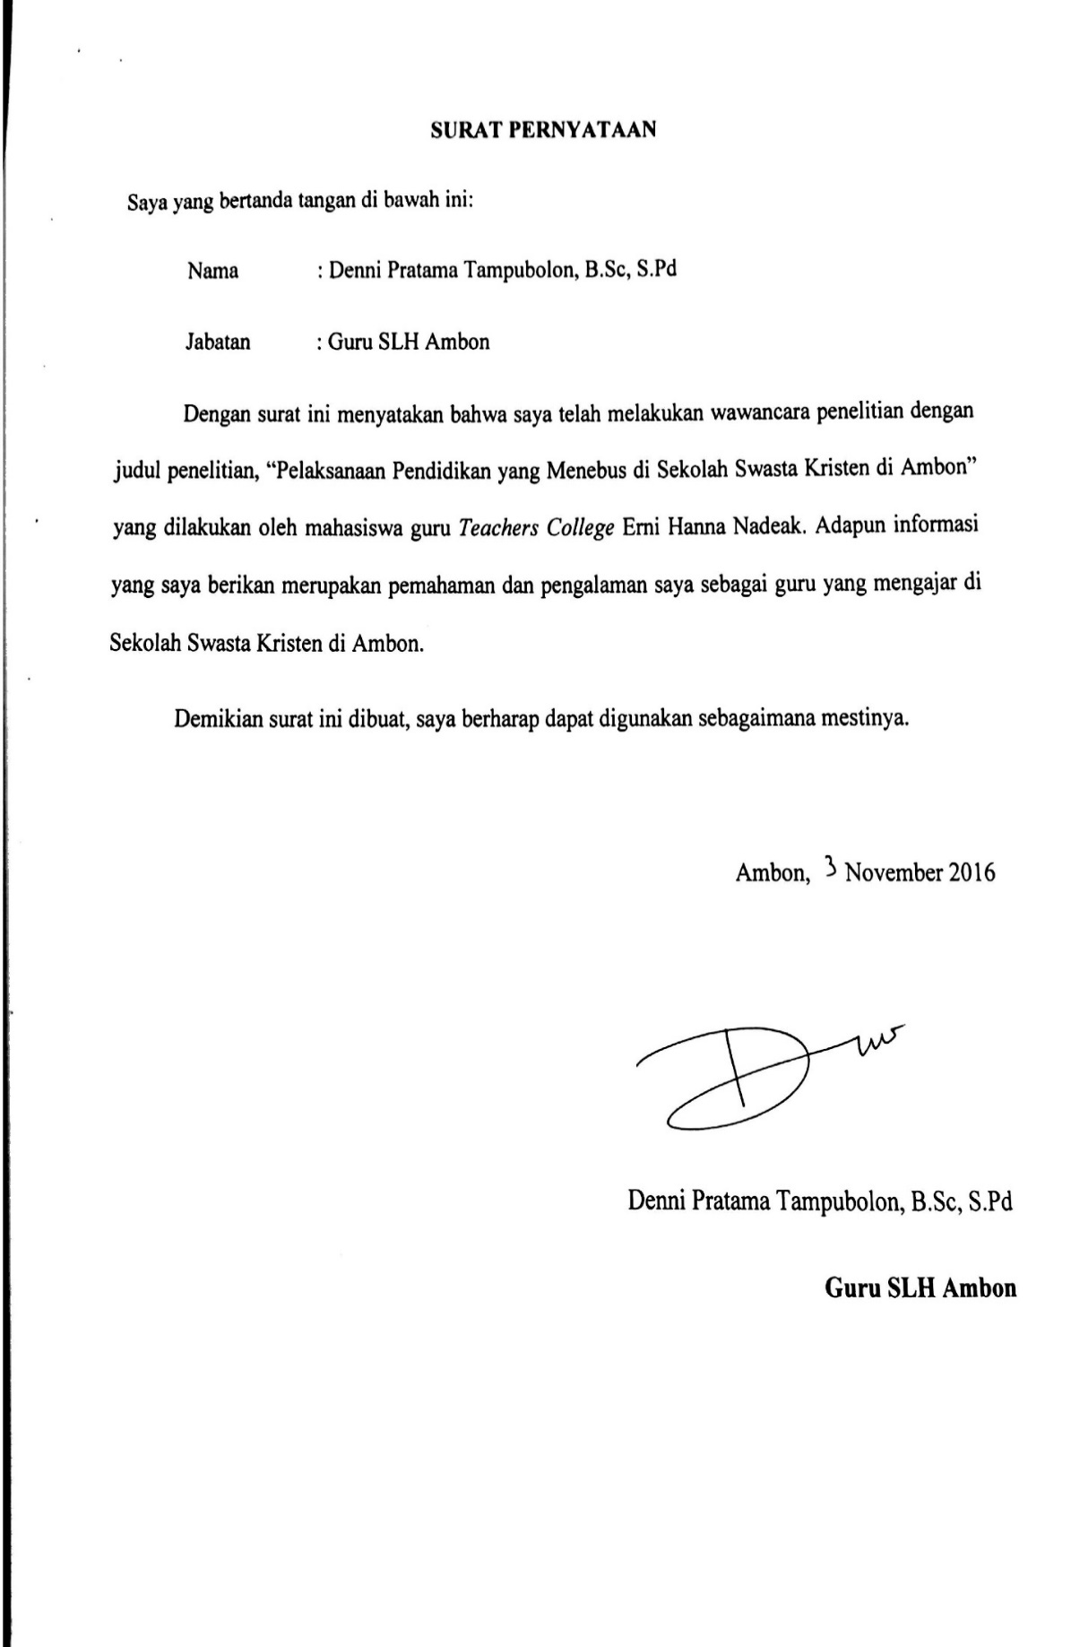

Hasil Transkrip Wawancara Penevlitian Pendidikan yang Menebus
Narasumber: Bapak Denni- Guru SD Sekolah Kristen XYZ Ambon, Wakasek Sarpras
Catatan: Tulisan Italic merupakan jawaban narasumber.
Apa yang Bapak ketahui tentang pendidikan yang menebus?
Pendidikan yang menebus jadikalau mungkin sudah semua menjawab ya, tapi saya akan jelaskan sendiri. Pendidikan yang menebus itu menurut saya, satu sarana, sekolah itu jadi tempat saya melayani ya. Nah dari situ dulu berangkatnya melayani. Melayani yang bukan sembarang melayani. Kalau dilihat dari Yakobus kan gak ada yang mau jadi guru karena akan diadili, bukan diadili tapi pasti akan ada masanya dimintai pertanggung jawaban ketika kita bertemu dengan Tuhan yang lebih besar.Tapi berkat panggilan itu sendiri, saya berangkat dari situ dulu melayani dan panggilan itu gak langsung instant sehingga dibutuhkan waktu yang cukup lama, waktu kuliah kita diperkuat lagi yang sanggup menerima panggilan itu ya nanti juga akan tertarik sendiri. Ya pendidikan yang menebus ya berarti kita, saya sebagai seorang guru membimbing anak-anak itu untuk menjadi serupa dengan Kristus. Bedanya kita dengan yang sekuler bagaimana dalam pendidikan itu kita mengajari mereka bahwa dari apa namanya kita memberitahu kepada mereka bahwa Kristus itu sang juruselamat yang tentunya menyelamatkan mereka.
AA1
Ok dari yang Bapak sampaikan tadi apa yang menjadi landasan dari kurikulum yang menebus itu sendiri?
Filosofinya ya sebetulnya kalau dijabarkan ada banyak sekali gitu ada sekitar 50 kali, tapi kita ambil beberapa poin yang penting kita pikir bukan yang sesuai tetapi yang akan kita diterapkan. Yang paling penting sendiri untuk diterapkan dari KFC ya tau kan ya (True Knowledge, Faith in Christ, Godly Character) kita berangkatnya dari situ tu. Karena dari 50 lebih tadi itu intinya ada di KFC itu.
AA2
Menurut Bapak sendiri bagaimana fungsi dan peranan kurikulum, kurikulum pendidikan yang menebus fungsi secara aplikatifnya di sekolah bagaimana? Itu yang pertama, yang kedua sekolah kan harus menerapkan pendidikan kurikulum nasional, bagaimana dengan menyambungkan dengan pendidikan yang menebus?
Kalau menurut saya fungsi sebuah kurikulum adalah kerangka supaya kita tidak berjalan terlalu jauh, itu yang memberikan kita bimbingan buat kita tahu jalan mana membuat kita dengan rekan-rekan juga kita tahu targetnya apa, kita mau ngapain, kemudian kalau dibandingkan dengan kurikulum nasional yakita gak lari kok dari kurikulum nasional. Sebetulnya banyak hal yang tidak dicover oleh kurikulum nasional, secara sekuler memang mereka baik banget tapi kita lihat celah-celah mana yang belum tercover dan pas.
AA3
Bagaimana kita mengintegrasikan kurikulum yang Bapak bilang tidak terlalu melenceng dari kurikulum nasional jadi aplikasi mengintegrasikannya bagaimana?
Dalam setiap proses pengajaran kita. Saya melihat pengalaman saya, saya ngajar pasti gak selamanya opening itu harus dihubung-hubungkan, itu sebetulnya banyak yang salah. Tapi Tuhan sendiri yang jadi apa ya diatas subyeknya, jadi bukan dihubung-hubungkan tapi memang karena Dia. Jadi itu harus kita tekankan pada anak bahwa dalam pembelajaran ini, Tuhan itu mau kita apa. Gitu ya, jadi sama, kalau kita belajar agama, belajar tentang Yunus bukan Yunusnya yang kita tekankan tapi kita lihat karya Tuhan itu apa nah itu orang yang seringnya keblinger begitu. Baik dalam memahami bagiamana penebusan itu dilihat di Perjanjian Lama dan di dalam pembelajaran.
AA4
Nah kita masuk ke pendekatannya bagaimana perencanaan yang dilakukan dalam pelaksanaan pendidikan yang menebus?
Perencanaannya, kalau perencanaannya kalau dari sekolah, bersyukur karena sekolah yayasan ini guru-gurunya selalu dipersiapkan sebelum memulai tahun ajaran, jadi sebelum tahun ajaran kita sudah ikut pelatihan bersama-sama, sama-sama lihat lagi apa yang sudah pernah kita lakukan ditahun lalu kemudian kita refleksikan lagi untuk memulai tahun yang baru.
AA5
Nah program apa yang dilakukan dalam mendukung guru dalam melakukan penerapan pendidikan yang menebus pak?
Kayaknya kita difasilitasi dari yayasan dalam satu tahun itu palingtidak ada dua kali seminar, bukan seminar aja ya tapi semacam pelatihan juga. Itu cukup membantu kokberbagai macam pertanyaan entah yang berhubungan dengan anak juga kurikulum walaupun dengan kondisi mengajar yang berbeda-beda di setiap wilayah di Indonesia ya mereka membantu.
AA6
Nah setelah kita berbicara tentang perencanaan dan program kita memasuki sistem pembelajaran, bagaimana proses pembelajaran yang mencerminkan pendidikan yang menebus?
Kalau proses pembelajarannya kalau kita belajar di kurikulum ada 4 bagian dari penciptaan, kejatuhan, penebusan dan pemulihan pokoknya ada empat itu. (creation, fall, redemption, restoration). Kita berangkat dari situ bagaimana kita bisa melaksanakan penebusan kalau kita gak tau awalnya bagaimana sehingga setiap pembelajarannya itu gak sembarangan.
AA7
Ok lanjut pak, bagaimana kegiatan rohani di sekolah ini dapat mencerminkan pendidikan yang menebus?
Kegiatan rohani ya, secara keseluruhan memang banyak kegiatan rohani yang biasanya adalah chapel, saya pikir untuk pendidikan yang menebus ini butuh waktu banyak prosesnya kalau di Ambon ini. Saya pikir apa ya setiap lokasi punya bebannya dan itu untuk membuat anak-anak bisa mengerti karena sering kali di sini orang sudah rajin ke Gereja, sudah rajin ibadah tetapi kehidupan diluarnya belum sebaik waktu ibadah. Kalau di sekolah ada ibadah di chapel, doa pada awal pembelajaran dan pada akhirnya juga tapi ya itu kita tidak bisa mengubah orang, hanya Tuhan yang bisa.
AA8
Bagaimana sekolah melibatkan orang tua dalam pembelajaran anak di dalam pendidikan yang menebus ini?
Kita melibatkan orang tua itu ada banyak ya, yang secara umum 2 kali dalam setahun. Waktu kita pembagian hasil belajar disitu kita ketemukita bahas sama-sama bagaimana kondisi anak, permasalahannya apa kesulitannya apa, kita nanti selanjutnya kerja sama antara orang tua dan sekolah karena kan memang harus dua-duanya, ada istilahnya progress restoration apa ya, adalah istilahnya. Nah memang harus ada progress itu karena kita mendidik jiwa bukan hewan. Kalau hewan dipukul ya nurut, manusia tidak.
AA9
Nah sekolah menerapkan peraturan di sekolah secara menyeluruh untukmendukung pendidikan yang menebus, bagaimana penerapannya pak?
Ya kalau tentang peraturan ya kita harus memberitahukan kepada anak-anak, kenapa sih peraturan itu harus ada? Kalau bagi saya peraturan ini kan banyak, ada yang suka ada yang tidak dan itu kita lihat fungsinya peraturan itu apa kalau untuk membentuk diri itu pasti dan tidak serta merta peraturan itu main kita bentuk. Tapi kiita bahas dulu antara leader kalau kita pertemuan di Jakarta semua ketemu untuk melihat dalam buku peraturan itu apakah ada yang kurang atau belum mencukupi dan kalau perlu kita tambahkan dan itu memang lama sih baru bisa.
AA10
Masih bagian dari peraturan, bagaimana jika ada murid yang melanggar? Apa tindakan yang dilakukan oleh sekolah apa konsekuensi yang dilakukan, dan apakah itu mencerminkan pendidikan yang menebus?
Bagaimana jika murid melanggar pertama kita kasih tau, kita komunikasikan kira-kira apa sih pendapat dia, kita ajak dia berpikir. kalau dia memang gak tau peraturannya ya kita perjelas. kalau dia tau peraturannya ya kita berikan konsekuensi, ya walaupun ya gak sembarangan jika melanggar peraturan akan diberikan surat teguran. Tapi sebisa mungkin kita bicarakan dulu kepada murid kita. Kemudian kerja sama dengan orang tua dan sekolah yang tidak ketemu titik temunya juga ya kita berikan konsekuensi. Di dalam Alkitab juga tertulis, tidak salah kalau kita marah, tidak salah juga kita memberikan teguran hanya yang perlu dilihat begini jangan sampai kita meluapkan emosi kita, tapi memang ada tujuannya.
AA11
Apa yang menjadi faktor penghambat di sekolah untuk menerapkan pendidikan yang menebus?
Faktor penghambat ya untuk menjalankan pendidikan yang menebus, yang pertama sih komunikasi 2 pihak yaitu orang tua dan sekolah. Kalau tidak ketemu titik temunya ya susah. Tapi ya mungkin kadang kala menjadi polemik adalah wali kelas atau guru yang mengajar di situ bisa terjadi perbedaan dan itu kadang menghambat. Jadi perlu banyak dilihat aspek nya dari guru yang satu mengatakan bahwa dia bagus, guru yang lain mengatakan dia tidak, atau ada guru lain yang disukai pelajarannya berkata dia perfect kok, dia bagus, ataukan kalau dia gak perfect-perfect sekali, dia tidak terlalu sempurna tapi dia diatas rata-rata mengikuti. Itu yang istilahnya guru punya penilaian sendiri sehingga wajar kalau guru itu gak objective tapi perlu dilihat lagi yang kita didik ini ke depannya dia maunya seperti apa, apakah mau ikut lingkungan atau memang sesuai dengan yang kita ajarkan kepada si anak.
AA12
Nah faktor pendukungnya apa pak?
Faktor pendukungnya semua hal itu diinformasikan, pembicaraan secara baik-baik antara CCTT, Kepala sekolah dan sebelum ke mereka ke leader yang lain. Rekan-rekan yang lain sama-sama bertukar pikiran tentang anak ini. Dan kita lihat juga apakah di kelas ajaatau di lingkungannya juga bagaimana, di rumah bagaimana, kehidupan rohaninya bagaimana dan itu bisa kita lihati. Jadi kita gak asal ambil hukuman, kalaupun seandainya kita emosi, faktor yang mendukung kita itu kalau mau tenang ya tenang dulu, kalaupun sampai besok gak papa asal tidak menyakitkan anak lagi.
AA13
Pertanyaan selanjutnya bagaimana pelaksanaan pendidikan yang menebus itu selama ini, kan Bapak disini sudah 5 tahun apakah selama ini pendidikan yang menebus sudah terlaksana seperti apa?
Saya melihat bahwa ditempat ini sudah berjalan, semakin lama semakin baik, memang butuh kekompakan sih sesama rekan mengajar sebagai satu team yang baik. Anak-anak disini sudah mengerti tapi tetap perlu untuk terus diingatkan karena mereka masih anak-anak jadi perlu kita ingatkan terus apa yang kita ajarkan seperti di Perjanjian Lama pengajaran itu harus dikatakan berulang-ulang kepada anak, baik siang dan malam dan tuliskan itu di pintu rumahmu. Selama 5 tahun ini saya banyak menemukan apa ya perkembangan anak, dan itu tidak mudah, dan saya semakin tahu bahwa dalam 5 tahun saya mengajar di tempat ini melihat orang yang berbeda-beda memang jiwa itu penting. Banyak sekali orang yang mau jadi guru tapi yang saya rasakan hanya sedikit yang bisa mengajar.
AA14
Kesimpukannya Pak dari pendidikan yang menebus?
Bagi saya Pendidikan yang menebus itu tidak semudah membalikkan telapak tangan. Pendidikan yang menebus itu membutuhkan banyak sekali kerja keras, butuh banyak sekali gesekan dan antara manusia dengan yang lainnya, butuh proses dan juga butuh kerja sama, yang paling penting adalah kita sadar bahwa Kristus diatas segalanya.
AA15
Terima kasih Pak.

LAMPIRAN F-1 Hasil Observasi Kelas
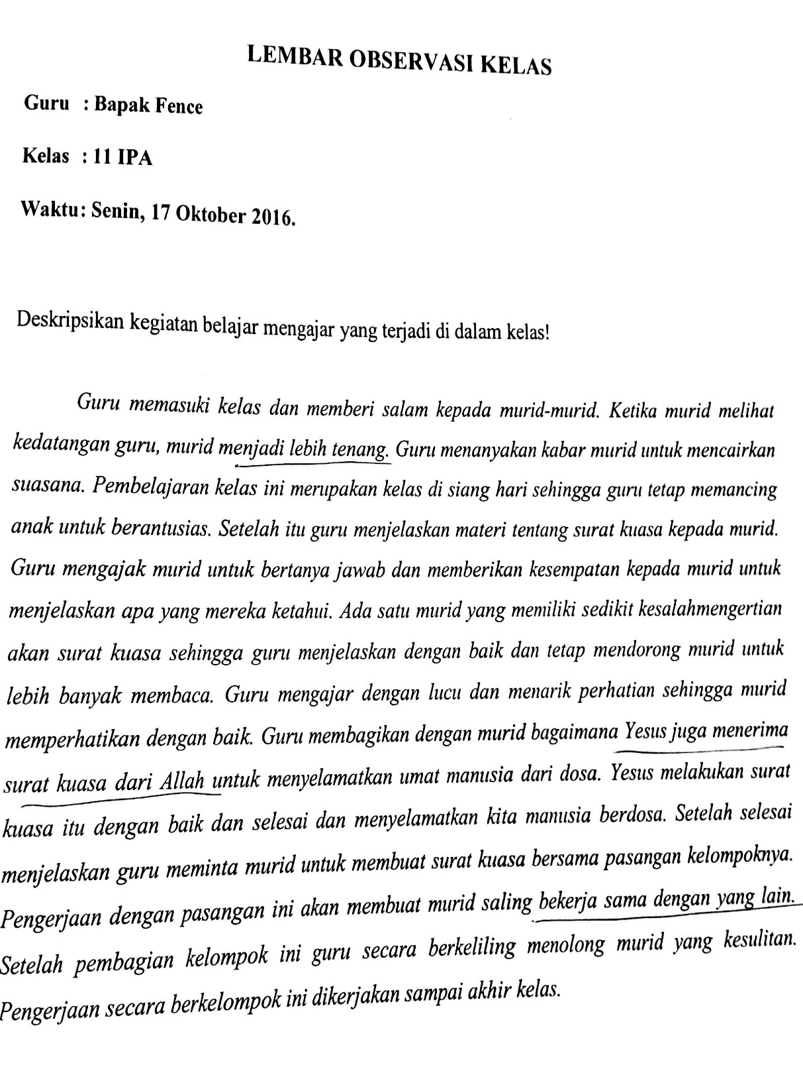

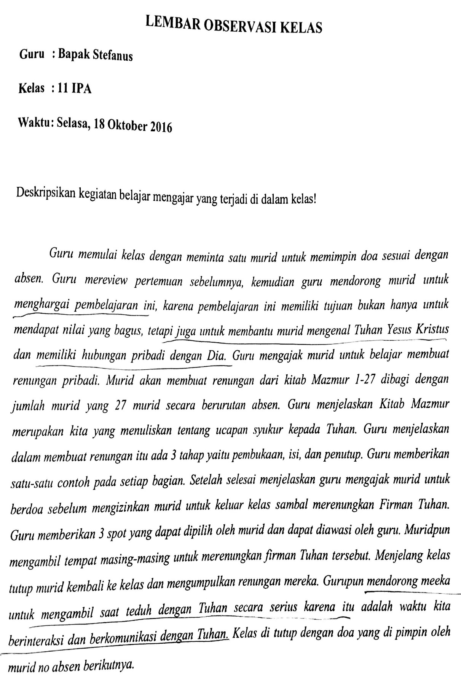

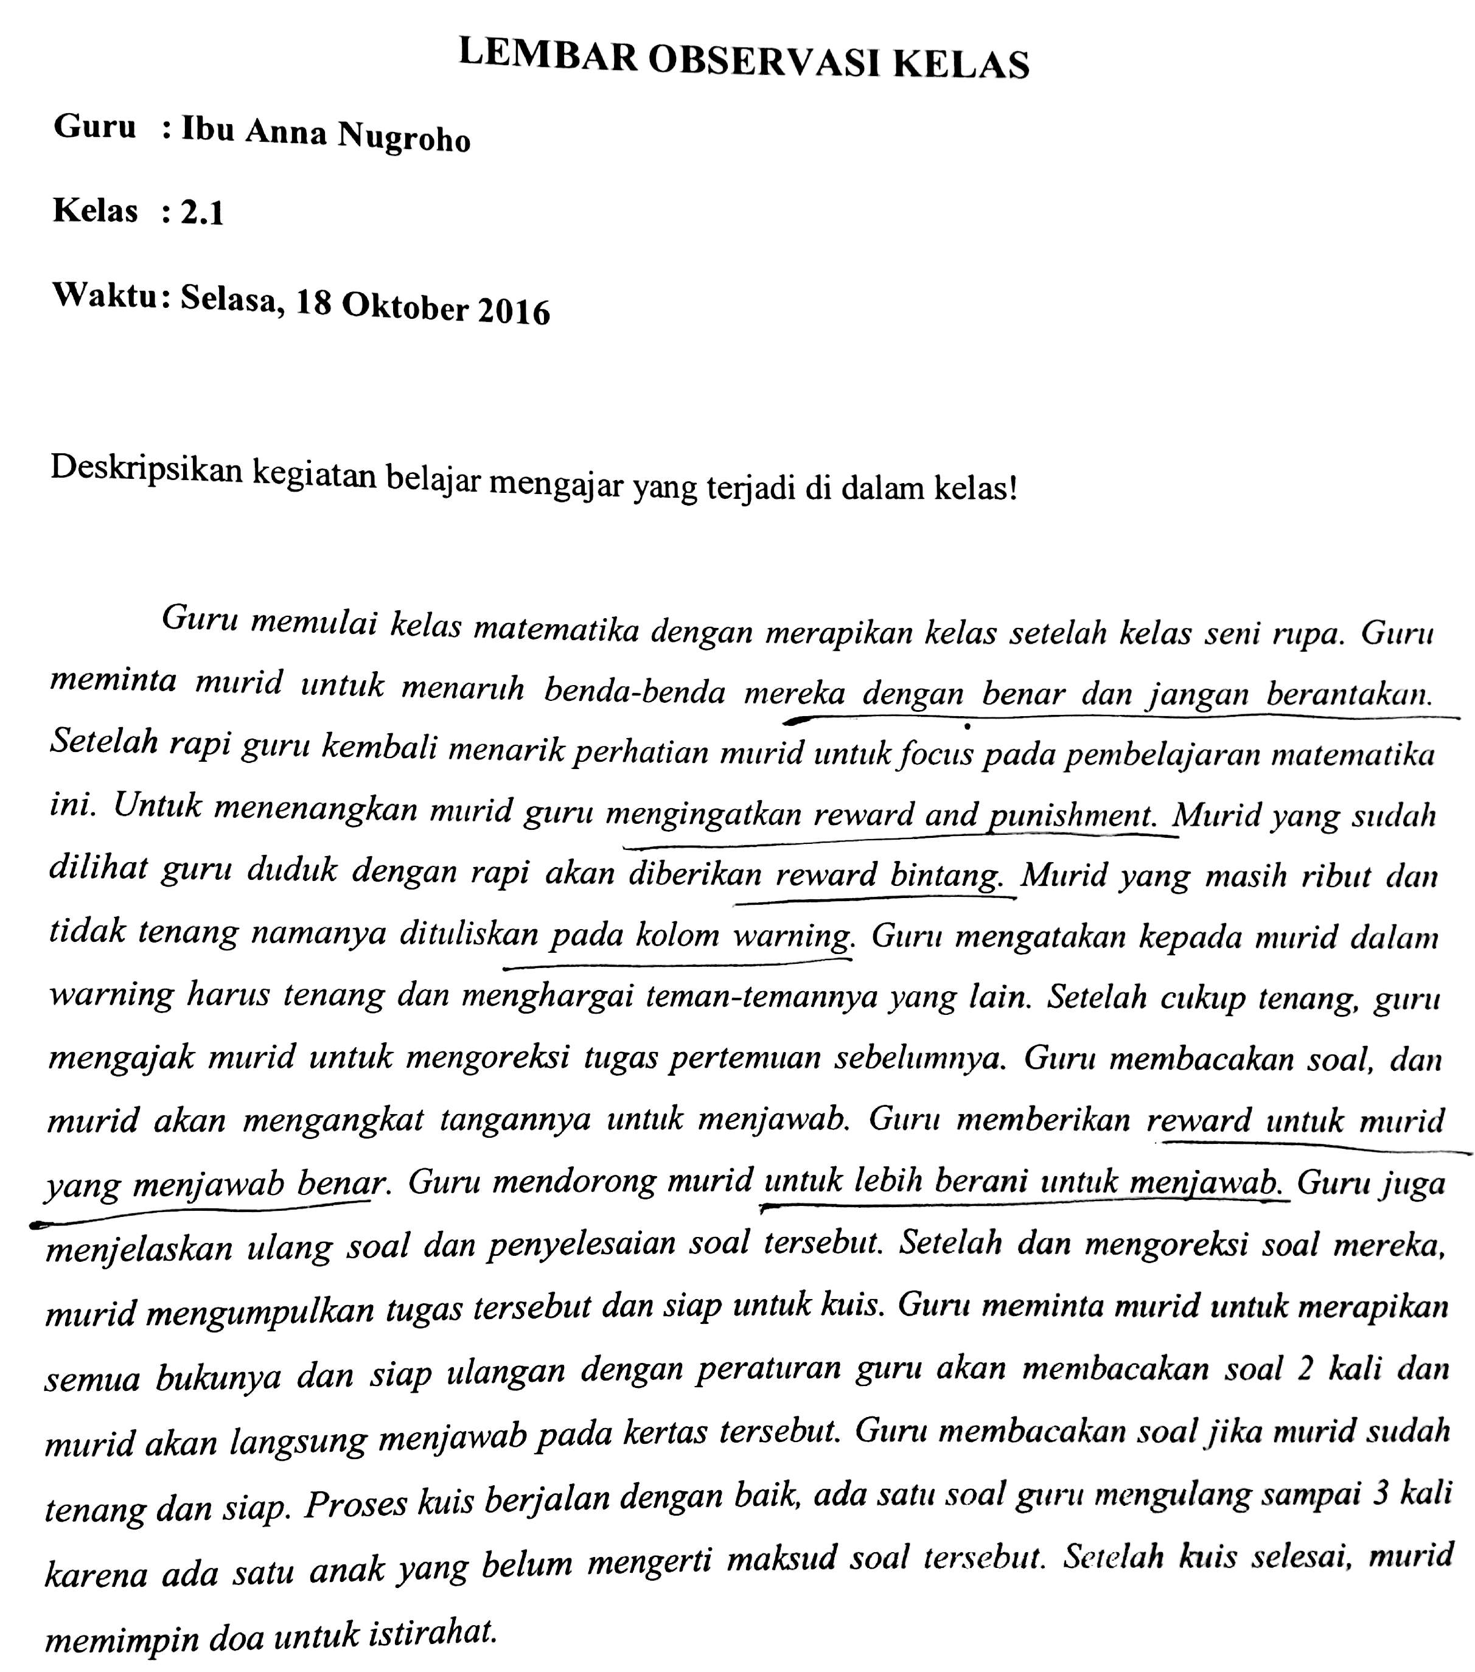

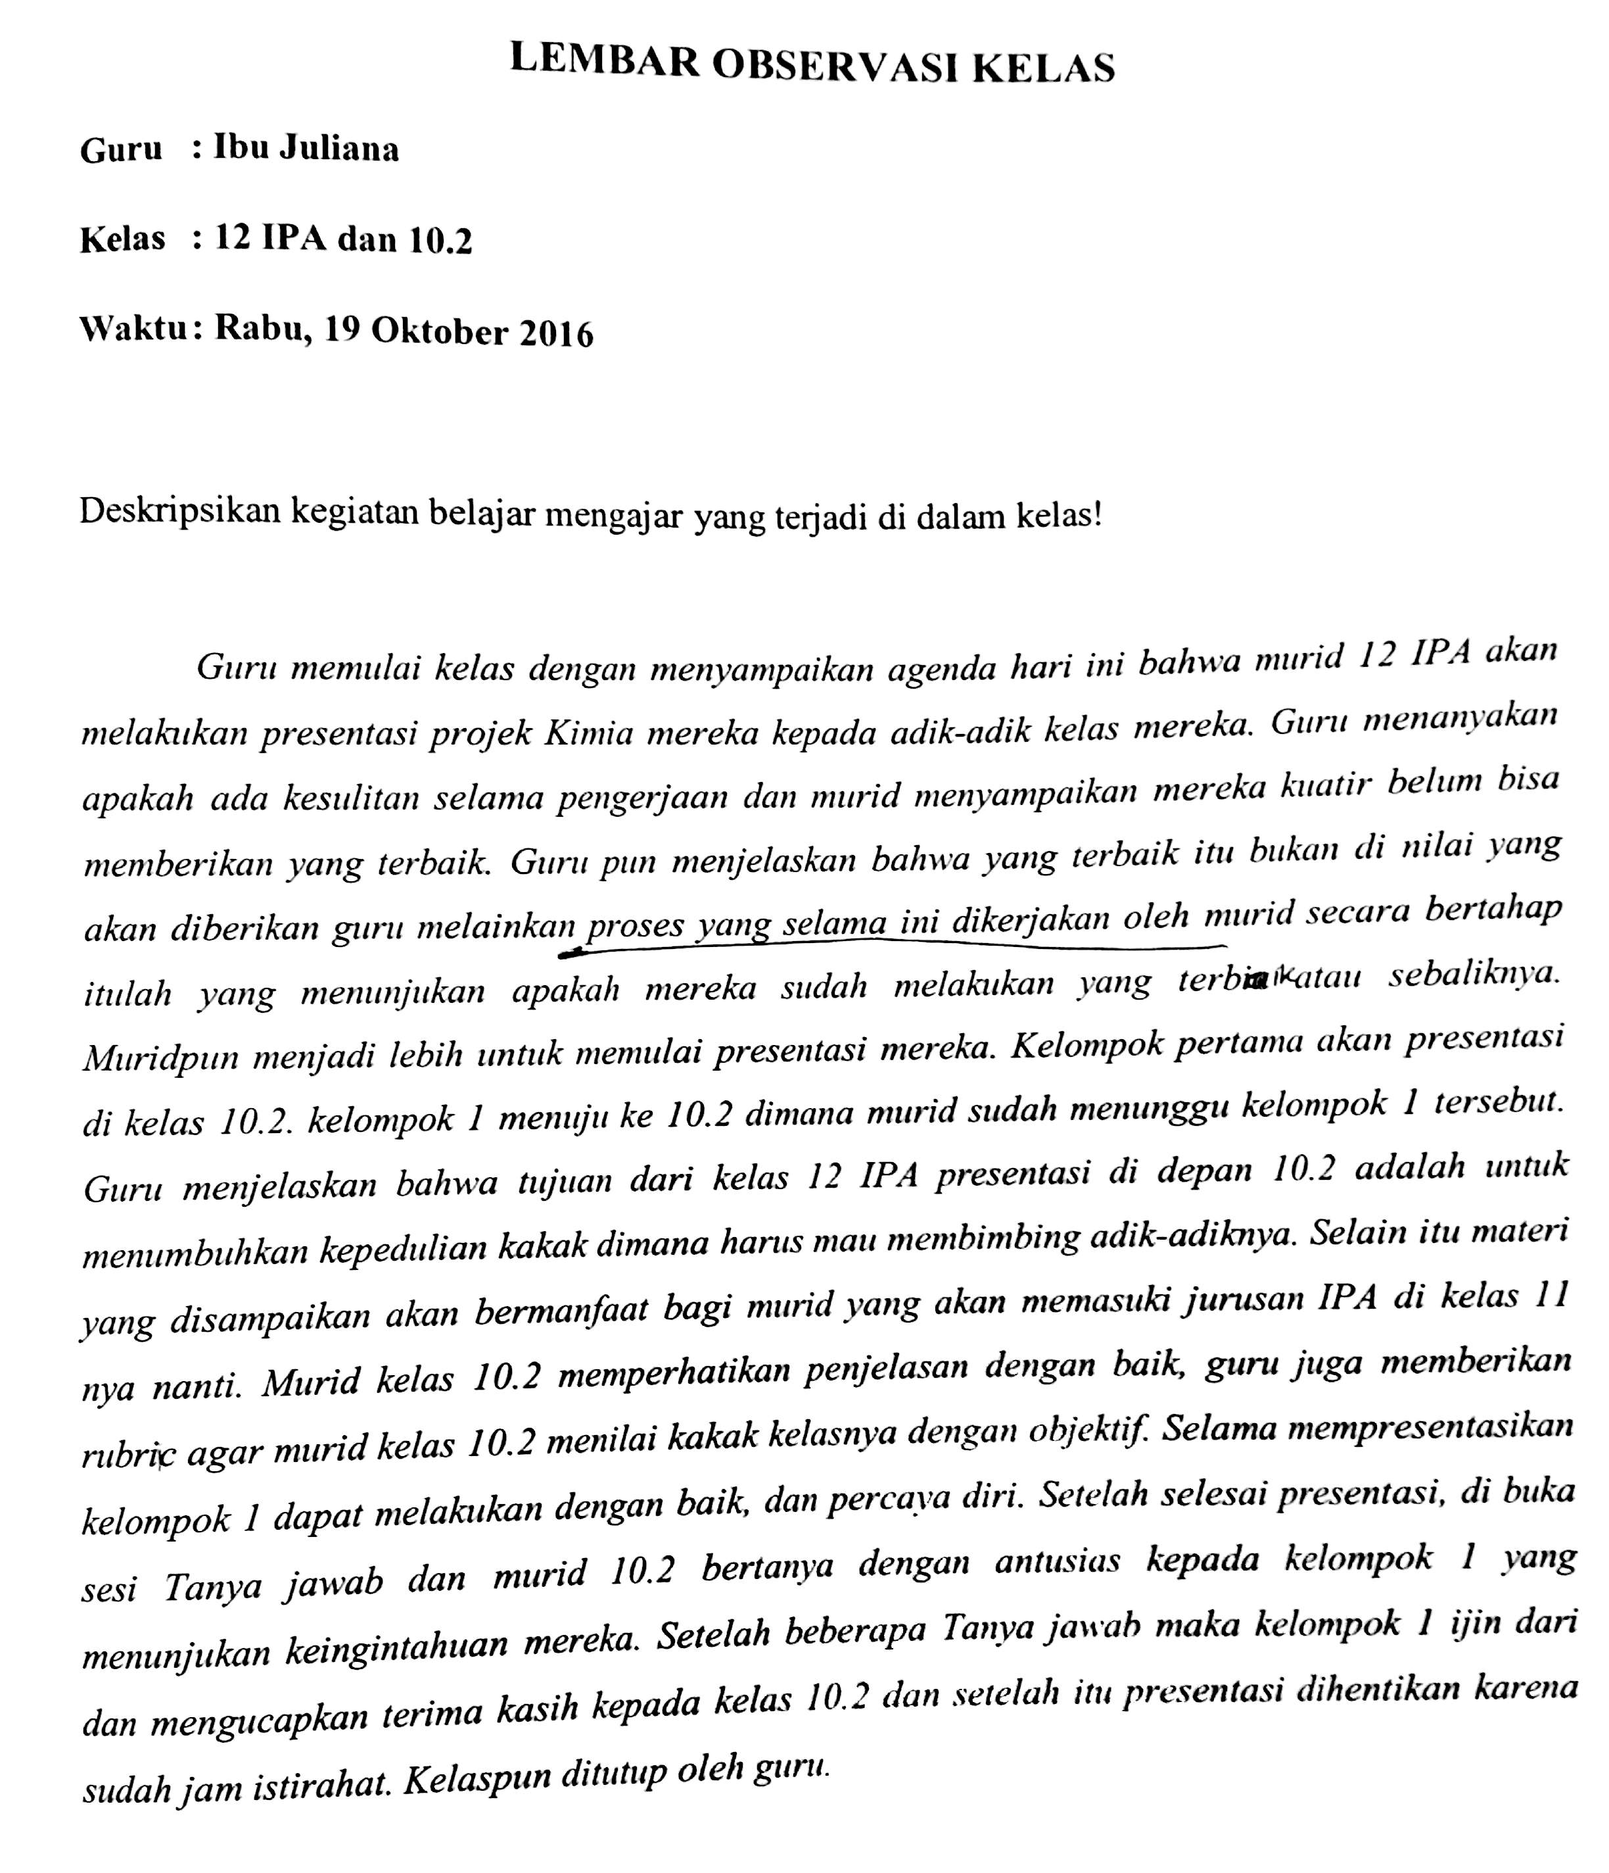

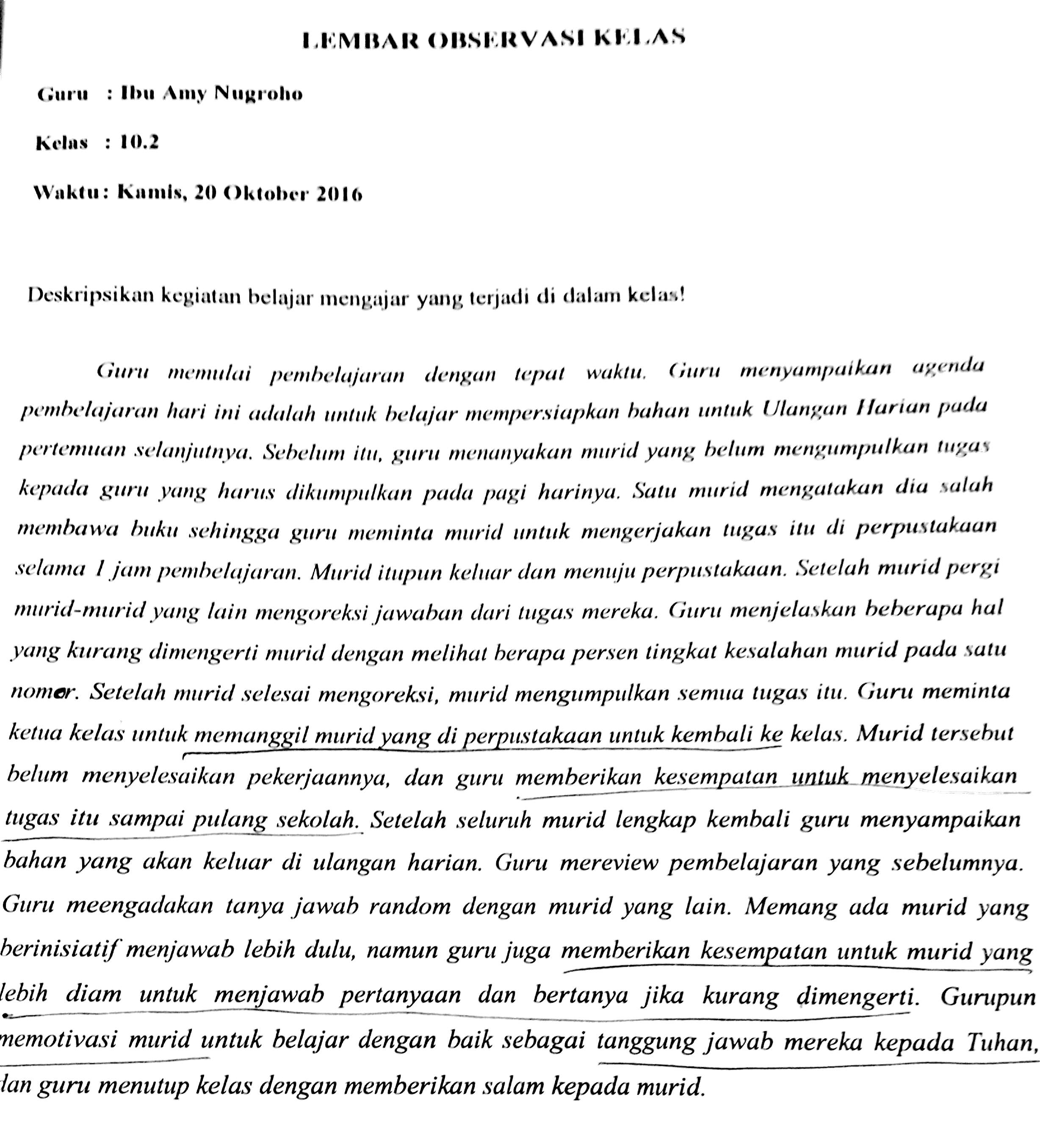

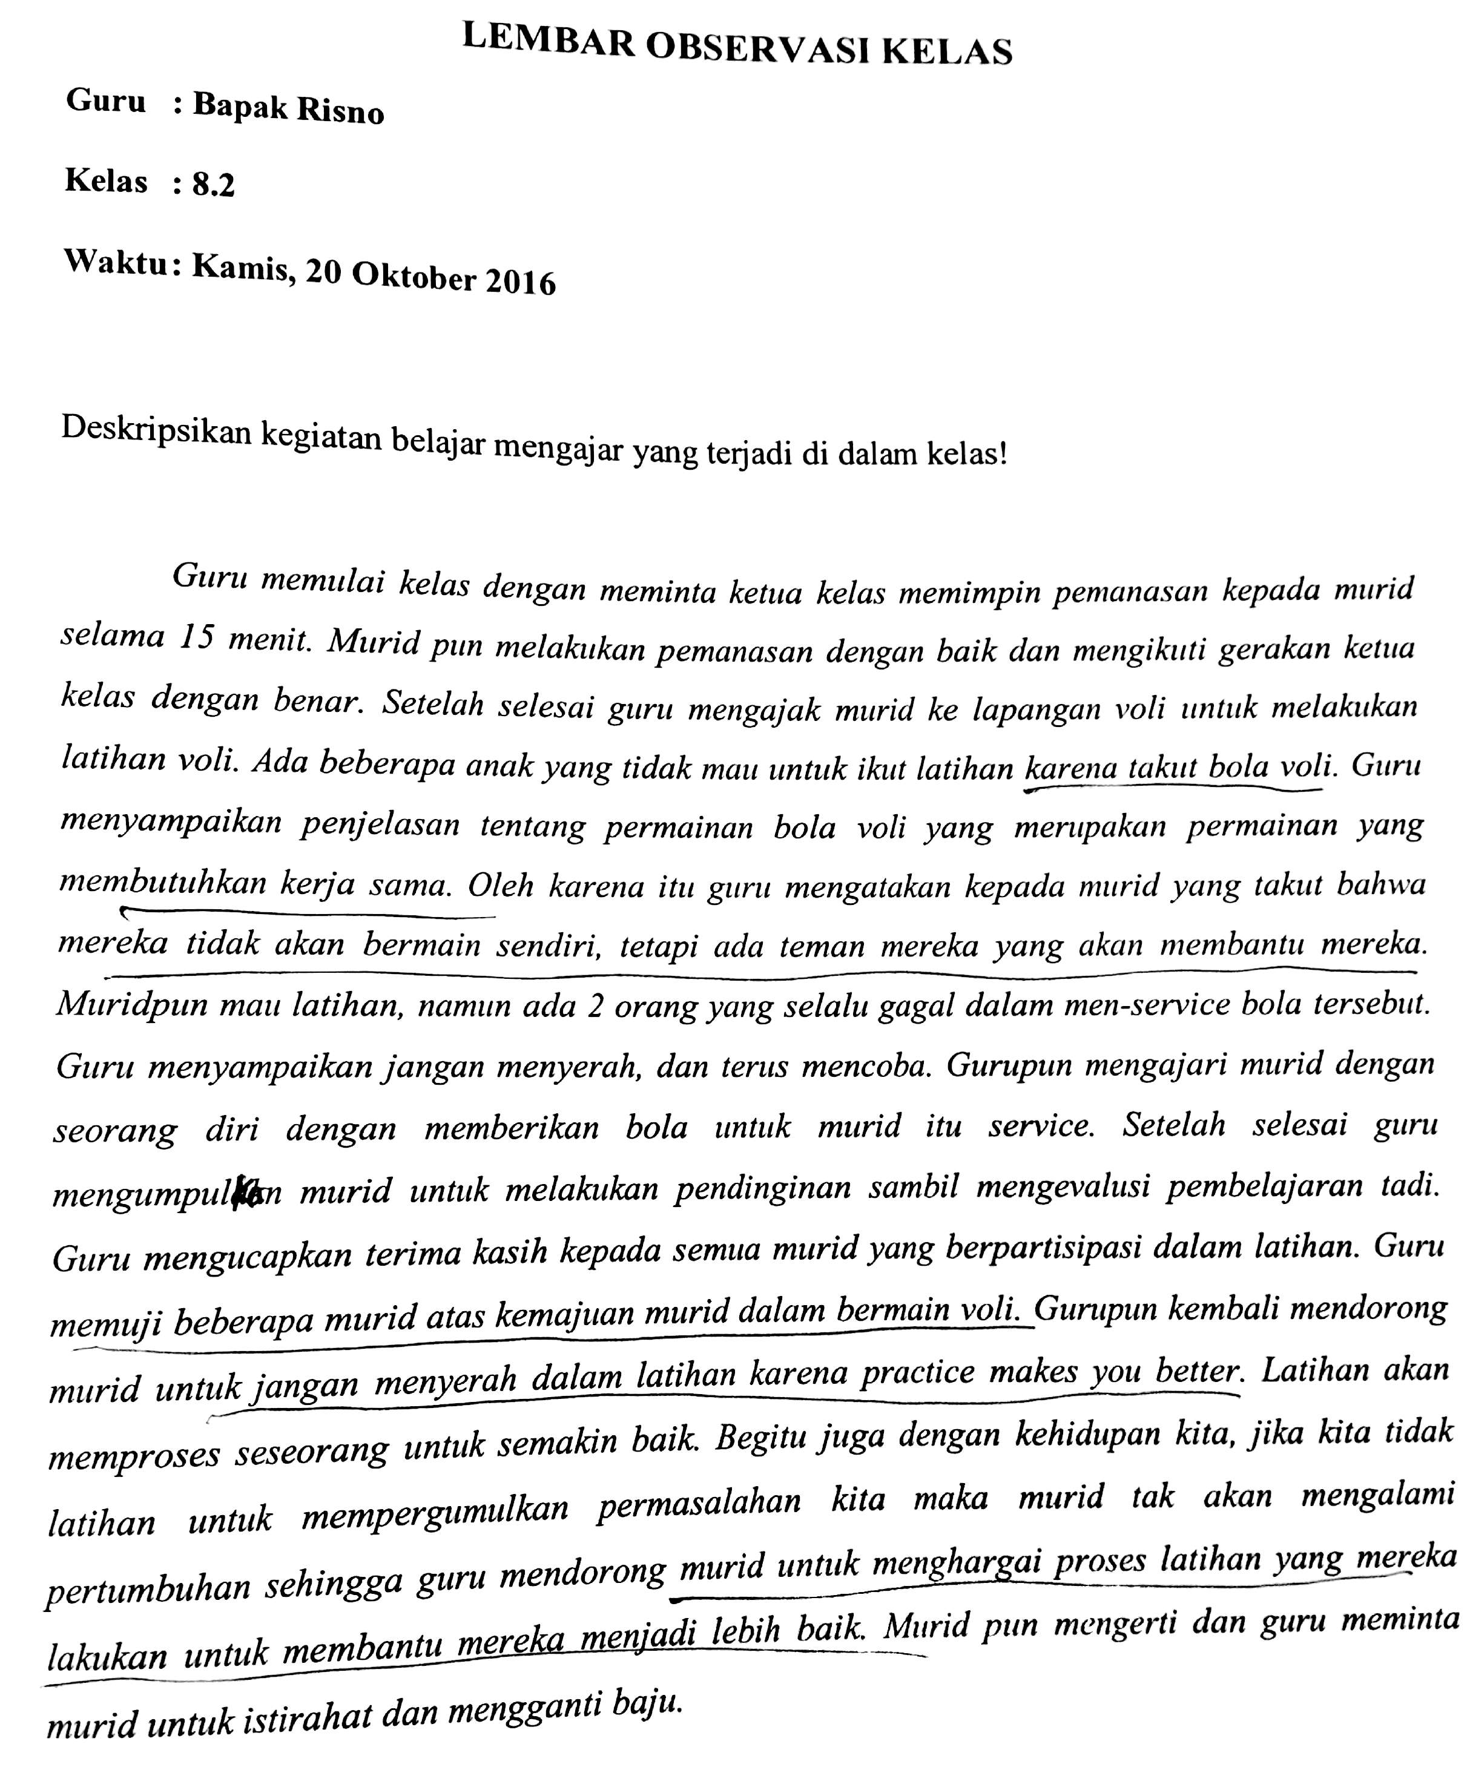
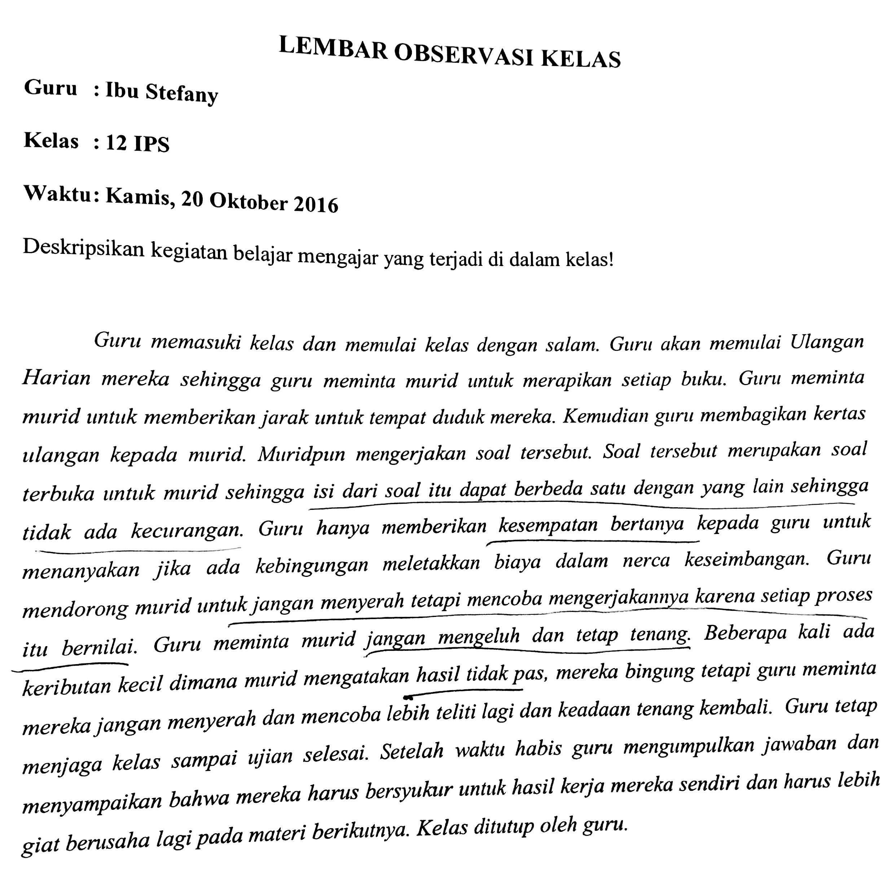

LAMPIRAN F-2 Hasil Observasi Devotion11 IPA
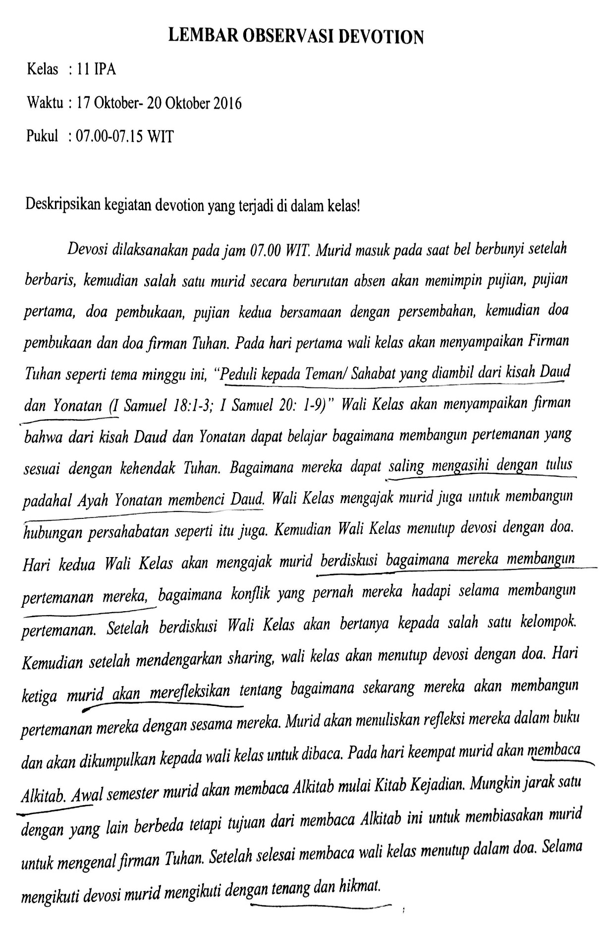
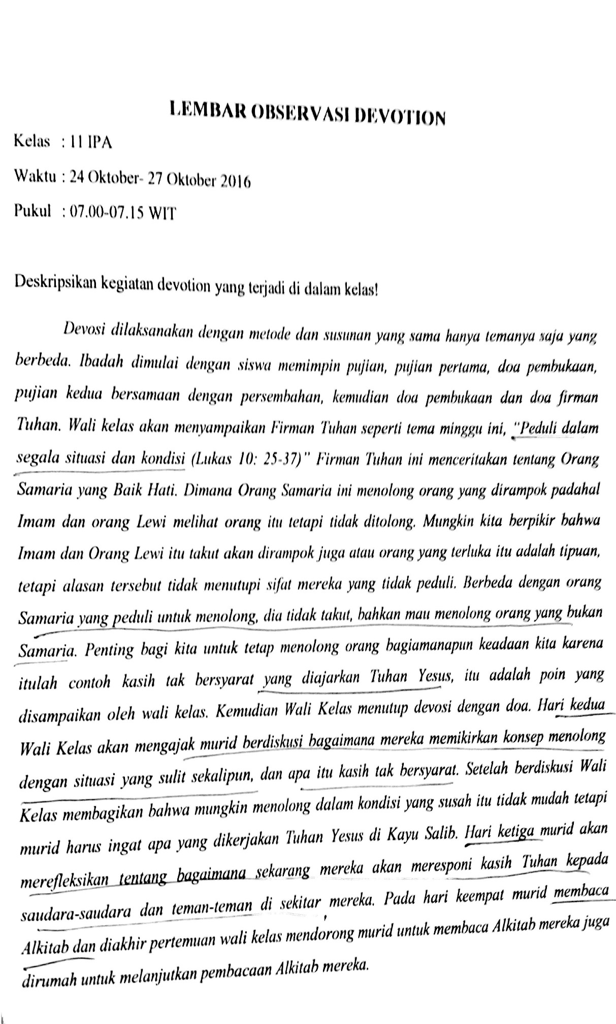

LAMPIRAN F-3 Hasil Observasi Chapel Guru
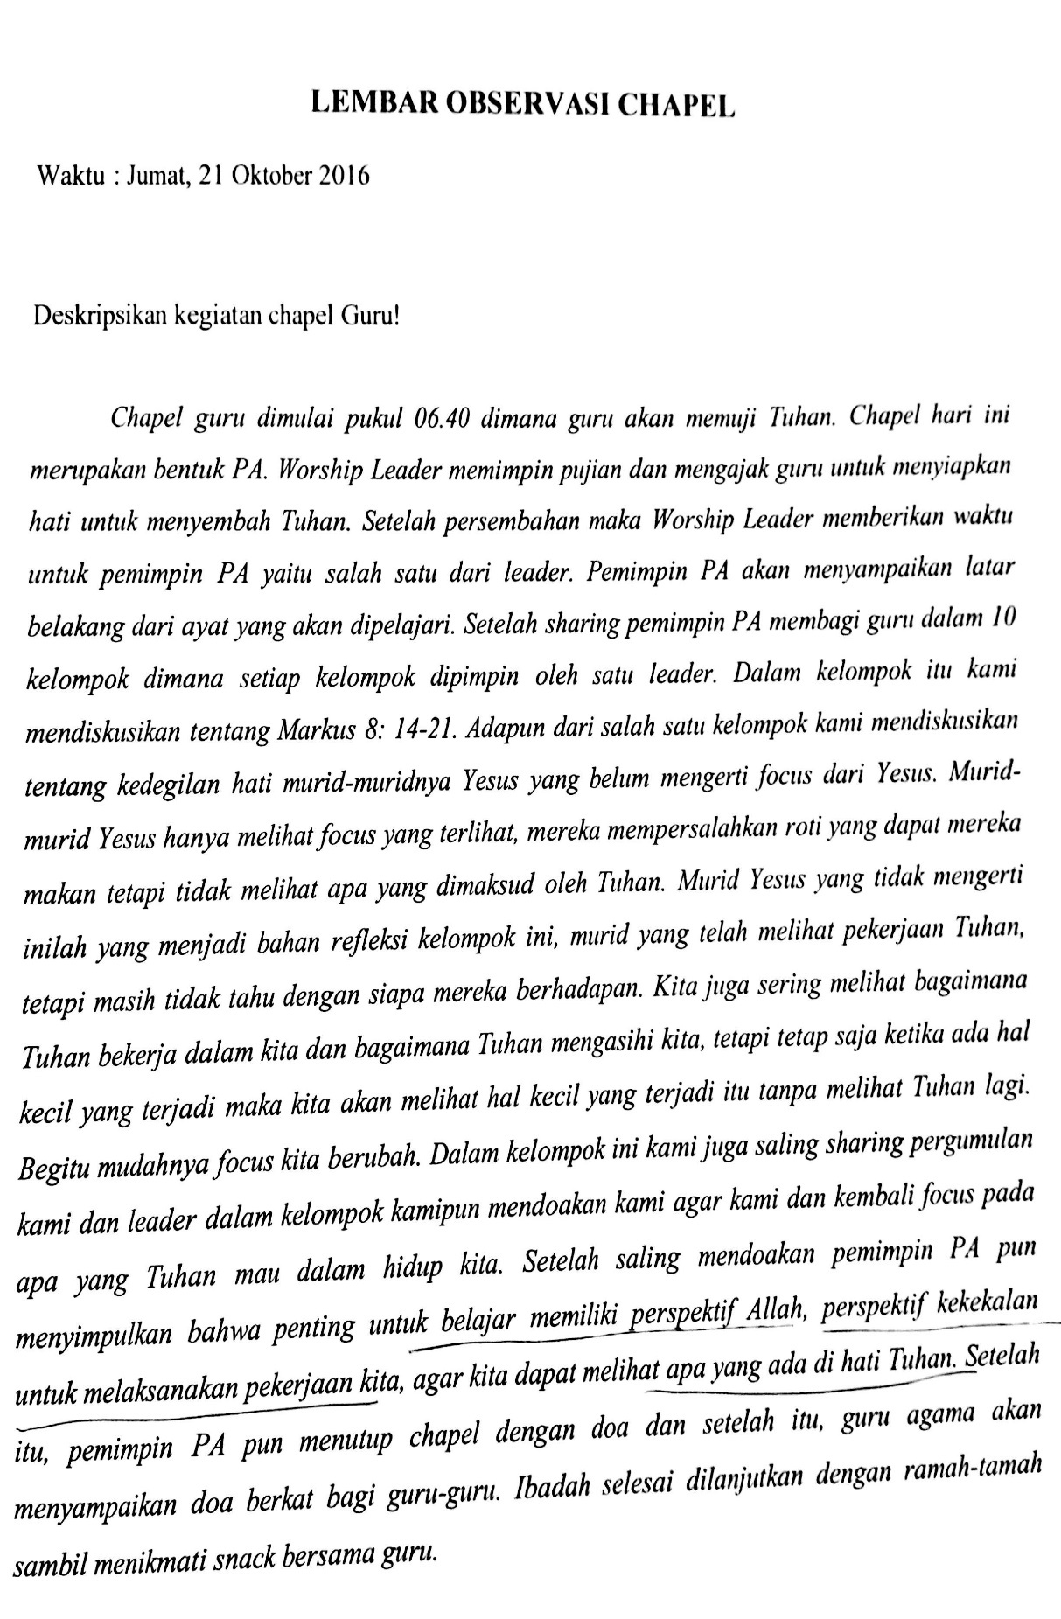

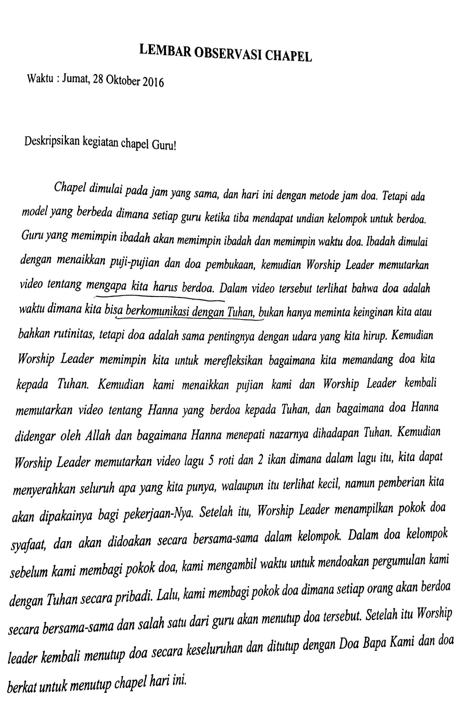

LAMPIRAN F-4 Hasil Observasi Chapel SMA
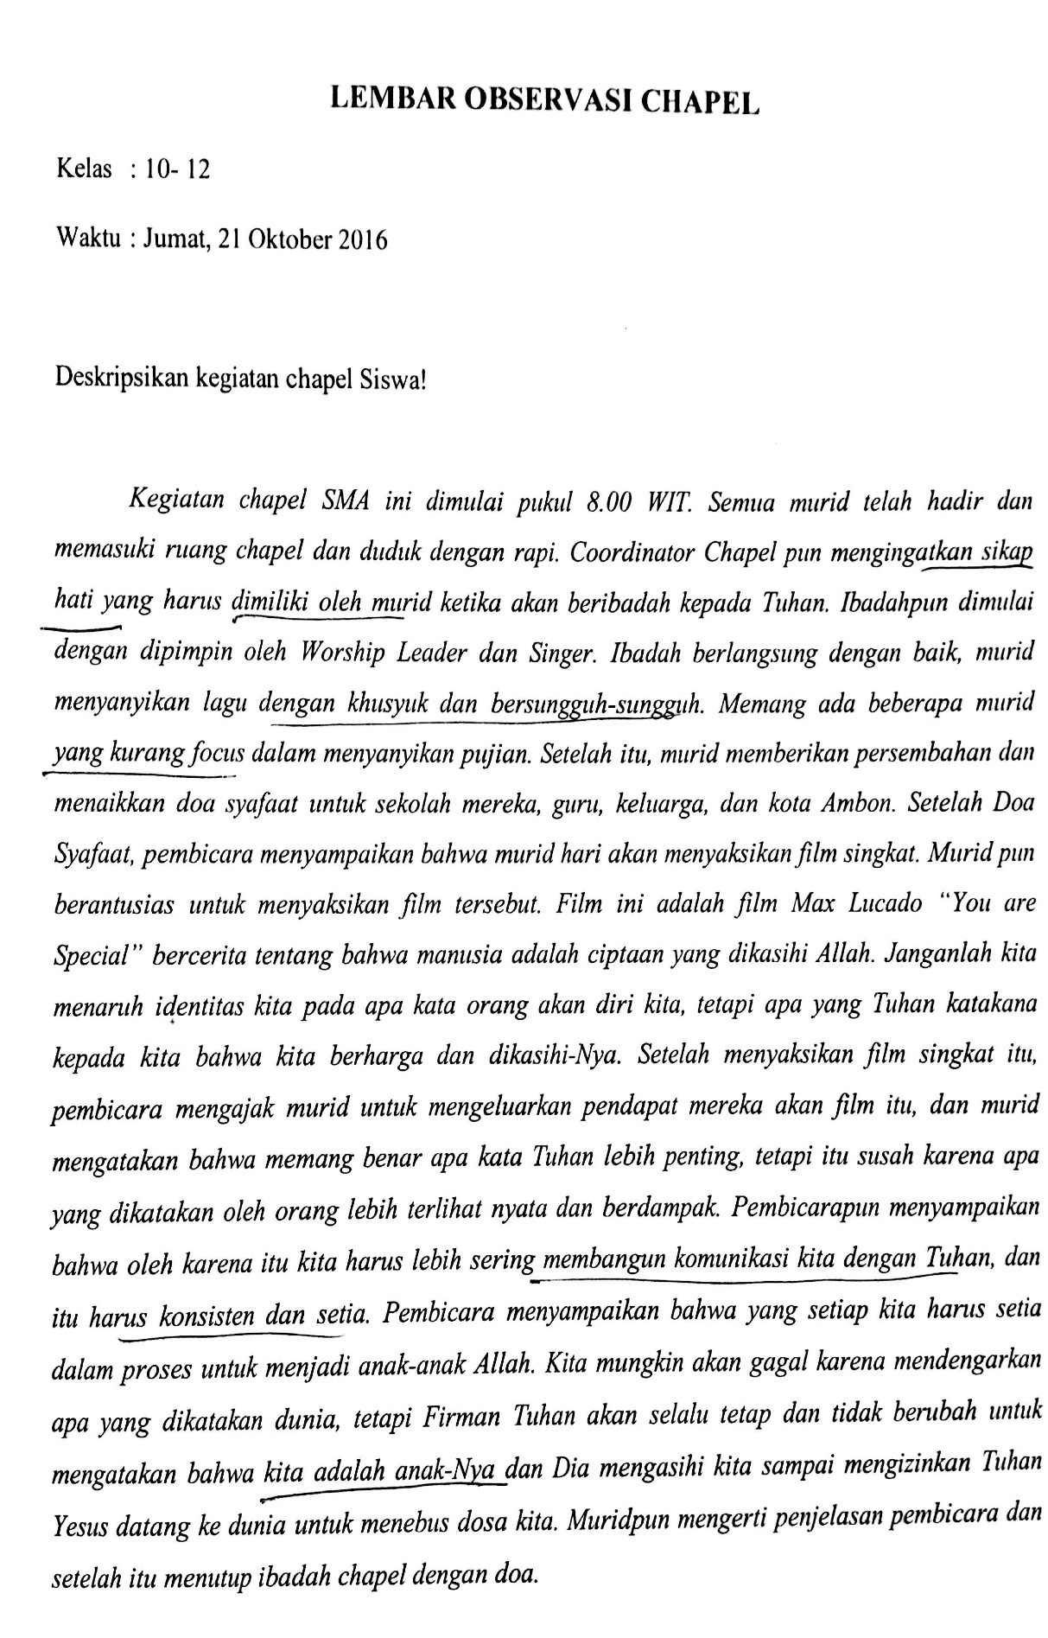
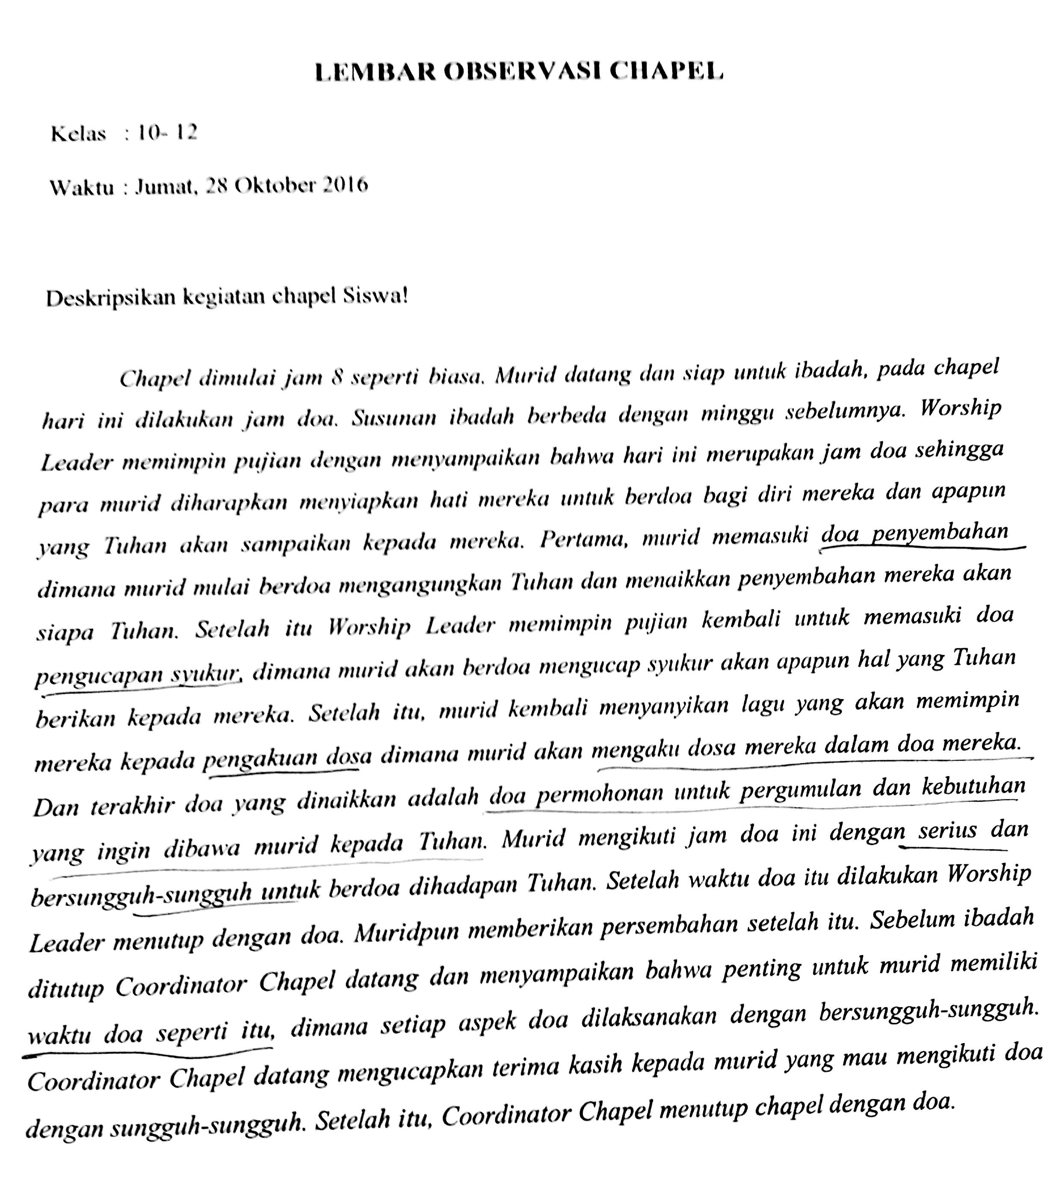

LAMPIRAN G-1 Dokumen Buku Panduan Siswa
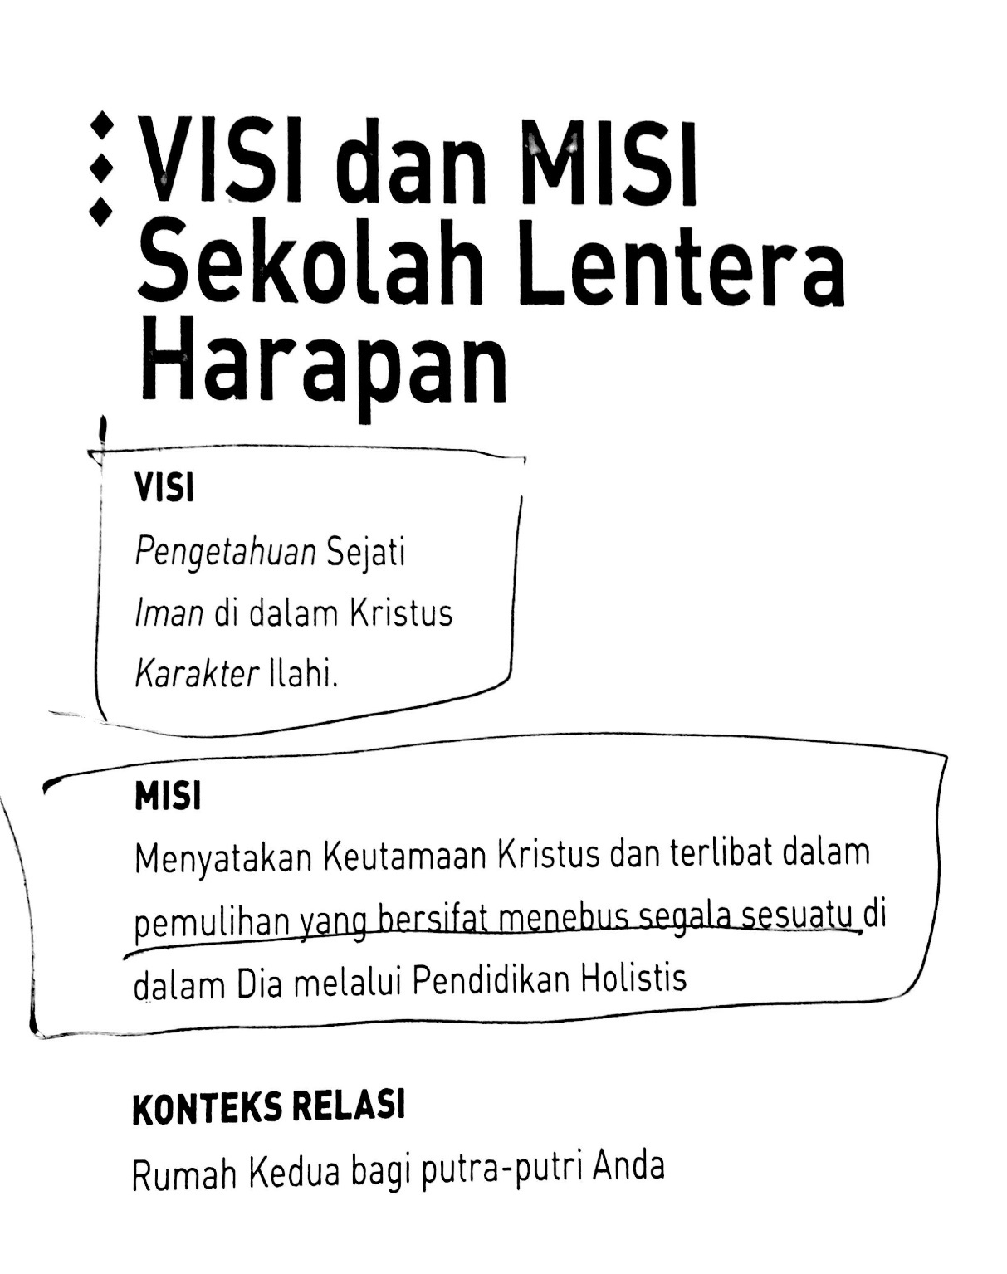

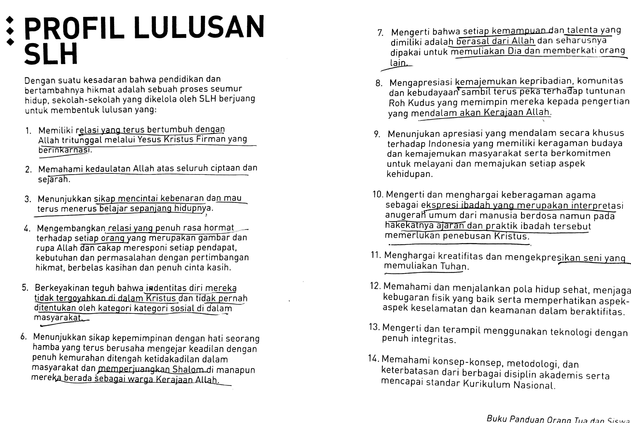

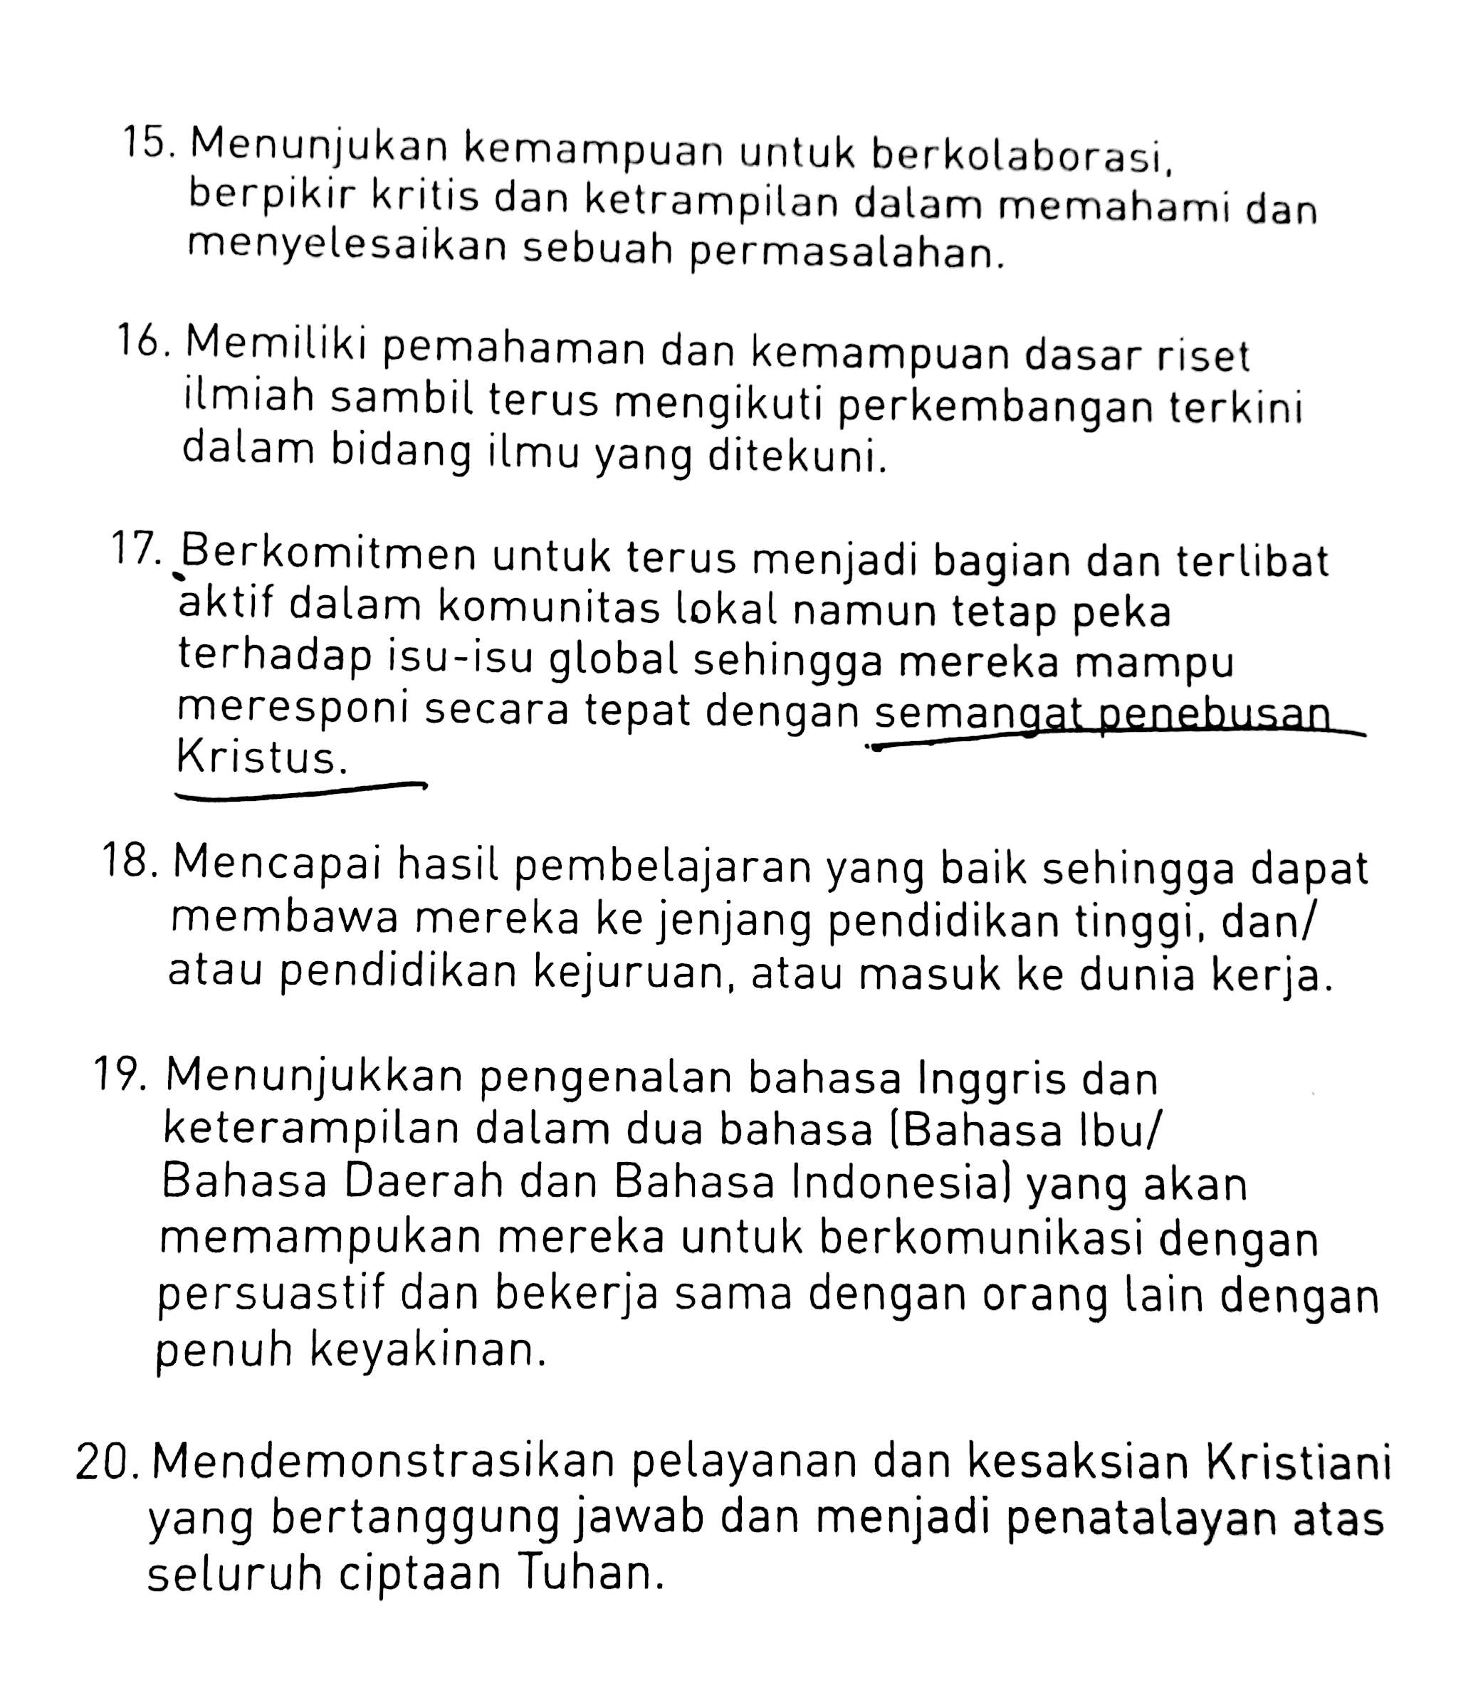

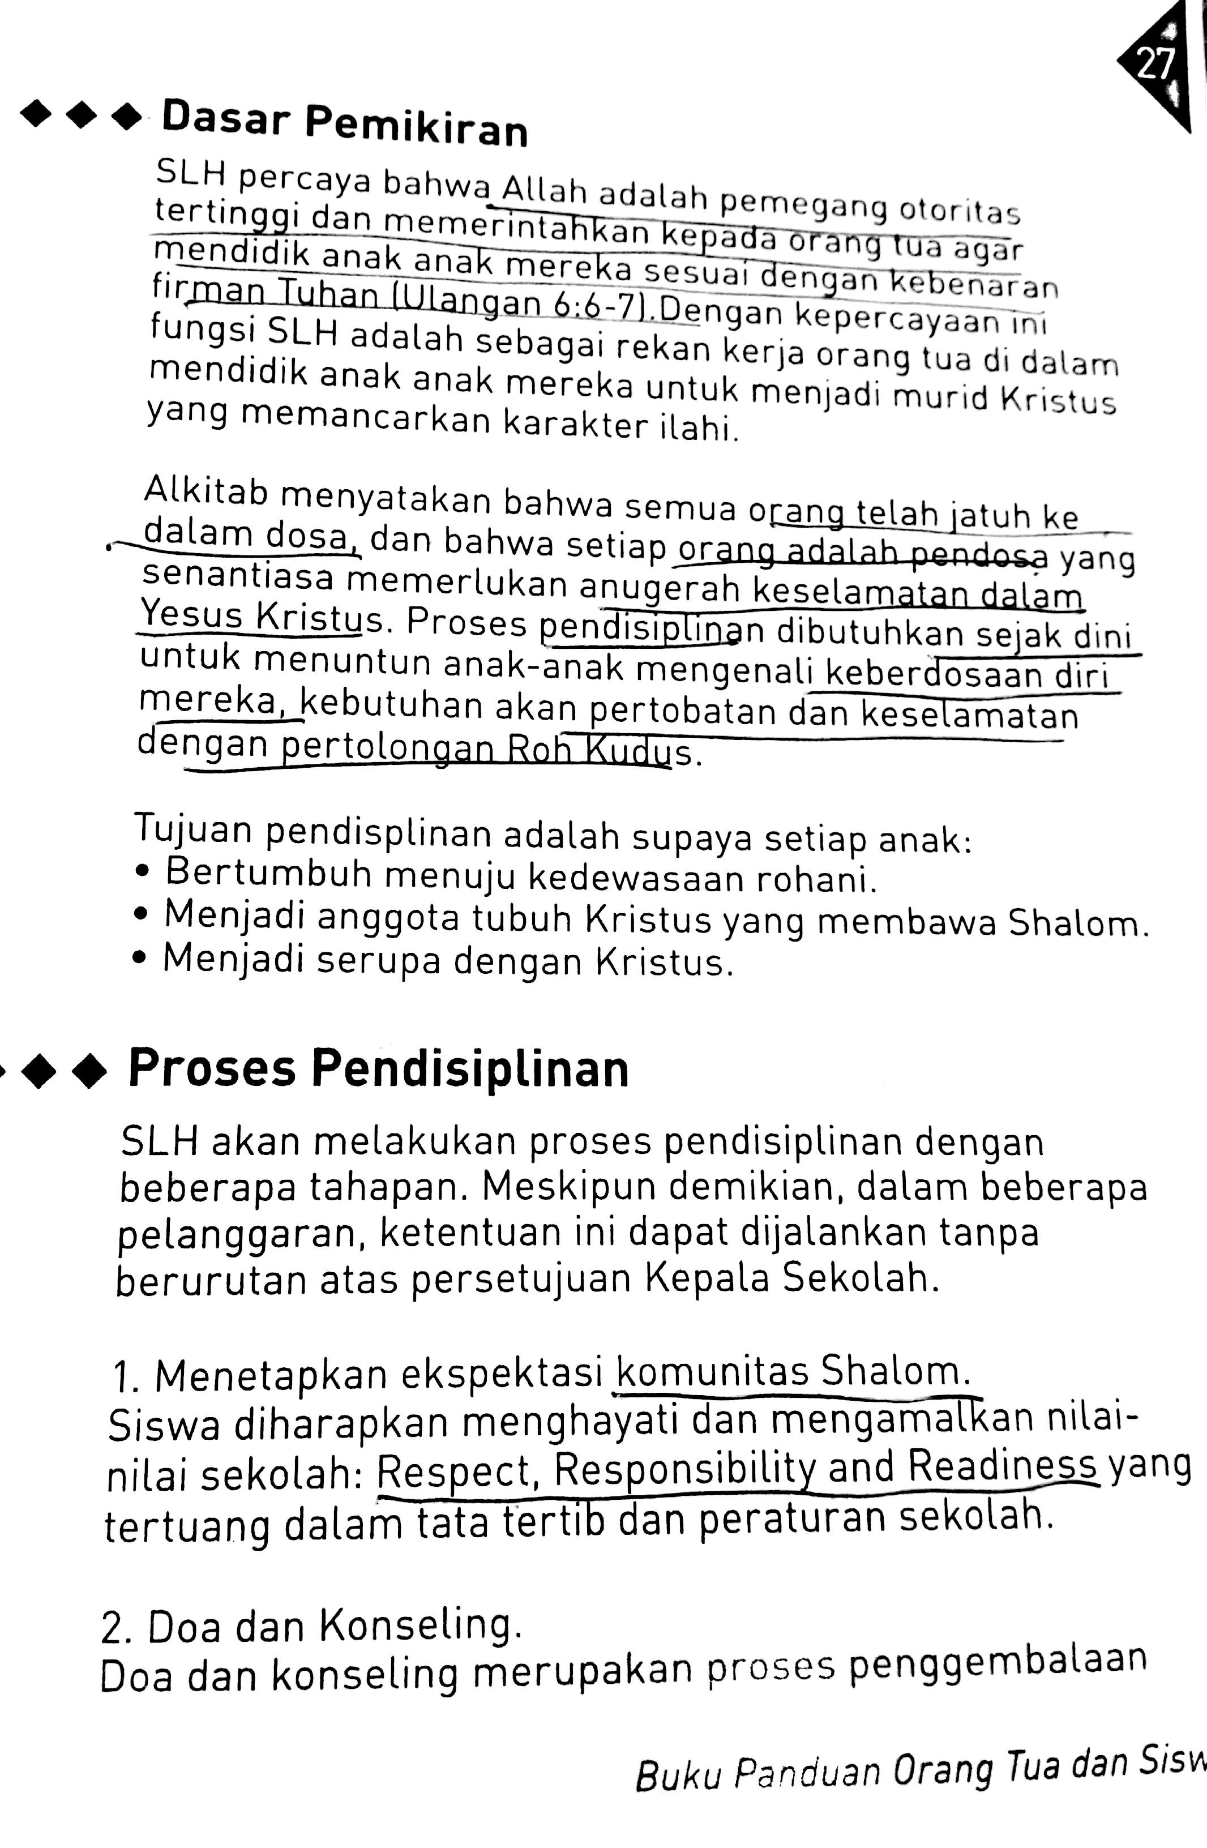
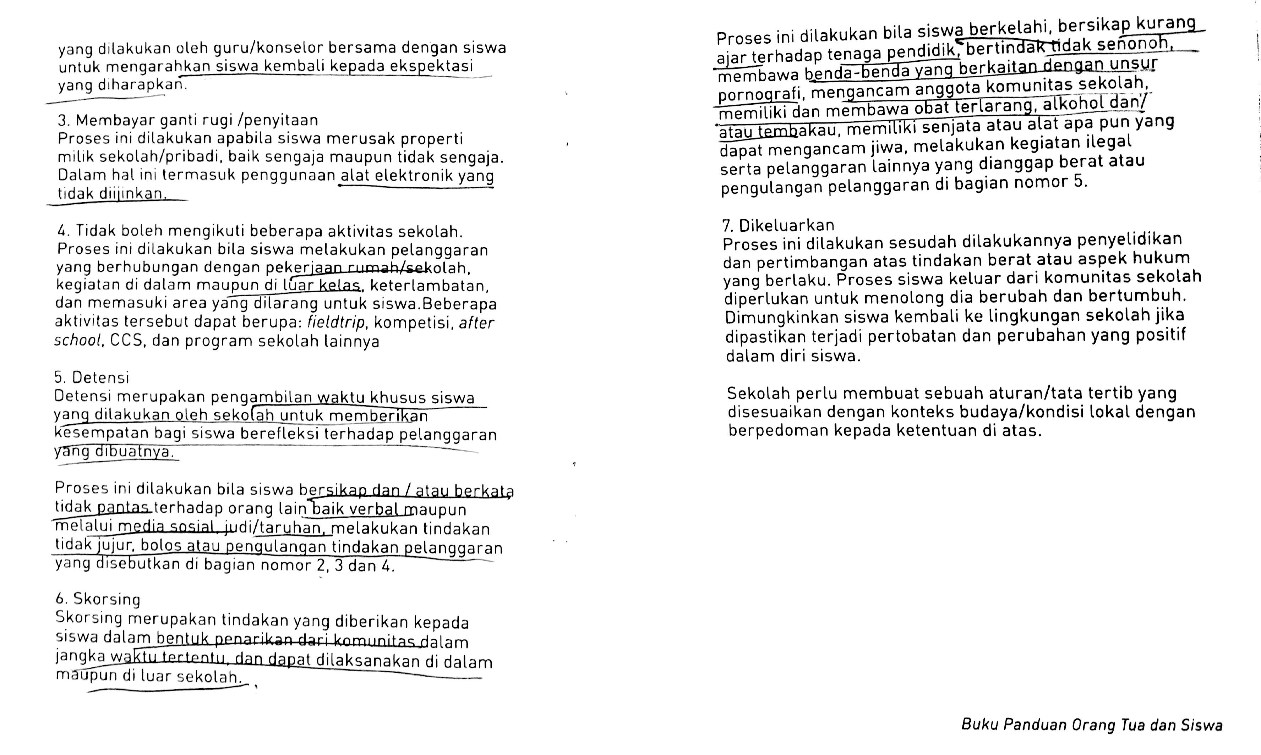
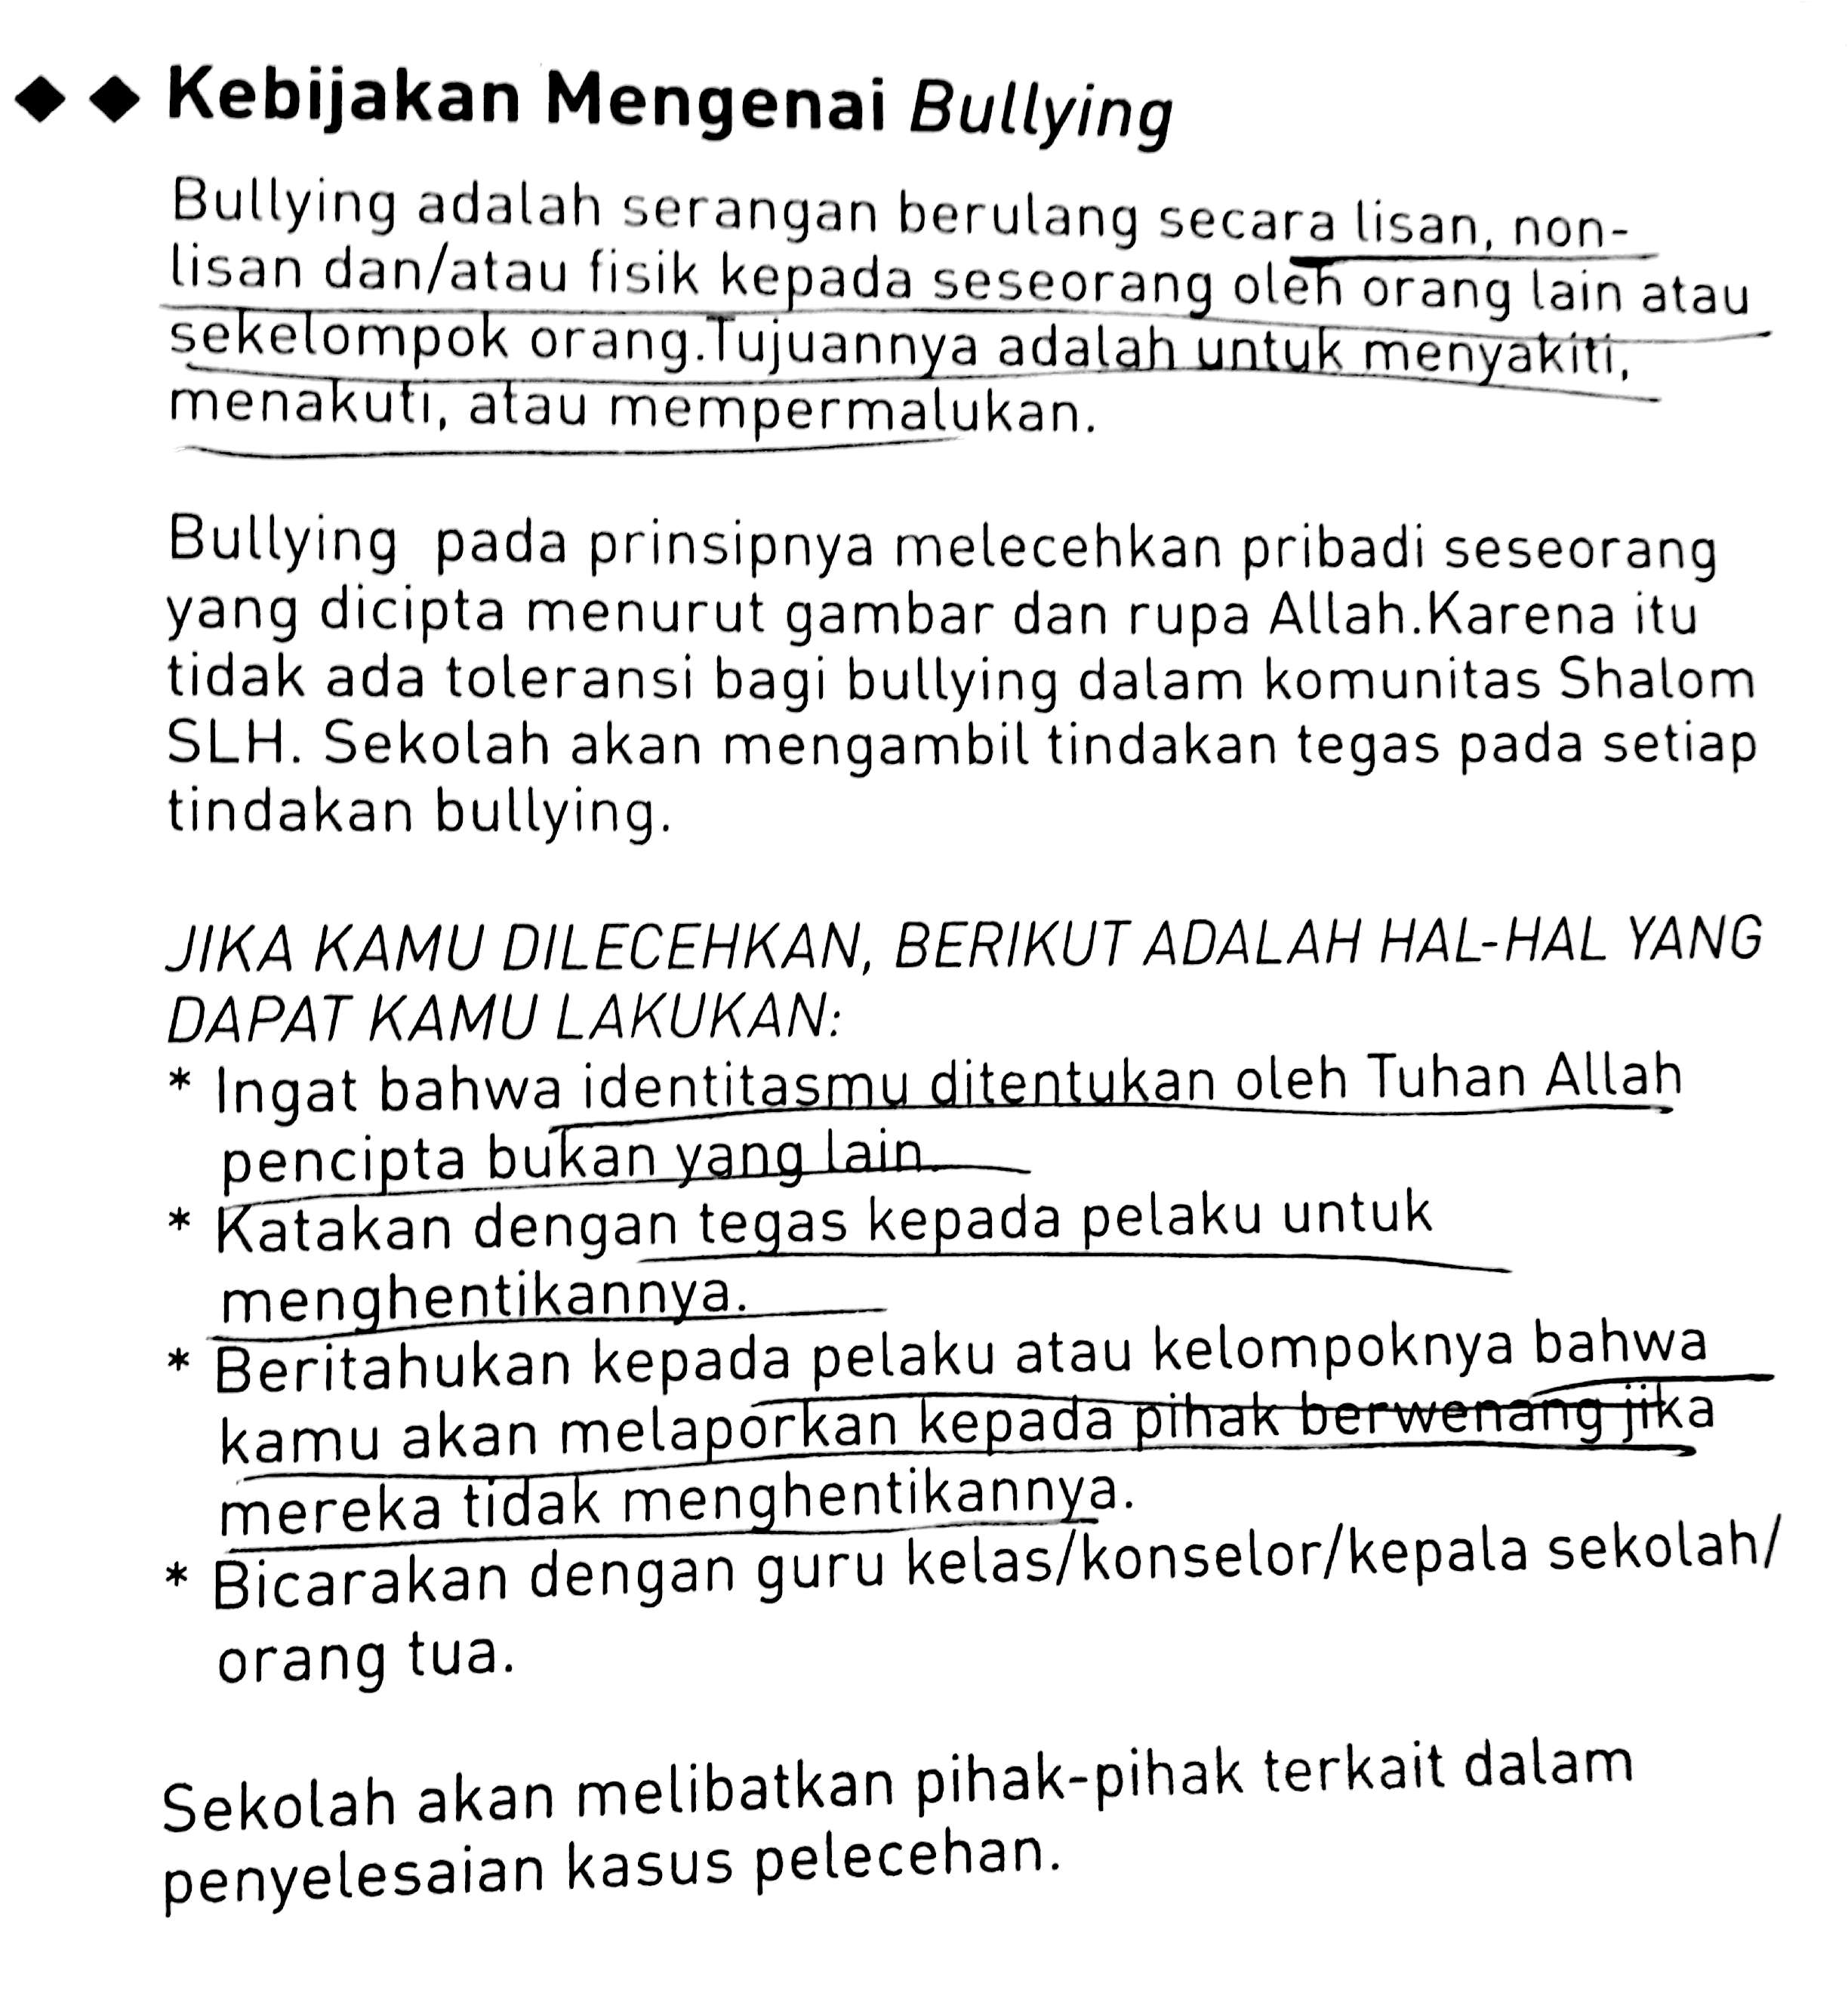

LAMPIRAN G-2 Dokumen Kerangka Kurikulum
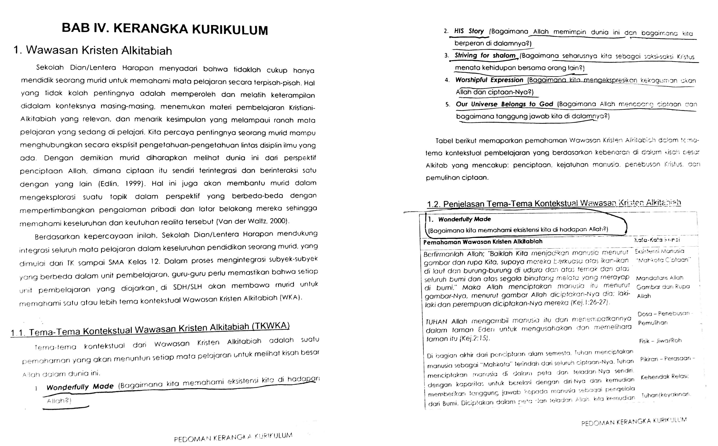

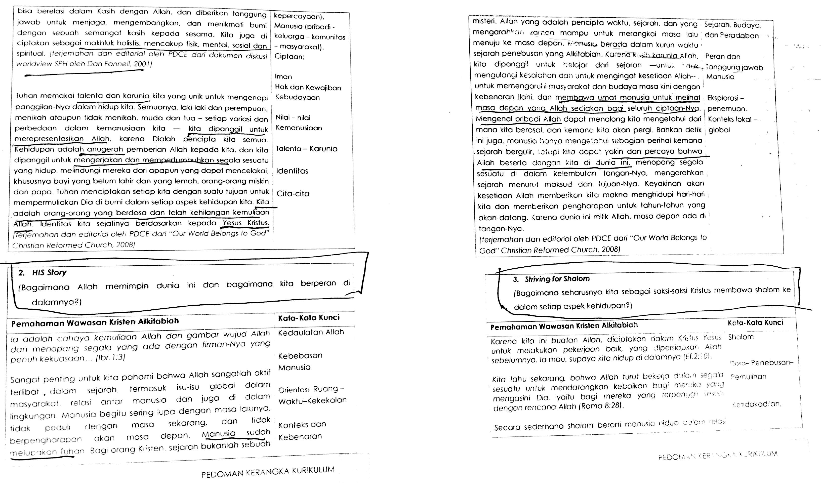

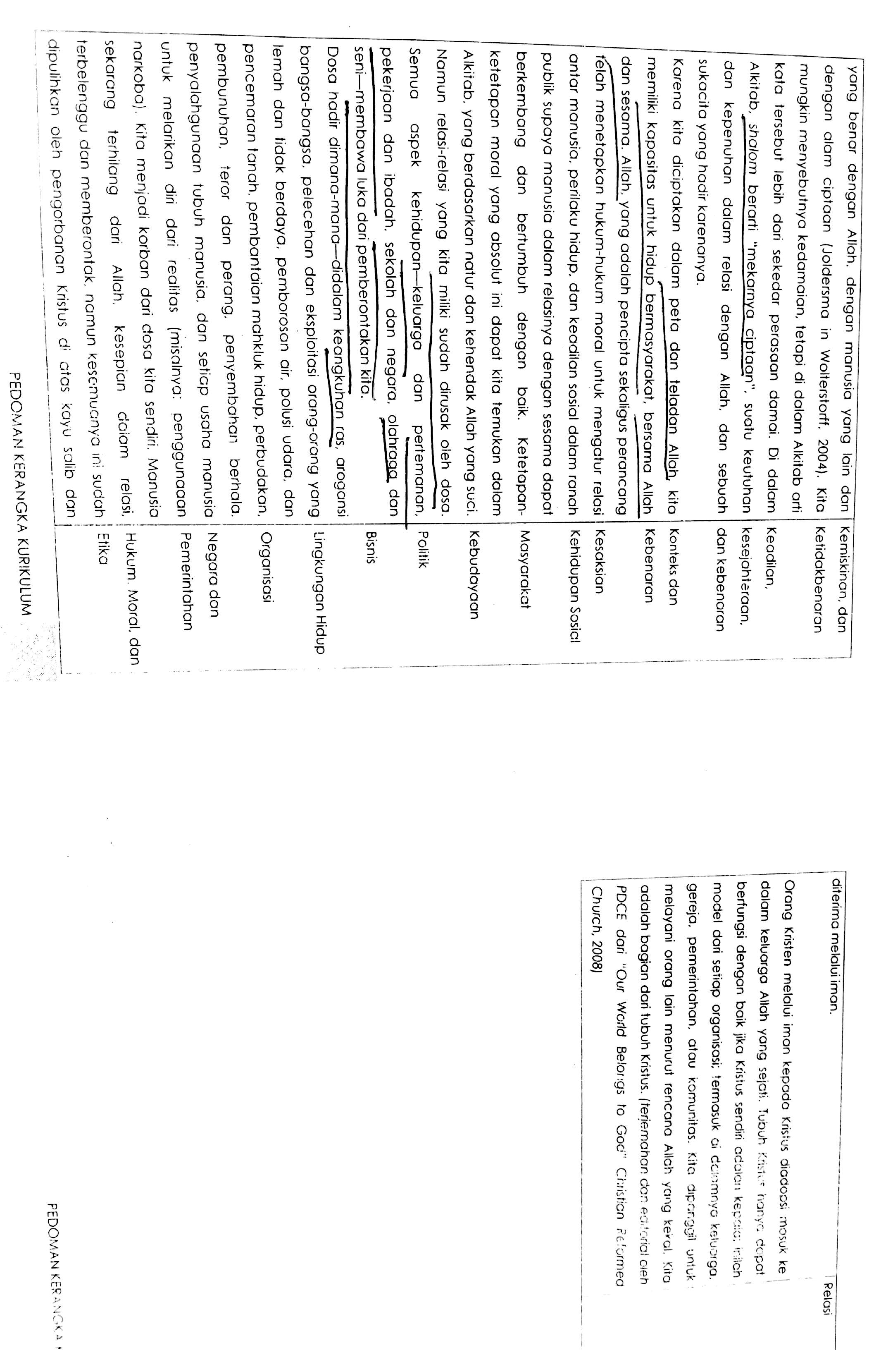
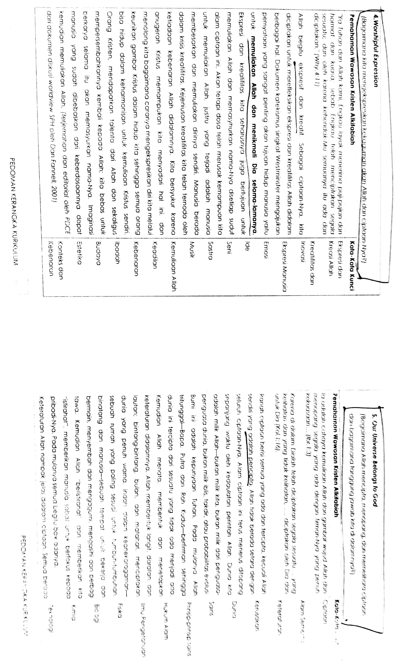
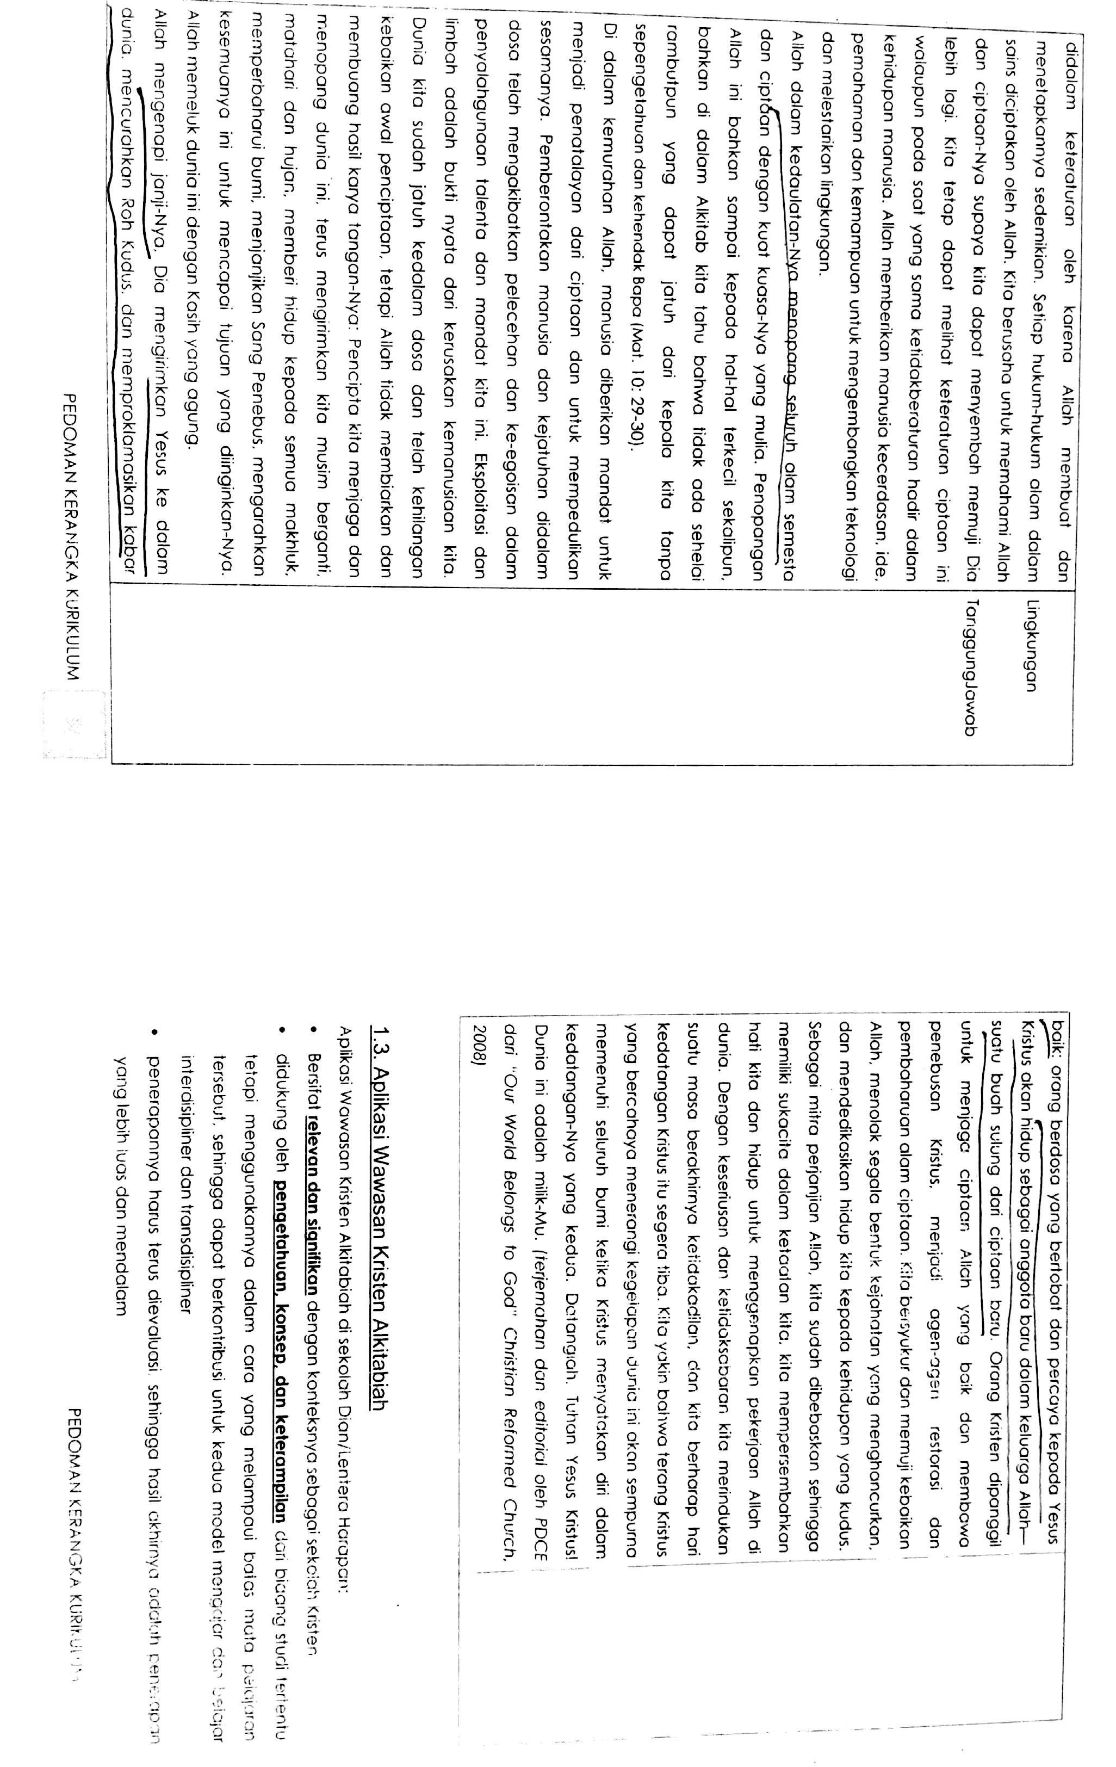

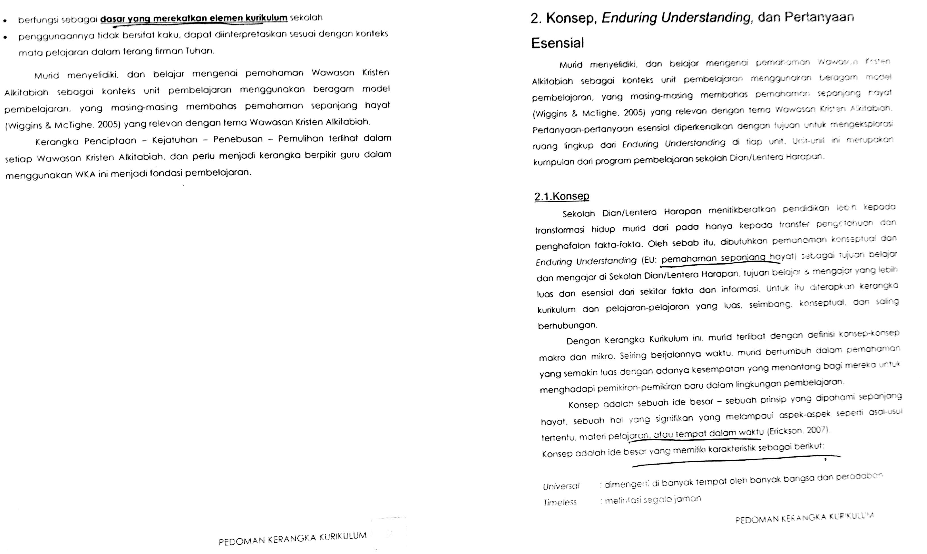

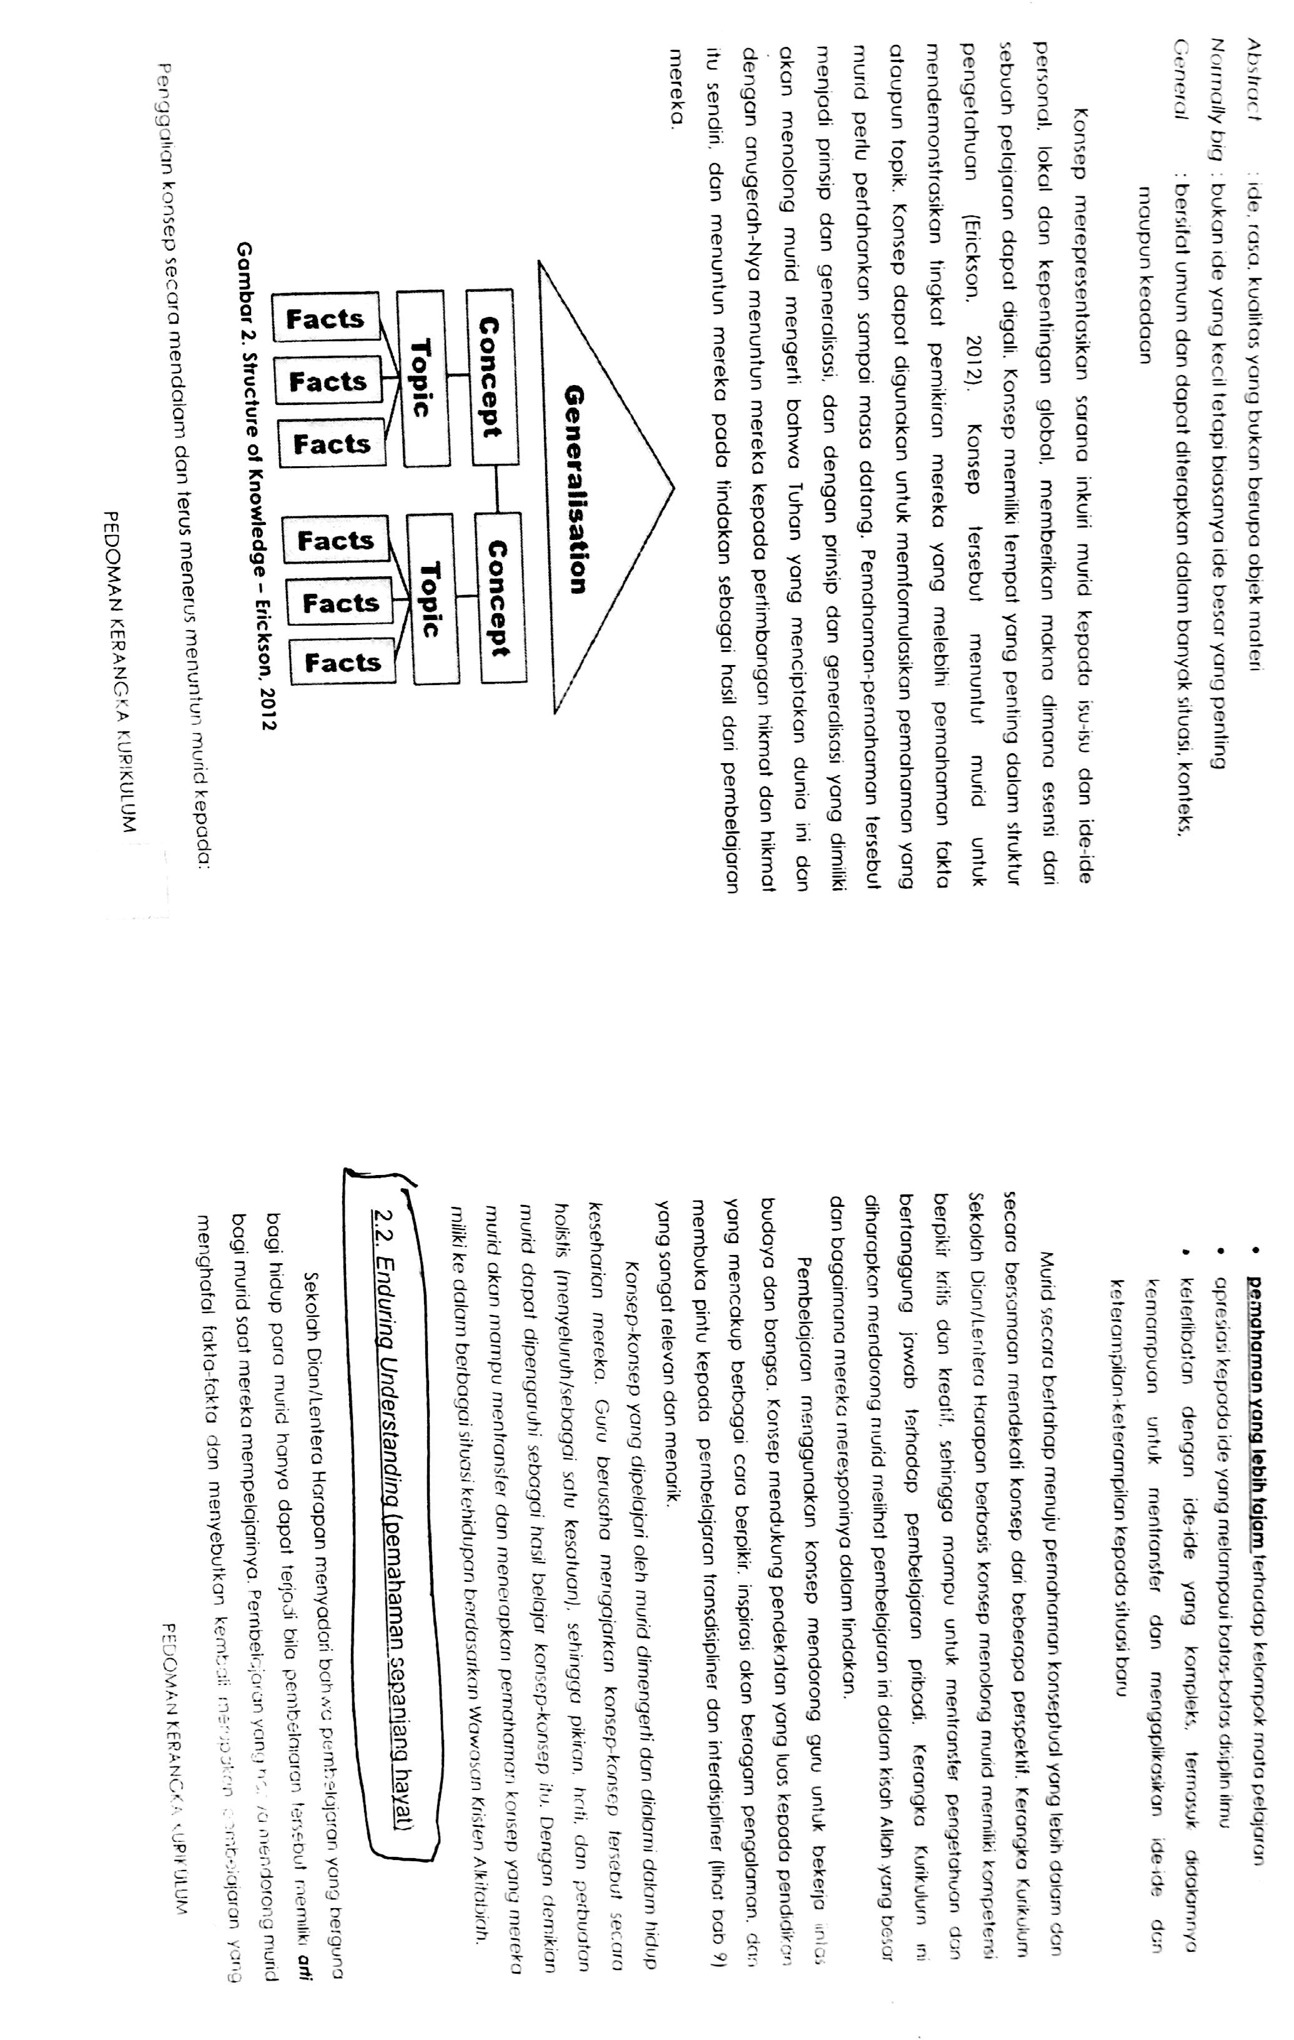

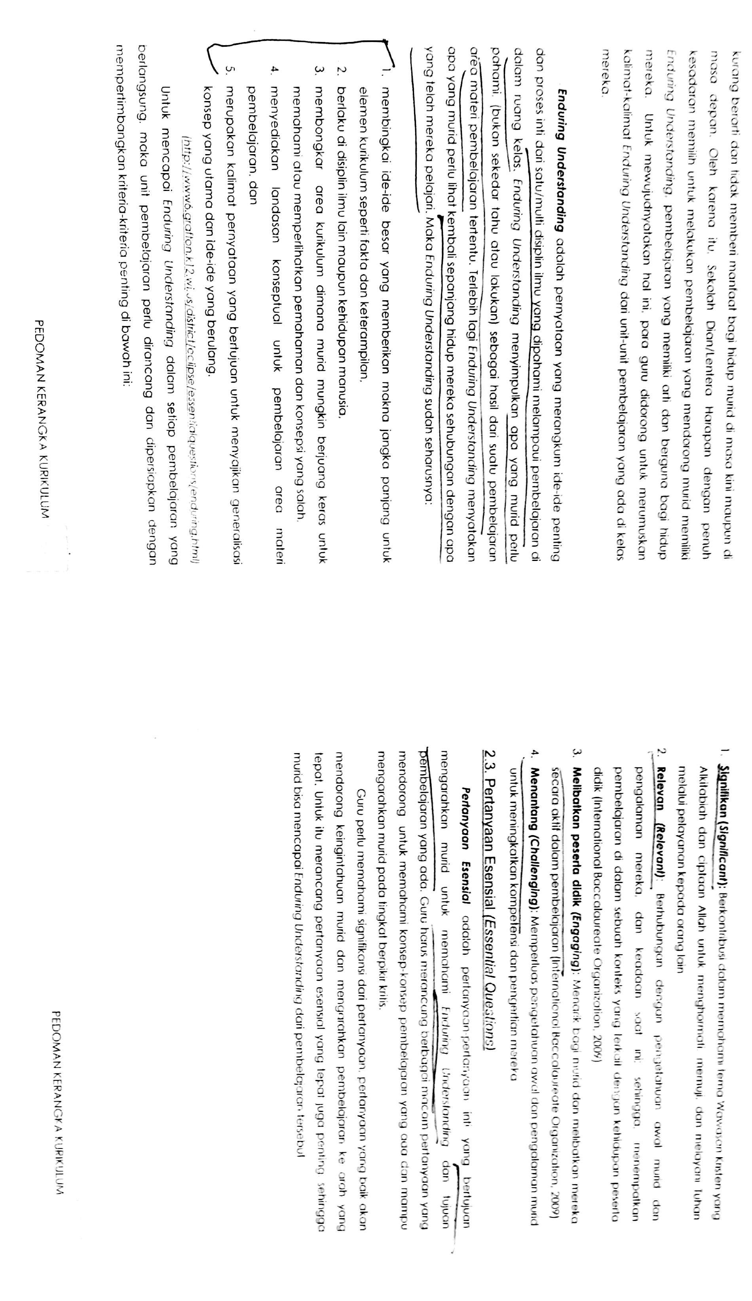

LAMPIRAN G-3 Dokumen Contoh Unit Plan
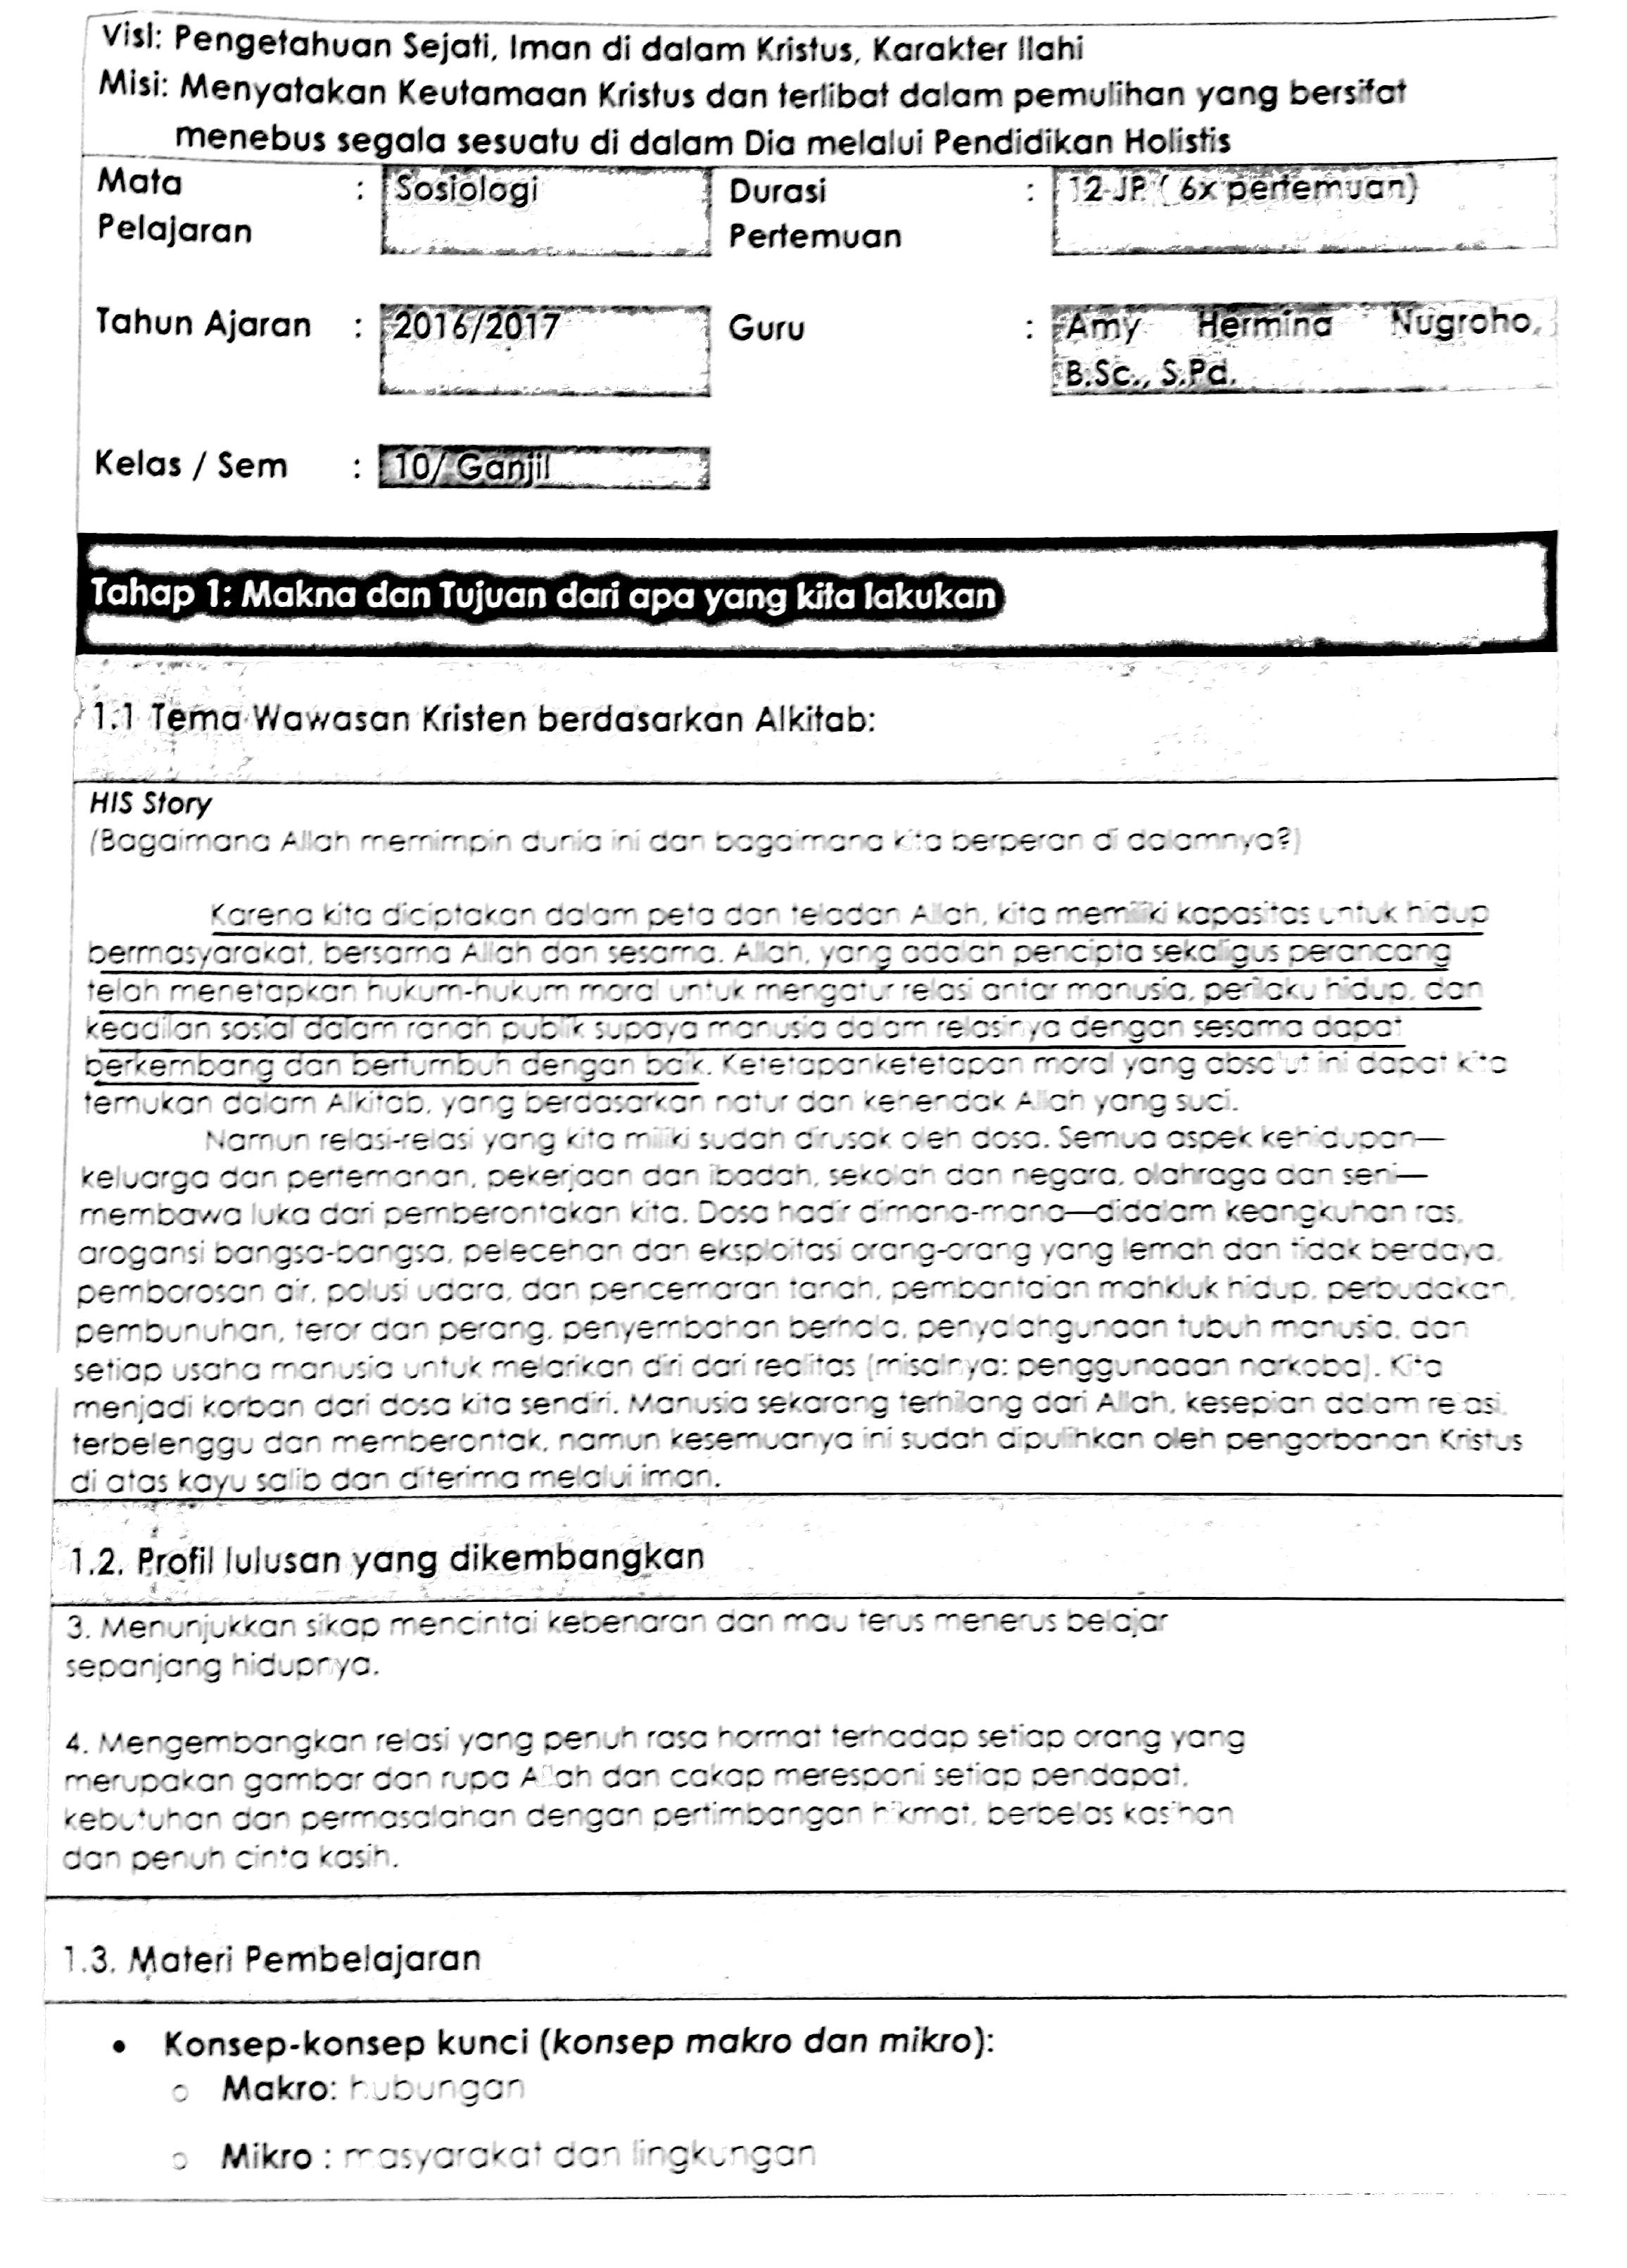

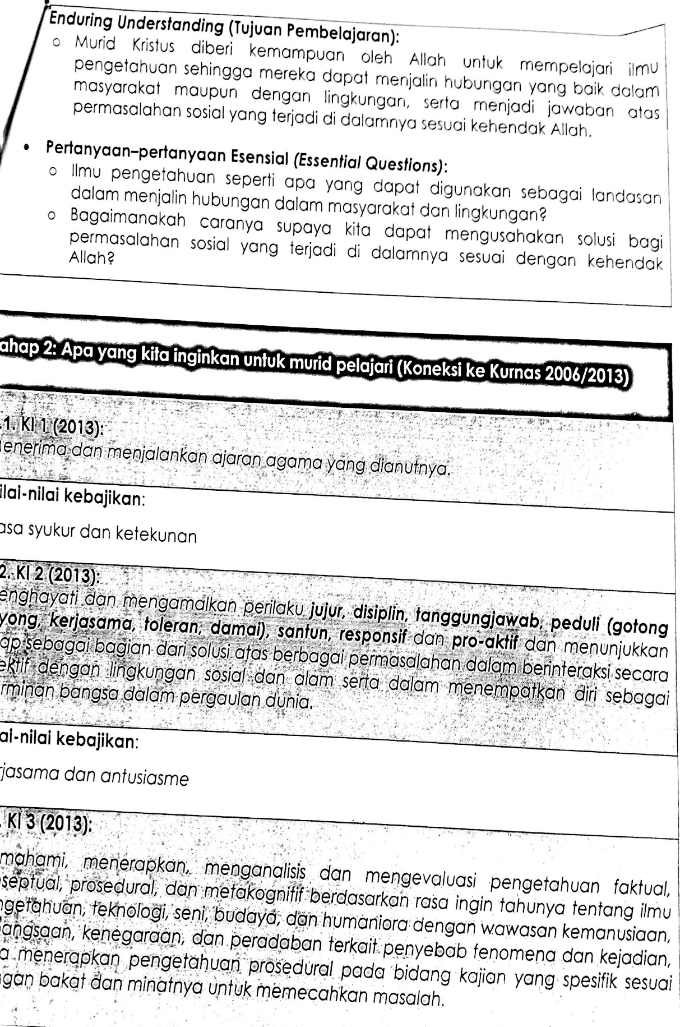

LAMPIRAN G-4 Tema Devotion dan Chapel
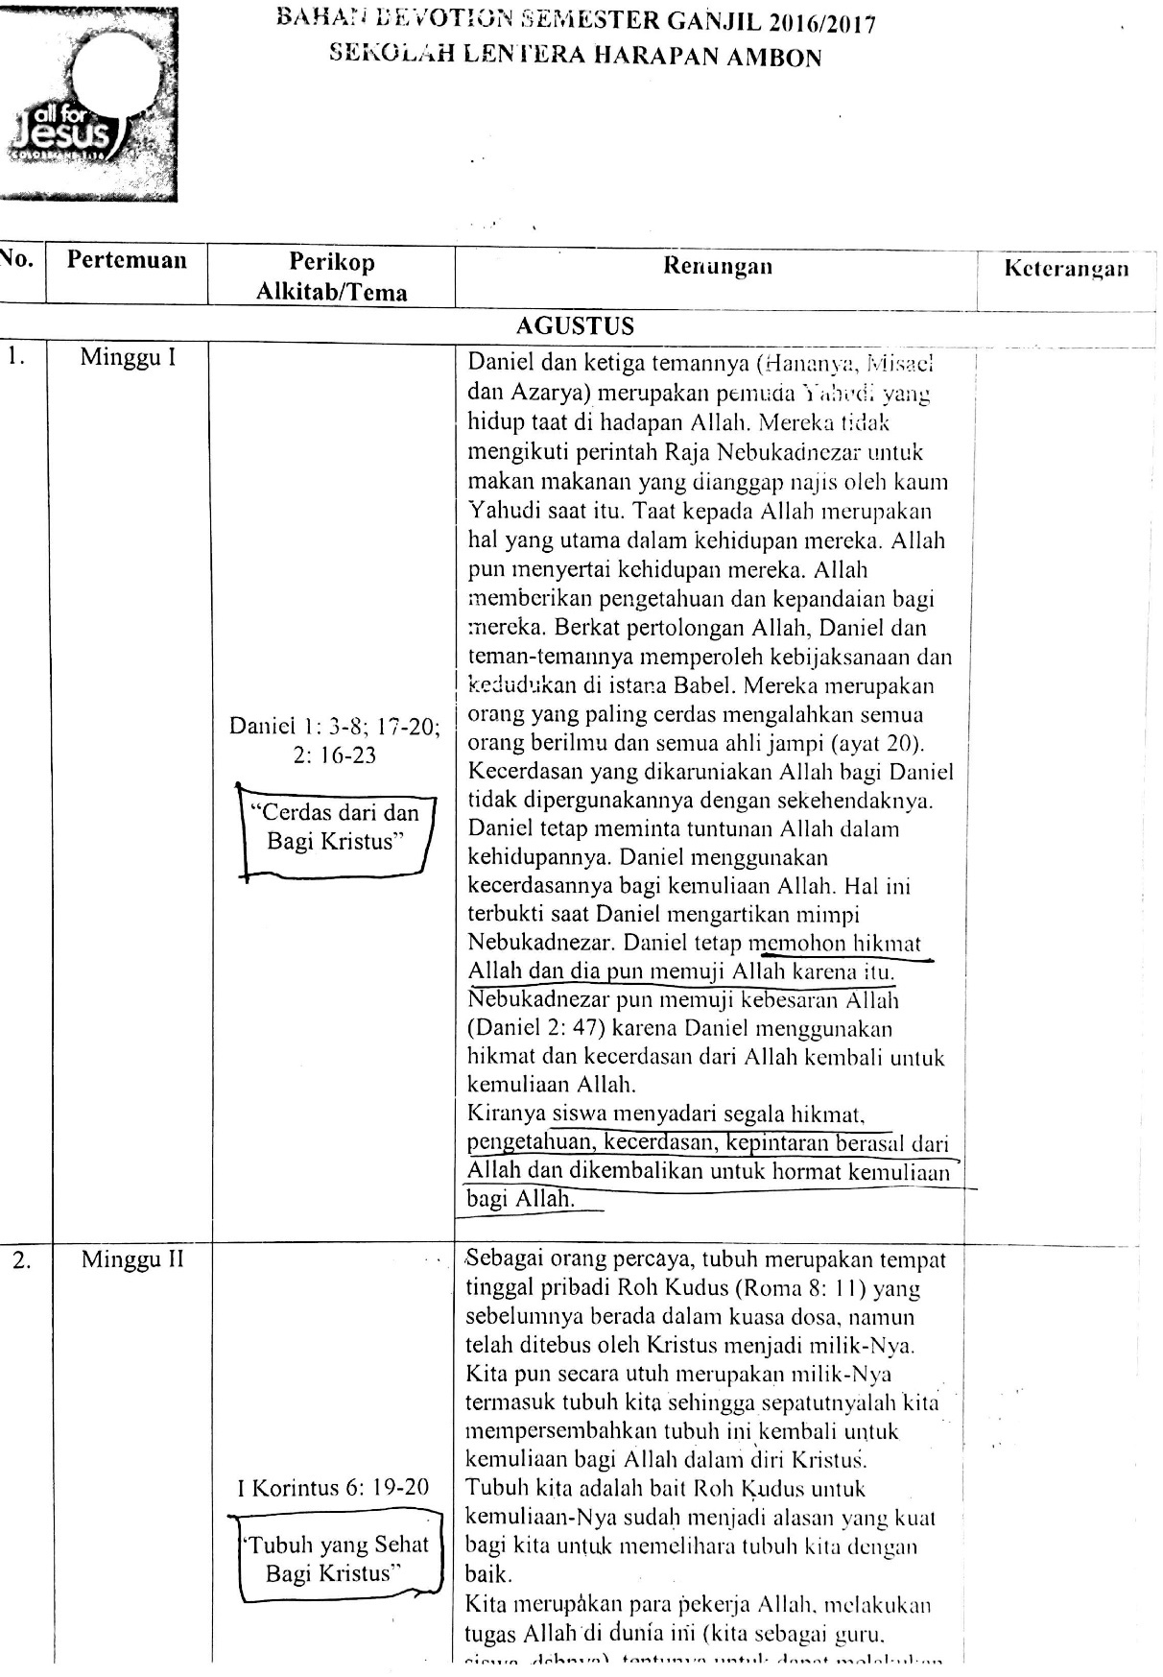

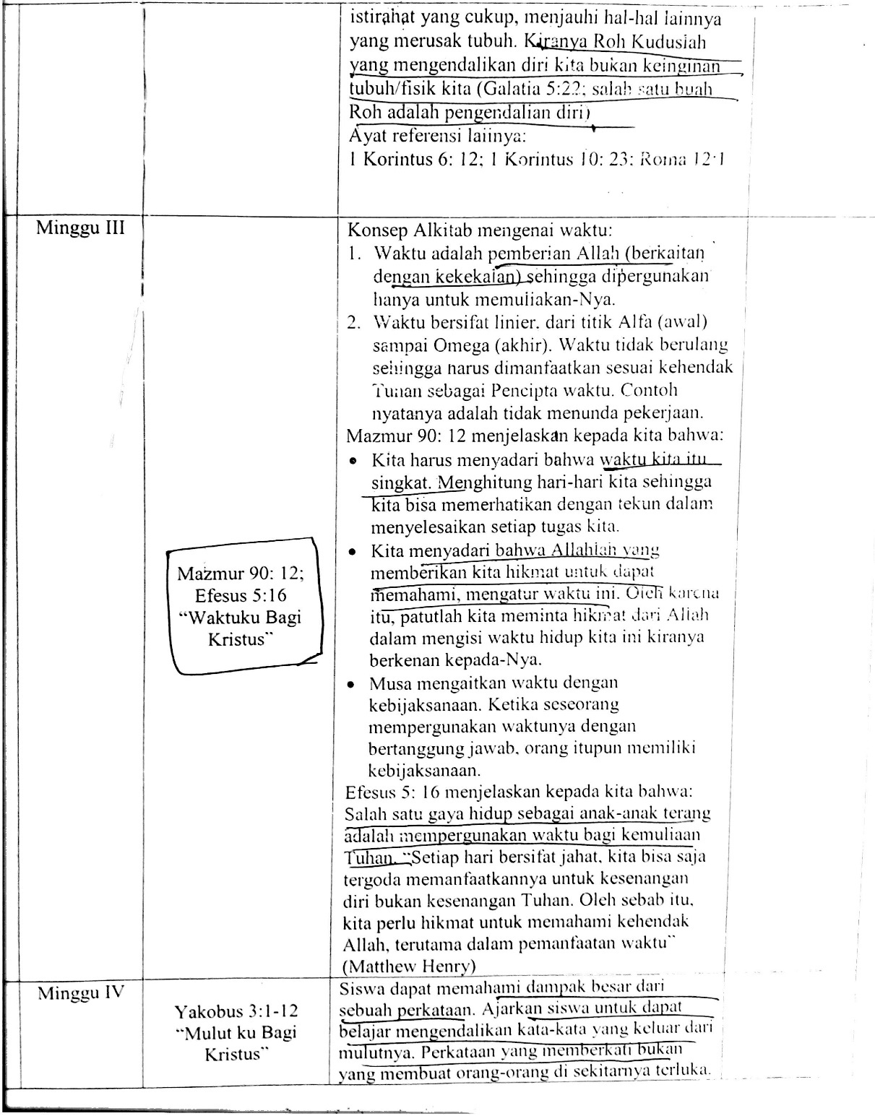

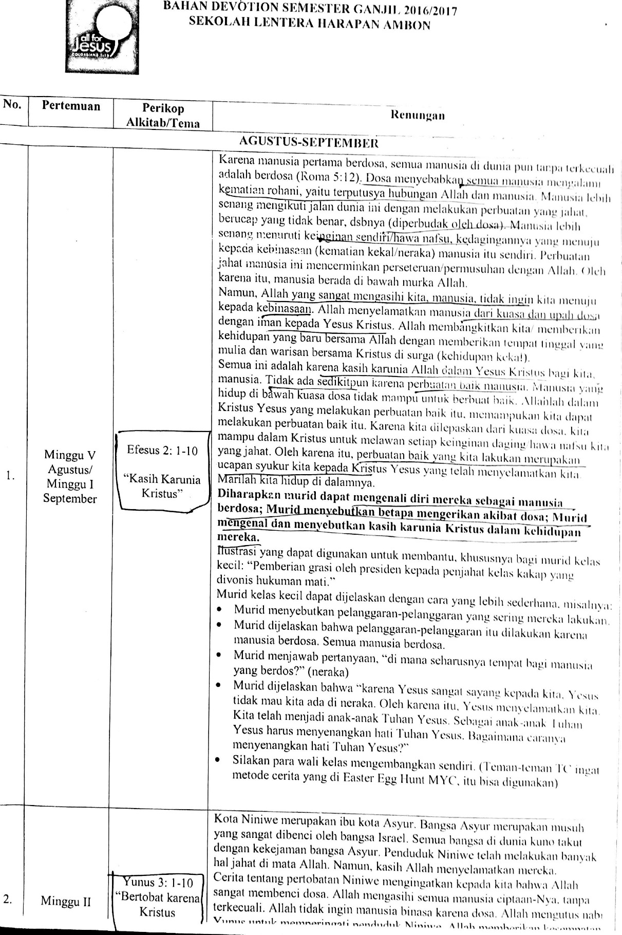

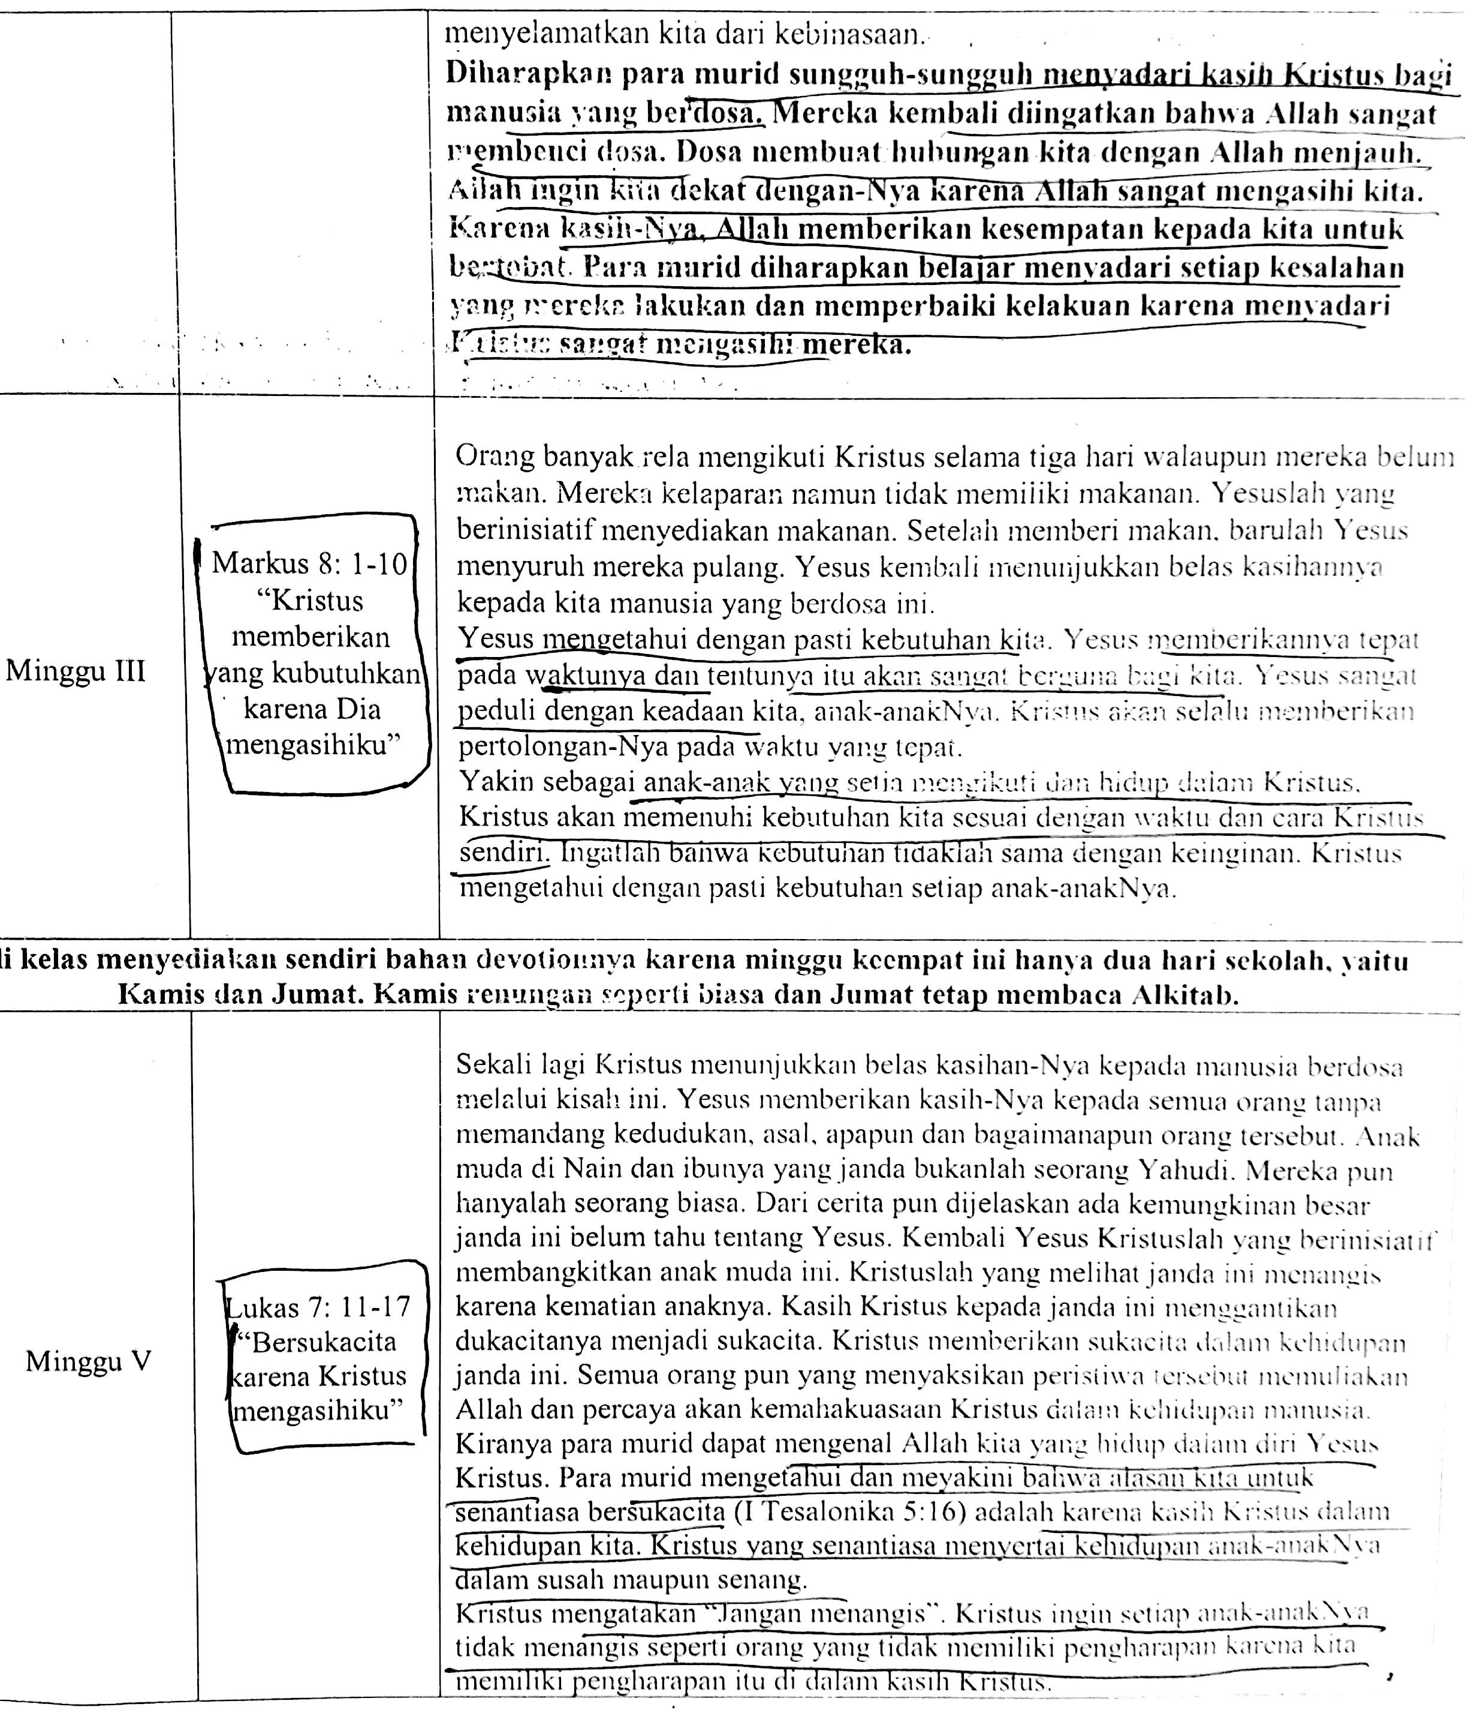

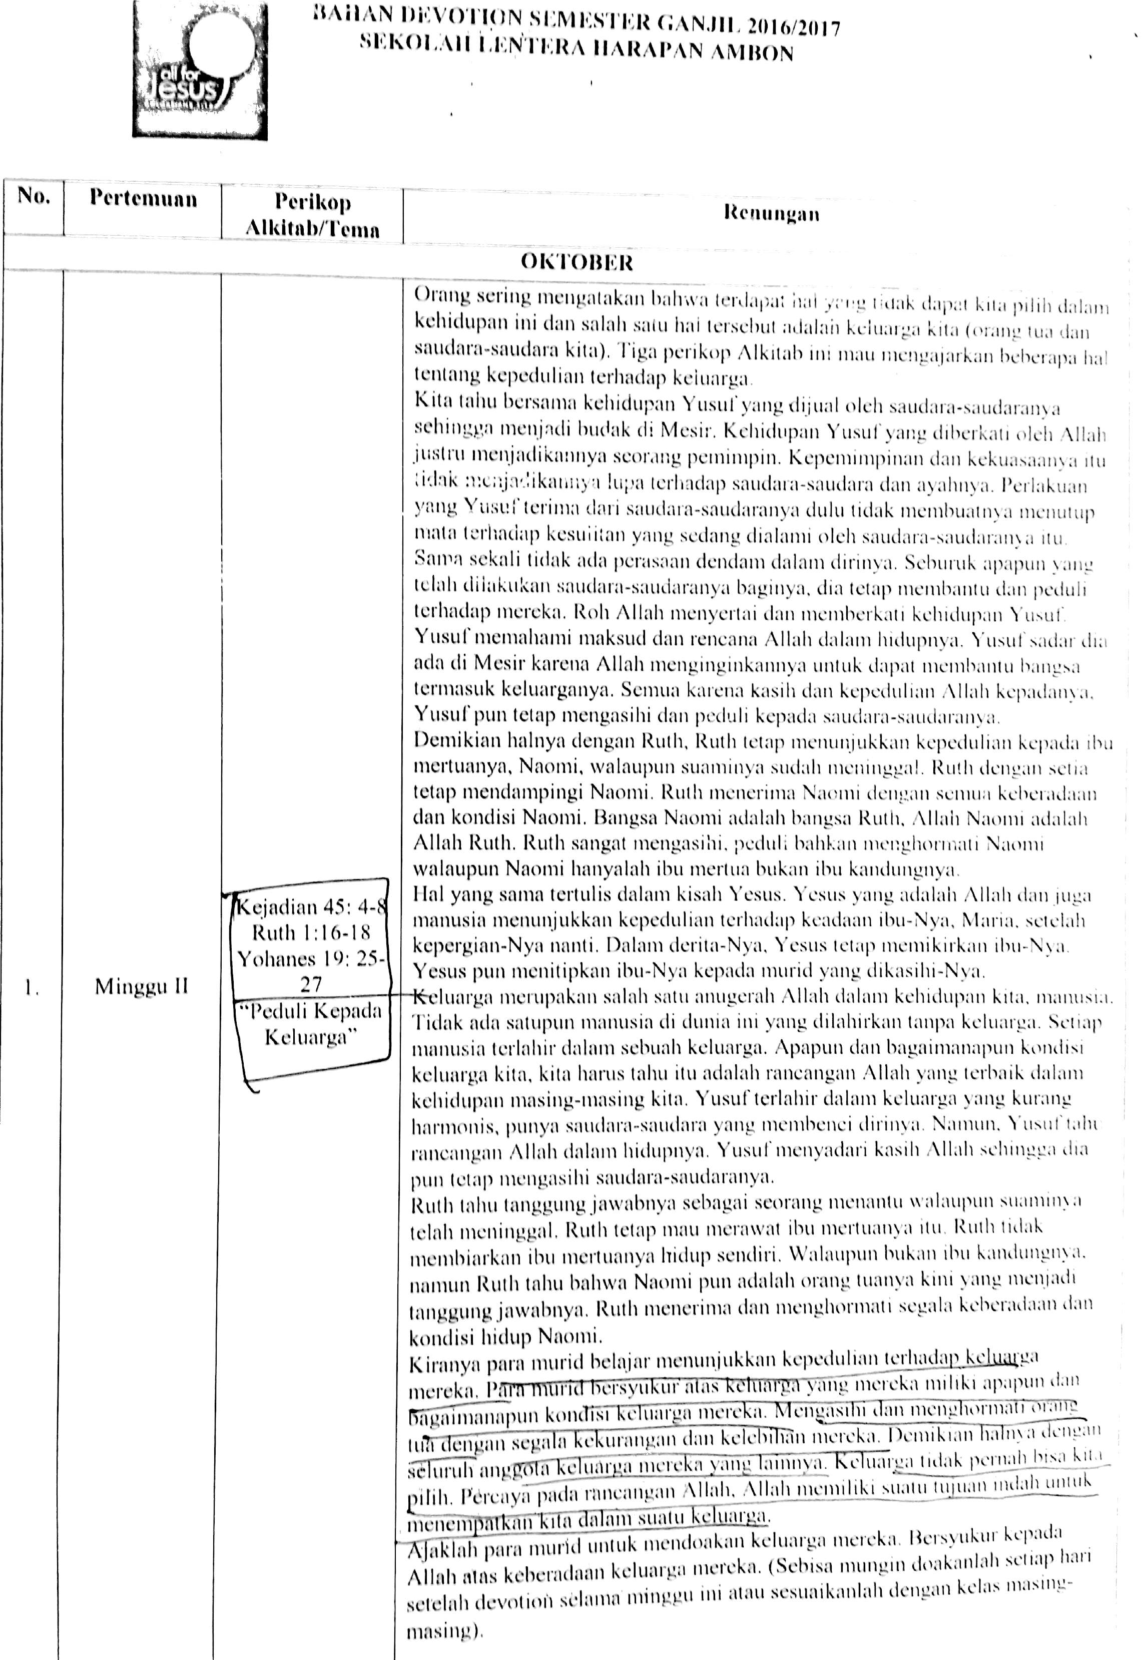

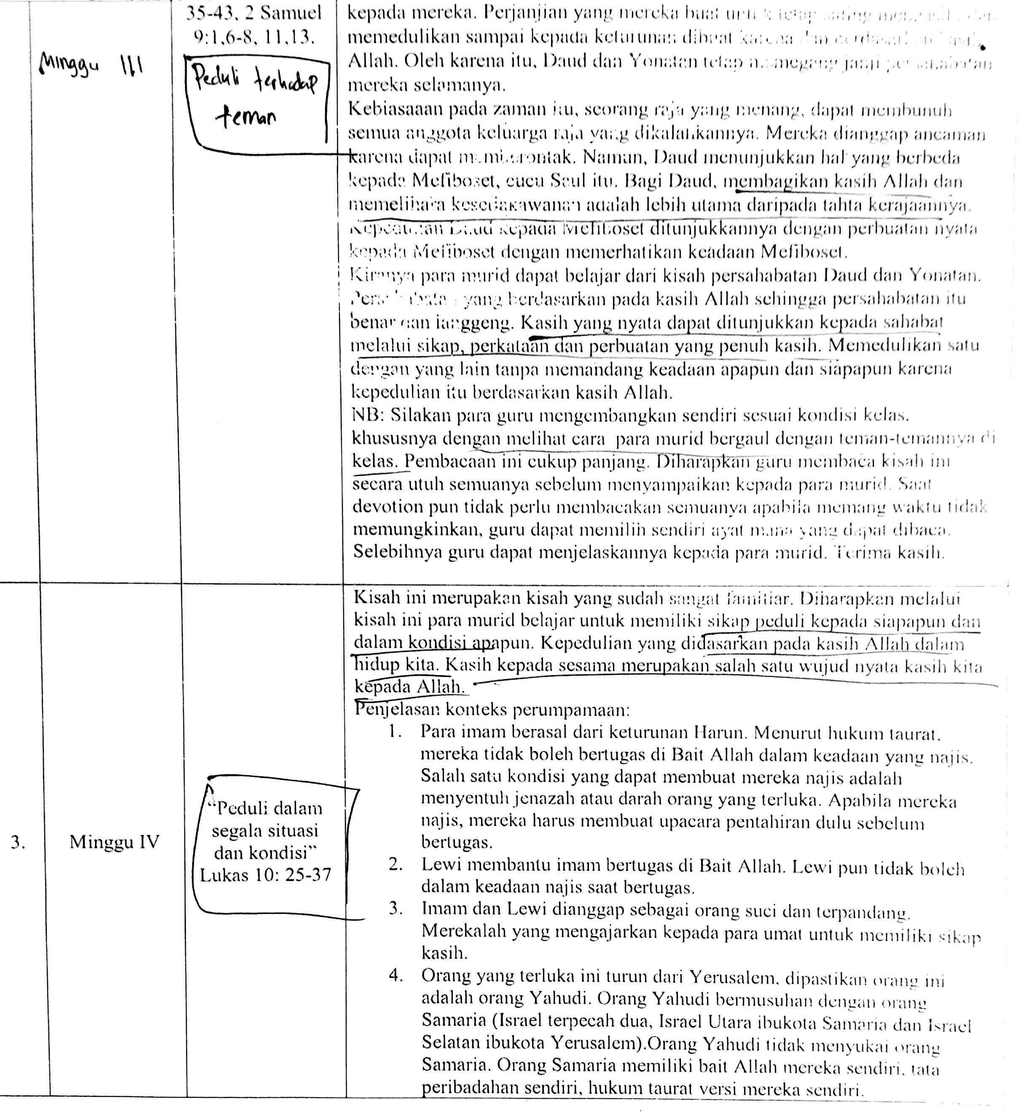

LAMPIRAN G-5 Refleksi Murid
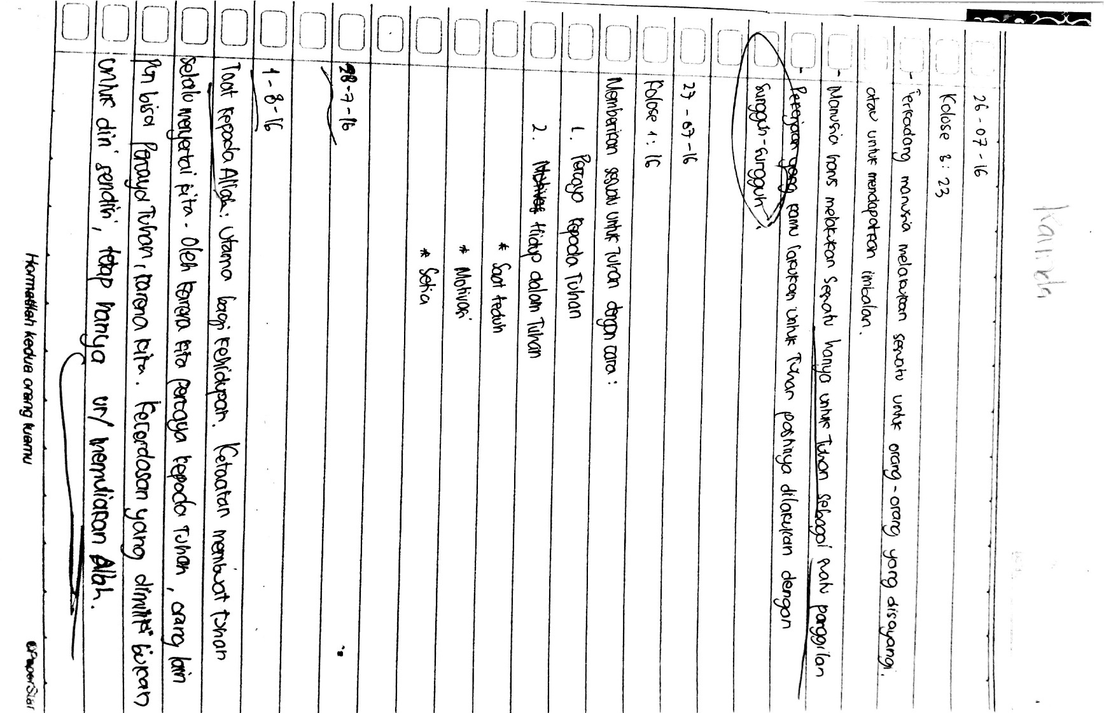

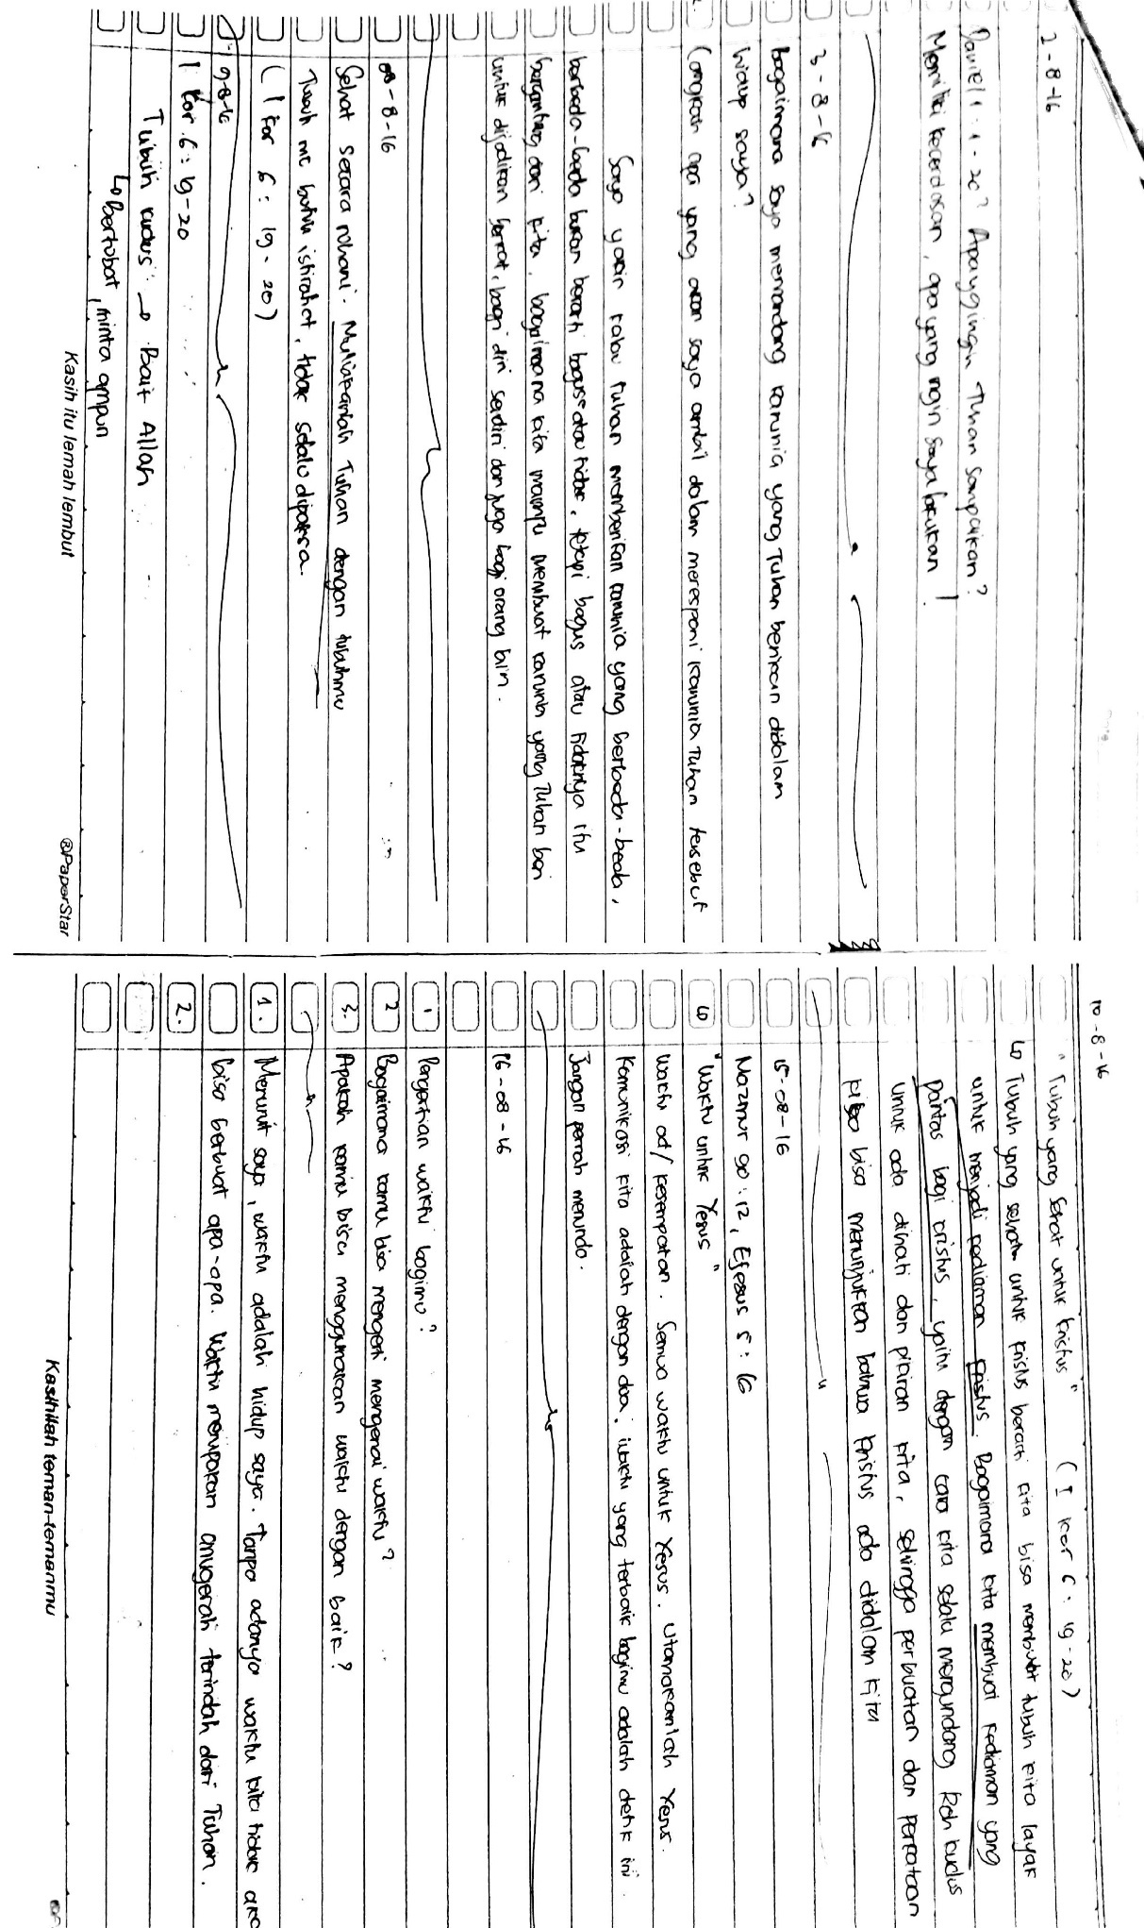
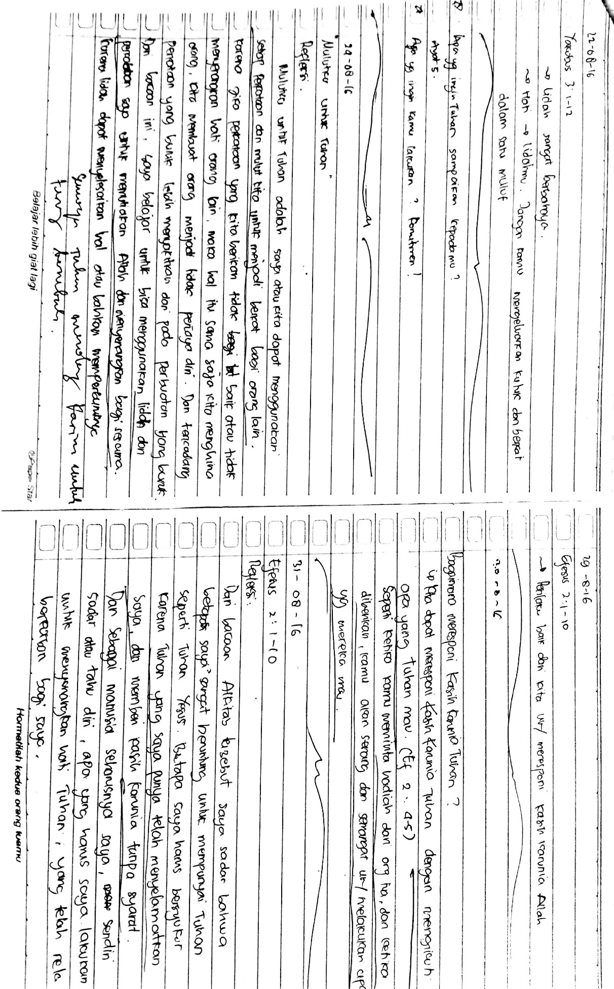

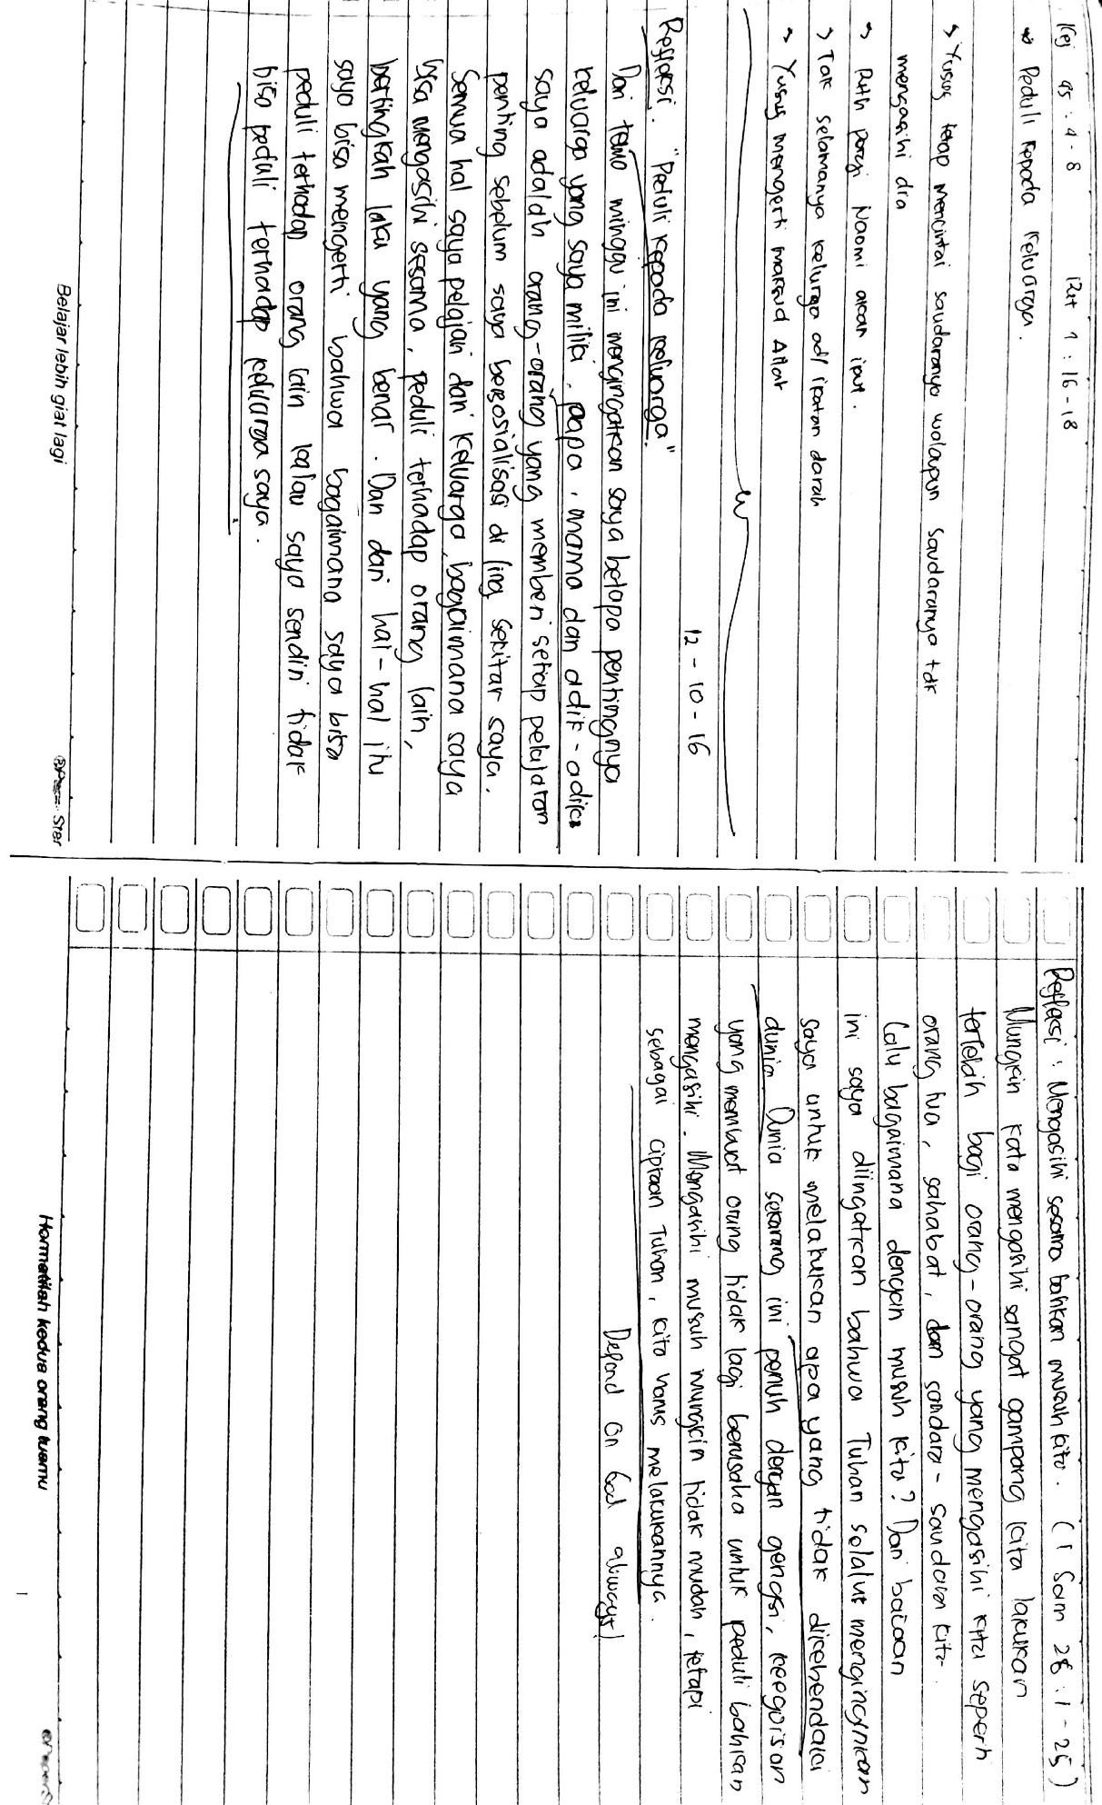
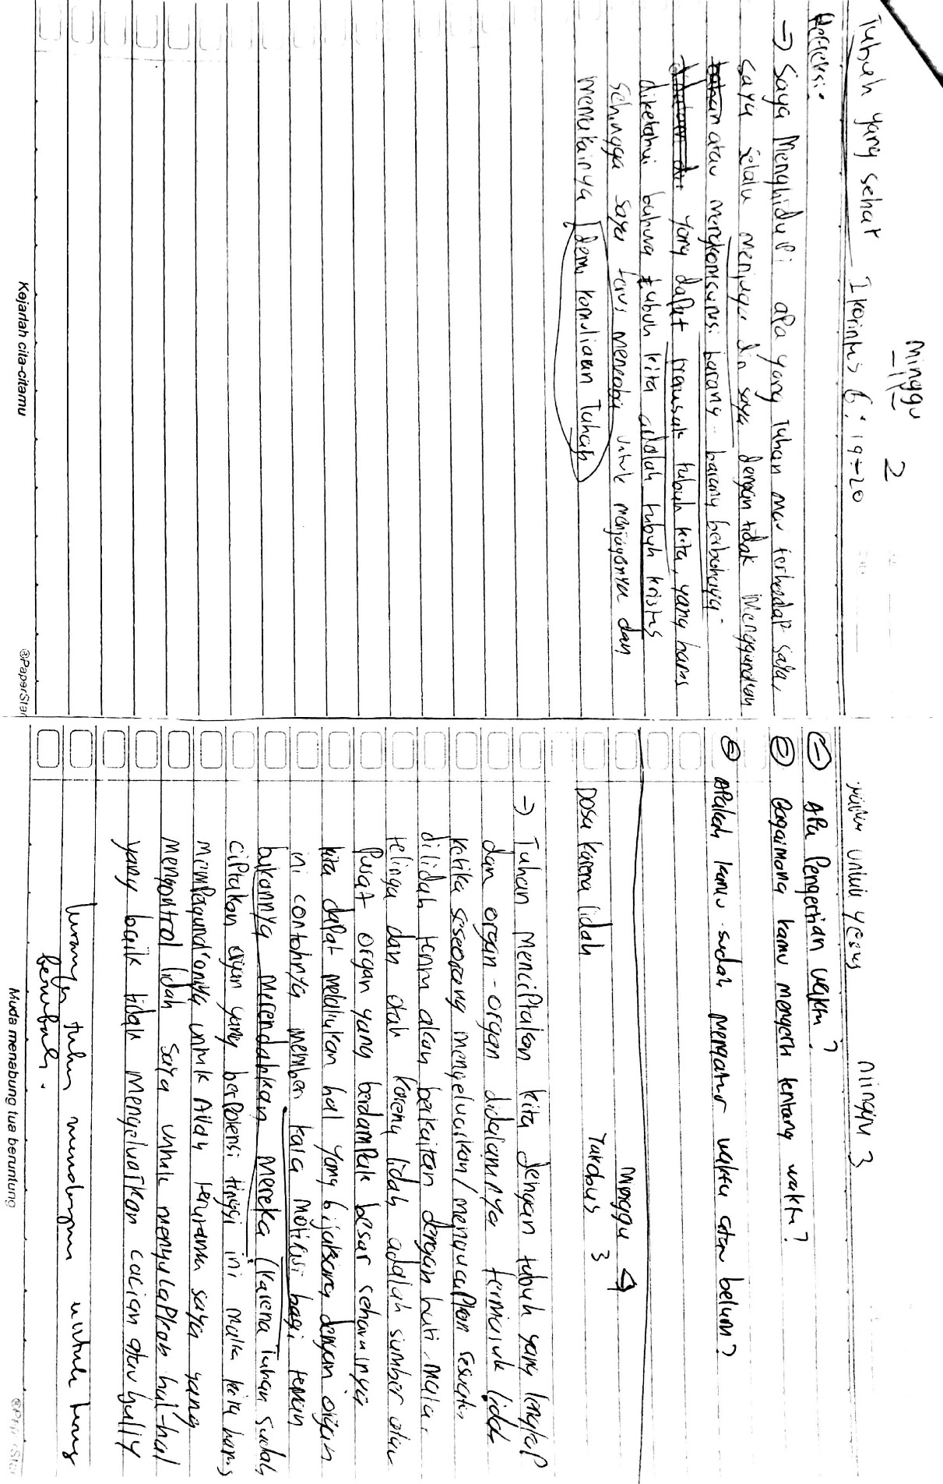

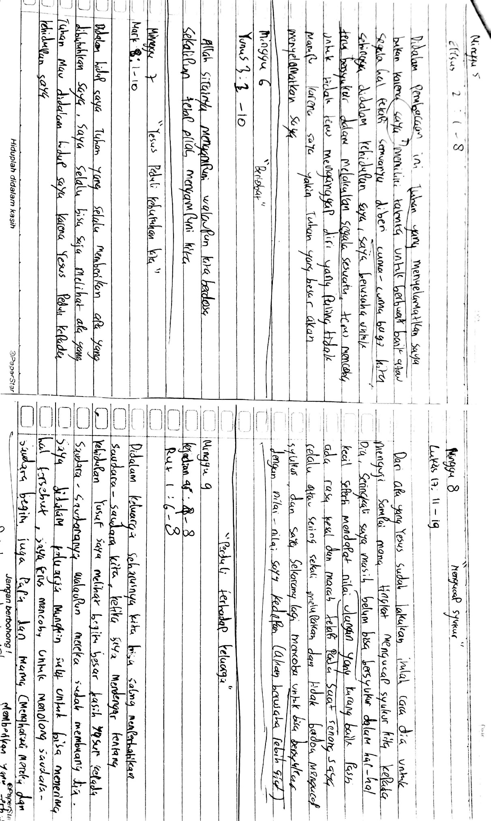

LAMPIRAN H-1 Surat Pernyataan Penelitian
